ИНФОРМАЦИОННЫЙ БЮЛЛЕТЕНЬ
ВЕСТНИК
Звериноголовского района

№4(66) 30 апреля 2020 года
Читайте в выпуске:
1.Постановление Администрации Звериноголовского района от 08.04. 2020 года №97 «О внесении изменений в приложение к постановлению Администрации Звериноголовского района от 29 декабря 2012 года №487 «О муниципальной программе Звериноголовского района «Трудоустройство несовершеннолетних граждан в возрасте от 14 до 18 лет в свободное от учебы время в Звериноголовском районе»……………………………………..…………………………………………………………………………………………………………..…стр.2
2. Постановление Администрации Звериноголовского района от 04.2020г.№98 «О внесении изменений в приложение к постановлению Администрации Звериноголовского района от 22.11.2012г.№422 «Об утверждении Положение об оплате труда работников по общеотраслевым должностям служащих и профессиям рабочих органов местного самоуправления и муниципальных учреждений Звериноголовского района»…….………………………………………………..…………………………………………………………………………с Приложением стр.2
3. Постановление Администрации Звериноголовского района от 10.04.2020г.№101 «О внесении изменений в текст приложения к постановлению Администрации Звериноголовского района от 09.06.2015г.№155 «Об определении перечня должностных лиц Администрации Звериноголовского района, уполномоченных составлять протоколы об административных правонарушениях, предусмотренных Законом Курганской области «Об административных правонарушениях на территории Курганской области»»……………………………………………………………………….…………………………………………………..…с Приложением стр.9
4. Постановление Администрации Звериноголовского района от 13.04.2020г.№102 «О внесении изменений в приложение к постановлению Администрации Звериноголовского района от 5.11.2019г.№350 «Об утверждении Административного регламента предоставления Администрацией Звериноголовского района муниципальной услуги по предоставлению разрешения на отклонение от предельных параметров разрешенного строительства, реконструкции объектов капитального строительства»………………………………………………………………………..……………………………………………….с Приложением стр.11
5. Постановление Администрации Звериноголовского района от 14.04.2020г.№103 «О внесении изменений в приложение к постановлению Администрации Звериноголовского района от 06.11.2019г.№358 «Об утверждении Административного района муниципальной услуги по подготовке и выдаче градостроительного плана земельного участка»…………………………………………………………………………………………………………………….…………………………… стр.12
6. Постановление Администрации Звериноголовского района от 15.04.2020г.№107 «Об утверждении Административного регламента предоставления Администрацией Звериноголовского района муниципальной услуги по перераспределению земель и (или) земельных участков, находящихся в муниципальной собственности или государственная собственность на которые не разграничена, и земельных участков, находящихся в частной собственности»………..…………………………………………………………………………………...с Приложением стр.13
7. Постановление Администрации Звериноголовского района от 16.04.2020г.№109 «О внесении изменений в постановление Администрации Звериноголовского района от 31.12.2015г.№410 «Об утверждении муниципальной программы Звериноголовского района «Развитие образования и реализации государственной молодежной политики в Звериноголовском районе»…………………………………………..………………………………………………………………………………..……………………………………………………………..……..стр.36
8. Постановление Администрации Звериноголовского района от 20.04.2020г.№110 «Об утверждении Административного регламента предоставления Администрацией Звериноголовского района муниципальной услуги по переводу земель или земельных участков из одной категории в другую»………………………………………………………………………………………………………………….с Приложением стр.37
9. Постановление Администрации Звериноголовского района от 27.04.2020г.№115 «О внесении изменений в постановление Администрации Звериноголовского района от 27.08.2014г.№321 «Об утверждении положения об оплате труда работников информационного методического кабинета муниципального казенного учреждения управления образования Администрации Звериноголовского района»………………………………………………………………………………………………………….…………………..…с Приложением стр.56
10. Постановление Администрации Звериноголовского района от 29.04.2020г.№119 «Об утверждении Административного регламента предоставления Администрацией Звериноголовского района муниципальной услуги по выдаче разрешений на строительство»……………………………………………………………………………………………………………………….с Приложением стр.58
11. Постановление Администрации Звериноголовского района от 30.04.2020г.№121 «Об утверждении перечня муниципальных услуг, предоставляемых Администрацией Звериноголовского района и её структурными подразделениями через Государственное бюджетное учреждение Курганской области «Многофункциональный центр по предоставлению государственных и муниципальных услуг»………………………………………………………………………….…………………………………………………...…..с Приложением стр.85
12. Постановление Администрации Звериноголовского района от 30.04.2020г.№123 «О признании утратившим силу постановления Администрации Звериноголовского района от 30.09.2019г.№313 «Об утверждении Порядка получения разрешения Главы Звериноголовского района на участие лица, замещающего должность муниципальной службы в Администрации Звериноголовского района, в управлении некоммерческими организациями на безвозмездной основе»……………………………………………………………………………………………………………………………….……………….….стр.87
13. Решение Звериноголовской районной Думы от 30.04.2020г.№308 «Об исполнении бюджета Звериноголовского района за 2019 год»…………………………………………………………………………………………………………………………………….с Приложением стр. 87

КУРГАНСКАЯ ОБЛАСТЬ
ЗВЕРИНОГОЛОВСКИЙ РАЙОН
АДМИНИСТРАЦИЯ ЗВЕРИНОГОЛОВСКОГО РАЙОНА

ПОСТАНОВЛЕНИЕ

от 8 апреля 2020 года № 97
село Звериноголовское

О внесении изменений в приложение к постановлению Администрации Звериноголовского района от 29 декабря 2012 года № 487 «О муниципальной программе Звериноголовского района «Трудоустройство несовершеннолетних граждан в возрасте от 14 до 18 лет в свободное от учебы время в Звериноголовском районе»

В соответствии с Федеральным законом от 6 октября 2003 года № 131-ФЗ «Об общих принципах организации местного самоуправления в Российской Федерации», руководствуясь Уставом Звериноголовского района Курганской области, Администрация Звериноголовского района

ПОСТАНОВЛЯЕТ:

1. Внести в приложение к постановлению Администрации Звериноголовского района от 29 декабря 2012 года № 487 «О муниципальной программе Звериноголовского района «Трудоустройство несовершеннолетних граждан в возрасте от 14 до 18 лет в свободное от учебы время в Звериноголовском районе» следующие изменения:
1) Третий абзац раздела 4 программы дополнить словами:
«- Отряд «Библиодесант»;
- другие виды работ для трудоустройства несовершеннолетних граждан, установленные решениями межведомственной комиссии по организации отдыха, оздоровления и занятости детей Звериноголовского района.».
2. Опубликовать настоящее постановление в информационном бюллетене «Вестник Звериноголовского района».
3. Разместить настоящее постановление на официальном сайте Администрации Звериноголовского района в сети Интернет.
4. Контроль за выполнением настоящего постановления возложить на первого заместителя Главы Звериноголовского района.
Глава Звериноголовского района М.М. Шейгец

Курганская область
Звериноголовский район
Администрация Звериноголовского района

ПОСТАНОВЛЕНИЕ
от «_8_»__апреля__2020 года №_98_
село Звериноголовское
О внесении изменений в приложение к постановлению Администрации Звериноголовского района от 22 ноября 2012 года № 422 «Об утверждении Положения об оплате труда работников по общеотраслевым должностям служащих и профессиям рабочих органов местного самоуправления и муниципальных учреждений Звериноголовского района»

В целях приведения нормативного правового акта Администрации Звериноголовского района в соответствие с действующим законодательством, Администрация Звериноголовского района ПОСТАНОВЛЯЕТ:
1. Внести в приложение к постановлению Администрации Звериноголовского района от 22 ноября 2012 года № 422 «Об утверждении Положения об оплате труда работников по общеотраслевым должностям служащих и профессиям рабочих органов местного самоуправления и муниципальных учреждений Звериноголовского района» следующие изменения:
1) пункт 2 раздела I изложить в следующей редакции:
«2. Условия оплаты труда работников включают размеры окладов (должностных окладов) по профессионально-квалификационным группам (далее - ПКГ), повышающих коэффициентов к окладам (должностным окладам), условия и размеры выплат компенсационного и стимулирующего характера в соответствии с перечнями видов выплат компенсационного и стимулирующего характера, утвержденными Министерством здравоохранения и социального развития Российской Федерации, разрабатываются на основе действующего законодательства и устанавливаются в пределах утвержденного годового фонда оплаты труда.»;
2) пункт 5 раздела I изложить в следующей редакции:
«5. Месячная заработная плата работника, полностью отработавшего за этот период норму рабочего времени и выполнившего нормы труда (трудовые обязанности), не может быть ниже минимального размера оплаты труда.
Заработная плата работника предельными размерами не ограничивается.»;
3) пункт 8 раздела II изложить в новой редакции согласно приложению 1 к настоящему постановлению;
4) пункт 13 раздела II изложить в следующей редакции:
«13. Применение повышающих коэффициентов не образует новый оклад (должностной оклад) и не учитывается при начислении иных стимулирующих и компенсационных выплат, устанавливаемых в процентном отношении к окладу (должностному окладу), за исключением повышающего коэффициента за работу в сельской местности.»;
5) пункт 20 раздела III изложить в новой редакции согласно приложению 2 к настоящему постановлению;
6) в пункте 32 раздела III слова «Постановлением Администрации Звериноголовского района от 20 сентября 2007 года № 185 «О повышении заработной платы работников муниципальных учреждений Звериноголовского района» заменить словами «Постановлением Администрации Звериноголовского района от 31 января 2018 года № 24 «О повышении заработной платы работников муниципальных учреждений Звериноголовского района».
2. Признать утратившим силу постановление Администрации Звериноголовского района от 28 декабря 2017 года № 455 «О внесении изменений в постановление Администрации Звериноголовского района от 22 ноября 2012 года № 422 «Об утверждении Положения об оплате труда работников по общеотраслевым должностям служащих и профессиям рабочих органов местного самоуправления и муниципальных учреждений Звериноголовского района».
3. Настоящее постановление вступает в силу после опубликования и распространяется на правоотношения, возникшие с 1 марта 2020 года.
4. Настоящее постановление опубликовать в информационном бюллетене «Вестник Звериноголовского района» и разместить на официальном сайте Администрации Звериноголовского района в сети Интернет.
5. Контроль за выполнением настоящего постановления возложить на первого заместителя Главы Звериноголовского района.

Глава Звериноголовского района М.М.Шейгец

Приложение 1 к постановлению
Администрации Звериноголовского района
от 8 апреля 2020 года № 98
«О внесении изменений в постановление
Администрации Звериноголовского района
от 22 ноября 2012 года № 422 «Об утверждении Положения об оплате труда работников по общеотраслевым должностям служащих и профессиям рабочих органов местного самоуправления и муниципальных учреждений Звериноголовского района»

8. Размеры окладов (должностных окладов) работников, занимающих должности служащих, устанавливаются руководителем муниципального учреждения на основе отнесения занимаемых ими должностей к соответствующим ПКГ, утвержденным приказом Министерства здравоохранения и социального развития Российской Федерации от 29 мая 2008 года № 247н «Об утверждении профессиональных квалификационных групп общеотраслевых должностей руководителей, специалистов и служащих», в соответствии с таблицей 1.

Таблица 1. Размеры окладов (должностных окладов) работников муниципальных учреждений по общеотраслевым должностям служащих

№  п/п | Квалификационные  уровни | Должности служащих, отнесенные к квалификационным уровням | Оклады  (должностные  оклады),  рублей
1. | Профессиональная квалификационная группа «Общеотраслевые должности  служащих первого уровня»
1.1. | 1 квалификационный уровень | Агент, агент по закупкам, агент по снабжению, агент рекламный, архивариус, ассистент инспектора фонда, дежурный (по выдаче справок, залу, этажу гостиницы, комнате отдыха водителей автомобилей, общежитию и др.), дежурный бюро пропусков, делопроизводитель, инкассатор, инспектор по учету, калькулятор, кассир, кодификатор, комендант, контролер пассажирского транспорта, копировщик, машинистка, нарядчик, оператор по диспетчерскому обслуживанию лифтов, паспортист, секретарь, секретарь- машинистка, секретарь-стенографистка, стенографистка, статистик, счетовод, табельщик, таксировщик, учетчик, хронометражист, чертежник, экспедитор, экспедитор по перевозке грузов | 5004
1.2. | 2 квалификационный уровень | Должности служащих первого квалификационного уровня, по которым может устанавливаться производное должностное наименование «старший» | 5238
2. | Профессиональная квалификационная группа «Общеотраслевые должности служащих второго уровня»
2.1. | 1 квалификационный уровень | Агент коммерческий, агент по продаже недвижимости, агент страховой, агент торговый, администратор, аукционист, диспетчер, инспектор по кадрам, инспектор по контролю за исполнением поручений, инструктор-дактилолог, консультант по налогам и сборам, лаборант, оператор диспетчерского движения и погрузочно-разгрузочных работ, оператор диспетчерской службы, переводчик-дактилолог, секретарь незрячего специалиста, секретарь руководителя, специалист адресносправочной службы, специалист паспортно-визовой службы, специалист по промышленной безопасности подъемных сооружений, специалист по работе с молодежью, специалист по социальной работе с молодежью, техник, техник вычислительного (информационновычислительного) центра, техник- конструктор, техник-лаборант, техник по защите информации, техник по инвентаризации строений и сооружений, техник по инструменту, техник по метрологии, техник по наладке и испытаниям, техник по планированию, техник по стандартизации, техник по труду, техник -программист, техник- технолог, товаровед, художник | 6218
2.2. | 2 квалификационный уровень | Заведующий машинописным бюро, заведующий архивом, заведующий бюро пропусков, заведующий камерой хранения, заведующий канцелярией, заведующий комнатой отдыха, заведующий копировально- множительным бюро, заведующий складом, заведующий хозяйством, заведующий экспедицией, заведующий фотолабораторией, руководитель группы инвентаризации строений и сооружений. Должности служащих первого квалификационного уровня, по которым устанавливается производное должностное наименование «старший». Должности служащих первого квалификационного уровня, по которым устанавливается II внутридолжностная категория | 6452
2.3. | 3 квалификационный уровень | Заведующий жилым корпусом пансионата (гостиницы), заведующий научно- технической библиотекой, заведующий общежитием, заведующий производством (шеф-повар), заведующий столовой, начальник хозяйственного отдела, производитель работ (прораб), включая старшего, управляющий отделением (фермой, сельскохозяйственным участком).  Должности служащих первого квалификационного уровня, по которым устанавливается I внутридолжностная категория | 6686
2.4. | 4 квалификационный уровень | Заведующий виварием, мастер контрольный (участка, цеха), мастер участка (включая старшего), механик, начальник автоколонны.  Должности служащих первого квалификационного уровня, по которым может устанавливаться производное должностное наименование «ведущий» | 6966
2.5. | 5 квалификационный уровень | Начальник гаража, начальник (заведующий мастерской), начальник ремонтного цеха, начальник цеха (участка), начальник смены (участка) | 7294
3. | Профессиональная квалификационная группа «Общеотраслевые должности служащих третьего уровня»
3.1. | 1 квалификационный уровень | Аналитик, архитектор, аудитор, бухгалтер, бухгалтер-ревизор, документовед, инженер, инженер по автоматизации и механизации производственных процессов, инженер по автоматизированным системам управления производством, инженер по защите информации, инженер по инвентаризации строений и сооружений, инженер по инструменту, инженер по качеству, инженер по комплектации оборудования, инженер-конструктор (конструктор), инженер-лаборант, инженер по метрологии, инженер по надзору за строительством, инженер по наладке и испытаниям, инженер по научно- технической информации, инженер по нормированию труда, инженер по организации и нормированию труда, инженер по организации труда, инженер по организации управления производством, инженер по охране окружающей среды (эколог), специалист по охране труда, инженер по патентной и изобретательской работе, инженер по подготовке кадров, инженер по подготовке производства, инженер по ремонту, инженер по стандартизации, инженер- программист (программист), инженер- технолог (технолог), инженер-электроник (электроник), инженер-энергетик (энергетик), инспектор фонда, математик, менеджер, менеджер по персоналу, менеджер по рекламе, менеджер по связям с общественностью, оценщик, переводчик, переводчик синхронный, профконсультант, психолог, социолог, специалист по автотехнической экспертизе (эксперт-автотехник), специалист по защите информации, специалист по кадрам, специалист по маркетингу, специалист по связям с общественностью, сурдопереводчик, физиолог, шеф-инженер, эколог (инженер по охране окружающей среды), экономист, экономист по бухгалтерскому учету и анализу хозяйственной деятельности, экономист вычислительного (информационно-вычислительного) центра, экономист по договорной и претензионной работе, экономист по материально-техническому снабжению, экономист по планированию, экономист по сбыту, экономист по труду, экономист по финансовой работе, эксперт, эксперт дорожного хозяйства, эксперт по промышленной безопасности подъемных сооружений, юрисконсульт | 8088
3.2. | 2 квалификационный уровень | Должности служащих первого квалификационного уровня, по которым  может устанавливаться II внутридолжностная категория | 8556
3.3. | 3 квалификационный уровень | Должности служащих первого квалификационного уровня, по которым может устанавливаться I внутридолжностная категория | 9024
3.4. | 4 квалификационный уровень | Должности служащих первого квалификационного уровня, по которым может устанавливаться производное должностное наименование «ведущий» | 9396
3.5. | 5 квалификационный уровень | Главные специалисты: в отделах, отделениях, лабораториях, мастерских, заместитель главного бухгалтера | 9632
4. | Профессиональная квалификационная группа «Общеотраслевые должности служащих четвертого уровня»
4.1. | 1 квалификационный уровень | Начальник инструментального отдела, начальник исследовательской лаборатории, начальник лаборатории (бюро) по организации труда и управления производством, начальник лаборатории (бюро) социологии труда, начальник лаборатории (бюро) техникоэкономических исследований,начальник нормативно-исследовательской лаборатории по труду, начальник отдела автоматизации и механизации производственных процессов, начальник отдела автоматизированной системы управления производством, начальник отдела адресно-справочной службы, начальник отдела информации, начальник отдела кадров (спецотдела и др.), начальник отдела капитального строительства, начальник отдела комплектации оборудования, начальник отдела контроля качества, начальник отдела маркетинга, начальник отдела материально-технического снабжения, начальник отдела организации и оплаты труда, начальник отдела охраны окружающей среды, руководитель службы охраны труда, начальник отдела патентной и изобретательской работы, начальник отдела подготовки кадров, начальник отдела (лаборатории, сектора) по защите информации, начальник отдела по связям с общественностью, начальник отдела социального развития, начальник отдела стандартизации, начальник планово-экономического отдела, начальник производственной лаборатории (производственного отдела), начальник технического отдела, начальник финансового отдела, начальник центральной заводской лаборатории, начальник цеха опытного производства, начальник юридического отдела | 9864
4.2. | 2 квалификационный уровень | Главный (аналитик, диспетчер, инженер, конструктор, металлург, метролог, механик, сварщик, специалист по защите информации, технолог, эксперт, энергетик)*, заведующий медицинским складом мобилизационного резерва | 10100
4.3. | 3 квалификационный уровень | Директор (начальник, заведующий) филиала, другого обособленного структурного подразделения | 10330
* За исключением случаев, когда должность с наименованием «главный» является составной частью должности руководителя или заместителя руководителя организации либо исполнение функций по должности специалиста с наименованием «главный» возлагается на руководителя или заместителя руководителя организации.

Управляющий делами
Администрации Звериноголовского района А.П.Сердюков

Приложение 2 к постановлению
Администрации Звериноголовского района
от «8» апреля 2020 года №98
«О внесении изменений в постановление
Администрации Звериноголовского района
от 22 ноября 2012 года № 422 «Об утверждении Положения об оплате труда работников по общеотраслевым должностям служащих и профессиям рабочих органов местного самоуправления и муниципальных учреждений Звериноголовского района»

20. Размеры окладов работников, осуществляющих профессиональную деятельность по профессиям рабочих (далее – рабочие), устанавливаются в зависимости от присвоенных им квалификационных разрядов в соответствии с Единым тарифно- квалификационным справочником работ и профессий рабочих и согласно таблице 2.

Таблица 2. Размеры окладов работников муниципальных учреждений, осуществляющих профессиональную деятельность по общеотраслевым профессиям рабочих

№  п/п | Разряд работ | Размер оклада, ; рублей
1. | 1 тарифный разряд в соответствии с Единым тарифноквалификационным справочником работ и профессий рабочих | 4676
2. | 2 тарифный разряд в соответствии с Единым тарифноквалификационным справочником работ и профессий рабочих | 5142
3. | 3 тарифный разряд в соответствии с Единым тарифноквалификационным справочником работ и профессий рабочих | 5378
4. | 4 тарифный разряд в соответствии с Единым тарифноквалификационным справочником работ и профессий рабочих | 5846
5. | 5 тарифный разряд в соответствии с Единым тарифноквалификационным справочником работ и профессий рабочих | 6546
6. | 6 тарифный разряд в соответствии с Единым тарифноквалификационным справочником работ и профессий рабочих | 7012
7. | 7 тарифный разряд в соответствии с Единым тарифноквалификационным справочником работ и профессий рабочих | 7248
8. | 8 тарифный разряд в соответствии с Единым тарифноквалификационным справочником работ и профессий рабочих | 7480

Управляющий делами
Администрации Звериноголовского района А.П.Сердюков

Курганская область
Звериноголовский район
Администрация Звериноголовского района
ПОСТАНОВЛЕНИЕ

от «10» апреля 2020 года №101
село Звериноголовское
О внесении изменений в текст приложения к постановлению Администрации Звериноголовского района от 9 июня 2015 года №155 «Об определении перечня должностных лиц Администрации Звериноголовского района, уполномоченных составлять протоколы об административных правонарушениях, предусмотренных Законом Курганской области «Об административных правонарушениях на территории Курганской области»
В соответствии с Федеральным законом от 6 октября 2003 года № 131-ФЗ «Об общих принципах организации местного самоуправления в Российской Федерации», законами Курганской области от 20 ноября 1995 года N 25 «Об административных правонарушениях на территории Курганской области», от 1 июля 2010 года N 27 «О наделении органов местного самоуправления муниципальных районов и городских округов Курганской области отдельными государственными полномочиями Курганской области по определению перечня должностных лиц органов местного самоуправления, уполномоченных составлять протоколы об административных правонарушениях», Уставом Звериноголовского района Курганской области, Администрация Звериноголовского района
ПОСТАНОВЛЯЕТ:

1. Внести изменения в текст приложения к постановлению Администрации Звериноголовского района от 9 июня 2015 года №155 «Об определении перечня должностных лиц Администрации Звериноголовского района, уполномоченных составлять протоколы об административных правонарушениях, предусмотренных Законом Курганской области «Об административных правонарушениях на территории Курганской области», изложив его в новой редакции, согласно приложению к настоящему постановлению.

2. Признать утратившими силу постановления Администрации Звериноголовского района:
1) от 8 сентября 2016 года № 211 «О внесении изменений в приложение к постановлению Администрации Звериноголовского района от 9 июня 2015 года №155 «Об определении перечня должностных лиц Администрации Звериноголовского района, уполномоченных составлять протоколы об Административных правонарушениях, предусмотренных законом Курганской области "Об административных правонарушениях на территории Курганской области»;
2) от 5 апреля 2018 года № 59 «О внесении изменений в текст приложения к постановлению Администрации Звериноголовского района от 9 июня 2015 года №155 «Об определении перечня должностных лиц Администрации Звериноголовского района, уполномоченных составлять протоколы об Административных правонарушениях, предусмотренных законом Курганской области "Об административных правонарушениях на территории Курганской области»;
3) от 21 августа 2018 года № 215 «О внесении изменений в текст приложения к постановлению Администрации Звериноголовского района от 9 июня 2015 года №155 «Об определении перечня должностных лиц Администрации Звериноголовского района, уполномоченных составлять протоколы об Административных правонарушениях, предусмотренных законом Курганской области "Об административных правонарушениях на территории Курганской области»;
4) от 14 июня 2019 года № 184 «О внесении изменений в текст приложения к постановлению Администрации Звериноголовского района от 9 июня 2015 года №155 «Об определении перечня должностных лиц Администрации Звериноголовского района, уполномоченных составлять протоколы об Административных правонарушениях, предусмотренных законом Курганской области "Об административных правонарушениях на территории Курганской области»;
5) от 9 августа 2019 года № 237 «О внесении изменений в приложение к постановлению Администрации Звериноголовского района от 9 июня 2015 года №155 «Об определении перечня должностных лиц Администрации Звериноголовского района, уполномоченных составлять протоколы об Административных правонарушениях, предусмотренных законом Курганской области "Об административных правонарушениях на территории Курганской области».
3. Опубликовать настоящее постановление в информационном бюллетене «Вестник Звериноголовского района» и разместить на официальном сайте Администрации Звериноголовского района в информационно-телекоммуникационной сети Интернет.
.

Глава Звериноголовского района М.М. Шейгец

Приложение к постановлению Администрации Звериноголовского района от 10 апреля 2020 года №101«О внесении изменений в текст приложения к постановлению Администрации Звериноголовского района от 9 июня 2015 года № 155 «Об определении перечня должностных лиц Администрации Звериноголовского района, уполномоченных составлять протоколы об административных правонарушениях, предусмотренных Законом Курганской области «Об административных правонарушениях на территории Курганской области»
ПЕРЕЧЕНЬ
должностных лиц Администрации Звериноголовского района, уполномоченных составлять протоколы об
административных правонарушениях, предусмотренных Законом Курганской области от 20 ноября 1995 года
№ 25 «Об административных правонарушениях на территории Курганской области»
№п/п | Должностные лица Администрации Звериноголовского района и ее органов, уполномоченные составлять протоколы об административных правонарушениях | Статьи Закона Курганской области «Об административных правонарушениях на территории Курганской области»
1. | Лобарев С. П. – ведущий специалист Отдел сельского хозяйства Администрации Звериноголовского района | Ст. 1,21.3, 21.4, 21.5, 24,24.1, 25.5, 25.9,25.11
2. | Захаров Ю.П. - заместитель Главы Администрации Звериноголовского района - начальник отдела строительства и жилищно-коммунального хозяйства Администрации Звериноголовского района | Ст. 5-3,5-4,6.1, 7, 8,12,13, 17, 25.18
3. | Безводенских Т.П. - главный специалист отдела строительства и жилищно-коммунального хозяйства Администрации Звериноголовского района | Ст. 4,5,5-1,5-2,5-3, 8.1, 8.2, 9, 9.1,10,11,14
4. | Подсухин А.П. - руководитель службы по предоставлению муниципальных услуг Администрации Звериноголовского района | Ст. 25.17 в отношении предоставления муниципальных услуг
5. | Лушина Е.Ю. - председатель комитета муниципального имущества и земельных отношений Администрации Звериноголовского района | Ст. 25.10, пункты 2, 3 статьи 25.13 в отношении муниципального имущества
6. | Ягутко С.М. - начальник отдела экономики и прогнозирования Администрации Звериноголовского района | Ст. 25.4
7. | Сердюков А.П. - управляющий делами Администрации Звериноголовского района | Ст. 18, 19, 20, 20.1,23.1,25.2
8. | Лукоянова О.В. – заместитель Главы Администрации Звериноголовского района- начальник отдела по социальной политике Администрации Звериноголовского района | Ст. 25-20
9. | Шамбир Н.П. –ведущий специалист отдела по социалист отдела по социальной политике Администрации Звериноголовского района | Ст. 2, 25-20
10. | Сычев А.В.- главный специалист сектора ГО и ЧС Администрации Звериноголовского района | Ст. 3
11. | Костина Е.А. - главный специалист правового отдела Администрации Звериноголовского района | Ст. 3
Управляющий делами
Администрации Звериноголовского района А.П. Сердюков

Курганская область
Звериноголовский район

Администрация Звериноголовского района

ПОСТАНОВЛЕНИЕ

от 13 апреля 2020 года №102
село Звериноголовское

О внесении изменений в приложение к постановлению Администрации Звериноголовского района от 5 ноября 2019 года № 350 «Об утверждении Административного регламента предоставления Администрацией Звериноголовского района муниципальной услуги по предоставлению разрешения на отклонение от предельных параметров разрешенного строительства, реконструкции объектов капитального строительства»
В соответствии с Градостроительным кодексом Российской Федерации, Федеральными законами от 6 октября 2003 года №131-ФЗ «Об общих принципах организации местного самоуправления в Российской Федерации», от 27 июля 2010 года №210-ФЗ «Об организации предоставления государственных и муниципальных услуг», Уставом Звериноголовского района Курганской области, Решением Звериноголовской районной Думы от 2 апреля 2009 года № 635 «Об утверждении порядка разработки и утверждения административных регламентов исполнения муниципальных функций и административных регламентов предоставления муниципальных услуг органами местного самоуправления и структурными подразделениями Звериноголовского района» Администрация Звериноголовского района
ПОСТАНОВЛЯЕТ:
1. Пункт 87, Главы 24, Раздела II приложения к постановлению Администрации Звериноголовского района от 5 ноября 2019 года № 350 «Об утверждении Административного регламента предоставления Администрацией Звериноголовского района муниципальной услуги по предоставлению разрешения на отклонение от предельных параметров разрешенного строительства, реконструкции объектов капитального строительства» дополнить абзацем следующего содержания: «В случаях, предусмотренных частью 1.1 статьи 40 Градостроительного кодекса Российской Федерации, проект решения о предоставлении разрешения на отклонение от предельных параметров разрешенного строительства, реконструкции объектов капитального строительства не подлежит рассмотрению на общественных обсуждениях или публичных слушаниях. Секретарь Комиссии в порядке пункта 92 Административного регламента обеспечивает подготовку проекта постановления Администрации Звериноголовского района о предоставлении разрешения на отклонение от предельных параметров разрешенного строительства, реконструкции объектов капитального строительства или проекта постановления Администрации Звериноголовского района об отказе в предоставлении разрешения на отклонение от предельных параметров разрешенного строительства, реконструкции объектов капитального строительства и передачу его Главе Звериноголовского района для рассмотрения и подписания.».
2. Опубликовать настоящее постановление в информационном бюллетене «Вестник Звериноголовского района», а также разместить на официальном сайте Администрации Звериноголовского района в информационной телекоммуникационной сети «Интернет».
3. Контроль за исполнением настоящего постановления возложить на заместителя Главы Администрации Звериноголовского района – начальника отдела строительства и жилищно-коммунального хозяйства Администрации Звериноголовского района.
Глава Звериноголовского района М.М. Шейгец
Курганская область
Звериноголовский район

Администрация Звериноголовского района

ПОСТАНОВЛЕНИЕ

от 14 апреля 2020 года №103
село Звериноголовское
О внесении изменений в приложение к постановлению Администрации Звериноголовского района от 6 ноября 2019 года № 358 «Об утверждении Административного регламента предоставления Администрацией Звериноголовского района муниципальной услуги по подготовке и выдаче градостроительного плана земельного участка»
В соответствии с Федеральными законами от 6 октября 2003 года № 131-ФЗ «Об общих принципах организации местного самоуправления в Российской Федерации», от 27 июля 2010 года № 210-ФЗ «Об организации предоставления государственных и муниципальных услуг», Уставом Звериноголовского района Курганской области, Решением Звериноголовской районной Думы от 2 апреля 2009 года № 635 «Об утверждении порядка разработки и утверждения административных регламентов исполнения муниципальных функций и административных регламентов предоставления муниципальных услуг органами местного самоуправления и структурными подразделениями Звериноголовского района» Администрация Звериноголовского района
ПОСТАНОВЛЯЕТ:
- В приложение к постановлению Администрации Звериноголовского района от 6 ноября 2019 года № 358 «Об утверждении Административного регламента предоставления Администрацией Звериноголовского района муниципальной услуги по подготовке и выдаче градостроительного плана земельного участка» внести следующие изменения:
- В пункте 20 Главы 7 Раздела II слова «20 рабочих дней» заменить словами «14 рабочих дней»;
- В пункте 88 Главы 23 Раздела II слова «10 дней» заменить словами «14 дней»;
- В пункте 99 Главы 24 Раздела II слова «18 рабочих дней» заменить словами «13 рабочих дней».
- Опубликовать настоящее постановление в информационном бюллетене «Вестник Звериноголовского района», а также разместить на официальном сайте Администрации Звериноголовского района в информационной телекоммуникационной сети «Интернет».
- Контроль за исполнением настоящего постановления возложить на заместителя Главы Администрации Звериноголовского района – начальника отдела строительства и жилищно-коммунального хозяйства Администрации Звериноголовского района.

Глава Звериноголовского района М.М. Шейгец

Курганская область
Звериноголовский район
Администрация Звериноголовского района
Постановление
от «15 » апреля 2020 года № 107
село Звериноголовское
Об утверждении Административного регламента предоставления
Администрацией Звериноголовского района муниципальной услуги по
перераспределению земель и (или) земельных участков, находящихся в муниципальной собственности или государственная собственность на которые не разграничена, и земельных участков, находящихся в частной собственности
В соответствии с Федеральными законами от 6 октября 2003 года № 131-ФЗ «Об общих принципах организации местного самоуправления в Российской Федерации», от 27 июля 2010 года № 210-ФЗ «Об организации предоставления государственных и муниципальных услуг», Уставом Звериноголовского района Курганской области, постановлением Администрации Звериноголовского района от 23 июня 2017 года № 253 «О разработке и утверждении административных регламентов предоставления муниципальной услуги Администрацией Звериноголовского района», Администрация Звериноголовского района
ПОСТАНОВЛЯЕТ:
1. Утвердить Административный регламент предоставления Администрацией Звериноголовского района муниципальной услуги по перераспределению земель и (или) земельных участков, находящихся в муниципальной собственности или государственная собственность на которые не разграничена, и земельных участков, находящихся в частной собственности, согласно приложению к настоящему постановлению.
2. Комитету муниципального имущества и земельных отношений Администрации Звериноголовского района обеспечить исполнение указанного в пункте 1 настоящего постановления Административного регламента.
3. Опубликовать настоящее постановление в Информационном бюллетене «Вестник Зверноголовского района» и разместить его на официальном сайте Администрации Звериноголовского района в сети «Интернет».
4. Контроль за исполнением настоящего постановления оставляю за собой.
Глава Звериноголовского района М.М. Шейгец

Приложение к постановлению
Администрации Звериноголовского района
от «15» апреля 2020 года № 107
«Об утверждении Административного
регламента предоставления
Администрацией Звериноголовского района муниципальной услуги по перераспределению земель и (или) земельных участков, находящихся в муниципальной собственности или государственная собственность на которые не разграничена, и земельных участков, находящихся в частной собственности»
Административный регламент
предоставления Администрацией Звериноголовского района муниципальной услуги по перераспределению земель и (или) земельных участков, находящихся в муниципальной собственности или государственная собственность на которые не разграничена, и земельных участков, находящихся в частной собственности

Раздел I. Общие положения
Глава 1. Предмет регулирования Административного регламента
1. Административный регламент предоставления Администрацией Звериноголовского района муниципальной услуги по перераспределению земель и (или) земельных участков, находящихся в муниципальной собственности или государственная собственность на которые не разграничена, и земельных участков, находящихся в частной собственности (далее – Регламент), разработан в целях повышения качества предоставления муниципальной услуги по перераспределению земель и (или) земельных участков, находящихся в муниципальной собственности или государственная собственность на которые не разграничена, и земельных участков, находящихся в частной собственности (далее - муниципальная услуга), и ее доступности. Регламент устанавливает сроки и последовательность административных процедур (действий) Администрации Звериноголовского района (далее - Администрация), в лице комитета муниципального имущества и земельных отношений Администрации Звериноголовского района (далее — Отдел), осуществляемых по запросу физического лица, либо юридического лица, либо их уполномоченных представителей (далее - заявитель) в пределах установленных Земельным кодексом Российской Федерации полномочий в соответствии с требованиями Федерального закона от 27 июля 2010 года № 210-ФЗ «Об организации предоставления государственных и муниципальных услуг».
Действие настоящего Административного регламента распространяется на земельные участки, находящиеся в собственности Звериноголовского района Курганской области или земли и земельные участки, государственная собственность на которые не разграничена.
Глава 2. Круг заявителей
2. Заявителями при предоставлении муниципальной услуги выступают граждане
юридические лица, являющиеся собственниками земельных участков (далее - заявители), в следующих случаях:
1) перераспределение таких земель и (или) земельных участков в границах застроенной территории, в отношении которой заключен договор о развитии застроенной территории, осуществляется в целях приведения границ земельных участков в соответствие с утвержденным проектом межевания территории;
2) перераспределение таких земель и (или) земельных участков в целях приведения границ земельных участков в соответствие с утвержденным проектом межевания территории для исключения вклинивания, вкрапливания, изломанности границ, чересполосицы при условии, что площадь земельных участков, находящихся в частной собственности, увеличивается в результате этого перераспределения не более чем до установленных предельных максимальных размеров земельных участков;
3) перераспределение земель и (или) земельных участков, находящихся в муниципальной собственности или государственная собственность на которые не разграничена, и земельных участков, находящихся в собственности граждан и предназначенных для ведения личного подсобного хозяйства, огородничества, садоводства, индивидуального жилищного строительства, при условии, что площадь земельных участков, находящихся в собственности граждан, увеличивается в результате этого перераспределения не более чем до установленных предельных максимальных размеров земельных участков;
4) земельные участки образуются для размещения объектов капитального строительства, предусмотренных статьей 49 Земельного кодекса Российской Федерации, в том числе в целях изъятия земельных участков для государственных или муниципальных нужд.
Заявители имеют право обратиться в Администрацию с заявлением о предоставлении муниципальной услуги как непосредственно, так и через уполномоченных представителей, полномочия которых оформляются в порядке, установленном законодательством Российской Федерации.
В случае, если с заявлением обращаются уполномоченные представители заявителя, к заявлению прилагаются копии документов, подтверждающие их полномочия.
Глава 3. Требования к порядку информирования о предоставлении
муниципальной услуги
3. Информация о порядке предоставления муниципальной услуги доводится до сведения заявителя:
1) на официальном сайте Администрации в информационно - телекоммуникационной сети «Интернет» www zverinogolovskoe.ru (далее — сеть «Интернет», официальный сайт Администрации).
2) на информационных стендах в помещении, предназначенном для приема документов для предоставления муниципальной услуги, в Администрации;
3) с использованием средств телефонной связи, электронной почты;
4) в федеральной государственной информационной системе «Единый портал государственных и муниципальных услуг (функций)» по адресу: www.gosuslugi.ru (далее - ЕПГУ);
5) в Государственном бюджетном учреждении Курганской области «Многофункциональный центр по предоставлению государственных и муниципальных услуг» (далее - ГБУ «МФЦ») по адресу: 641480, Курганская область, Звериноголовский район, с.Звериноголовское, ул.К.Маркса, д.61. Официальный сайт ГБУ «МФЦ» в информационно-телекоммуникационной сети «Интернет»: www.mfc45.ru.
Размещение информации о порядке предоставления муниципальной услуги в ГБУ «МФЦ» осуществляется на основании соглашения о взаимодействии, заключенного между ГБУ «МФЦ» и Администрацией, с учетом требований к информированию, установленных Регламентом;
6) в средствах массовой информации.
4.На информационных стендах в помещении, предназначенном для приема документов для предоставления муниципальной услуги, официальном сайте Администрации, в федеральной государственной информационной системе «Федеральный реестр государственных и муниципальных услуг (функций)» размещается следующая информация:
1) извлечения из законодательных и иных нормативных правовых актов, содержащих нормы, регулирующие деятельность по предоставлению муниципальной услуги;
2) текст Регламента с приложениями;
3) краткое описание порядка предоставления муниципальной услуги;
4) перечень документов, прилагаемых к заявлению;
5) местонахождение, график (режим) работы, номера телефонов, адрес официального сайта и электронной почты Администрации;
6) порядок получения консультаций;
7) основания для отказа в предоставлении муниципальной услуги;
8) сведения о порядке обжалования действий (бездействия) и решений, принятых (осуществляемых) в ходе предоставления муниципальной услуги.
Информирование о ходе предоставления муниципальной услуги осуществляется специалистами при личном контакте с заявителями, посредством сети Интернет, почтовой, телефонной связи, электронной почты.
5. При информировании по телефону должностное лицо Администрации, в должностные обязанности которого входит предоставление информации по вопросам предоставления муниципальной услуги (далее — должностное лицо, ответственное за информирование), подробно и в корректной форме информирует обратившихся заявителей по вопросам:
- перечня документов, необходимых для предоставления муниципальной услуги;
- источника получения документов, необходимых для предоставления муниципальной услуги (орган, организация и их местонахождения);
- времени приема и выдачи документов;
- сроков предоставления муниципальной услуги;
- порядка обжалования действий (бездействия) и решений, принятых (осуществляемых) в ходе предоставления муниципальной услуги.
Ответ на телефонный звонок должен начинаться с информации о наименовании отраслевого органа (структурного подразделения) Администрации, в который позвонил заявитель, фамилии, имени, отчестве и должности должностного лица, ответственного за информирование, принявшего телефонный звонок. Во время разговора должностное лицо, ответственное за информирование произносит слова четко, избегает отвлечений от разговора.
При невозможности должностного лица, ответственного за информирование, принявшего звонок, самостоятельно ответить на поставленные вопросы, телефонный звонок переадресовывается (переводится) на другое должностное лицо или же обратившемуся заявителю сообщается телефонный номер, по которому он может получить необходимую ему информацию.
Максимальное время информирования по телефону ограничивается 10 минутами.
6. Максимальное время информирования при личном общении с заявителем ограничивается 20 минутами.
7. Ответы на письменные запросы заявителей согласно Федеральному закону от 2 мая 2006 года № 59-ФЗ «О порядке рассмотрения обращений граждан Российской Федерации» направляются почтой в адрес заявителя в срок, не превышающий 30 дней с момента регистрации письменного запроса.
Ответ подписывается руководителем Администрации, а в случае его отсутствия - лицом, исполняющим его обязанности. В ответе указываются фамилия, инициалы имени, отчества и номер телефона должностного лица, ответственного за информирование.
8. При информировании по электронной почте ответ на заявление направляется в адрес заявителя в срок, не превышающий 5 рабочих дней.
9. Заявители, предоставившие в Администрацию документы, в обязательном порядке информируются:
- о завершении оформления документов и возможности их получения;
- об отказе в предоставлении муниципальной услуги.
10. Информация о сроке предоставления муниципальной услуги и получении заявителем проекта соглашения о перераспределении земельных участков сообщается заявителю устно при подаче документов.
В любое время с момента приема документов заявитель имеет право на получение сведений о выполнении административных процедур по предоставлению муниципальной услуги посредством телефонной связи, электронной почты или при личном обращении.
11. На официальном сайте Администрации, на ЕПГУ и в федеральной государственной информационной системе «Федеральный реестр государственных и муниципальных услуг (функций)» размещается следующая информация по вопросам предоставления муниципальной услуги:
1) место нахождения и графики работ Администрации, ее структурного подразделения, предоставляющего муниципальную услугу, государственных и муниципальных органов и организаций, обращение в которые необходимо для получения муниципальной услуги, а также ГБУ «МФЦ»;
2) справочные телефоны структурных подразделений органа, предоставляющего муниципальную услугу, организаций, участвующих в предоставлении муниципальной услуги, в том числе номер телефона-автоинформатора;
3) адреса официального сайта, а также электронной почты и (или) формы обратной связи Администрации, предоставляющей муниципальную услугу, в сети «Интернет».
Раздел II. Стандарт предоставления муниципальной услуги
Глава 4. Наименование муниципальной услуги
12. Перераспределение земель и (или) земельных участков, находящихся в муниципальной собственности или государственная собственность на которые не разграничена, и земельных участков, находящихся в частной собственности.
Глава 5. Наименование органа местного самоуправления, предоставляющего муниципальную услугу
13. Муниципальную услугу предоставляет Администрация.
14. В соответствии с пунктом 3 части 1 статьи 7 Федерального закона от 27 июля 2010 года № 210-ФЗ «Об организации предоставления государственных и муниципальных услуг» (далее – Федеральный закон «Об организации предоставления государственных и муниципальных услуг») при предоставлении муниципальной услуги запрещается требовать от заявителя осуществления действий, в том числе согласований, необходимых для получения муниципальной услуги и связанных с обращением в государственные органы, органы местного самоуправления, организации, за исключением получения услуг, включенных в перечень услуг, которые являются необходимыми и обязательными для предоставления муниципальных услуг, утвержденный решением Звериноголовской районной Думы от 29 сентября 2016 года № 84 «Об утверждении перечня услуг, которые являются необходимыми и обязательными для предоставления Администрацией Звериноголовского района , её структурными подразделениями муниципальных услуг и предоставляются организациями, участвующими в предоставлении муниципальных услуг, и порядка определения размера платы за их оказание».
Глава 6. Описание результата предоставления муниципальной услуги

15. Результатом предоставления муниципальной услуги является направление подписанных экземпляров проекта соглашения о перераспределении земельных участков заявителю для подписания либо решения об отказе в заключении соглашения о перераспределении земельных участков в форме письма Администрации (далее - отказ).
Глава 7. Срок предоставления муниципальной услуги
16. Максимально допустимое время предоставления муниципальной услуги: не более чем 60 дней со дня поступления заявления о перераспределении земель и (или) земельных участков (без учета времени приостановления муниципальной услуги, необходимого заявителю для обеспечения выполнения кадастровых работ в целях государственного кадастрового учета земельных участков, которые образуются в результате перераспределения, и их государственного кадастрового учета с последующим предоставлением кадастрового паспорта в Администрацию).
В случае предоставления заявителем документов через МФЦ, срок предоставления муниципальной услуги исчисляется со дня передачи МФЦ таких документов в Администрацию.
Глава 8. Перечень нормативных правовых актов, регулирующих отношения, возникающие в связи с предоставлением муниципальной услуги
17. Перечень нормативных правовых актов, регулирующих предоставление муниципальной услуги (с указанием их реквизитов и источников официального опубликования) размещается на официальном сайте, а также в «Федеральном реестре государственных и муниципальных услуг (функций)» и на ЕПГУ.
Глава 9. Исчерпывающий перечень документов, необходимых в соответствии с нормативными правовыми актами для предоставления муниципальной услуги и услуг, которые являются необходимыми и обязательными для предоставления муниципальной услуги, подлежащих представлению заявителем, способы их получения заявителем, в том числе в электронной форме, порядок их предоставления
18. Для получения муниципальной услуги заявителем представляются:
1) заявление о перераспределении земель и (или) земельных участков, находящихся в муниципальной собственности или государственная собственность на которые не разграничена, и земельных участков, находящихся в частной собственности (далее - заявление), по форме согласно приложению 1 к Регламенту, в котором указываются:
- фамилия, имя и (при наличии) отчество, место жительства заявителя, реквизиты документа, удостоверяющего личность заявителя (для гражданина);
- наименование и место нахождения заявителя (для юридического лица), а также государственный регистрационный номер записи о государственной регистрации юридического лица в едином государственном реестре юридических лиц, идентификационный номер налогоплательщика, за исключением случаев, если заявителем является иностранное юридическое лицо;
- кадастровый номер земельного участка или кадастровые номера земельных участков, перераспределение которых планируется осуществить;
- реквизиты утвержденного проекта межевания территории, если перераспределение земельных участков планируется осуществить в соответствии с данным проектом;
- почтовый адрес и (или) адрес электронной почты для связи с заявителем.
При подаче заявления в электронной форме к заявлению прилагается копия документа, удостоверяющего личность заявителя (удостоверяющего личность представителя заявителя, если заявление представляется представителем заявителя) в виде электронного образа такого документа, за исключением случаев, если заявление подписано усиленной квалифицированной электронной подписью.
2) копии правоустанавливающих или правоудостоверяющих документов на земельный участок, принадлежащий заявителю, в случае если право собственности не зарегистрировано в Едином государственном реестре недвижимости;
3) схема расположения земельного участка или земельных участков на кадастровом плане территории (далее - схема расположения земельного участка), в случае если отсутствует проект межевания территории, в границах которой осуществляется перераспределение земельных участков.
Подготовка схемы расположения земельного участка осуществляется в форме электронного документа в соответствии с требованиями, установленными приказом Минэкономразвития России от 27 ноября 2014 года № 762 «Об утверждении требований к подготовке схемы расположения земельного участка или земельных участков на кадастровом плане территории и формату схемы расположения земельного участка или земельных участков на кадастровом плане территории при подготовке схемы расположения земельного участка или земельных участков на кадастровом плане территории в форме электронного документа, формы схемы расположения земельного участка или земельных участков на кадастровом плане территории, подготовка которой осуществляется в форме документа на бумажном носителе»;
4) документ, подтверждающий полномочия представителя заявителя, в случае если с заявлением о перераспределении земельного участка обращается представитель заявителя;
5) заверенный перевод на русский язык документов о государственной регистрации юридического лица в соответствии с законодательством иностранного государства, в случае если заявителем является иностранное юридическое лицо;
6) согласие в письменной форме землепользователей, землевладельцев, арендаторов, залогодержателей исходных земельных участков - в случае если земельные участки, которые предлагается перераспределить, обременены правами указанных лиц.
Такое согласие не требуется в следующих случаях:
- перераспределение земельных участков из земельных участков, находящихся в государственной или муниципальной собственности и предоставленных государственным или муниципальным унитарным предприятиям, государственным или муниципальным учреждениям;
- перераспределение земельных участков на основании решения суда, предусматривающего перераспределение земельных участков в обязательном порядке;
- перераспределение земельных участков в связи с их изъятием для государственных или муниципальных нужд;
7) выписка из Единого государственного реестра недвижимости на земельный участок или земельные участки, образуемые в результате перераспределения - после постановки заявителем земельного участка на государственный кадастровый учет - предоставляются органом, осуществляющим государственный кадастровый учет и государственную регистрацию прав, в порядке, предусмотренном статьей 62 Федерального закона от 13 июля 2015 года № 218-ФЗ «О государственной регистрации недвижимости».
Все предусмотренные Регламентом документы, необходимые для предоставления муниципальной услуги, могут быть поданы заявителем в письменной форме либо в форме электронного документа в соответствии с требованиями статей 21¹ и 21² Федерального закона «Об организации предоставления государственных и муниципальных услуг».
Глава 10. Исчерпывающий перечень документов, необходимых в соответствии
с нормативными правовыми актами для предоставления муниципальной услуги, которые находятся в распоряжении органов местного самоуправления и иных органов, участвующих в предоставлении муниципальной услуги, и которые заявитель вправе представить, а также способы их получения заявителями, в том числе в электронной форме, порядок их представления
19. Документы, указанные в настоящем пункте, не могут быть затребованы у заявителя, при этом заявитель вправе их представить вместе с заявлением:
1) утвержденный проект межевания территории - если перераспределение земельных участков планируется осуществить в соответствии с данным проектом;
2) копии правоустанавливающих или правоудостоверяющих документов на земельный участок, принадлежащий заявителю, в случае если право собственности зарегистрировано в Едином государственном реестре недвижимости - в Управлении Федеральной службы государственной регистрации, кадастра и картографии по Курганской области в порядке, предусмотренном статьей 62 Федерального закона от 13 июля 2015 года № 218-ФЗ «О государственной регистрации недвижимости»;
3) выписку из Единого государственного реестра юридических лиц (для юридических лиц) - в Управлении Федеральной налоговой службы по Курганской области в порядке, предусмотренном статьей 6 Федерального закона от 8 августа 2001 года № 129-ФЗ «О государственной регистрации юридических лиц и индивидуальных предпринимателей»;
4) выписку из Единого государственного реестра недвижимости об объекте недвижимости или выписку из Единого государственного реестра недвижимости об объектах недвижимости, перераспределение которых планируется осуществить - в Управлении Федеральной службы государственной регистрации, кадастра и картографии по Курганской области в порядке, предусмотренном статьей 62 Федерального закона от 13 июля 2015 года № 218-ФЗ «О государственной регистрации недвижимости».
20. Если заявитель самостоятельно не представил документы, указанные в пункте 19 Регламента, специалист Отдела, ответственного за предоставление муниципальной услуги, имеющий доступ к системе межведомственного электронного взаимодействия (далее - СМЭВ), запрашивает эти документы в электронном виде с использованием СМЭВ (за исключением утвержденного проекта межевания территории).
Непредставление заявителями указанных документов не является основанием для отказа заявителю в предоставлении муниципальной услуги.

Глава 11. Запрет требовать от заявителя предоставления документов и информации или осуществления действий
21. Запрещается требовать от заявителя:
1) представления документов и информации или осуществления действий, представление или осуществление которых не предусмотрено нормативными правовыми актами, регулирующими отношения, возникающие в связи с предоставлением муниципальной услуги;
2) представления документов и информации, которые в соответствии с нормативными правовыми актами Российской Федерации, Курганской области и муниципальными правовыми актами находятся в распоряжении органов местного самоуправления, предоставляющих муниципальную услугу, органов местного самоуправления и (или) подведомственных органам местного самоуправления организаций, участвующих в предоставлении муниципальной услуги, за исключением документов, указанных в части 6 статьи 7 Федерального закона «Об организации предоставления государственных и муниципальных услуг»;
3) осуществления действий, в том числе согласований, необходимых для получения государственных и муниципальных услуг и связанных с обращением в иные государственные органы, органы местного самоуправления, организации, за исключением получения услуг и получения документов и информации, предоставляемых в результате предоставления таких услуг, включенных в перечни, указанные в части 1 статьи 9 Федерального закона «Об организации предоставления государственных и муниципальных услуг»;
4) представления документов и информации, отсутствие и (или) недостоверность которых не указывались при первоначальном отказе в приеме документов, необходимых для предоставления государственной услуги, либо в предоставлении государственной услуги, за исключением случаев, предусмотренных пунктом 4 части 1 статьи 7 Федерального закона «Об организации предоставления государственных и муниципальных услуг».

Глава 12. Исчерпывающий перечень оснований для отказа в приеме документов, необходимых для предоставления муниципальной услуги
22. Основания для отказа в приеме документов, необходимых для предоставления муниципальной услуги, для оставления запроса заявителя о предоставлении муниципальной услуги без рассмотрения, отсутствуют.
Глава 13. Исчерпывающий перечень оснований для приостановления или отказа предоставления муниципальной услуги
23. Администрация принимает решение об отказе в случае если:
1) заявление о перераспределении земельных участков подано в случаях, не предусмотренных пунктом 1 статьи 39.28 Земельного кодекса Российской Федерации;
2) не представлено в письменной форме согласие лиц, указанных в пункте 4 статьи 11.2 Земельного кодекса Российской Федерации, если земельные участки, которые предлагается перераспределить, обременены правами указанных лиц;
3) на земельном участке, на который возникает право частной собственности, в результате перераспределения земельного участка, находящегося в частной собственности, и земель и (или) земельных участков, находящихся в муниципальной собственности или государственная собственность на которые не разграничена, будут расположены здание, сооружение, объект незавершенного строительства, находящиеся в государственной или муниципальной собственности, в собственности других граждан или юридических лиц, за исключением сооружения (в том числе сооружения, строительство которого не завершено), размещение которого допускается на основании сервитута, публичного сервитута, или объекта, размещенного в соответствии с пунктом 3 статьи 39.36 Земельного кодекса Российской Федерации;
4) проектом межевания территории или схемой расположения земельного участка предусматривается перераспределение земельного участка, находящегося в частной собственности, и земель и (или) земельных участков, находящихся в муниципальной собственности или государственная собственность на которые не разграничена, и изъятых из оборота или ограниченных в обороте, за исключением случаев, если такое перераспределение осуществляется в соответствии с проектом межевания территории с земельными участками, указанными в подпункте 7 пункта 5 статьи 27 Земельного кодекса Российской Федерации;
5) образование земельного участка или земельных участков предусматривается путем перераспределения земельного участка, находящегося в частной собственности, и земель и (или) земельного участка, находящихся в муниципальной собственности или государственная собственность на которые не разграничена, и зарезервированных для государственных или муниципальных нужд;
6) проектом межевания территории или схемой расположения земельного участка предусматривается перераспределение земельного участка, находящегося в частной собственности, и земельного участка, находящегося в муниципальной собственности или государственная собственность на которые не разграничена, и являющегося предметом аукциона, извещение о проведении которого размещено в соответствии с пунктом 19 статьи 39.11 Земельного кодекса Российской Федерации, либо в отношении такого земельного участка принято решение о предварительном согласовании его предоставления, срок действия которого не истек;
7) образование земельного участка или земельных участков предусматривается путем перераспределения земельного участка, находящегося в частной собственности, и земель и (или) земельных участков, находящихся в муниципальной собственности или государственная собственность на которые не разграничена, и в отношении которых подано заявление о предварительном согласовании предоставления земельного участка или заявление о предоставлении земельного участка и не принято решение об отказе в этом предварительном согласовании или этом предоставлении;
8) в результате перераспределения земельных участков площадь земельного участка, на который возникает право частной собственности, будет превышать установленные предельные максимальные размеры земельных участков;
9) образование земельного участка или земельных участков предусматривается путем перераспределения земельного участка, находящегося в частной собственности, и земель, из которых возможно образовать самостоятельный земельный участок без нарушения требований, предусмотренных статьей 11.9 Земельного кодекса Российской Федерации, за исключением случаев перераспределения земельных участков в соответствии с подпунктами 1 и 4 пункта 1 статьи 39.28 Земельного кодекса Российской Федерации;
10) границы земельного участка, находящегося в частной собственности, подлежат уточнению в соответствии с Федеральным законом от 13 июля 2015 года № 218-ФЗ «О государственной регистрации недвижимости»;
11) имеются основания для отказа в утверждении схемы расположения земельного участка, предусмотренные пунктом 16 статьи 11.10 Земельного кодекса Российской Федерации:
- несоответствие схемы расположения земельного участка ее форме, формату или требованиям к ее подготовке, которые установлены в соответствии с пунктом 12 статьи 11.10 Земельного кодекса Российской Федерации;
- полное или частичное совпадение местоположения земельного участка, образование которого предусмотрено схемой его расположения, с местоположением земельного участка, образуемого в соответствии с ранее принятым решением об утверждении схемы расположения земельного участка, срок действия которого не истек;
- разработка схемы расположения земельного участка с нарушением предусмотренных статьей 11.9 Земельного кодекса Российской Федерации требований к образуемым земельным участкам;
- несоответствие схемы расположения земельного участка утвержденному проекту планировки территории, землеустроительной документации, положению об особо охраняемой природной территории;
- расположение земельного участка, образование которого предусмотрено схемой расположения земельного участка, в границах территории, для которой утвержден проект межевания территории;
12) приложенная к заявлению о перераспределении земельных участков схема расположения земельного участка разработана с нарушением требований к образуемым земельным участкам или не соответствует утвержденным проекту планировки территории, землеустроительной документации, положению об особо охраняемой природной территории;
13) земельный участок, образование которого предусмотрено схемой расположения земельного участка, расположен в границах территории, в отношении которой утвержден проект межевания территории;
14) если площадь земельного участка, на который возникает право частной собственности, превышает площадь такого земельного участка, указанную в схеме расположения земельного участка или проекте межевания территории, в соответствии с которыми такой земельный участок был образован, более чем на десять процентов.
24. Администрация принимает решение о приостановлении предоставления муниципальной услуги в случае необходимости обеспечения заявителем выполнения кадастровых работ в целях государственного кадастрового учета земельных участков, которые образуются в результате перераспределения, и их государственного кадастрового учета с последующим предоставлением выписки из Единого государственного реестра недвижимости о земельном участке в Администрацию Звериноголовского района.
25. Администрация принимает решение о возврате заявления заявителю в течение 10 дней со дня поступления заявления о перераспределении земельных участков, если оно не соответствует требованиям пункта 2 статьи 39.29 Земельного кодекса Российской Федерации, подано в иной орган или к заявлению не приложены документы, предусмотренные пунктом 3 статьи 39.29 Земельного кодекса Российской Федерации. При этом должны быть указаны все причины возврата заявления о перераспределении земельных участков.
Глава 14. Перечень услуг, которые являются необходимыми и обязательными для предоставления муниципальной услуги, в том числе сведения о документе (документах), выдаваемом (выдаваемых) организациями, участвующими в предоставлении муниципальной услуги
26. Услуг, которые являются необходимыми и обязательными для предоставления муниципальной услуги, законодательством Российской Федерации не предусмотрено.
Глава 15. Порядок, размер и основания взимания государственной пошлины или иной платы, взимаемой за предоставление муниципальной услуги

27. Муниципальная услуга предоставляется без взимания государственной пошлины или иной платы.

Глава 16. Порядок, размер и основания взимания платы за предоставление услуг, которые являются необходимыми и обязательными для предоставления муниципальной услуги, включая информацию о методике расчета такой платы
28. Плата за предоставление услуги, которая является необходимой и обязательной для предоставления муниципальной услуги, не взимается.
Глава 17. Максимальный срок ожидания в очереди при подаче запроса о предоставлении муниципальной услуги и при получении результата предоставления муниципальной услуги
29. Максимальный срок ожидания в очереди при подаче запроса о предоставлении муниципальной услуги не должен превышать 15 минут.
30. Максимальный срок ожидания в очереди при получении результата предоставления муниципальной услуги не должен превышать 15 минут.
Глава 18. Срок и порядок регистрации запроса заявителя о предоставлении муниципальной услуги и услуги, предоставляемой организацией, участвующей в предоставлении муниципальной услуги, в том числе в электронной форме
31. Заявление о предоставлении муниципальной услуги, поступившее посредством личного приема, по почте регистрируется должностным лицом Администрации, ответственным за ведение делопроизводства, в журнале регистрации входящей корреспонденции.
32. Срок и порядок регистрации заявления о предоставлении муниципальной услуги при подаче ходатайства через ЕПГУ:
- запрос, поступивший в Администрацию в электронной форме посредством ЕПГУ, регистрируется в день его поступления должностным лицом Администрации, ответственным за ведение делопроизводства в журнале регистрации входящей корреспонденции.
33. Регистрация заявления о предоставлении муниципальной услуги осуществляется в течение рабочего дня, соответствующего дню поступления заявления в Администрацию, а при личном приеме — в течение не более 15 минут с момента обращения заявителя.
Глава 19. Требования к помещениям, в которых предоставляется муниципальная услуга, к залу ожидания, местам заполнения запросов о предоставлении муниципальной услуги, информационным стендам с образцами их заполнения и перечнем документов, необходимых для предоставления каждой муниципальной услуги, размещению и оформлению визуальной, текстовой и мультимедийной информации о порядке предоставления такой услуги, в том числе к обеспечению доступности для инвалидов указанных объектов в соответствии с законодательством Российской Федерации о социальной защите инвалидов
34. Здание, в котором расположена Администрация, должно быть оборудовано входом, обеспечивающим свободный доступ заявителей.
Центральный вход в здание должен быть оборудован информационной табличкой (вывеской), содержащей информацию о наименовании органа местного самоуправления, предоставляющего муниципальную услугу: Администрация Звериноголовского района.
На территории, прилегающей к зданию Администрация Звериноголовского района оборудуются места для парковки автотранспортных средств, доступ заявителей к которым является бесплатным.
35. Прием заявителей осуществляется в специально выделенных для этих целей помещениях.
У входа в каждое из помещений размещается табличка с наименованием помещения.
Помещения Администрации должны соответствовать санитарно- эпидемиологическим правилам и нормативам «Гигиенические требования к персональным электронно-вычислительным машинам и организации работы. СанПиН 2.2.2/2.4.1340-03».
36. Места информирования, предназначенные для ознакомления заявителей с информационными материалами, оборудуются:
1) информационными стендами;
2) стульями и столами для возможности оформления документов.
На информационных стендах в помещении, предназначенном для приема документов, размещается следующая информация:
- текст настоящего Регламента;
- бланк заявления о перераспределении земельных участков;
- перечень документов, необходимых для предоставления муниципальной услуги;
- график (режим) работы, номера телефонов, адрес официального сайта и электронной почты Администрации;
- режим приема граждан и организаций;
- порядок получения консультаций.
Места для ожидания в очереди на предоставление или получение документов должны быть оборудованы стульями.
Количество мест ожидания определяется исходя из фактической нагрузки и возможностей для их размещения в здании, но не может составлять менее 3 мест.
Места для заполнения документов оборудуются стульями, столами и обеспечиваются образцами заполнения документов, бланками заявлений.
Места для ожидания приема заявителей оборудуются:
- противопожарной системой и средствами пожаротушения;
- системой охраны;
- средствами оповещения о возникновении чрезвычайной ситуации.
В местах ожидания приема заявителей на видном месте размещаются схемы расположения средств пожаротушения и путей эвакуации посетителей и специалистов.
37. Помещения для непосредственного взаимодействия специалистов, ответственных за предоставление муниципальной услуги, с заявителями должны соответствовать комфортным условиям для заявителей и оптимальным условиям работы специалистов, ответственных за предоставление муниципальной услуги.
Каждое рабочее место специалиста, ответственного за предоставление муниципальной услуги, должно быть оборудовано персональным компьютером с возможностью доступа к необходимым информационным базам данных, печатающим и сканирующим устройствам.
При организации рабочих мест должна быть предусмотрена возможность свободного входа и выхода специалистов, ответственных за предоставление муниципальной услуги, из помещения при необходимости.
38. Визуальная, текстовая и мультимедийная информация о порядке предоставления муниципальной услуги размещается на информационных стендах в местах ожидания (устанавливается в удобном для заявителей месте, постоянно доступном для просмотра), на официальном сайте Администрации, на ЕПГУ.
Объем указанной информации определяется в соответствии с требованиями к порядку информирования о предоставлении муниципальной услуги, установленной главой 3 Регламента.
39. Предоставление муниципальной услуги лицам с ограниченными возможностями здоровья осуществляется в специально выделенном для этих целей помещении, расположенном на нижнем этаже здания, оборудованном пандусами, специальными ограждениями и перилами, обеспечивающими беспрепятственное передвижение и разворот инвалидных колясок, столами, размещенными в стороне от входа для беспрепятственного подъезда и разворота колясок. При необходимости обеспечивается сопровождение инвалидов, имеющих стойкие расстройства функций зрения и самостоятельного передвижения, осуществляется допуск сурдопереводчика и тифлосурдопереводчика, надлежащее размещение оборудования и носителей информации, необходимых для обеспечения беспрепятственного доступа инвалидов к объектам (зданиям, помещениям), в которых предоставляется муниципальная услуга, с учетом ограничений их жизнедеятельности, дублирование необходимой для инвалидов звуковой и зрительной информации, а также надписей, знаков и иной текстовой и графической информации знаками, выполненными рельефно-точечным шрифтом Брайля, допуск собаки-проводника на объекты (здания, помещения), в которых предоставляется муниципальная услуга.

Глава 20. Показатели доступности и качества муниципальной услуги
40. Показателями доступности муниципальной услуги являются:
1) возможность получения полной, достоверной и актуальной информации о порядке и сроках предоставления муниципальной услуги по телефону, при письменном или личном обращении, на информационных стендах, официальном сайте Администрации, на ЕПГУ, в ГБУ «МФЦ»;
2) возможность получения полной, достоверной и актуальной информации о ходе предоставления муниципальной услуги по телефону, при письменном или личном обращении, в том числе в электронной форме, на ЕПГУ;
3) возможность подачи заявления о предоставлении муниципальной услуги лично, путем направления почтового отправления или в форме электронного документа с использованием ЕПГУ, через ГБУ «МФЦ».
41. Показателями качества муниципальной услуги являются:
1) прием и регистрация заявления в день обращения заявителя;
2) отсутствие очереди либо уменьшение времени ожидания при приеме от заявителя документов, необходимых для предоставления муниципальной услуги;
3) соблюдение установленных сроков и порядка предоставления муниципальной услуги, стандарта предоставления муниципальной услуги;
4) отсутствие обоснованных жалоб заявителей (в досудебном или судебном порядке) на решения и действия (бездействие) должностных лиц, ответственных за предоставление муниципальной услуги;
5) доля заявителей, получивших муниципальную услугу своевременно и в полном объеме, от общего количества заявителей, получивших муниципальную услугу;
6) количество взаимодействий заявителей с должностными лицами Администрации при предоставлении муниципальной услуги, не превышающее 2 раз;
7) отсутствие опечаток и ошибок в документах, выданных в результате предоставления муниципальной услуги. В случае допущенных в документах, выданных в результате предоставления муниципальной услуги, опечаток или ошибок их исправление осуществляется в срок не более 5 рабочих дней со дня их обнаружения, с учетом предусмотренных Регламентом административных процедур.
Глава 21. Иные требования, в том числе учитывающие особенности предоставления муниципальной услуги в электронной форме
42. Предусмотренные пунктом 18 Регламента документы, необходимые для предоставления муниципальной услуги, могут быть поданы заявителем в электронной форме с использованием ЕПГУ.
Для получения муниципальной услуги через ЕПГУ заявителю необходимо предварительно пройти процесс регистрации в Единой системе идентификации и аутентификации (далее - ЕСИА).
Муниципальная услуга может быть получена через ЕПГУ следующими способами:
- с обязательной личной явкой;
- без личной явки.
Для получения муниципальной услуги без личной явки заявителю необходимо предварительно оформить усиленную квалифицированную электронную подпись для заверения заявления и документов, поданных в электронном виде через ЕПГУ.
43. Для предоставления муниципальной услуги с использованием ЕПГУ заявитель заполняет форму, в которой необходимо указать сведения для получения муниципальной услуги и прикрепить документы, предусмотренные пунктом 18 Регламента. Обязательные к заполнению поля отмечаются звездочкой.
44. Заявление считается отправленным после получения заявителем соответствующего электронного уведомления из Администрации в личный кабинет заявителя или его представителя на ЕПГУ.
45. В ходе предоставления муниципальной услуги заявитель получает уведомления о статусе услуги в личном кабинете заявителя или его представителя на ЕПГУ.
46. Перечень классов средств электронной подписи, которые допускаются к использованию при обращении за получением муниципальной услуги, оказываемой с применением усиленной квалифицированной электронной подписи и определяются на основании модели угроз безопасности информации в информационной системе, используемой в целях приема обращений за получением муниципальной услуги и (или) предоставления такой услуги устанавливается в соответствии с действующим законодательством.
47. В соответствии с Правилами определения видов электронной подписи, использование которых допускается при обращении за получением государственных и муниципальных услуг, утвержденными постановлением Правительства Российской Федерации от 25 июня 2012 года № 634 «О видах электронной подписи, использование которых допускается при обращении за получением государственных и муниципальных услуг», при обращении за получением муниципальной услуги необходимо использование усиленной квалифицированной электронной подписи заявителя.
48. При поступлении заявления и документов, предусмотренных пунктом 18 Регламента, подписанных усиленной квалифицированной электронной подписью, должностное лицо Администрации, ответственное за ведение делопроизводства, проводит процедуру проверки действительности усиленной квалифицированной электронной подписи, с использованием которой подписаны заявление и прилагаемые к нему документы.
В рамках проверки усиленной квалифицированной электронной подписи осуществляется проверка соблюдения следующих условий:
1) квалифицированный сертификат ключа проверки электронной подписи (далее - квалифицированный сертификат) создан и выдан аккредитованным удостоверяющим центром, аккредитация которого действительна на день выдачи указанного сертификата;
2) квалифицированный сертификат действителен на момент подписания заявления и прилагаемых к нему документов (при наличии достоверной информации о моменте подписания заявления и прилагаемых к нему документов) или на день проверки действительности указанного сертификата, если момент подписания заявления и прилагаемых к нему документов не определен;
3) имеется положительный результат проверки принадлежности владельцу квалифицированного сертификата усиленной квалифицированной электронной подписи, с помощью которой подписаны заявление и прилагаемые к нему документы, и подтверждено отсутствие изменений, внесенных в этот документ после его подписания. При этом проверка осуществляется с использованием средств электронной подписи, получивших подтверждение соответствия требованиям, установленным в соответствии с Федеральным законом от 6 апреля 2011 года № 63-ФЗ «Об электронной подписи», и с использованием квалифицированного сертификата лица, подписавшего заявление и прилагаемые к нему документы;
4) усиленная квалифицированная электронная подпись используется с учетом ограничений, содержащихся в квалифицированном сертификате лица, подписывающего заявление и прилагаемые к нему документы (если такие ограничения установлены).
Раздел III. Состав, последовательность и сроки выполнения административных процедур (действий), требования к порядку их выполнения, в том числе особенности выполнения административных процедур (действий) в электронной форме, а также особенности выполнения административных процедур в многофункциональных центрах предоставления государственных и муниципальных услуг
Глава 22. Состав административных процедур
49. Предоставление муниципальной услуги включает в себя следующие административные процедуры:
1) прием и регистрация заявления и прилагаемых к нему документов;
2) рассмотрение заявления и установление оснований для возврата заявления заявителю;
3) формирование и направление межведомственных запросов в органы (организации), участвующие в предоставлении муниципальной услуги;
4) рассмотрение заявления и принятие решения об утверждении схемы расположения земельного участка или оформление согласия на заключение соглашения о перераспределении земельных участков либо отказ в предоставлении муниципальной услуги;
5) направление заявителю решения об утверждении схемы расположения земельного участка или согласия на заключение соглашения о перераспределении земельных участков либо отказа в предоставлении муниципальной услуги;
6) подготовка проекта соглашения о перераспределении земельных участков либо отказа в предоставлении муниципальной услуги;
7) направление заявителю проекта соглашения о перераспределении земельных участков либо отказа в предоставлении муниципальной услуги.
Глава 23. Прием и регистрация заявления
и прилагаемых к нему документов

50. Основанием для начала административной процедуры по приему и регистрации заявления и прилагаемых к нему документов является личное обращение заявителей в Администрацию или ГБУ «МФЦ» с заявлением о перераспределении земельного участка и прилагаемыми к нему документами, указанными в пункте 18 Регламента, а также поступление почтового отправления, содержащего заявление с приложением необходимых документов, поступление посредством ЕПГУ подписанного усиленной квалифицированной электронной подписью заявления (запроса) с приложением необходимых документов в электронной форме или официального сайта Администрации.
51. В ходе личного приема заявителей специалист Отдела выполняет следующие действия:
1) проверяет документы, удостоверяющие личность заявителей;
2) проверяет представленное заявление и прилагаемые необходимые документы на предмет:
- оформления заявления в соответствии с требованиями нормативных правовых актов Российской Федерации;
- наличия прилагаемых необходимых документов, указанных в заявлении;
3) регистрирует заявление и прилагаемые необходимые документы, на втором экземпляре заявления (копии), представленного заявителями, проставляет отметку о дате и времени принятия заявления, регистрационный номер заявления, который соответствует порядковому номеру записи в журнале учета заявлений (далее — журнал учета). Второй экземпляр заявления (копия) передается лично гражданам либо направляется им в течение трех рабочих дней со дня регистрации почтовым отправлением с уведомлением о вручении.
Результатом административной процедуры по приему и регистрации заявления и документов, необходимых для предоставления муниципальной услуги, является регистрация заявления в журнале учета входящей корреспонденции должностным лицом Администрации, ответственным за ведение делопроизводства.
Максимальный срок проверки и регистрации заявления и прилагаемых необходимых документов в журнале учета 30 минут.
52. В случае поступления в Администрацию почтового отправления, содержащего заявление с приложением необходимых документов, заявление и прилагаемые необходимые документы принимаются должностным лицом, ответственным за ведение делопроизводства, регистрируются в журнале входящей корреспонденции, передаются на рассмотрение Главы Звериноголовского района ( Далее - Глава Администрации).
В этом случае верность копий документов, прилагаемых к заявлению, должна быть засвидетельствована в нотариальном порядке.
53. В ходе приема документов специалист Отдела :
1) проверяет представленные документы на предмет комплектности прилагаемых к заявлению документов;
2) при отсутствии документа, включенного в опись вложения, составляет акт в трех экземплярах, один экземпляр которого прилагает к поступившим документам, второй - передает организации почтовой связи (ее представителю), третий - прилагает к расписке в получении документов, направляемой заявителю (если такой акт не составлен организацией почтовой связи);
3) прилагает конверт, в котором поступили документы, и опись вложения к поступившим документам.
Заявление и прилагаемые необходимые документы регистрируются в журнале входящей корреспонденции.
На копии заявления специалист Отдела проставляет отметку о дате и времени получения заявления и прилагаемых к нему документов, а также регистрационный номер заявления, который соответствует порядковому номеру записи в журнале учета входящей корреспонденции, по указанному в заявлении почтовому адресу.
Административная процедура при направлении заявления почтовым отправлением завершается направлением заявителю копии заявления, заверенного подписью специалиста Отдела с указанием регистрационного номера заявления, а также даты и времени получения заявления, посредством почтового отправления.
Максимальный срок выполнения административной процедуры 1 день.
54. В случае поступления в Администрацию посредством ЕПГУ подписанных усиленной квалифицированной электронной подписью заявления (запроса) и необходимых документов, официального сайта Администрации, Администрация обеспечивает прием документов, необходимых для предоставления муниципальной услуги, и регистрацию заявления (запроса) без необходимости повторного представления заявителем таких документов на бумажном носителе.
В данном случае верность копий документов, прилагаемых к заявлению, должна быть засвидетельствована в нотариальном порядке.
Формирование заявления (запроса) заявителем осуществляется посредством заполнения электронной формы заявления (запроса) на ЕПГУ, официальном сайте Администрации без необходимости дополнительной подачи заявления (запроса) в какой-либо иной форме.
На ЕПГУ, официальном сайте Администрации размещается образец заполнения электронной формы заявления (запроса).
Форматно-логическая проверка сформированного заявления (запроса) осуществляется автоматически после заполнения заявителем каждого из полей электронной формы заявления (запроса). При выявлении некорректно заполненного поля электронной формы заявления (запроса) заявитель уведомляется о характере выявленной ошибки и порядке ее устранения посредством информационного сообщения непосредственно в электронной форме заявления (запроса).
При формировании заявления (запроса) заявителю обеспечивается:
1) возможность копирования и сохранения заявления (запроса) и иных документов, указанных в пунктах 18-19 Регламента, необходимых для предоставления муниципальной услуги;
2) возможность печати на бумажном носителе копии электронной формы заявления (запроса);
3) сохранение ранее введенных в электронную форму заявления (запроса) значений в любой момент по желанию заявителя, в том числе при возникновении ошибок ввода и возврате для повторного ввода значений в электронную форму заявления (запроса);
4) заполнение полей электронной формы заявления (запроса) до начала ввода сведений заявителем с использованием сведений, размещенных в федеральной государственной информационной системе «Единая система идентификации и аутентификации в инфраструктуре, обеспечивающей информационно-технологическое взаимодействие информационных систем, используемых для предоставления государственных и муниципальных услуг в электронной форме» (далее - единая система идентификации и аутентификации), и сведений, опубликованных на ЕПГУ, в части, касающейся сведений, отсутствующих в единой системе идентификации и аутентификации;
5) возможность вернуться на любой из этапов заполнения электронной формы заявления (запроса) без потери ранее введенной информации;
6) возможность доступа заявителя на ЕПГУ к ранее поданным им заявлениям (запросам) в течение не менее одного года, а также частично сформированных заявлений (запросов) - в течение не менее 3 месяцев.
Предоставление муниципальной услуги начинается с момента регистрации Администрацией электронных документов, необходимых для предоставления муниципальной услуги.
Заявление, поступившее в Администрацию в электронной форме посредством ЕПГУ, официального сайта Администрации регистрируется в день его поступления.
Должностное лицо, ответственное за ведение делопроизводства осуществляет прием и регистрацию в журнале учета документов, поступивших посредством ЕПГУ.
После принятия заявления должностное лицо, ответственное за ведение делопроизводства статус запроса заявителя в личном кабинете на ЕПГУ обновляется до статуса «принято».
Не позднее рабочего дня, следующего за днем поступления заявления, заявителю сообщается присвоенный заявлению (запросу) в электронной форме уникальный номер, по которому в соответствующем разделе ЕПГУ заявителю будет представлена информация о ходе выполнения указанного заявления (запроса).
Должностное лицо Администрации, ответственное за принятие электронных документов, осуществляет прием документов, поступивших через официальный сайт Администрации и немедленно передает их для регистрации в журнале учета входящей корреспонденции должностным лицом Администрации, ответственным за ведение делопроизводства.
Результатом административной процедуры по приему и регистрации заявления и прилагаемых к нему документов является регистрация в журнале учета входящей корреспонденции заявления должностным лицом Администрации, ответственным за ведение делопроизводства.
Максимальный срок выполнения административной процедуры — 1 день.
Глава 24. Рассмотрение заявления и установление оснований для возврата заявления заявителю
55. Основанием для начала административной процедуры является поступление заявления и прилагаемых к нему документов в Отдел.
56. Специалист Отдела в течении семи дней со дня поступления заявления и прилагаемых к нему документов готовит письмо о возврате заявления заявителю, если оно не соответствует требованиям пункта 2 статьи 39.29 Земельного кодекса Российской Федерации, подано в иной орган или к заявлению не приложены документы, предусмотренные пунктом 3 статьи 39.29 Земельного кодекса Российской Федерации, и после согласования с начальником Отдела, ответственного за предоставление муниципальной услуги, в порядке делопроизводства передает его на подпись Главе Администрации.
57. В случае отсутствия замечаний к подготовленному проекту письма о возврате заявления Глава Администрации в течение одного рабочего дня подписывает проект письма и передает его для регистрации должностному лицу Администрации, ответственному за ведение делопроизводства.
58. В случае наличия замечаний к подготовленному проекту письма Глава Администрации в течение одного рабочего дня передает проект письма на доработку в Отдел.
59. Подписанное Главой Администрации письмо регистрируется должностным лицом Администрации, ответственным за ведение делопроизводства, в день его подписания и отправляется заявителю по адресу, указанному в заявлении.
60. Результатом исполнения административной процедуры является подготовка и направление письма о возврате заявления заявителю. Максимальное время исполнения административной процедуры - 10 дней.
Глава 25. Формирование и направление межведомственных запросов в органы (организации), участвующие в предоставлении муниципальной услуги
61. Основанием для начала административной процедуры является поступление заявления и прилагаемых к нему документов в Отдел, и отсутствие в документах, прилагаемых к заявлению, документов, предусмотренных пунктом 19 настоящего Регламента.
62. Специалист Отдела в течение 1 рабочего дня с момента получения заявления и прилагаемых к нему документов запрашивает по СМЭВ:
1) копии правоустанавливающих или правоудостоверяющих документов на земельный участок, принадлежащий заявителю, в случае если право собственности зарегистрировано в Едином государственном реестре недвижимости - в Управлении Федеральной службы государственной регистрации, кадастра и картографии по Курганской области;
2) выписку из Единого государственного реестра юридических лиц (для юридических лиц) - в Управлении Федеральной налоговой службы по Курганской области;
3) выписку из Единого государственного реестра недвижимости об объекте недвижимости или выписку из Единого государственного реестра недвижимости об объектах недвижимости, перераспределение которых планируется осуществить - в Управлении Федеральной службы государственной регистрации, кадастра и картографии по Курганской области.
63. Порядок осуществления межведомственных запросов, в том числе сроки подготовки и направления ответа на межведомственный запрос, определены Федеральным законом «Об организации предоставления государственных и муниципальных услуг».
64. Ответ на межведомственный запрос, полученный в ходе межведомственного информационного взаимодействия, специалист Отдела, в течение 1 рабочего дня прилагает к комплекту документов заявителя.
65. Результатом исполнения административной процедуры является получение специалистом Отдела, документов, указанных в пункте 19 настоящего Регламента и их присоединение к комплекту документов заявителя. Максимальное время исполнения административной процедуры - 5 дней.
Глава 26. Рассмотрение заявления и принятие решения об утверждении схемы расположения земельного участка или оформление согласия на заключение соглашения о перераспределении земельных участков либо отказ в предоставлении муниципальной услуги
66. Основанием для начала административной процедуры является поступление заявления и прилагаемых к нему документов и документов, полученных в электронном виде с использованием СМЭВ, в Отдел.
67. В случае перераспределения земель и (или) земельных участков в соответствии с утвержденной схемой расположения земельного участка, специалист Отдела, при отсутствии оснований для отказа, предусмотренных пунктом 23 Регламента, подготавливает проект решения об утверждении схемы расположения земельного участка в соответствии с требованиями, установленными Земельным кодексом Российской Федерации, и после согласования с руководителем Отдела, в порядке делопроизводства передает его на подпись Главе Администрации.
При принятии решения об утверждении схемы расположения земельного участка не допускается требовать от заявителя согласования схемы расположения земельного участка, а также предоставления документов, не предусмотренных Регламентом.
68. В случае перераспределения земель и (или) земельных участков в соответствии с утвержденным проектом межевания территории, специалист Отдела, ответственного за предоставление муниципальной услуги, при отсутствии оснований для отказа, предусмотренных пунктом 23 Регламента, подготавливает письменное согласие на заключение соглашения о перераспределении земельных участков в соответствии с утвержденным проектом межевания территории (далее - согласие на заключение соглашения о перераспределении земельных участков), и после согласования с начальником Отдела, ответственного за предоставление муниципальной услуги, в порядке делопроизводства передает его на подпись Главе Администрации.
69. При наличии оснований для отказа, предусмотренных пунктом 23 Регламента, специалист Отдела, ответственного за предоставление муниципальной услуги, подготавливает проект решения об отказе в заключении соглашения о перераспределении земельных участков в письменной форме с обязательной ссылкой на обоснование и на все основания для отказа, и после согласования с руководителем Отдела, в порядке делопроизводства передает его на подпись Главе Администрации.
70. В случае отсутствия замечаний к подготовленному проекту решения об утверждении схемы расположения земельного участка, согласию на заключение соглашения о перераспределении земельных участков, проекту решения об отказе в заключении соглашения о перераспределении земельных участков Глава Администрации в течение одного рабочего дня их подписывает и передает для регистрации должностному лицу Администрации, ответственному за ведение делопроизводства.
71. В случае наличия замечаний к подготовленному проекту решения об утверждении схемы расположения земельного участка, согласию на заключение соглашения о перераспределении земельных участков, проекту решения об отказе в заключении соглашения о перераспределении земельных участков Глава Администрации в течение одного рабочего дня передает их на доработку в Отдел.
72. Подписанное Главой Администрации решение об утверждении схемы расположения земельного участка, согласие на заключение соглашения о перераспределении земельных участков, решение об отказе в заключении соглашения о перераспределении земельных участков регистрируется должностным лицом Администрации, ответственным за ведение делопроизводства, в журнале регистрации документов в день его подписания и в течение одного рабочего дня отправляется заявителю по адресу, указанному в заявлении.
73. Результатом административной процедуры является принятие решения об утверждении схемы расположения земельного участка или оформление согласия на заключение соглашения о перераспределении земельных участков либо принятие решения об отказе в заключении соглашения о перераспределении земельных участков.
74. Максимальный срок исполнения административной процедуры - 27 дней.
Глава 27. Направление заявителю решения об утверждении схемы расположения земельного участка или согласия на заключение соглашения о перераспределении земельных участков либо решения об отказе в предоставлении муниципальной услуги
75. Основанием для начала выполнения административной процедуры по направлению заявителю решения об утверждении схемы расположения земельного участка или согласия на заключение соглашения о перераспределении земельных участков либо решения об отказе в предоставлении муниципальной услуги является принятие решения об утверждении схемы расположения земельного участка или оформление согласия на заключение соглашения о перераспределении земельных участков либо принятие решения об отказе в заключении соглашения о перераспределении земельных участков.
76. Решение об утверждении схемы расположения земельного участка с приложением указанной схемы или согласие на заключение соглашения о перераспределении земельных участков либо решение об отказе в заключении соглашения о перераспределении земельных участков направляются заявителю указанным в заявлении способом:
- в виде бумажного документа, который заявитель получает непосредственно при личном обращении;
- в виде бумажного документа, который направляется заявителю посредством почтового отправления;
- в виде электронного документа, который направляется заявителю посредством электронной почты - в случае подачи заявления и документов в электронной форме.
Выдача заявителю решения об утверждении схемы расположения земельного участка с приложением указанной схемы или согласия на заключение соглашения о перераспределении земельных участков либо решения об отказе в заключении соглашения о перераспределении земельных участков в виде бумажного документа лично производится специалистом Отдела, путем вручения заявителю или его представителю лично под расписку при наличии документов, подтверждающих полномочия заявителя или его представителя. В случае если заявитель не явился за получением документов лично, то они направляются заявителю посредством почтового отправления по указанному в заявлении почтовому адресу. Решение об утверждении схемы расположения земельного участка с приложением указанной схемы направляется заявителю с сопроводительным письмом.
Направление заявителю решения об утверждении схемы расположения земельного участка с приложением указанной схемы или согласия на заключение соглашения о перераспределении земельных участков либо решения об отказе в заключении соглашения о перераспределении земельных участков в виде электронного документа посредством электронной почты производится специалистом Отдела, по указанному в заявлении адресу электронной почты. В случае подачи заявления и документов в электронной форме с использованием ЕПГУ специалист Отдела, также направляет указанные документы и уведомление о принятом решении заявителю в личный кабинет на ЕПГУ. Документы, направляемые заявителю в виде электронных документов, должны быть подписаны квалифицированной электронной подписью.
77. Результатом административной процедуры является направление заявителю решения об утверждении схемы расположения земельного участка с приложением указанной схемы или согласия на заключение соглашения о перераспределении земельных участков либо решения об отказе в заключении соглашения о перераспределении земельных участков.
78. Максимальный срок исполнения административной процедуры - 2 дня.
При этом предоставление муниципальной услуги приостанавливается на срок, необходимый заявителю для обеспечения выполнения кадастровых работ в целях государственного кадастрового учета земельных участков, которые образуются в результате перераспределения, и их государственного кадастрового учета с последующим предоставлением выписки из Единого государственного реестра недвижимости в Администрацию.
В случае если при перераспределении земель и (или) земельных участков границы земельного участка, образуемого в соответствии со схемой расположения земельного участка, пересекаются с границами земельного участка или земельных участков, образуемых в соответствии с проектом межевания территории, утвержденным после дня утверждения схемы расположения земельного участка и до истечения срока действия решения о ее утверждении, в соответствии с пунктом 17 статьи 11.10 Земельного кодекса Российской Федерации образование земельного участка осуществляется в соответствии с утвержденной схемой его расположения.
Глава 28. Подготовка проекта соглашения о перераспределении земельных участков либо отказ в предоставлении муниципальной услуги
79. Основанием для начала выполнения административной процедуры является представление заявителем выписки из Единого государственного реестра недвижимости (далее — выписка из ЕГРН) на земельные участки, которые образуются в результате перераспределения в Администрацию.
80. На основании представленной заявителем выписки из ЕГРН, при отсутствии оснований для отказа, предусмотренных подпунктом 14 пункта 23 Регламента, специалист Отдела, подготавливает проект соглашения о перераспределении земельных участков в соответствии с требованиями, установленными Земельным кодексом Российской Федерации, и после согласования с руководителем Отдела, в порядке делопроизводства передает его на подпись Главе Администрации.
Обязательными приложениями к соглашению являются выписка из ЕГРН на земельный участок или земельные участки, которые образуются в результате перераспределения земель и (или) земельного участка, находящегося в муниципальной собственности или государственная собственность на которые не разграничена, и земельного участка, находящегося в частной собственности.
При наличии оснований для отказа, предусмотренных подпунктом 14 пункта 23 Регламента, специалист Отдела подготавливает проект решения об отказе в заключении соглашения о перераспределении земельных участков в письменной форме с обязательной ссылкой на обоснование и на все основания для отказа, и после согласования с руководителем Отдела в порядке делопроизводства передает его на подпись Главе Администрации.
81. В случае отсутствия замечаний к подготовленному проекту соглашения о перераспределении земельных участков либо к проекту решения об отказе в заключении соглашения о перераспределении земельных участков Глава Администрации в течение одного рабочего дня их подписывает и передает его для регистрации должностному лицу Администрации, ответственному за ведение делопроизводства.
82. В случае наличия замечаний к подготовленному проекту соглашения о перераспределении земельных участков либо к проекту решения об отказе в заключении соглашения о перераспределении земельных участков Глава Администрации в течение одного рабочего дня передает их на доработку в Отдел .
83. Подписанное Главой Администрации письмо регистрируется должностным лицом Администрации, ответственным за ведение делопроизводства, в журнале регистрации документов в день его подписания.
84. Результатом административной процедуры является подготовка проекта соглашения о перераспределении земельных участков либо принятие решения об отказе в заключении соглашения о перераспределении земельных участков.
85. Максимальный срок выполнения административной процедуры - 28 дней.
Глава 29. Направление заявителю проекта соглашения о перераспределении земельных участков либо отказа в предоставлении муниципальной услуги
86. Основанием для начала выполнения административной процедуры является подготовленный проект соглашения о перераспределении земельных участков либо решение об отказе в заключении соглашения о перераспределении земельных участков.
87. Подписанные экземпляры проекта соглашения о перераспределении земельных участков для подписания заявителем либо решение об отказе в заключении соглашения о перераспределении земельных участков направляются заявителю указанным в заявлении способом:
- в виде бумажного документа, который заявитель получает непосредственно при личном обращении;
- в виде бумажного документа, который направляется заявителю посредством почтового отправления;
- в виде электронного документа, который направляется заявителю посредством электронной почты - в случае подачи заявления и документов в электронной форме. В дополнение к данному способу направления результата муниципальной услуги, подписанные экземпляры проекта соглашения о перераспределении земельных участков в виде бумажного документа также, в зависимости от способа предоставления результата, указанного заявителем в заявлении, выдаются заявителю непосредственно при личном обращении либо направляются заявителю посредством почтового отправления.
Выдача заявителю подписанных экземпляров проекта соглашения о перераспределении земельных участков либо решения об отказе в заключении соглашения о перераспределении земельных участков в виде бумажного документа лично производится специалистом Отдела путем вручения заявителю или его представителю лично под расписку при наличии документов, подтверждающих полномочия заявителя или его представителя. В случае если заявитель не явился за получением документов лично, то они направляются заявителю посредством почтового отправления по указанному в заявлении почтовому адресу. Подписанные экземпляры проекта соглашения о перераспределении земельных участков направляются заявителю с сопроводительным письмом.
Направление заявителю подписанных экземпляров проекта соглашения о перераспределении земельных участков либо решения об отказе в заключении соглашения о перераспределении земельных участков в виде электронного документа посредством электронной почты производится специалистом Отдела, ответственного за предоставление муниципальной услуги, по указанному в заявлении адресу электронной почты. В случае подачи заявления и документов в электронной форме с использованием ЕПГУ специалист Отдела, также направляет указанные документы и уведомление о принятом решении заявителю в личный кабинет на ЕПГУ. Документы, направляемые заявителю в виде электронных документов, должны быть подписаны усиленной квалифицированной электронной подписью.
88. Результатом административной процедуры является направление подписанных экземпляров проекта соглашения о перераспределении земельных участков заявителю для подписания либо решения об отказе в заключении соглашения о перераспределении земельных участков.
89. Максимальный срок выполнения административной процедуры - 2 дня.
Раздел IV. Формы контроля за исполнением Административного регламента
Глава 30. Порядок осуществления текущего контроля за соблюдением и исполнением ответственными должностными лицами положений Административного регламента и иных нормативных правовых актов, устанавливающих требования к предоставлению муниципальной услуги, а также принятием ими решений
90. Текущий контроль за соблюдением и исполнением должностными лицами, ответственными за предоставление муниципальной услуги, положений Регламента и иных нормативных правовых актов, устанавливающих требования к предоставлению муниципальной услуги, а также за принятием ими решений (далее – текущий контроль) осуществляется руководителем Отдела.
91. В ходе текущего контроля проверяются:
- соблюдение сроков исполнения административных процедур;
- последовательность исполнения административных процедур;
- правильность принятых решений при предоставлении муниципальной услуги.
92. Текущий контроль осуществляется в формах:
- визирования, подписания документов - постоянно по административным процедурам в соответствии с установленными Регламентом содержанием и сроками действий;
- дачи поручений должностным лицам, ответственным за предоставление муниципальной услуги, о подготовке и обобщении сведений о ходе, сроках и состоянии исполнения административных процедур;
- проведения проверок исполнения должностными лицами, ответственным за предоставление муниципальной услуги, положений Регламента, иных нормативных правовых актов, устанавливающих требования к предоставлению муниципальной услуги – в соответствии с установленной распоряжением Администрации периодичностью.
93. Для текущего контроля используются сведения, полученные в электронной базе данных, служебная корреспонденция Администрации, устная и письменная информация должностных лиц Администрации, в том числе проекты подготовленных документов.
94. О случаях и причинах нарушения сроков и содержания административных процедур должностные лица, ответственные за предоставление муниципальной услуги, немедленно информируют своих непосредственных руководителей, а также осуществляют срочные меры по устранению нарушений.
95. По результатам текущего контроля в случае выявления нарушений руководитель Отдела дает указания по устранению выявленных нарушений и контролирует их устранение.
Глава 31. Порядок и периодичность осуществления плановых и внеплановых проверок полноты и качества предоставления муниципальной услуги, в том числе порядок и формы контроля за полнотой и качеством предоставления муниципальной услуги
96. Контроль за полнотой и качеством предоставления муниципальной услуги осуществляется в формах проведения плановых и внеплановых проверок полноты и качества предоставления муниципальной услуги (далее – проверка), рассмотрения жалоб на решения, действия (бездействие) должностных лиц Администрации в ходе предоставления муниципальной услуги, принятия мер по устранению нарушений прав заявителей.
97. При проведении проверок могут рассматриваться все вопросы, связанные с предоставлением муниципальной услуги (комплексные проверки), или отдельные вопросы, связанные с предоставлением муниципальной услуги (тематические проверки).
98. Плановые проверки осуществляются на основании годовых планов работы Администрации и проводятся с периодичностью не реже одного раза в полугодие.
99. Внеплановые проверки проводятся:
- в связи с проверкой устранения ранее выявленных нарушений Регламента;
- в случае получения информации от граждан, их объединений, и организаций, органов государственной власти или местного самоуправления, иных источников о соответствующих нарушениях;
- при обращении заявителей с жалобами на нарушения их прав и законных интересов решениями, действиями (бездействием) должностных лиц Администрации.
100. Внеплановые проверки проводятся на основании распоряжения Администрации.
101. Для проведения проверки распоряжением Администрации создается комиссия под председательством первого заместителя Главы Администрации. В состав комиссии включаются должностные лица Администрации, в том числе представители кадровой и юридической служб, а также структурных подразделений Администрации, в отношении которых проводится проверка.
102. Результаты проверки оформляются в форме акта проверки, в котором отмечаются выявленные недостатки и нарушения или факт их отсутствия, а также предложения по устранению выявленных нарушений.
Акт подписывается председателем и членами комиссии и представляется Главе Администрации.
103. Должностные лица Администрации, решения, действия (бездействие) которых являются предметом проверки по поступившей жалобе, знакомятся с актом проверки под роспись.
Глава 32. Ответственность должностных лиц органа местного самоуправления, предоставляющего муниципальную услугу, за решения и действия (бездействие), принимаемые (осуществляемые) ими в ходе предоставления муниципальной услуги
104. Должностные лица Администрации несут персональную ответственность за решения и действия (бездействие), принимаемые (осуществляемые) ими в ходе предоставления муниципальной услуги.
Персональная ответственность муниципальных служащих Администрации за соблюдение порядка осуществления административных процедур в ходе предоставления муниципальной услуги закрепляется в их должностных инструкциях.
105. По результатам проведенных проверок, в случае выявления нарушений положений Регламента или иных нормативных правовых актов, устанавливающих требования к предоставлению муниципальной услуги, должностные лица Администрации привлекаются к ответственности в соответствии с законодательством Российской Федерации.
Глава 33. Положения, характеризующие требования к порядку и формам контроля за предоставлением муниципальной услуги, в том числе со стороны граждан, их объединений и организаций
106. Требованиями к порядку и формам контроля за предоставлением муниципальной услуги являются:
- независимость;
- профессиональная компетентность;
- объективность и всесторонность;
- регулярность проверок;
- результативность.
107. Требование о независимости лиц, осуществляющих контроль за предоставлением муниципальной услуги, от должностных лиц, ответственных за предоставление муниципальной услуги, состоит в том, что при осуществлении контроля такие лица не подчинены в вопросах осуществления контроля проверяемому должностному лицу.
Должностные лица Администрации, осуществляющие контроль за предоставлением муниципальной услуги, должны принимать меры по предотвращению конфликта интересов при предоставлении муниципальной услуги.
Граждане, их объединения и организации осуществляют контроль за предоставлением муниципальной услуги самостоятельно.
108. Требование о профессиональной компетентности лиц, осуществляющих контроль за предоставлением муниципальной услуги, состоит в том, что при осуществлении контроля за предоставлением муниципальной услуги такие лица должны обладать соответствующими профессиональными знаниями и навыками.
109. Требование о регулярности проверок заключается в соблюдении установленных главой 31 Регламента сроков и порядка проведения плановых проверок полноты и качества предоставления муниципальной услуги.
110. Объективность и всесторонность заключаются в соблюдении требований законодательства Российской Федерации, муниципальных правовых актов и в рассмотрении необходимого количества вопросов при осуществлении контроля за предоставлением муниципальной услуги.
111. По результатам контроля за предоставлением муниципальной услуги должны быть осуществлены необходимые меры по устранению недостатков в предоставлении муниципальной услуги, а также рассмотрен вопрос о привлечении лиц, виновных в нарушении порядка осуществления административных процедур в ходе предоставления муниципальной услуги, к ответственности.
112. Выполнение требований к порядку и формам контроля за предоставлением муниципальной услуги, в том числе со стороны граждан, их объединений и организаций, обеспечивается:
- открытостью деятельности Администрации, ее структурных подразделений при предоставлении муниципальной услуги;
- возможностью получения полной, актуальной и достоверной информации о порядке и ходе предоставления муниципальной услуги, результатах обжалования решений и действий (бездействия) должностных лиц, ответственных за предоставление муниципальной услуги.
- возможностью досудебного рассмотрения жалоб на решения и действия (бездействие) должностных лиц, ответственных за предоставление муниципальной услуги, в процессе ее предоставления;
- возможностью направлять в Администрацию замечания и предложения по улучшению качества и доступности предоставления муниципальной услуги, запрашивать информацию о результатах проверок предоставления муниципальной услуги;
- возможностью для граждан, их объединений или организаций обращаться в Администрацию с предложением о проведении проверок соблюдения и исполнения положений Регламента, нормативных правовых актов, устанавливающих требования к предоставлению муниципальной услуги, полноты и качества предоставления муниципальной услуги в случае нарушения прав и законных интересов заявителей.
113. О мерах, принятых в отношении должностных лиц Администрации, виновных в нарушении положений Регламента и иных нормативных правовых актов, устанавливающих требования к предоставлению муниципальной услуги, в течение 10 рабочих дней со дня принятия таких мер Администрация сообщает в письменной форме заявителю, права и (или) законные интересы которого нарушены.
Раздел V. Досудебный (внесудебный) порядок обжалования решений и действий (бездействия) органа местного самоуправления, предоставляющего муниципальную услугу, а также должностных лиц, муниципальных служащих
Глава 34. Информация для заявителей об их праве на досудебное (внесудебное) обжалование действий (бездействия) и (или) решений (решения) в ходе предоставления муниципальной услуги
114. Заявитель имеет право на досудебное (внесудебное) обжалование решений и действий (бездействия) Администрации, должностного лица Администрации, либо муниципального служащего, ГБУ «МФЦ», работника ГБУ «МФЦ».
Глава 35. Предмет жалобы
115. Предметом жалобы являются решения и действия (бездействие) Администрации, должностного лица Администрации, либо муниципального служащего, ГБУ «МФЦ», работника ГБУ «МФЦ», принятые (осуществляемые) в ходе предоставления муниципальной услуги.
116. Заявитель вправе обратиться с жалобой, в том числе в следующих случаях:
  - нарушение срока регистрации заявления заявителя о предоставлении муниципальной услуги;
  - нарушение срока предоставления муниципальной услуги;
  - требование у заявителя документов, не предусмотренных нормативными правовыми актами Российской Федерации, для предоставления муниципальной услуги;
  - отказ в приеме документов, предоставление которых предусмотрено нормативными правовыми актами Российской Федерации для предоставления муниципальной услуги, у заявителя;
  - отказ в предоставлении муниципальной услуги, если основания отказа не предусмотрены федеральными законами и принятыми в соответствии с ними иными нормативными правовыми актами Российской Федерации;
  - требование внесения заявителем при предоставлении муниципальной услуги платы, не предусмотренной нормативными правовыми актами Российской Федерации;
  - отказ Администрации, должностного лица Администрации в исправлении допущенных опечаток и ошибок в выданных в результате предоставления муниципальной услуги документах либо нарушение установленного срока таких исправлений;
  - нарушение срока или порядка выдачи документов по результатам предоставления муниципальной услуги;
  - приостановление предоставления муниципальной услуги, если основания приостановления не предусмотрены федеральными законами и принятыми в соответствии с ними иными нормативными правовыми актами Российской Федерации, законами и иными нормативными правовыми актами субъектов Российской Федерации, муниципальными правовыми актами;
10) требование у заявителя при предоставлении муниципальной услуги документов или информации, отсутствие и (или) недостоверность которых не указывались при первоначальном отказе в предоставлении муниципальной услуги, за исключением случаев, предусмотренных пунктом 4 части 1 статьи 7 Федерального закона «Об организации предоставления государственных и муниципальных услуг».
Глава 36. Органы местного самоуправления и уполномоченные на рассмотрение жалобы должностные лица, которым может быть направлена жалобами

117. Жалоба подается:
- в орган, предоставляющий муниципальную услугу — Администрацию, при обжаловании решений и действий (бездействия) Администрации, должностных лиц и муниципальных служащих Администрации;
- учредителю ГБУ «МФЦ» или должностному лицу, уполномоченному на рассмотрение жалоб на решения и действия (бездействие) ГБУ «МФЦ», при обжаловании решений и действий (бездействия) ГБУ «МФЦ»;
- руководителю ГБУ «МФЦ», при обжаловании решений и действий (бездействия) работника ГБУ «МФЦ».
Глава 37. Порядок подачи и рассмотрения жалобы

118. Основанием для начала рассмотрения жалобы является поступление в Администрацию, соответствующий орган государственной власти, являющийся учредителем ГБУ «МФЦ», непосредственно в ГБУ «МФЦ» жалобы заявителя (его представителя).
119. Жалоба на решения и действия (бездействия) Администрации, должностного лица Администрации, либо муниципального служащего, руководителя органа, предоставляющего муниципальную услугу, может быть направлена по почте, через ГБУ «МФЦ», с использованием официального сайта Администрации, ЕПГУ, а также может быть принята при личном приеме заявителя.
120. Жалоба на решения и действия (бездействия) ГБУ «МФЦ», работника ГБУ «МФЦ» может быть направлена по почте, с использованием официального сайта ГБУ «МФЦ» в информационно-телекоммуникационной сети «Интернет», Портала, а также может быть принята при личном приеме заявителя.
121. Прием жалоб в письменной форме осуществляется Администрацией, ГБУ «МФЦ» в месте предоставления муниципальной услуги (в месте, где заявитель (его представитель) подавал запрос на получение муниципальной услуги либо в месте, где заявителем (его представителем) получен результат указанной муниципальной услуги).
В случае подачи жалобы при личном приеме заявитель представляет документ, удостоверяющий его личность в соответствии с действующим законодательством.
В случае, если жалоба подается через представителя заявителя, представляется документ, подтверждающий полномочия на осуществление действий от имени заявителя.
122. Жалоба на решения и действия (бездействие) Администрации, его должностного лица может быть подана через ГБУ «МФЦ».
При поступлении жалобы в ГБУ «МФЦ» последним обеспечивается ее передача в Администрацию, в порядке и сроки, которые установлены соглашением о взаимодействии, но не позднее следующего рабочего дня со дня поступления жалобы.
123. В электронном виде жалоба может быть подана заявителем (его представителем) посредством:
1) официального сайта Администрации;
2) ЕПГУ.
124. Поступившая жалоба должна содержать:
1) наименование Администрации, должностного лица Администрации, либо муниципального служащего, ГБУ «МФЦ», его руководителя и (или) работника ГБУ «МФЦ», решения и действия (бездействие) которых обжалуются;
2) фамилию, имя, отчество (последнее - при наличии), сведения о месте жительства заявителя, а также номер (номера) контактного телефона, адрес (адреса) электронной почты (при наличии) и почтовый адрес, по которым должен быть направлен ответ заявителю;
3) сведения об обжалуемых решениях и действиях (бездействии) Администрации, должностного лица Администрации, либо муниципального служащего, ГБУ «МФЦ», работника ГБУ «МФЦ»;
4) доводы, на основании которых заявитель не согласен с решением и действием (бездействием) Администрации, должностного лица Администрации, либо муниципального служащего, ГБУ «МФЦ», работника ГБУ «МФЦ». Заявителем (его представителем) могут быть представлены документы (при наличии), подтверждающие доводы заявителя, либо их копии.
125. Жалоба подлежит регистрации не позднее следующего за днем ее поступления рабочего дня.
126. Жалоба рассматривается Администрацией, предоставившей муниципальную услугу, порядок предоставления которой был нарушен вследствие решений и действий (бездействия) Администрации, ее должностного лица либо муниципального служащего.
В случае если обжалуются решения уполномоченных на рассмотрение жалоб должностных лиц Администрации жалоба подается непосредственно руководителю Администрации и рассматривается им в соответствии с настоящим разделом Регламента.
В случае если обжалуются решения руководителя Администрации жалоба подается непосредственно руководителю Администрации и рассматривается им в соответствии с настоящим разделом Регламента.
127. В случае если жалоба подана заявителем в орган, в компетенцию которого не входит принятие решения по жалобе, в течение 3 рабочих дней со дня ее регистрации указанный орган направляет жалобу в уполномоченный на ее рассмотрение орган и в письменной форме информирует заявителя о перенаправлении жалобы.
128. В Администрации определяются уполномоченные на рассмотрение жалоб должностные лица, которые обеспечивают:
1) прием и рассмотрение жалоб в соответствии с требованиями Федерального закона «Об организации предоставления государственных и муниципальных услуг».
2) направление жалоб в уполномоченный на их рассмотрение орган в соответствии с пунктом 127 Регламента.
Глава 38. Сроки рассмотрения жалобы
129. Жалоба подлежит рассмотрению в течение 15 рабочих дней со дня ее регистрации, а в случае обжалования отказа в приеме документов у заявителя (его представителя) либо в исправлении допущенных опечаток и ошибок или в случае обжалования нарушения установленного срока таких исправлений - в течение пяти рабочих дней со дня ее регистрации.
Глава 39. Результат рассмотрения жалобы
130. По результатам рассмотрения жалобы принимается одно из следующих решений:
1) жалоба удовлетворяется, в том числе в форме отмены принятого решения, исправления допущенных опечаток и ошибок в документе, являющемся результатом предоставления муниципальной услуги, возврата заявителю денежных средств, взимание которых не предусмотрено нормативными правовыми актами Российской Федерации, нормативными правовыми актами Курганской области.
Не позднее дня, следующего за днем принятия решения, заявителю в письменной форме и по желанию заявителя в электронной форме направляется мотивированный ответ о результатах рассмотрения жалобы.
2) в удовлетворении жалобы отказывается.
131. В случае признания жалобы подлежащей удовлетворению в ответе заявителю дается информация о действиях, осуществляемых органом, предоставляющим муниципальную услугу, в целях незамедлительного устранения выявленных нарушений при оказании муниципальной услуги, а также приносятся извинения за доставленные неудобства и указывается информация о дальнейших действиях, которые необходимо совершить заявителю в целях получения муниципальной услуги.
При удовлетворении жалобы принимаются исчерпывающие меры по устранению выявленных нарушений, в том числе по выдаче заявителю (его представителю) документа, являющегося результатом предоставления муниципальной услуги, не позднее пяти рабочих дней со дня принятия решения, если иное не установлено действующим законодательством.
В случае признания жалобы не подлежащей удовлетворению заявителю даются аргументированные разъяснения о причинах принятого решения, а также информация о порядке обжалования принятого решения.
Глава 40. Порядок информирования заявителя о результатах рассмотрения жалобы
132. Ответ по результатам рассмотрения жалобы направляется заявителю (его представителю) не позднее дня, следующего за днем принятия решения, в письменной форме.
133. По желанию заявителя (его представителя) ответ по результатам рассмотрения жалобы может быть представлен не позднее дня, следующего за днем принятия решения, в форме электронного документа, подписанного электронной подписью, вид которой установлен действующим законодательством.
134. В удовлетворении жалобы отказывается в следующих случаях:
1) наличие вступившего в законную силу решения суда, арбитражного суда по жалобе о том же предмете и по тем же основаниям;
2) подача жалобы лицом, полномочия которого не подтверждены в порядке, установленном действующим законодательством;
3) наличие решения по жалобе, принятого ранее в отношении того же заявителя и по тому же предмету жалобы.
Глава 41. Порядок обжалования решения по жалобе
135. Заявитель вправе обжаловать решения по жалобе вышестоящим должностным лицам.
В случае установления в ходе или по результатам рассмотрения жалобы признаков состава административного правонарушения или преступления должностное лицо, наделенное полномочиями по рассмотрению жалоб, незамедлительно направляет имеющиеся материалы в органы прокуратуры.
Глава 42. Права заявителей на получение информации и документов, необходимых для обоснования и рассмотрения жалобы
136. Заявитель (его представитель) на стадии рассмотрения жалобы имеет право:
1) представлять дополнительные документы и материалы по рассматриваемой жалобе либо обращаться с просьбой об их истребовании, в том числе в электронной форме;
2) знакомиться с документами и материалами, касающимися рассмотрения жалобы, если это не затрагивает права, свободы и законные интересы других лиц и если в указанных документах и материалах не содержатся сведения, составляющие государственную или иную охраняемую федеральным законом тайну;
3) обращаться с заявлением о прекращении рассмотрения жалобы;
4) получать письменный ответ по существу поставленных в жалобе вопросов, уведомление о переадресации письменной жалобы в государственный орган, орган местного самоуправления или должностному лицу, в компетенцию которого входит решение поставленных в жалобе вопросов.
Глава 43. Способы информирования заявителей и порядке подачи и рассмотрения жалобы, в том числе с использованием Портала
137. Информацию о порядке подачи и рассмотрения жалобы можно получить следующими способами:
1) на официальном сайте Администрации www zverinogolovskoe.ru;
2) на ЕПГУ;
3) посредством личного обращения в Администрацию.

Раздел VI. Особенности выполнения административных процедур (действий) в ГБУ «МФЦ»
138. Исчерпывающий перечень административных процедур, выполняемых в ГБУ «МФЦ»:
1) информирование заявителей о порядке предоставления муниципальной услуги в ГБУ «МФЦ», о ходе выполнения запроса о предоставлении муниципальной услуги, по иным вопросам, связанным с предоставлением муниципальной услуги, а также консультирование заявителей о порядке предоставления муниципальной услуги в ГБУ «МФЦ»;
2) прием запросов заявителей о предоставлении муниципальной услуги и иных документов, необходимых для предоставления муниципальной услуги;
3) выдача заявителю результата предоставления муниципальной услуги, в том числе выдача документов на бумажном носителе, подтверждающих содержание электронных документов, направленных в ГБУ «МФЦ» по результатам предоставления муниципальных услуг органами, предоставляющими муниципальные услуги, а также выдача документов, включая составление на бумажном носителе и заверение выписок из информационных систем органов, предоставляющих муниципальные услуги;
4) иные действия, необходимые для предоставления муниципальной услуги, в том числе связанные с проверкой действительности усиленной квалифицированной электронной подписи заявителя, использованной при обращении за получением муниципальной услуги, а также с установлением перечня средств удостоверяющих центров, которые допускаются для использования в целях обеспечения указанной проверки и определяются на основании утверждаемой органом, предоставляющим муниципальную услугу, по согласованию с Федеральной службой безопасности Российской Федерации модели угроз безопасности информации в информационной системе, используемой в целях приема обращений за получением муниципальной услуги и (или) предоставления такой услуги.
Глава 44. Информирование заявителей о порядке предоставления муниципальной услуги в ГБУ «МФЦ», о ходе выполнения запроса о предоставлении муниципальной услуги, по иным вопросам, связанным с предоставлением муниципальной услуги, а также консультирование заявителей о порядке предоставления муниципальной услуги в ГБУ «МФЦ»
139. Информирование заявителя о порядке предоставления муниципальной услуги в ГБУ «МФЦ» о ходе предоставления муниципальной услуги или о готовности документов, являющихся результатом предоставления муниципальной услуги, осуществляется:
- в ходе личного приема заявителя;
- по телефону;
- по электронной почте.
140. В случае обращения заявителя в ГБУ «МФЦ» с запросом о результате предоставления муниципальной услуги посредством электронной почты ГБУ «МФЦ» направляет ответ заявителю не позднее рабочего дня, следующего за днем получения ГБУ «МФЦ» указанного запроса.
Максимальный срок выполнения административной процедуры - 1 рабочий день.
Глава 45. Прием запросов заявителей о предоставлении муниципальной услуги и иных документов, необходимых для предоставления муниципальной услуги
141. Основанием для начала административной процедуры по приему запросов заявителей о предоставлении муниципальной услуги и иных документов, необходимых для предоставления муниципальной услуги, является личное обращение заявителя с заявлением и документами, необходимыми для предоставления муниципальной услуги, в ГБУ «МФЦ», расположенное на территории Звериноголовского района в случае, если между Администрацией, предоставляющей муниципальную услугу, и ГБУ «МФЦ» заключено соглашение о взаимодействии и подача указанного заявления предусмотрена перечнем государственных и муниципальных услуг, предоставляемых в ГБУ «МФЦ», предусмотренным соглашением.
В случае подачи заявления и документов, необходимых для предоставления муниципальной услуги, обязанность по представлению которых возложена на заявителя, через ГБУ «МФЦ» днем обращения за предоставлением муниципальной услуги считается дата приема заявления ГБУ «МФЦ».
В ходе личного приема заявителя специалист ГБУ «МФЦ» выполняет следующие действия:
1) проверяет документы, удостоверяющие личность и полномочия заявителя;
2) проверяет представленное заявление и прилагаемые необходимые документы на предмет:
оформления заявления в соответствии с требованиями нормативных правовых актов Российской Федерации;
наличия прилагаемых необходимых документов, указанных в заявлении;
3) регистрирует заявление и прилагаемые необходимые документы, выдает заявителю расписку в получении заявления и документов.
Максимальный срок выполнения административной процедуры - 1 рабочий день.

Глава 46. Выдача заявителю результата предоставления муниципальной услуги, в том числе выдача документов на бумажном носителе, подтверждающих содержание электронных документов, направленных в ГБУ «МФЦ» по результатам предоставления муниципальных услуг органами, предоставляющими муниципальные услуги, а также выдача документов, включая составление на бумажном носителе и заверение выписок из информационных систем органов, предоставляющих муниципальные услуги
142. При обращении заявителя за результатом предоставления муниципальной услуги специалист ГБУ «МФЦ» выдает заявителю подписанные экземпляры проекта соглашения о перераспределении земельных участков заявителю для подписания либо отказ в форме письма Администрации в заключении соглашения о перераспределении земельных участков, поступившие из Администрации в ГБУ «МФЦ».
143. На результате предоставления муниципальной услуги специалист ГБУ «МФЦ» проставляет штамп ГБУ «МФЦ» и печать, заверяет подписью с ее расшифровкой.
144. Результат предоставления муниципальной услуги вручается либо заявителю либо его уполномоченному представителю.
Максимальный срок выполнения административной процедуры - 1 рабочий день.
Глава 47. Иные действия, необходимые для предоставления муниципальной услуги, в том числе связанные с проверкой действительности усиленной квалифицированной электронной подписи заявителя, использованной при обращении за получением муниципальной услуги, а также с установлением перечня средств удостоверяющих центров, которые допускаются для использования в целях обеспечения указанной проверки и определяются на основании утверждаемой органом, предоставляющим муниципальную услугу, по согласованию с Федеральной службой безопасности Российской Федерации модели угроз безопасности информации в информационной системе, используемой в целях приема обращений за получением муниципальной услуги и (или) предоставления такой услуги
145. При обращении заявителя за предоставлением муниципальной услуги в порядке, указанном в главе 21 Регламента, заявление подписывается усиленной квалифицированной электронной подписью заявителя, которая проходит проверку посредством единой системы идентификации и аутентификации в порядке, указанном в пункте 48 главы 21 Регламента.
Управляющий делами
Администрации Звериноголовского района А.П.Сердюков

Приложение
к Административному регламенту
предоставления Администрацией Звериноголовского района муниципальной услуги по перераспределению земель и (или) земельных участков, находящихся в муниципальной собственности или государственная собственность на которые не разграничена, и земельных участков, находящихся в частной собственности

Примерная форма заявления

В Администрацию Звериноголовского района
______________________________________
для гражданина: ф.и.о., место
жительства, реквизиты документа,
удостоверяющего личность:
___________ выдан "__" ________ ___ г.
(название)
______________________________________
(кем выдан)
______________________________________
для юридических лиц: наименование и
место нахождения, ОГРН, ИНН (за
исключением иностранных юр. лиц)
______________________________________
для представителя заявителя:
ф.и.о., реквизиты документа,
подтверждающего полномочия:
___________ выдан "__" ________ ___ г.
(название)
______________________________________
(кем выдан)
______________________________________
почтовый адрес
______________________________________
адрес электронной почты
______________________________________
телефон

Заявление

Прошу осуществить перераспределение земель и (или) земельных участков,
находящихся в муниципальной собственности или государственная собственность на которые не разграничена, и земельного участка, находящегося в частной собственности с кадастровым номером __________________________________________________________________
(указываются кадастровый номер или кадастровые
номера земельных участков, перераспределение
которых предлагается осуществить)

Перераспределение земель и (или) земельных участков планируется осуществить в соответствии (указать нужное):
со схемой расположения земельного участка или земельных участков на кадастровом плане территории;
с утвержденным проектом межевания территории, с указанием реквизитов
документа, утверждающего проект межевания территории: ______________________
_________________________________________________________________________
(указывается вид, дата и номер документа,
утверждающего проект межевания территории)

с целью заключения соглашения о перераспределении земельных участков.
Подтверждаю (подтверждаем) свое согласие, а также согласие представляемого (представляемых) мною лица (лиц) на обработку персональных данных в целях предоставления муниципальной услуги.

Результат предоставления муниципальной услуги, уведомление о получении заявления и о допущенных нарушениях (при подаче заявления в электронной форме) прошу предоставить (указать нужное):
_________________________________________________________________________
лично, почтовым отправлением (по адресу, указанному в заявлении);
по адресу электронной почты (возможно при подаче заявления
в электронной форме) <*>
--------------------------------
<*> в отношении проекта соглашения о перераспределении земельных участков, в случае если заявитель указал о его получении по адресу электронной почты, заявитель дополнительно указывает о его предоставлении лично либо посредством почтового отправления;
при выборе способа получения результата муниципальной услуги - лично,в случае, если заявитель не явился за получением результата муниципальной услуги, то результат направляется посредством почтового отправления.
в случае подачи заявления в электронной форме через федеральную государственную информационную систему «Единый портал государственных и муниципальных услуг (функций)» (далее - ЕПГУ) заявитель может указать о направлении уведомления о получении заявления и о допущенных нарушениях в личный кабинет заявителя на ЕПГУ.

Приложение:
_________________________________________
_________________________________________
_________________________________________

"___" ________________________ 20___ г. ___________ ______________________
(дата подачи заявления) (подпись) (расшифровка подписи)

КУРГАНСКАЯ ОБЛАСТЬ
ЗВЕРИНОГОЛОВСКИЙ РАЙОН

АДМИНИСТРАЦИЯ ЗВЕРИНОГОЛОВСКОГО РАЙОНА

ПОСТАНОВЛЕНИЕ
от 16 апреля 2020 года № 109
село Звериноголовское
О внесении изменений в постановление Администрации Звериноголовского района от 31 декабря 2015 года № 410 «Об утверждении муниципальной программы Звериноголовского района «Развитие образования и реализации государственной молодежной политики в Звериноголовском районе»

В соответствии с Бюджетным кодексом Российской Федерации, постановлением Правительства Курганской области от 8 июля 2013 года № 315 «О государственных программах Курганской области» Уставом Звериноголовского района Курганской области, Администрация Звериноголовского района

ПОСТАНОВЛЯЕТ:

1. Внести в постановление Администрации Звериноголовского района от 31 декабря 2015 года № 410 «Об утверждении муниципальной программы Звериноголовского района «Развитие образования и реализации государственной молодежной политики в Звериноголовском районе на» следующие изменения:
1) в названии программы и по всему тексту в названии программы слово «на» исключить.
2. Разместить настоящее постановление на официальном сайте Администрации Звериноголовского района в сети «Интернет».
3. Настоящее постановление вступает в силу после опубликования.
4. Контроль за выполнением настоящего постановления возложить на заместителя Главы Администрации Звериноголовского района - начальника отдела по социальной политике Администрации Звериноголовского района.
Глава Звериноголовского района М.М. Шейгец

Курганская область
Звериноголовский район
Администрация Звериноголовского района

Постановление
от 20 апреля 2020 года № 110
село Звериноголовское
Об утверждении Административного регламента предоставления
Администрацией Звериноголовского района муниципальной услуги по переводу земель или земельных участков из одной категории в другую
В соответствии с Федеральными законами от 6 октября 2003 года № 131-ФЗ «Об общих принципах организации местного самоуправления в Российской Федерации», от 27 июля 2010 года № 210-ФЗ «Об организации предоставления государственных и муниципальных услуг», Уставом Звериноголовского района Курганской области, постановлением Администрации Звериноголовского района от 23 июня 2020 года № 253 «О разработке и утверждении административных регламентов предоставления мцниципальной услуги Администрацией Звериноголовского района», Администрация Звериноголовского района
ПОСТАНОВЛЯЕТ:
1. Утвердить Административный регламент предоставления Администрацией Звериноголовского района муниципальной услуги по переводу земель или земельных участков из одной категории в другую, согласно приложению к настоящему постановлению.
2. Комитету муниципального имущества и земельных отношений Администрации Звериноголовского района обеспечить исполнение указанного в пункте 1 настоящего постановления Административного регламента.
3. Опубликовать настоящее постановление в Информационном бюллетене «Зверноголовский вестник» и разместить его на официальном сайте Администрации Звериноголовского района в сети «Интернет».
4. Контроль за исполнением настоящего постановления оставляю за собой.
Глава Звериноголовского района М.М. Шейгец

Приложение к постановлению
Администрации Звериноголовского района
от « 20 » апреля 2020 года №110
«Об утверждении Административного
регламента предоставления
Администрацией Звериноголовского района муниципальной услуги по переводу земель или земельных участков из одной категории в другую»

Административный регламент
предоставления Администрацией Звериноголовского района муниципальной услуги по переводу земель или земельных участков из одного категории в другую
Раздел I. Общие положения
Глава 1. Предмет регулирования Административного регламента
1. Административный регламент предоставления Администрацией Звериноголовского района муниципальной услуги по переводу земель или земельных участков из одной категории в другую (далее – Регламент) разработан в целях повышения качества предоставления муниципальной услуги по переводу земель или земельных участков из одной категории в другую (далее - муниципальная услуга) и ее доступности. Регламент устанавливает сроки и последовательность административных процедур (действий) Администрации Звериноголовского района (далее - Администрация), осуществляемых по запросу физического лица, либо юридического лица, либо их уполномоченных представителей (далее - заявитель) в пределах, установленных Земельным кодексом Российской Федерации полномочий, в соответствии с требованиями Федерального закона от 27 июля 2010 года № 210-ФЗ «Об организации предоставления государственных и муниципальных услуг» (далее — Федеральный закон «Об организации предоставления государственных и муниципальных услуг»).
Действие Регламента распространяется на земли и земельные участки, находящиеся в муниципальной собственности, и государственная собственность на которые не разграничена, а также земельные участки, находящиеся в частной собственности, за исключением земель сельскохозяйственного назначения.
Глава 2. Круг заявителей
2. Заявителями для получения муниципальной услуги являются:
- физические лица,
- юридические лица.
Заявители имеют право обратиться в Администрацию с ходатайством о предоставлении муниципальной услуги (далее - ходатайство) как непосредственно, так и через уполномоченных представителей, полномочия которых оформляются в порядке, установленном законодательством Российской Федерации.
В случае, если с ходатайством обращаются уполномоченные представители заявителя, к ходатайству прилагаются копии документов, подтверждающие их полномочия.

Глава 3. Требования к порядку информирования о предоставлении
муниципальной услуги
3. Информация о порядке предоставления муниципальной услуги доводится до сведения заявителя:
1) на официальном сайте Администрации в информационно - телекоммуникационной сети «Интернет» www zverinogolovskoe.ru.ru (далее — сеть «Интернет», официальный сайт Администрации).
2) на информационных стендах в помещении, предназначенном для приема документов для предоставления муниципальной услуги, в Администрации;
3) с использованием средств телефонной связи, электронной почты;
4) в федеральной государственной информационной системе «Единый портал государственных и муниципальных услуг (функций)» по адресу: www.gosuslugi.ru (далее - ЕПГУ);
5) в Государственном бюджетном учреждении Курганской области «Многофункциональный центр по предоставлению государственных и муниципальных услуг» (далее - ГБУ «МФЦ») по адресу: 641480, Курганская область, Звериноголовский район, с.Звериноголовское, ул.К.Маркса, д.61. Официальный сайт ГБУ «МФЦ» в информационно-телекоммуникационной сети «Интернет»: www.mfc45.ru.
Размещение информации о порядке предоставления муниципальной услуги в ГБУ «МФЦ» осуществляется на основании соглашения о взаимодействии, заключенного между ГБУ «МФЦ» и Администрацией, с учетом требований к информированию, установленных Регламентом;
6) в средствах массовой информации.
4. На информационных стендах в помещении, предназначенном для приема документов для предоставления муниципальной услуги, официальном сайте Администрации, в федеральной государственной информационной системе «Единый портал государственных и муниципальных услуг (функций)» (далее - ЕПГУ), в федеральной государственной информационной системе «Федеральный реестр государственных и муниципальных услуг (функций)» размещается следующая информация:
1) извлечения из законодательных и иных нормативных правовых актов, содержащих нормы, регулирующие деятельность по предоставлению муниципальной услуги;
2) текст Регламента с приложениями;
3) краткое описание порядка предоставления муниципальной услуги;
4) перечень документов, прилагаемых к ходатайству;
5) местонахождение, график (режим) работы, номера телефонов, адрес официального сайта и электронной почты Администрации;
6) порядок получения консультаций;
7) основания для отказа в предоставлении муниципальной услуги;
8) сведения о порядке обжалования действий (бездействия) и решений, принятых (осуществляемых) в ходе предоставления муниципальной услуги.
Информирование о ходе предоставления муниципальной услуги осуществляется специалистами при личном контакте с заявителями, посредством сети Интернет, почтовой, телефонной связи, электронной почты.
5. При информировании по телефону должностное лицо Администрации, в должностные обязанности которого входит предоставление информации по вопросам предоставления муниципальной услуги (далее — должностное лицо, ответственное за информирование), подробно и в корректной форме информирует обратившихся заявителей по вопросам:
- перечня документов, необходимых для предоставления муниципальной услуги;
- источника получения документов, необходимых для предоставления муниципальной услуги (орган, организация и их местонахождения);
- времени приема и выдачи документов;
- сроков предоставления муниципальной услуги;
- порядка обжалования действий (бездействия) и решений, принятых (осуществляемых) в ходе предоставления муниципальной услуги.
Ответ на телефонный звонок должен начинаться с информации о наименовании отраслевого органа (структурного подразделения) Администрации, в который позвонил заявитель, фамилии, имени, отчестве и должности должностного лица, ответственного за информирование, принявшего телефонный звонок. Во время разговора должностное лицо, ответственное за информирование произносит слова четко, избегает отвлечений от разговора.
При невозможности должностного лица, ответственного за информирование, принявшего звонок, самостоятельно ответить на поставленные вопросы, телефонный звонок переадресовывается (переводится) на другое должностное лицо или же обратившемуся заявителю сообщается телефонный номер, по которому он может получить необходимую ему информацию.
Максимальное время информирования по телефону ограничивается 10 минутами.
6. Максимальное время информирования при личном общении с заявителем ограничивается 20 минутами.
7. Ответы на письменные запросы заявителей согласно Федеральному закону от 2 мая 2006 года № 59-ФЗ «О порядке рассмотрения обращений граждан Российской Федерации» направляются почтой в адрес заявителя в срок, не превышающий 30 дней с момента регистрации письменного запроса.
Ответ подписывается руководителем Администрации, а в случае его отсутствия - лицом, исполняющим его обязанности. В ответе указываются фамилия, инициалы имени, отчества и номер телефона должностного лица, ответственного за информирование.
8. При информировании по электронной почте ответ на заявление направляется в адрес заявителя в срок, не превышающий 5 рабочих дней.
9. Заявители, предоставившие в Администрацию документы, в обязательном порядке информируются:
- о завершении оформления документов и возможности их получения;
- об отказе в предоставлении муниципальной услуги.
10. Информация о сроке предоставления муниципальной услуги и получении заявителем решения Администрации о переводе земельного участка из одной категории в другую сообщается заявителю устно при подаче документов.
В любое время с момента приема документов заявитель имеет право на получение сведений о выполнении административных процедур по предоставлению муниципальной услуги посредством телефонной связи, электронной почты или при личном обращении.
11. На официальном сайте Администрации, на ЕПГУ и в федеральной государственной информационной системе «Федеральный реестр государственных и муниципальных услуг (функций)» размещается следующая информация по вопросам предоставления муниципальной услуги:
1) место нахождения и графики работ Администрации, ее структурного подразделения, предоставляющего муниципальную услугу, государственных и муниципальных органов и организаций, обращение в которые необходимо для получения муниципальной услуги, а также ГБУ «МФЦ»;
2) справочные телефоны структурных подразделений органа, предоставляющего муниципальную услугу, организаций, участвующих в предоставлении муниципальной услуги, в том числе номер телефона-автоинформатора;
3) адреса официального сайта, а также электронной почте и (или) формы обратной связи Администрации, предоставляющей муниципальную услугу, в сети «Интернет».

Раздел II. Стандарт предоставления муниципальной услуги

Глава 4. Наименование муниципальной услуги

12. «Перевод земель или земельных участков из одной категории в другую».
Глава 5. Наименование органа местного самоуправления, предоставляющего муниципальную услугу
13. Муниципальную услугу предоставляет Администрация.
14. В соответствии с пунктом 3 части 1 статьи 7 Федерального закона «Об организации предоставления государственных и муниципальных услуг» при предоставлении муниципальной услуги запрещается требовать от заявителя осуществления действий, в том числе согласований, необходимых для получения муниципальной услуги и связанных с обращением в государственные органы, органы местного самоуправления, организации, за исключением получения услуг, включенных в перечень услуг, которые являются необходимыми и обязательными для предоставления муниципальных услуг, утвержденный решением Звериноголовской районной Думы от 29 сентября 2016 года № 84 «Об утверждении перечня услуг, которые являются необходимыми и обязательными для предоставления Администрацией Звериноголовского района , её структурными подразделениями муниципальных услуг и предоставляются организациями, участвующими в предоставлении муниципальных услуг, и порядка определения размера платы за их оказание».

Глава 6. Описание результата предоставления муниципальной услуги

15. Результатом предоставления муниципальной услуги является:
1) принятие решения Администрации о переводе земель или земельного участка из одной категории в другую и направление принятого решения заявителю;
2) принятие решения Администрации об отказе в переводе земель или земельного участка из одной категории в другую и направление принятого решения заявителю.
Глава 7. Срок предоставления муниципальной услуги
16. Максимально допустимое время предоставления муниципальной услуги, в том числе срок выдачи (направления) документов, являющихся результатом предоставления муниципальной услуги, не должно превышать двух месяцев с момента приема ходатайства и прилагаемых к нему документов заявителя.
Глава 8. Перечень нормативных правовых актов, регулирующих отношения, возникающие в связи с предоставлением муниципальной услуги
17. Перечень нормативных правовых актов, регулирующих предоставление муниципальной услуги (с указанием их реквизитов и источников официального опубликования), размещен на официальном сайте Администрации в сети «Интернет», а также в федеральной государственной информационной системе «Федеральный реестр государственных и муниципальных услуг (функций)» и на ЕПГУ.
Глава 9. Исчерпывающий перечень документов, необходимых в соответствии с нормативными правовыми актами для предоставления муниципальной услуги и услуг, которые являются необходимыми и обязательными для предоставления муниципальной услуги, подлежащих представлению заявителем, способы их получения заявителем, способы их получения заявителем, в том числе в электронной форме, порядок их предоставления
18. Для получения муниципальной услуги заявителем представляются:
1) ходатайство о переводе земельного участка из одной категории в другую (далее - ходатайство), в котором указываются:
- фамилия, имя и (при наличии) отчество, место жительства заявителя, реквизиты документа, удостоверяющего личность заявителя (для гражданина);
- наименование и место нахождения заявителя (для юридического лица), а также государственный регистрационный номер записи о государственной регистрации юридического лица в Едином государственном реестре юридических лиц, идентификационный номер налогоплательщика, за исключением случаев, если заявителем является иностранное юридическое лицо;
- кадастровый номер земельного участка;
- категория земель, в состав которых входит земельный участок, и категория земель, перевод в состав которых предполагается осуществить;
- обоснование перевода земельного участка из состава земель одной категории в другую;
- права на земельный участок;
- почтовый адрес и (или) адрес электронной почты для связи с заявителем.
2) к ходатайству прилагаются:
- копии документов, удостоверяющих личность заявителя (для заявителей - физических лиц);
- согласие правообладателя земельного участка на перевод земельного участка из состава земель одной категории в другую, за исключением случая, если правообладателем земельного участка является лицо, с которым заключено соглашение об установлении сервитута в отношении такого земельного участка.
Все предусмотренные Регламентом документы, необходимые для предоставления муниципальной услуги, могут быть поданы заявителем в письменной форме либо в форме электронного документа в соответствии с требованиями статей 21¹ и 21² Федерального закона от 27 июля 2010 года № 210-ФЗ «Об организации предоставления государственных и муниципальных услуг».

Глава 10. Исчерпывающий перечень документов, необходимых в соответствии
с нормативными правовыми актами для предоставления муниципальной услуги, которые находятся в распоряжении органов местного самоуправления и иных органов, участвующих в предоставлении муниципальной услуги, и которые заявитель вправе представить, а также способы их получения заявителями, в том числе в электронной форме, порядок их предоставления

19. Документы, указанные в настоящем пункте, не могут быть затребованы у заявителя, при этом заявитель вправе их представить вместе с ходатайством:
- выписка из единого государственного реестра индивидуальных предпринимателей (для заявителей - индивидуальных предпринимателей) или выписка из единого государственного реестра юридических лиц (для заявителей - юридических лиц);
- выписка из Единого государственного реестра недвижимости на земельный участок, перевод которого из состава земель одной категории в другую предполагается осуществить;
- заключение государственной экологической экспертизы в случае, если ее проведение предусмотрено федеральными законами.
20. Если заявитель самостоятельно не представил указанные документы специалист отдела, ответственного за предоставление муниципальной услуги, имеющий доступ к системе межведомственного электронного взаимодействия (далее - СМЭВ), запрашивает эти документы в электронном виде с использованием СМЭВ.
Глава 11. Запрет требовать от заявителя предоставления документов и информации или осуществления действий
20. Запрещается требовать от заявителя:
1) представления документов и информации или осуществления действий, представление или осуществление которых не предусмотрено нормативными правовыми актами, регулирующими отношения, возникающие в связи с предоставлением муниципальной услуги;
2) представления документов и информации, которые в соответствии с нормативными правовыми актами Российской Федерации, Курганской области и муниципальными правовыми актами находятся в распоряжении органов местного самоуправления, предоставляющих муниципальную услугу, органов местного самоуправления и (или) подведомственных органам местного самоуправления организаций, участвующих в предоставлении муниципальной услуги, за исключением документов, указанных в части 6 статьи 7 Федерального закона «Об организации предоставления государственных и муниципальных услуг»;
3) представления документов и информации, отсутствие и (или) недостоверность которых не указывались при первоначальном отказе в приеме документов, необходимых для предоставления государственной услуги, либо в предоставлении государственной услуги, за исключением случаев, предусмотренных пунктом 4 части 1 статьи 7 Федерального закона «Об организации предоставления государственных и муниципальных услуг».
Глава 12. Исчерпывающий перечень оснований для отказа в приеме документов, необходимых для предоставления муниципальной услуги
21. Администрация принимает решение о возврате ходатайства заявителю в течение 30 дней со дня поступления ходатайства, если:
- с ходатайством обратилось ненадлежащее лицо;
- к ходатайству приложены документы, состав, форма или содержание которых не соответствуют требованиям земельного законодательства.
При этом заявителю должны быть указаны причины возврата ходатайства.

Глава 13. Исчерпывающий перечень оснований для приостановления или отказа предоставления муниципальной услуги
22. Основания для приостановления муниципальной услуги отсутствуют.
23. Администрация принимает решение об отказе в переводе земельного участка из одной категории в другую при наличии хотя бы одного из следующих оснований:
- установления в соответствии с федеральными законами ограничения перевода земельных участков из одной категории в другую либо запрета на такой перевод;
- наличия отрицательного заключения государственной экологической экспертизы в случае, если ее проведение предусмотрено федеральными законами;
- установления несоответствия испрашиваемого целевого назначения земельных участков утвержденным документам территориального планирования и документации по планировке территории, землеустроительной документации.
Глава 14. Перечень услуг, которые являются необходимыми и обязательными для предоставления муниципальной услуги, в том числе сведения о документе (документах), выдаваемом (выдаваемых) организациями, участвующими в предоставлении муниципальной услуги
24. Услуг, которые являются необходимыми и обязательными для предоставления муниципальной услуги, законодательством Российской Федерации не предусмотрено.
Глава 15. Порядок, размер и основания взимания государственной пошлины или иной платы, взимаемой за предоставление муниципальной услуги
25. Муниципальная услуга предоставляется без взимания государственной пошлины или иной платы.
Глава 16. Порядок, размер и основания взимания платы за предоставление услуг, которые являются необходимыми и обязательными для предоставление муниципальной услуги, включая информацию о методике расчета такой платы
26. Плата за предоставление услуги, которая является необходимой и обязательной для предоставления муниципальной услуги, не взимается.
Глава 17. Максимальный срок ожидания в очереди при подаче запроса о предоставлении муниципальной услуги и при получении результата предоставления муниципальной услуги
27. Максимальный срок ожидания в очереди при подаче запроса о предоставлении муниципальной услуги не должен превышать 15 минут.
28. Максимальный срок ожидания в очереди при получении результата предоставления муниципальной услуги не должен превышать 15 минут.
Глава 18. Срок и порядок регистрации запроса заявителя о предоставлении муниципальной услуги и услуги, предоставляемой организацией, участвующей в предоставлении муниципальной услуги, в том числе в электронной форме
29. Ходатайство о предоставлении муниципальной услуги, поступившее посредством личного приема, по почте регистрируется должностным лицом Администрации, ответственным за ведение делопроизводства, в журнале регистрации входящей корреспонденции.

30. Срок и порядок регистрации ходатайства о предоставлении муниципальной услуги при подаче ходатайства через ЕПГУ:
- запрос, поступивший в Администрацию в электронной форме посредством ЕПГУ, регистрируется в день его поступления должностным лицом Администрации, ответственным за ведение делопроизводства.
31. Регистрация ходатайства о предоставлении муниципальной услуги осуществляется в течение рабочего дня, соответствующего дню поступления ходатайства в Администрацию, а при личном приеме — в течение 15 минут с момента обращения заявителя.
Глава 19. Требования к помещениям, в которых предоставляется муниципальная услуга, к залу ожидания, местам заполнения запросов о предоставлении муниципальной услуги, информационным стендам с образцами их заполнения и перечнем документов, необходимых для предоставления каждой муниципальной услуги, размещению и оформлению визуальной, текстовой и мультимедийной информации о порядке предоставления такой услуги, в том числе к обеспечению доступности для инвалидов указанных объектов в соответствии с законодательством Российской Федерации о социальной защите инвалидов
32. Здание, в котором расположена Администрация, должно быть оборудовано входом, обеспечивающим свободный доступ заявителей.
Центральный вход в здание должен быть оборудован информационной табличкой (вывеской), содержащей информацию о наименовании органа местного самоуправления, предоставляющего муниципальную услугу: Администрация Звериноголовского района.
На территории, прилегающей к зданию Администрация Звериноголовского района оборудуются места для парковки автотранспортных средств, доступ заявителей к которым является бесплатным.
33. Прием заявителей осуществляется в специально выделенных для этих целей помещениях.
У входа в каждое из помещений размещается табличка с наименованием помещения.
Помещения Администрации должны соответствовать санитарно- эпидемиологическим правилам и нормативам «Гигиенические требования к персональным электронно-вычислительным машинам и организации работы. СанПиН 2.2.2/2.4.1340-03».
34. Места информирования, предназначенные для ознакомления заявителей с информационными материалами, оборудуются:
1) информационными стендами;
2) стульями и столами для возможности оформления документов.
На информационных стендах в помещении, предназначенном для приема документов, размещается следующая информация:
- текст настоящего Регламента;
- бланк заявления о предоставлении земельного участка;
- перечень документов, необходимых для предоставления муниципальной услуги;
- график (режим) работы, номера телефонов, адрес официального сайта и электронной почты Администрации;
- режим приема граждан и организаций;
- порядок получения консультаций.
Места для ожидания в очереди на предоставление или получение документов должны быть оборудованы стульями, кресельными секциями, скамьями (банкетками).
Количество мест ожидания определяется исходя из фактической нагрузки и возможностей для их размещения в здании, но не может составлять менее 3 мест.
Места для заполнения документов оборудуются стульями, столами (стойками) и обеспечиваются образцами заполнения документов, бланками заявлений.
Места для ожидания приема заявителей оборудуются:
- противопожарной системой и средствами пожаротушения;
- системой охраны;
- средствами оповещения о возникновении чрезвычайной ситуации.
В местах ожидания приема заявителей на видном месте размещаются схемы расположения средств пожаротушения и путей эвакуации посетителей и специалистов.
35. Помещения для непосредственного взаимодействия специалистов, ответственных за предоставление муниципальной услуги, с заявителями должны соответствовать комфортным условиям для заявителей и оптимальным условиям работы специалистов, ответственных за предоставление муниципальной услуги.
Каждое рабочее место специалиста, ответственных за предоставление муниципальной услуги, должно быть оборудовано персональным компьютером с возможностью доступа к необходимым информационным базам данных, печатающим и сканирующим устройствам.
При организации рабочих мест должна быть предусмотрена возможность свободного входа и выхода специалистов, ответственных за предоставление муниципальной услуги, из помещения при необходимости.
36. Визуальная, тестовая и мультимедийная информация о порядке предоставления муниципальной услуги размещается на информационных стендах в местах ожидания (устанавливается в удобном для заявителей месте, постоянно доступном для просмотра), на официальном сайте Администрации, на ЕПГУ.
Объем указанной информации определяется в соответствии с требованиями к порядку информирования о предоставлении муниципальной услуги, установленной главой 3 Регламента.
37. Предоставление муниципальной услуги лицам с ограниченными возможностями здоровья осуществляется в специально выделенном для этих целей помещении, расположенном на нижнем этаже здания, оборудованном пандусами, специальными ограждениями и перилами, обеспечивающими беспрепятственное передвижение и разворот инвалидных колясок, столами, размещенными в стороне от входа для беспрепятственного подъезда и разворота колясок. При необходимости обеспечивается сопровождение инвалидов, имеющих стойкие расстройства функций зрения и самостоятельного передвижения, осуществляется допуск сурдопереводчика и тифлосурдопереводчика, надлежащее размещение оборудования и носителей информации, необходимых для обеспечения беспрепятственного доступа инвалидов к объектам (зданиям, помещениям), в которых предоставляется муниципальная услуга, с учетом ограничений их жизнедеятельности, дублирование необходимой для инвалидов звуковой и зрительной информации, а также надписей, знаков и иной текстовой и графической информации знаками, выполненными рельефно-точечным шрифтом Брайля, допуск собаки-проводника на объекты (здания, помещения), в которых предоставляется муниципальная услуга.
Глава 20. Показатели доступности и качества муниципальной услуги
38. Показателями доступности муниципальной услуги являются:
1) возможность получения полной, достоверной и актуальной информации о порядке и сроках предоставления муниципальной услуги по телефону, при письменном или личном обращении, на информационных стендах, официальном сайте, на ЕПГУ, в ГБУ «МФЦ»;
2) возможность получения полной, достоверной и актуальной информации о ходе предоставления муниципальной услуги по телефону, при письменном или личном обращении, в том числе в электронной форме, на ЕПГУ;
3) возможность подачи заявления о предоставлении муниципальной услуги лично, путем направления почтового отправления или в форме электронного документа с использованием ЕПГУ, через ГБУ «МФЦ».
39. Показателями качества муниципальной услуги являются:
1) прием и регистрация заявления в день обращения заявителя;
2) отсутствие очереди либо уменьшение времени ожидания при приеме от заявителя документов, необходимых для предоставления муниципальной услуги;
3) соблюдение установленных сроков и порядка предоставления муниципальной услуги, стандарта предоставления муниципальной услуги;
4) отсутствие обоснованных жалоб заявителей (в досудебном или судебном порядке) на решения и действия (бездействие) должностных лиц, ответственных за предоставление муниципальной услуги;
5) доля заявителей, получивших муниципальную услугу своевременно и в полном объеме, от общего количества заявителей, получивших муниципальную услугу;
6) количество взаимодействий заявителей с должностными лицами Администрации при предоставлении муниципальной услуги, не превышающее 2 раз;
7) отсутствие опечаток и ошибок в документах, выданных в результате предоставления муниципальной услуги. В случае допущенных в документах, выданных в результате предоставления муниципальной услуги, опечаток или ошибок их исправление осуществляется в срок не более 5 рабочих дней со дня их обнаружения, с учетом предусмотренных Регламентом административных процедур.

Глава 21. Иные требования, в том числе учитывающие особенности предоставления муниципальной услуги по экстерриториальному принципу (в случае, если муниципальная услуга предоставляется по экстерриториальному принципу) и особенности предоставления муниципальной услуги в электронной форме
40. Предусмотренные пунктом 18 Регламента документы, необходимые для предоставления муниципальной услуги, могут быть поданы заявителем в электронной форме с использованием ЕПГУ.
Для получения муниципальной услуги через ЕПГУ заявителю необходимо предварительно пройти процесс регистрации в Единой системе идентификации и аутентификации (далее - ЕСИА).
Муниципальная услуга может быть получена через ЕПГУ следующими способами:
- с обязательной личной явкой;
- без личной явки.
Для получения муниципальной услуги без личной явки заявителю необходимо предварительно оформить усиленную квалифицированную электронную подпись для заверения заявления и документов, поданных в электронном виде на ЕПГУ.
41. Для предоставления муниципальной услуги с использованием ЕПГУ заявитель заполняет форму, в которой необходимо указать сведения для получения муниципальной услуги и прикрепить документы, предусмотренные пунктом 18 Регламента. Обязательные к заполнению поля отмечаются звездочкой.
42. Заявление считается отправленным после получения заявителем соответствующего электронного уведомления из Администрации в личный кабинет заявителя или его представителя на ЕПГУ.
43. В ходе предоставления муниципальной услуги заявитель получает уведомления о статусе услуги в личном кабинете заявителя или его представителя на ЕПГУ.
44. Перечень классов средств электронной подписи, которые допускаются к использованию при обращении за получением муниципальной услуги, оказываемой с применением усиленной квалифицированной электронной подписи и определяются на основании модели угроз безопасности информации в информационной системе, используемой в целях приема обращений за получением муниципальной услуги и (или) предоставления такой услуги устанавливается в соответствии с действующим законодательством.
45. В соответствии с Правилами определения видов электронной подписи, использование которых допускается при обращении за получением государственных и муниципальных услуг, утвержденными постановлением Правительства Российской Федерации от 25 июня 2012 года № 634 «О видах электронной подписи, использование которых допускается при обращении за получением государственных и муниципальных услуг», при обращении за получением муниципальной услуги необходимо использование усиленной квалифицированной электронной подписи заявителя.
46. При поступлении заявления и документов, предусмотренных пунктом 18 Регламента, подписанных усиленной квалифицированной электронной подписью, должностное лицо Администрации, ответственное за ведение делопроизводства, проводит процедуру проверки действительности усиленной квалифицированной электронной подписи, с использованием которой подписаны заявление и прилагаемые к нему документы.
В рамках проверки усиленной квалифицированной электронной подписи осуществляется проверка соблюдения следующих условий:
1) квалифицированный сертификат ключа проверки электронной подписи (далее - квалифицированный сертификат) создан и выдан аккредитованным удостоверяющим центром, аккредитация которого действительна на день выдачи указанного сертификата;
2) квалифицированный сертификат действителен на момент подписания заявления и прилагаемых к нему документов (при наличии достоверной информации о моменте подписания заявления и прилагаемых к нему документов) или на день проверки действительности указанного сертификата, если момент подписания заявления и прилагаемых к нему документов не определен;
3) имеется положительный результат проверки принадлежности владельцу квалифицированного сертификата усиленной квалифицированной электронной подписи, с помощью которой подписаны заявление и прилагаемые к нему документы, и подтверждено отсутствие изменений, внесенных в этот документ после его подписания. При этом проверка осуществляется с использованием средств электронной подписи, получивших подтверждение соответствия требованиям, установленным в соответствии с Федеральным законом от 6 апреля 2011 года № 63-ФЗ «Об электронной подписи», и с использованием квалифицированного сертификата лица, подписавшего заявление и прилагаемые к нему документы;
4) усиленная квалифицированная электронная подпись используется с учетом ограничений, содержащихся в квалифицированном сертификате лица, подписывающего заявление и прилагаемые к нему документы.
Раздел III. Состав, последовательность и сроки выполнения административных процедур (действий), требования к порядку их выполнения, в том числе особенности выполнения административных процедур (действий) в электронной форме, а также особенности выполнения административных процедур в многофункциональных центрах предоставления государственных и муниципальных услуг
Глава 22. Состав административных процедур
47. Предоставление муниципальной услуги включает в себя следующие административные процедуры:
1) прием и регистрация ходатайства и прилагаемых к нему документов;
2) рассмотрение ходатайства и установление оснований для возврата ходатайства заявителю;
3) формирование и направление межведомственных запросов в органы (организации), участвующие в предоставлении муниципальной услуги;
4) подготовка и принятие решения о переводе земельного участка из одной категории в другую или об отказе в переводе земельного участка из одной категории в другую и направление его заявителю.
Глава 23. Прием и регистрация ходатайства и прилагаемых к нему документов
48. Основанием для начала выполнения административной процедуры по приему, регистрации ходатайства и прилагаемых к нему документов является получение от заявителя ходатайства с приложенными к нему документами, указанными в пункте 18 Регламента.
49. Заявитель обращается в Администрацию с ходатайством по форме согласно приложению к Регламенту и прилагаемыми к нему документами, указанными в пункте 18 Регламента, по почте, представляет их непосредственно должностному лицу Администрации, ответственному за ведение делопроизводства или направляет в электронной форме (в сканированном виде), в том числе с использованием ЕПГУ.
50. При направлении заявителем ходатайства и прилагаемых к нему документов по почте должностное лицо Администрации, ответственное за ведение делопроизводства, в день их получения регистрирует и вносит в журнал входящей корреспонденции, в том числе:
- регистрационный номер;
- дату приема документов;
- наименование заявителя;
- аннотацию к документу.
На ходатайстве проставляются регистрационный номер и дата поступления ходатайства.
51. При представлении заявителем документов непосредственно в Администрацию должностное лицо Администрации, ответственное за ведение делопроизводства, регистрирует ходатайство в журнале входящей корреспонденции, присваивает ему регистрационный номер и дату, которые проставляет на ходатайстве.
52. Максимальное время регистрации ходатайства должностным лицом Администрации, ответственным за ведение делопроизводства, не должно превышать 5 минут.
53. Ходатайство заявителя считается зарегистрированным, когда запись о нем внесена в журнал входящей корреспонденции, и на него оформлена карточка учета.
54. Зарегистрированное ходатайство в порядке делопроизводства передается должностным лицом Администрации, ответственным за ведение делопроизводства, на рассмотрение Главе Звериноголовского района (далее — Глава Администрации) не позднее рабочего дня, следующего за днем регистрации обращения.
Глава Администрации в течение 1 рабочего дня рассматривает поступившее ходатайство, оформляет резолюцию о передаче его на исполнение в отдел, ответственный за предоставление муниципальной услуги, и передает его в порядке делопроизводства для регистрации резолюции должностному лицу Администрации, ответственному за ведение делопроизводства.
55. Должностное лицо Администрации, ответственное за ведение делопроизводства, в соответствии с поручением Главы Администрации регистрирует резолюцию Главы Администрации и в тот же день передает ходатайство по принадлежности в отдел, ответственный за предоставление муниципальной услуги.
56. При направлении ходатайства и прилагаемых к нему документов в электронной форме (сканированном виде) с использованием ЕПГУ должное лицо Администрации, ответственное за ведение делопроизводства, в течение одного рабочего дня направляет заявителю электронное сообщение, подтверждающее прием данного ходатайства и прилагаемых к нему документов.
57. При направлении ходатайства и прилагаемых к нему документов в электронной форме (сканированном виде) на электронный адрес Администрации должностное лицо Администрации, ответственное за ведение делопроизводства, распечатывает ходатайство.
Дальнейшая работа с ходатайством, поступившим в электронной форме (в сканированном виде), в том числе с использованием ЕПГУ, ведется как с ходатайством, направленным по почте или предоставленным непосредственно должностному лицу Администрации, ответственному за ведение делопроизводства.
58. Результатом исполнения административной процедуры является прием и регистрация ходатайства и прилагаемых к нему документов. Максимальное время исполнения административной процедуры — 2 дня.
Глава 24. Рассмотрение ходатайства и установление оснований для возврата ходатайства заявителю
59. Основанием для начала административной процедуры является поступление ходатайства и прилагаемых к нему документов с резолюцией Главы Администрации в отдел, ответственный за предоставление муниципальной услуги.
60. Специалист, ответственный за предоставление муниципальной услуги, готовит письмо о возврате ходатайства заявителю с указанием причины возврата, указанной в пункте 21 Регламента, и в порядке делопроизводства передает его на подпись Главе Администрации.
61. В случае отсутствия замечаний к подготовленному проекту письма о возврате ходатайства Глава Администрации в течение одного рабочего дня подписывает проект письма и передает его для регистрации должностному лицу Администрации, ответственному за ведение делопроизводства.
62. В случае наличия замечаний к подготовленному проекту письма Глава Администрации в течение одного рабочего дня возвращает проект письма на доработку специалисту, ответственному за предоставление муниципальной услуги.
63. Подписанное Главой Администрации письмо регистрируется должностным лицом Администрации, ответственным за ведение делопроизводства в журнале входящей корреспонденции, в день его подписания и отправляется заявителю по почте по адресу, указанному в заявлении.
64. Результатом исполнения административной процедуры является подготовка и направление письма о возврате ходатайства заявителю. Максимальное время исполнения административной процедуры - 30 дней.
Глава 25. Формирование и направление межведомственных запросов в органы (организации), участвующие в предоставлении муниципальной услуги
65. Основанием для начала административной процедуры является поступление ходатайства и прилагаемых к нему документов с резолюцией Главы Администрации в отдел, ответственный за предоставление муниципальной услуги и отсутствие в документах, прилагаемых к ходатайству, документов, предусмотренных пунктом 19 Регламента.
66. Специалист, ответственный за предоставление муниципальной услуги, имеющий доступ к СМЭВ, в течение 1 рабочего дня с момента получения ходатайства и прилагаемых к нему документов запрашивает в электронном виде:
1) выписку из Единого государственного реестра недвижимости на земельный участок - в Управлении Федеральной службы государственной регистрации, кадастра и картографии по Курганской области;
2) выписку из Единого государственного реестра юридических лиц в отношении заявителя (юридического лица) - в Управлении Федеральной налоговой службы по Курганской области;
3) заключение государственной экологической экспертизы в случае, если ее проведение предусмотрено федеральными законами - в Департаменте природных ресурсов и охраны окружающей среды Курганской области.
67. Порядок осуществления межведомственных запросов, в том числе сроки подготовки и направления ответа на межведомственный запрос определен Федеральным законом «Об организации предоставления государственных и муниципальных услуг».
68. Ответ на межведомственный запрос полученный в ходе межведомственного информационного взаимодействия, специалист, ответственный за предоставление муниципальной услуги, имеющий доступ к СМЭВ, в течение 1 рабочего дня прикладывает к комплекту документов заявителя.
69. Результатом исполнения административной процедуры является получение специалистом, ответственным за предоставление муниципальной услуги, имеющего доступ к СМЭВ, документов, указанных в пункте 19 Регламента и их присоединение к комплекту документов заявителя. Максимальное время исполнения административной процедуры - 5 дней.
Глава 26. Подготовка и принятие решения о переводе земельного участка из одной категории в другую либо об отказе в переводе земельного участка из одной категории в другую и направление его заявителю

70. Основанием для начала административной процедуры является получение специалистом, ответственным за предоставление муниципальной услуги, документов, указанных в пункте 19 Регламента и их приобщение к комплекту документов заявителя.
71. Специалист, ответственный за предоставление муниципальной услуги, в течение 7 дней разрабатывает проект решения о переводе земельного участка из одной категории в другую, или при наличии оснований, указанных в пункте 23 Регламента, проект решения об отказе в переводе земельного участка из одной категории в другую и направляет его на подписание Главе Администрации.
72. Подписанное Главой Администрации решение в течение 1 рабочего дня регистрируется должностным лицом Администрации, ответственным за ведение делопроизводства, в журнале входящей корреспонденции.
73. Результатом исполнения административной процедуры является регистрация подписанного Главой Администрации решения и его направление по адресу, содержащемуся в его ходатайстве, в течение 14 дней с даты принятия решения.
74. Максимальное время выполнения административной процедуры — 22 дня.
Раздел IV. Формы контроля за исполнением Регламента
Глава 27. Порядок осуществления текущего контроля за соблюдением и исполнением ответственными должностными лицами положений Регламента и иных нормативных правовых актов, устанавливающих требования к предоставлению муниципальной услуги, а также принятием ими решений
75. Текущий контроль за соблюдением и исполнением должностными лицами, ответственными за предоставление муниципальной услуги, положений Регламента и иных нормативных правовых актов, устанавливающих требования к предоставлению муниципальной услуги, а также за принятием ими решений (далее – текущий контроль) осуществляется руководителем Отдела Администрации.
76. В ходе текущего контроля проверяются:
- соблюдение сроков исполнения административных процедур;
- последовательность исполнения административных процедур;
- правильность принятых решений при предоставлении муниципальной услуги.
77. Текущий контроль осуществляется в формах:
- визирования, подписания документов - постоянно по административным процедурам в соответствии с установленными регламентом содержанием и сроками действий;
- дачи поручений должностным лицам, ответственным за предоставление муниципальной услуги, о подготовке и обобщении сведений о ходе, сроках и состоянии исполнения административных процедур;
- проведения проверок исполнения должностными лицами, ответственным за предоставление муниципальной услуги, положений Регламента, иных нормативных правовых актов, устанавливающих требования к предоставлению муниципальной услуги – в соответствии с установленной распоряжением Администрации периодичностью.
78. Для текущего контроля используются сведения, полученные в электронной базе данных, служебная корреспонденция Администрации, устная и письменная информация должностных лиц Администрации, в том числе проекты подготовленных документов.
79. О случаях и причинах нарушения сроков и содержания административных процедур должностные лица, ответственные за предоставление муниципальной услуги, немедленно информируют своих непосредственных руководителей, а также осуществляют срочные меры по устранению нарушений.
80. По результатам текущего контроля в случае выявления нарушений руководитель Отдела дает указания по устранению выявленных нарушений и контролирует их устранение.
Глава 28. Порядок и периодичность осуществления плановых и внеплановых проверок полноты и качества предоставления муниципальной услуги, в том числе порядок и формы контроля за полнотой и качеством предоставления муниципальной услуги
81. Контроль за полнотой и качеством предоставления муниципальной услуги осуществляется в формах проведения плановых и внеплановых проверок полноты и качества предоставления муниципальной услуги (далее – проверка), рассмотрения жалоб на решения, действия (бездействие) должностных лиц Администрации в ходе предоставления муниципальной услуги, принятия мер по устранению нарушений прав заявителей.
82. При проведении проверок могут рассматриваться все вопросы, связанные с предоставлением муниципальной услуги (комплексные проверки), или отдельные вопросы, связанные с предоставлением муниципальной услуги (тематические проверки).
83. Плановые проверки осуществляются на основании годовых планов работы Администрации и проводятся с периодичностью не реже одного раза в полугодие.
84. Внеплановые проверки проводятся:
- в связи с проверкой устранения ранее выявленных нарушений Регламента;
- в случае получения информации от граждан, их объединений, и организаций, органов государственной власти или местного самоуправления, иных источников о соответствующих нарушениях;
- при обращении заявителей с жалобами на нарушения их прав и законных интересов решениями, действиями (бездействием) должностных лиц Администрации.
85. Внеплановые проверки проводятся на основании распоряжения Администрации.
86. Для проведения проверки распоряжением Администрации создается комиссия под председательством первого заместителя Главы Администрации. В состав комиссии включаются должностные лица Администрации, в том числе представители кадровой и юридической служб, а также структурных подразделений Администрации, в отношении которых проводится проверка.
87. Результаты проверки оформляются в форме акта проверки, в котором отмечаются выявленные недостатки и нарушения или факт их отсутствия, а также предложения по устранению выявленных нарушений.
Акт подписывается председателем и членами комиссии и представляется Главе Администрации.
88. Должностные лица Администрации, решения, действия (бездействие) которых являются предметом проверки по поступившей жалобе, знакомятся с актом проверки под роспись.
Глава 29. Ответственность должностных лиц органа местного самоуправления, предоставляющего муниципальную услугу, за решения и действия (бездействие), принимаемые (осуществляемые) ими в ходе предоставления муниципальной услуги
89. Должностные лица Администрации несут персональную ответственность за решения и действия (бездействие), принимаемые (осуществляемые) ими в ходе предоставления муниципальной услуги.
Персональная ответственность муниципальных служащих Администрации за соблюдение порядка осуществления административных процедур в ходе предоставления муниципальной услуги закрепляется в их должностных инструкциях.
90. По результатам проведенных проверок, в случае выявления нарушений положений Регламента или иных нормативных правовых актов, устанавливающих требования к предоставлению муниципальной услуги, должностные лица Администрации привлекаются к ответственности в соответствии с законодательством Российской Федерации.
Глава 30. Положения, характеризующие требования к порядку и формам контроля за предоставлением муниципальной услуги, в том числе со стороны граждан, их объединений и организаций
91. Требованиями к порядку и формам контроля за предоставлением муниципальной услуги являются:
- независимость;
- профессиональная компетентность;
- объективность и всесторонность;
- регулярность проверок;
- результативность.
92. Требование о независимости лиц, осуществляющих контроль за предоставлением муниципальной услуги, от должностных лиц, ответственных за предоставление муниципальной услуги, состоит в том, что при осуществлении контроля такие лица не подчинены в вопросах осуществления контроля проверяемому должностному лицу.
Должностные лица Администрации, осуществляющие контроль за предоставлением муниципальной услуги, должны принимать меры по предотвращению конфликта интересов при предоставлении муниципальной услуги.
Граждане, их объединения и организации осуществляют контроль за предоставлением муниципальной услуги самостоятельно.
93. Требование о профессиональной компетентности лиц, осуществляющих контроль за предоставлением муниципальной услуги, состоит в том, что при осуществлении контроля за предоставлением муниципальной услуги такие лица должны обладать соответствующими профессиональными знаниями и навыками.
94. Требование о регулярности проверок заключается в соблюдении установленных главой 28 Регламента сроков и порядка проведения плановых проверок полноты и качества предоставления муниципальной услуги.
95. Объективность и всесторонность заключаются в соблюдении требований законодательства Российской Федерации, муниципальных правовых актов и в рассмотрении необходимого количества вопросов при осуществлении контроля за предоставлением муниципальной услуги.
96. По результатам контроля за предоставлением муниципальной услуги должны быть осуществлены необходимые меры по устранению недостатков в предоставлении муниципальной услуги, а также рассмотрен вопрос о привлечении лиц, виновных в нарушении порядка осуществления административных процедур в ходе предоставления муниципальной услуги, к ответственности.
97. Выполнение требований к порядку и формам контроля за предоставлением муниципальной услуги, в том числе со стороны граждан, их объединений и организаций, обеспечивается:
- открытостью деятельности Администрации, ее структурных подразделений при предоставлении муниципальной услуги;
- возможностью получения полной, актуальной и достоверной информации о порядке и ходе предоставления муниципальной услуги, результатах обжалования решений и действий (бездействия) должностных лиц, ответственных за предоставление муниципальной услуги.
- возможностью досудебного рассмотрения жалоб на решения и действия (бездействие) должностных лиц, ответственных за предоставление муниципальной услуги, в процессе ее предоставления;
- возможностью направлять в Администрацию замечания и предложения по улучшению качества и доступности предоставления муниципальной услуги, запрашивать информацию о результатах проверок предоставления муниципальной услуги;
- возможностью для граждан, их объединений или организаций обращаться в Администрацию с предложением о проведении проверок соблюдения и исполнения положений Регламента, нормативных правовых актов, устанавливающих требования к предоставлению муниципальной услуги, полноты и качества предоставления муниципальной услуги в случае нарушения прав и законных интересов заявителей.
98. О мерах, принятых в отношении должностных лиц Администрации, виновных в нарушении положений Регламента и иных нормативных правовых актов, устанавливающих требования к предоставлению муниципальной услуги, в течение 10 рабочих дней со дня принятия таких мер Администрация сообщает в письменной форме заявителю, права и (или) законные интересы которого нарушены.
Раздел V. Досудебный (внесудебный) порядок обжалования решений и действий (бездействия) органа местного самоуправления, предоставляющего муниципальную услугу, а также должностных лиц, муниципальных служащих

99. Заявители имеют право подать жалобу на решение и (или) действие (бездействие) Администрации и (или) ее должностных лиц, муниципальных служащих (далее - должностные лица), принятое и (или) осуществляемое в ходе предоставления муниципальной услуги (далее — жалоба).
100. Предметом жалобы являются решения и действия (бездействие) Администрации, ее должностных лиц, принятые (осуществляемые) ими в ходе предоставления муниципальной услуги, в том числе:
1) нарушение срока регистрации заявления заявителя о предоставлении муниципальной услуги;
2) нарушение срока предоставления муниципальной услуги;
3) требование у заявителя документов, не предусмотренных нормативными правовыми актами Российской Федерации, для предоставления муниципальной услуги;
4) отказ в приеме документов, предоставление которых предусмотрено нормативными правовыми актами Российской Федерации для предоставления муниципальной услуги, у заявителя;
5) отказ в предоставлении муниципальной услуги, если основания отказа не предусмотрены федеральными законами и принятыми в соответствии с ними иными нормативными правовыми актами Российской Федерации;
6) требование внесения заявителем при предоставлении муниципальной услуги платы, не предусмотренной нормативными правовыми актами Российской Федерации;
7) отказ органа, предоставляющего муниципальную услугу, должностного лица органа в исправлении допущенных опечаток и ошибок в выданных в результате предоставления муниципальной услуги документах либо нарушение установленного срока таких исправлений;
8) нарушение срока или порядка выдачи документов по результатам предоставления муниципальной услуги;
9) приостановление предоставления муниципальной услуги, если основания приостановления не предусмотрены федеральными законами и принятыми в соответствии с ними иными нормативными правовыми актами Российской Федерации, законами и иными нормативными правовыми актами субъектов Российской Федерации, муниципальными правовыми актами;
10) требование у заявителя при предоставлении муниципальной услуги документов или информации, отсутствие и (или) недостоверность которых не указывались при первоначальном отказе в предоставлении муниципальной услуги, за исключением случаев, предусмотренных пунктом 4 части 1 статьи 7 Федерального закона «Об организации предоставления государственных и муниципальных услуг».
101. Жалоба подается в Администрацию в письменной форме, в том числе при личном приеме заявителя или в электронном виде.
Прием жалоб в письменной форме осуществляется должностными лицами Администрации в месте предоставления муниципальной услуги (в месте, где заявитель подавал запрос в устной форме либо заявление о предоставлении муниципальной услуги, нарушение порядка которой обжалуется, либо в месте, где заявителем получен результат муниципальной услуги). Жалоба в письменной форме может быть также направлена по почте.
В случае подачи жалобы при личном приеме заявитель представляет документ, удостоверяющий его личность в соответствии с законодательством Российской Федерации.
В случае если жалоба подается через представителя заявителя, также представляется документ, подтверждающий в соответствии с законодательством Российской Федерации полномочия на осуществление действий от имени заявителя.
102. В электронном виде жалоба может быть подана заявителем при помощи ЕПГУ, с использованием сети «Интернет», официального сайта.
103. При подаче жалобы в электронном виде документ, указанный в абзаце четвёртом пункта 101 Административного регламента, может быть представлен в форме электронного документа, подписанного электронной подписью, вид которой предусмотрен законодательством Российской Федерации, при этом документ, удостоверяющий личность заявителя, не требуется.
104. Жалоба может быть подана заявителем через ГБУ «МФЦ». При поступлении жалобы ГБУ «МФЦ» обеспечивает ее передачу в Администрацию в порядке и сроки, которые установлены соглашением о взаимодействии между ГБУ «МФЦ» и Администрацией (далее - соглашение о взаимодействии), но не позднее следующего рабочего дня со дня поступления жалобы.
Жалоба на нарушение порядка предоставления муниципальной услуги ГБУ «МФЦ» рассматривается в соответствии с настоящим разделом Регламента Администрацией, заключившей соглашение о взаимодействии.
При этом срок рассмотрения жалобы исчисляется со дня регистрации жалобы в Администрации.
105. Жалоба на решения и (или) действия (бездействие) органов, предоставляющих муниципальные услуги, должностных лиц органов, предоставляющих муниципальные услуги, либо муниципальных служащих, при осуществлении ими процедур в ходе предоставления муниципальной услуги, может быть подана юридическими лицами и индивидуальными предпринимателями в порядке, установленном статьей 11² Федерального закона «Об организации предоставления государственных и муниципальных услуг», либо в порядке, установленном антимонопольным законодательством Российской Федерации, в антимонопольный орган.
106. Жалоба должна содержать:
- наименование Администрации, ее должностного лица, решения и действия (бездействие) которых обжалуются;
- фамилию, имя, отчество (последнее - при наличии), сведения о месте жительства заявителя - физического лица либо наименование, сведения о месте нахождения заявителя - юридического лица, а также номер (номера) контактного телефона, адрес (адреса) электронной почты (при наличии) и почтовый адрес, по которым должен быть направлен ответ заявителю;
- сведения об обжалуемых решениях и действиях (бездействии) Администрации, ее должностного лица;
- доводы, на основании которых заявитель не согласен с решением и действием (бездействием) Администрации, ее должностного лица.
Заявителем могут быть представлены документы (при наличии), подтверждающие доводы заявителя, либо их копии.
107. Жалоба рассматривается Администрацией, предоставившей муниципальную услугу, порядок предоставления которой был нарушен вследствие решений и действий (бездействия) Администрации, ее должностного лица либо муниципального служащего.
108. В случае если обжалуются решения уполномоченных на рассмотрение жалоб должностных лиц Администрации, жалоба подается непосредственно руководителю Администрации и рассматривается им в соответствии с настоящим разделом Регламента.
В случае если обжалуются решения руководителя Администрации, жалоба подается непосредственно руководителю Администрации и рассматривается им в соответствии с настоящим разделом Регламента.
109. Основанием для начала процедуры досудебного (внесудебного) обжалования является поступление жалобы от заявителя в Администрацию Звериноголовского района.
110. Жалоба, поступившая в Администрацию, подлежит регистрации не позднее следующего рабочего дня со дня ее поступления.
111. Жалоба рассматривается в течение 15 рабочих дней со дня ее регистрации.
В случае обжалования отказа Администрации, ее должностного лица в приеме документов у заявителя либо в исправлении допущенных опечаток и ошибок или в случае обжалования заявителем нарушения установленного срока таких исправлений жалоба рассматривается в течение 5 рабочих дней со дня ее регистрации.
112. Основания для приостановления рассмотрения жалобы отсутствуют.
113. В случае наличия в жалобе нецензурных либо оскорбительных выражений, угроз жизни, здоровью и имуществу должностного лица, а также членов его семьи Администрация вправе оставить жалобу без ответа по существу поставленных в ней вопросов и сообщить заявителю, направившему жалобу, о недопустимости злоупотребления правом, в течение семи дней со дня регистрации жалобы.
В случае отсутствия возможности прочитать какую-либо часть текста жалобы, фамилию, имя, отчество (при наличии) и (или) почтовый адрес заявителя, указанные в жалобе, Администрация вправе оставить жалобу без ответа, о чем в течение семи дней со дня регистрации жалобы сообщить заявителю, направившему жалобу, если его фамилия и почтовый адрес поддаются прочтению.
114. По результатам рассмотрения жалобы в соответствии с частью 7 статьи 11² Федерального закона «Об организации предоставления государственных и муниципальных услуг» Администрация принимает решение об удовлетворении жалобы либо об отказе в ее удовлетворении. Указанное решение принимается в форме распоряжения Администрации.
В случае установления в ходе или по результатам рассмотрения жалобы признаков состава административного правонарушения, предусмотренного статьей 5.63 Кодекса Российской Федерации об административных правонарушениях, или признаков состава преступления должностное лицо, уполномоченное на рассмотрение жалоб в Администрации, незамедлительно направляет соответствующие материалы в органы прокуратуры.
В случае установления в ходе или по результатам рассмотрения жалобы признаков состава административного правонарушения, предусмотренного статьей 25.17 Закона Курганской области от 20 ноября 1995 года № 25 «Об административных правонарушениях на территории Курганской области», должностное лицо, уполномоченное на рассмотрение жалоб в Администрации, незамедлительно направляет соответствующие материалы должностному лицу, уполномоченному на составления протоколов об административных правонарушениях.
115. Администрация отказывает в удовлетворении жалобы в следующих случаях:
1) наличие вступившего в законную силу решения суда, арбитражного суда по жалобе о том же предмете и по тем же основаниям;
2) подача жалобы лицом, полномочия которого не подтверждены в порядке, установленном законодательством Российской Федерации;
3) наличие решения по жалобе, принятого ранее в соответствии с требованиями Административного регламента в отношении того же заявителя и по тому же предмету жалобы.
116. Администрация вправе оставить жалобу без ответа в следующих случаях:
1) наличие в жалобе нецензурных либо оскорбительных выражений, угроз жизни, здоровью и имуществу должностного лица Администрации, а также членов его семьи;
2) отсутствие возможности прочитать какую-либо часть текста жалобы, фамилию, имя, отчество (при наличии) и (или) почтовый адрес заявителя, указанные в жалобе.
117. При удовлетворении жалобы Администрация принимает исчерпывающие меры по устранению выявленных нарушений, в том числе по выдаче (направлению) заявителю результата муниципальной услуги, не позднее 5 рабочих дней со дня принятия решения, если иное не установлено законодательством Российской Федерации.
118. Мотивированный ответ по результатам рассмотрения жалобы направляется заявителю не позднее дня, следующего за днем принятия решения, в письменной форме.
119. В ответе по результатам рассмотрения жалобы указываются:
1) наименование Администрации, рассмотревшей жалобу, должность, фамилия, имя, отчество (при наличии) ее должностного лица, принявшего решение по жалобе;
2) номер, дата, место принятия решения, включая сведения о должностном лице, решение или действие (бездействие) которого обжалуется;
3) фамилия, имя, отчество (при наличии) или наименование заявителя;
4) основания для принятия решения по жалобе;
5) принятое по жалобе решение;
6) в случае, если жалоба признана обоснованной, - сроки устранения выявленных нарушений, в том числе срок предоставления результата муниципальной услуги;
7) сведения о порядке обжалования принятого по жалобе решения.
120. Ответ по результатам рассмотрения жалобы подписывается уполномоченным на рассмотрение жалобы должностным лицом Администрации.
По желанию заявителя ответ по результатам рассмотрения жалобы может быть представлен не позднее дня, следующего за днем принятия решения, в форме электронного документа, подписанного электронной подписью уполномоченного на рассмотрение жалобы должностного лица Администрации и (или) Администрации, вид которой установлен законодательством Российской Федерации.
121. Решение по жалобе может быть обжаловано в соответствии с законодательством Российской Федерации, в том числе в судебном порядке.
122. Заявители имеют право обратиться в Администрацию за:
- информацией о порядке подачи и рассмотрения жалоб;
- получением информации и документов, необходимых для обоснования и рассмотрения жалобы, в письменной форме по почте, с использованием сети «Интернет», официального сайта, ЕПГУ, через ГБУ «МФЦ», а также при личном приеме.
Информирование заявителей о порядке подачи и рассмотрения жалобы осуществляется на информационных стендах, официальном сайте, ЕПГУ, в ГБУ «МФЦ», а также путем консультирования заявителей по письменным или устным запросам по почте, электронной почте, по телефону, при личном приеме.
Раздел VI. Особенности выполнения административных процедур (действий) в ГБУ «МФЦ»
123. Исчерпывающий перечень административных процедур, выполняемых в ГБУ «МФЦ»:
1) информирование заявителей о порядке предоставления муниципальной услуги в ГБУ «МФЦ», о ходе выполнения запроса о предоставлении муниципальной услуги, по иным вопросам, связанным с предоставлением муниципальной услуги, а также консультирование заявителей о порядке предоставления муниципальной услуги в ГБУ «МФЦ»;
2) прием запросов заявителей о предоставлении муниципальной услуги и иных документов, необходимых для предоставления муниципальной услуги;
3) выдача заявителю результата предоставления муниципальной услуги, в том числе выдача документов на бумажном носителе, подтверждающих содержание электронных документов, направленных в ГБУ «МФЦ» по результатам предоставления муниципальных услуг органами, предоставляющими муниципальные услуги, а также выдача документов, включая составление на бумажном носителе и заверение выписок из информационных систем органов, предоставляющих муниципальные услуги;
4) иные действия, необходимые для предоставления муниципальной услуги, в том числе связанные с проверкой действительности усиленной квалифицированной электронной подписи заявителя, использованной при обращении за получением муниципальной услуги, а также с установлением перечня средств удостоверяющих центров, которые допускаются для использования в целях обеспечения указанной проверки и определяются на основании утверждаемой органом, предоставляющим муниципальную услугу, по согласованию с Федеральной службой безопасности Российской Федерации модели угроз безопасности информации в информационной системе, используемой в целях приема обращений за получением муниципальной услуги и (или) предоставления такой услуги.
Глава 31. Информирование заявителей о порядке предоставления муниципальной услуги в ГБУ «МФЦ», о ходе выполнения запроса о предоставлении муниципальной услуги, по иным вопросам, связанным с предоставлением муниципальной услуги, а также консультирование заявителей о порядке предоставления муниципальной услуги в ГБУ «МФЦ»
124. Информирование заявителя о порядке предоставления муниципальной услуги в ГБУ «МФЦ» о ходе предоставления муниципальной услуги или о готовности документов, являющихся результатом предоставления муниципальной услуги, осуществляется:
- в ходе личного приема заявителя;
- по телефону;
- по электронной почте.
125. В случае обращения заявителя в ГБУ «МФЦ» с запросом о результате предоставления муниципальной услуги посредством электронной почты ГБУ «МФЦ» направляет ответ заявителю не позднее рабочего дня, следующего за днем получения ГБУ «МФЦ» указанного запроса.
Максимальный срок выполнения административной процедуры - 1 рабочий день.
Глава 32. Прием запросов заявителей о предоставлении муниципальной услуги и иных документов, необходимых для предоставления муниципальной услуги
126. Основанием для начала административной процедуры по приему запросов заявителей о предоставлении муниципальной услуги и иных документов, необходимых для предоставления муниципальной услуги, является личное обращение заявителя с заявлением и документами, необходимыми для предоставления муниципальной услуги, в ГБУ «МФЦ», расположенное на территории Звериноголовского района в случае, если между Администрацией, предоставляющей муниципальную услугу, и ГБУ «МФЦ» заключено соглашение о взаимодействии и подача указанного заявления предусмотрена перечнем государственных и муниципальных услуг, предоставляемых в ГБУ «МФЦ», предусмотренным соглашением.
В случае подачи заявления и документов, необходимых для предоставления муниципальной услуги, обязанность по представлению которых возложена на заявителя, через ГБУ «МФЦ» днем обращения за предоставлением муниципальной услуги считается дата приема заявления ГБУ «МФЦ».
В ходе личного приема заявителя специалист ГБУ «МФЦ» выполняет следующие действия:
1) проверяет документы, удостоверяющие личность и полномочия заявителя;
2) проверяет представленное заявление и прилагаемые необходимые документы на предмет:
оформления заявления в соответствии с требованиями нормативных правовых актов Российской Федерации;
наличия прилагаемых необходимых документов, указанных в заявлении;
3) регистрирует заявление и прилагаемые необходимые документы, выдает заявителю расписку в получении заявления и документов.
Максимальный срок выполнения административной процедуры - 1 рабочий день.
Глава 33. Выдача заявителю результата предоставления муниципальной услуги, в том числе выдача документов на бумажном носителе, подтверждающих содержание электронных документов, направленных в ГБУ «МФЦ» по результатам предоставления муниципальных услуг органами, предоставляющими муниципальные услуги, а также выдача документов, включая составление на бумажном носителе и заверение выписок из информационных систем органов, предоставляющих муниципальные услуги
127. При обращении заявителя за результатом предоставления муниципальной услуги специалист ГБУ «МФЦ» выдает заявителю решения на перевод земель или земельного участка из одной категории в другую или решение об отказе в переводе земель или земельного участка из одной категории в другую, поступившие из Администрации в ГБУ «МФЦ».
128. На результате предоставления муниципальной услуги специалист ГБУ «МФЦ» проставляет штамп ГБУ «МФЦ» и печать, заверяет подписью с ее расшифровкой.
129. Результат предоставления муниципальной услуги вручается либо заявителю либо его уполномоченному представителю.
Максимальный срок выполнения административной процедуры - 1 рабочий день.
Глава 34. Иные действия, необходимые для предоставления муниципальной услуги, в том числе связанные с проверкой действительности усиленной квалифицированной электронной подписи заявителя, использованной при обращении за получением муниципальной услуги, а также с установлением перечня средств удостоверяющих центров, которые допускаются для использования в целях обеспечения указанной проверки и определяются на основании утверждаемой органом, предоставляющим муниципальную услугу, по согласованию с Федеральной службой безопасности Российской Федерации модели угроз безопасности информации в информационной системе, используемой в целях приема обращений за получением муниципальной услуги и (или) предоставления такой услуги

130. При обращении заявителя за предоставлением муниципальной услуги в порядке, указанном в главе 18 Регламента, заявление подписывается усиленной квалифицированной электронной подписью заявителя, которая проходит проверку посредством единой системы идентификации и аутентификации в порядке, указанном в пункте 50 главы 23 Регламента.
Управляющий делами Администрации
Звериноголовского района А.П.Сердюков

Приложение к Административному
регламенту предоставления Администрацией Звериноголовского района муниципальной услуги по переводу земель или земельных участков из одной категории в другую

Правительство Курганской области
_________________________________
(наименование исполнительно-распорядительного органа муниципального образования)

от_________________________________
(- фамилия, имя и (при наличии) отчество, место жительства заявителя, реквизиты документа, удостоверяющего личность заявителя (для гражданина);
- наименование и место нахождения заявителя (для юридического лица), а также государственный регистрационный номер записи о государственной регистрации юридического лица в Едином государственном реестре юридических лиц, идентификационный номер налогоплательщика;
- почтовый адрес и (или) адрес электронной почты для связи с заявителем).

Ходатайство
Прошу осуществить перевод земельного участка из категории земли____________ сельскохозяйственного назначения в категорию земель земли промышленности, энергетики, транспорта, связи, радиовещания, телевидения, информатики, земли для обеспечения космической деятельности, земли обороны, безопасности и земли иного специального назначения ________________________
площадью _____с кадастровым номером_________, расположенного Российская Федераци, _____________________
для ритуальной деятельности, Федеральный закон от 21,12.2004г. «О переводе земель или земельных участков из одной категории в другую»____________________________ обоснование перевода земельного участка
который находится в собственности государственная собственность не разграничена_
К заявлению прилагаются следующие документы :
- копии документов, удостоверяющих личность заявителя (для заявителей - физических лиц);
- согласие правообладателя земельного участка на перевод земельного участка из состава земель одной категории в другую, за исключением случая, если правообладателем земельного участка является лицо, с которым заключено соглашение об установлении сервитута в отношении такого земельного участка.
Дата: Подпись:

КУРГАНСКАЯ ОБЛАСТЬ
ЗВЕРИНОГОЛОВСКИЙ РАЙОН

АДМИНИСТРАЦИЯ

ЗВЕРИНОГОЛОВСКОГО РАЙОНА

ПОСТАНОВЛЕНИЕ

от 27 апреля 2020 года № 115
село Звериноголовское

О внесении изменения в постановление Администрации Звериноголовского района от 27 августа 2014 года № 321 «Об утверждении положения об оплате труда работников информационного методического кабинета муниципального казенного учреждения управления образования Администрации Звериноголовского района»

В соответствии со статьей 144 Трудового кодекса Российской Федерации, Администрация Звериноголовского района

ПОСТАНОВЛЯЕТ:

1. Внести изменение в постановление Администрации Звериноголовского района от 27 августа 2014 года № 321 «Об утверждении положения об оплате труда работников информационного методического кабинета муниципального казенного учреждения управления образования Администрации Звериноголовского района»:

приложение 1 к положению об оплате труда работников информационного методического кабинета муниципального казенного учреждения управления образования Администрации Звериноголовского района изложить в новой редакции, согласно приложению к настоящему постановлению.
2. Опубликовать настоящее постановление в местах установленных Уставом Звериноголовского района Курганской области и на официальном сайте Администрации Звериноголовского района.

3. Настоящее постановление вступает в силу после официального обнародования и распространяет свое действие на правоотношения, возникшие с 01.04.2020 года.

4. Контроль за исполнением настоящего постановления возложить на
Заместителя Главы Администрации Звериноголовского района - начальника отдела по социальной политике Администрации Звериноголовского района.
Глава Звериноголовского района М.М. Шейгец

Приложение 1 к постановлению
Администрации Звериноголовского района
от 27 апреля 2020г. №115 «О внесении изменения в
постановление Администрации
Звериноголовского района от 27 августа 2014 года
№ 321 «Об утверждении положения об
оплате труда работников информационного
методического кабинета муниципального
казенного учреждения управления образования
Администрации Звериноголовского района»

Размеры тарифных ставок, окладов (должностных окладов) по занимаемым должностям работников информационного методического кабинета муниципального казенного учреждения образования Администрации Звериноголовского района

Квалификационный уровень, наименование должности | Минимальный размер тарифной ставки, оклада (должностного оклада) | Для работника имеющего среднее профессиональное образование тарифная ставка, оклад (должностной оклад) | Для работника имеющего высшее профессиональное образование тарифная ставка, оклад (должностной оклад)
Заведующий ИМК | - |  | 10046
Методист ИМК | 7728 | 8113 | 8889
Управляющий делами
Администрации Звериноголовского района А.П. Сердюков

Курганская область
Звериноголовский район

Администрация Звериноголовского района

ПОСТАНОВЛЕНИЕ

от 29 апреля 2020 года № 119
село Звериноголовское
Об утверждении Административного регламента предоставления Администрацией Звериноголовского района муниципальной услуги по выдаче разрешений на строительство
В соответствии с Федеральными законами от 6 октября 2003 года № 131-ФЗ «Об общих принципах организации местного самоуправления в Российской Федерации», от 27 июля 2010 года № 210-ФЗ «Об организации предоставления государственных и муниципальных услуг», Уставом Звериноголовского района Курганской области, Решением Звериноголовской районной Думы от 2 апреля 2009 года № 635 «Об утверждении порядка разработки и утверждения административных регламентов исполнения муниципальных функций и административных регламентов предоставления муниципальных услуг органами местного самоуправления и структурными подразделениями Звериноголовского района» Администрация Звериноголовского района
ПОСТАНОВЛЯЕТ:
- Утвердить Административный регламент предоставления Администрацией Звериноголовского района муниципальной услуги по выдаче разрешений на строительство согласно приложению к настоящему постановлению.
- Постановление Администрации Звериноголовского от 5 ноября 2019 года № 351 «Об утверждении Административного регламента предоставления Администрацией Звериноголовского района муниципальной услуги по выдаче разрешений на строительство» признать утратившими силу.
- Заместителю Главы Администрации Звериноголовского района -начальнику отдела строительства и жилищно-коммунального хозяйства Администрации Звериноголовского района обеспечить исполнение указанного в пункте 1 настоящего постановления Административного регламента.
- Опубликовать настоящее постановление в информационном бюллетене «Вестник Звериноголовского района», а также разместить на официальном сайте Администрации Звериноголовского района в информационной телекоммуникационной сети «Интернет».
- Контроль за исполнением настоящего постановления оставляю за собой.

Глава Звериноголовского района М.М. Шейгец

Приложение к постановлению
Администрации Звериноголовского района
от 29 апреля 2020 года №119
«Об утверждении Административного
регламента предоставления Администрацией Звериноголовского района муниципальной услуги по выдаче разрешений на строительство»
Административный регламент
предоставления Администрацией Звериноголовского района муниципальной услуги по выдаче разрешений на строительство

Раздел I. Общие положения
Глава 1. Предмет регулирования Административного регламента
предоставления муниципальной услуги по выдаче разрешений на строительство

- Настоящий Административный регламент предоставления муниципальной услуги по выдаче разрешений на строительство (далее – Административный регламент) устанавливает сроки и последовательность административных процедур (действий) Администрации Звериноголовского района, порядок взаимодействия между ее структурными подразделениями и должностными лицами, взаимодействия Администрации Звериноголовского района с заявителями, органами государственной власти и органами местного самоуправления, организациями при предоставлении муниципальной услуги по выдаче разрешений на строительство при осуществлении строительства, реконструкции объектов капитального строительства, указанных в части 4 статьи 51 Градостроительного кодекса Российской Федерации, пункте 3 части 6 статьи 51 Градостроительного кодекса Российской Федерации в отношении территорий поселений, входящих в состав Звериноголовского района (далее - муниципальная услуга).

Глава 2. Круг заявителей
- Заявителями на получение муниципальной услуги по выдаче разрешений на строительство являются застройщики в соответствии со статьей 1 Градостроительного кодекса Российской Федерации (далее - заявитель).
Заявитель вправе обратиться за получением муниципальной услуги через представителя. Полномочия представителя, выступающего от имени заявителя, подтверждаются доверенностью, оформленной в соответствии с требованиями законодательства Российской Федерации.
Глава 3. Требования к порядку информирования о предоставлении муниципальной услуги
- Информация по вопросам предоставления муниципальной услуги может быть получена:
- непосредственно в Администрации Звериноголовского района при устном или письменном обращении;
- на информационных стендах Администрации Звериноголовского района, а также при помощи средств телефонной связи, электронной почты;
- в федеральной государственной информационной системе «Единый портал государственных и муниципальных услуг (функций)» (далее – ЕПГУ);
- в отделе Государственного бюджетного учреждения Курганской области «Многофункциональный центр по предоставлению государственных и муниципальных услуг» (далее – ГБУ «МФЦ»).
Размещение информации о порядке предоставления муниципальной услуги в ГБУ «МФЦ» осуществляется на основании соглашения о взаимодействии, заключенного между ГБУ «МФЦ» и Администрацией Звериноголовского района, с учетом требований к информированию, установленных Административным регламентом;
- в организациях, привлекаемых к предоставлению муниципальных услуг;
- в средствах массовой информации.
- При информировании по телефону должностное лицо Администрации Звериноголовского района, в должностные обязанности которого входит предоставление информации по вопросам предоставления муниципальной услуги (далее – должностное лицо, ответственное за информирование), информирует обратившееся лицо по вопросам предоставления муниципальной услуги.
- Информирование по вопросам предоставления муниципальной услуги по телефону не должно превышать 15 минут.
- При ответе на телефонный звонок должностное лицо, ответственное за информирование, представляется, назвав свои фамилию, имя, отчество, должность, наименование отраслевого органа (структурного подразделения) Администрации Звериноголовского района, предлагает представиться собеседнику, выслушивает и уточняет суть вопроса, подробно и в вежливой (корректной) форме информирует обратившееся лицо по интересующему вопросу о предоставлении муниципальной услуги.
- В завершении должностное лицо, ответственное за информирование, должно кратко подвести итоги и перечислить меры, которые следует принять обратившемуся лицу.
- Если для подготовки ответа требуется продолжительное время, превышающее установленное пунктом 5 Административного регламента, должностное лицо, ответственное за информирование, предлагает обратившемуся лицу обратиться за необходимой информацией в письменном виде, либо повторно по телефону через согласованный между участниками разговора промежуток времени.
- При отсутствии у должностного лица, ответственного за информирование, принявшего звонок, возможности самостоятельно ответить на поставленные вопросы, телефонный звонок должен быть переадресован (переведен) другому должностному лицу Администрации Звериноголовского района или обратившемуся лицу должен быть сообщен телефонный номер, по которому можно получить необходимую информацию.
- При личном приеме обратившееся лицо получает устную информацию по вопросам предоставления муниципальной услуги. Должностное лицо, ответственное за информирование, осуществляющее личный прием, обязано соблюдать установленные пунктами 6-8 Административного регламента процедуры.
Продолжительность информирования не должна превышать 20 минут.
- При обращении за информацией или консультацией в письменной форме или по электронной почте ответ на обращение готовится должностным лицом, ответственным за информирование, и направляется в адрес обратившегося лица в течение __ (5) рабочих дней со дня регистрации обращения.
- Предоставление заявителям сведений о ходе предоставления муниципальной услуги осуществляется должностными лицами, ответственными за информирование, в установленном настоящей главой Административного регламента порядке:
- при личном приеме;
- с использованием почтовой связи, телефонной связи, электронной почты.
- При использовании ЕПГУ сведения о ходе предоставления муниципальной услуги могут быть получены заявителем в разделе «Личный кабинет», после прохождения в установленном порядке процедур авторизации.
- Информационные стенды с информацией по вопросам предоставления муниципальной услуги могут размещаться как внутри здания Администрации Звериноголовского района, так и около здания Администрации Звериноголовского района.
- На официальном сайте Администрации Звериноголовского района в сети «Интернет» (далее – официальный сайт), в федеральной государственной информационной системе «Федеральный реестр государственных и муниципальных услуг (функций)» и на ЕПГУ размещается следующая информация по вопросам предоставления муниципальной услуги:
  - место нахождения и графики работ Администрации Звериноголовского района, ее структурного подразделения, предоставляющего муниципальную услугу, государственных и муниципальных органов и организаций, обращение в которые необходимо для получения муниципальной услуги, а также ГБУ «МФЦ»;
  - справочные телефоны структурных подразделений органа, предоставляющего муниципальную услугу, организаций, участвующих в предоставлении муниципальной услуги, в том числе номер телефона-автоинформатора;
  - адреса официального сайта, а также электронной почты и (или) формы обратной связи Администрации Звериноголовского района, предоставляющей муниципальную услугу, в сети «Интернет».

Раздел II. Стандарт предоставления муниципальной услуги
Глава 4. Наименование муниципальной услуги

- Наименование муниципальной услуги: выдача разрешений на строительство в случаях, указанных в части 4 статьи 51 Градостроительного кодекса Российской Федерации, пункте 3 части 6 статьи 51 Градостроительного кодекса Российской Федерации в отношении территорий поселений, входящих в состав Звериноголовского района.

Глава 5. Наименование органа местного самоуправления муниципального образования Курганской области, предоставляющего муниципальную услугу

- Предоставление муниципальной услуги осуществляется Администрацией Звериноголовского района.
Выполнение административных процедур в рамках предоставления муниципальной услуги осуществляется отделом строительства и жилищно-коммунального хозяйства Администрации Звериноголовского района.
- В предоставлении муниципальной услуги также участвуют:
- территориальный отдел Управления Росреестра по Курганской области;
- Департамент строительства, госэкспертизы и жилищно-коммунального хозяйства Курганской области.
В соответствии с пунктом 3 части 1 статьи 7 Федерального закона от 27 июля 2010 года № 210-ФЗ «Об организации предоставления государственных и муниципальных услуг» (далее – Федеральный закон «Об организации предоставления государственных и муниципальных услуг») при предоставлении муниципальной услуги запрещается требовать от заявителя осуществления действий, в том числе согласований, необходимых для получения муниципальной услуги и связанных с обращением в государственные органы, органы местного самоуправления, организации, за исключением получения услуг, включенных в перечень услуг, которые являются необходимыми и обязательными для предоставления муниципальных услуг, утвержденный решением Звериноголовской районной Думы от 29 сентября 2019 года № 84.
Глава 6. Описание результата предоставления муниципальной услуги

- Результатами предоставления муниципальной услуги являются:
  - выдача (направление) разрешения на строительство;
  - выдача (направление) решения об отказе в выдаче разрешения на строительство;
  - выдача (направление) решения о внесении изменений в разрешение на строительство;
  - выдача (направление) решения об отказе во внесении изменений в разрешение на строительство;
  - выдача (направление) повторного экземпляра (дубликата) разрешения на строительство.

Глава 7. Срок предоставления муниципальной услуги
- Администрация Звериноголовского района в течение 5 рабочих дней со дня поступления заявления и документов, указанных в пункте 26 Административного регламента, обеспечивает проверку наличия и правильности оформления документов, осуществляет их рассмотрение и подготавливает к выдаче (направлению) разрешение на строительство или решение об отказе в выдаче такого разрешения с указанием причин отказа.
В случае предоставления заявителем документов через ГБУ «МФЦ» срок предоставления муниципальной услуги исчисляется со дня передачи ГБУ «МФЦ» таких документов в Администрацию Звериноголовского района.
- Администрация Звериноголовского района в течение 5 рабочих дней со дня поступления уведомления, указанного в пункте 31 Административного регламента, или со дня поступления заявления и документов, указанных в пункте 32 Административного регламента, обеспечивает проверку наличия и правильности оформления документов, осуществляет их рассмотрение и подготавливает к выдаче (направлению) решение о внесении изменений в разрешение на строительство или решение об отказе во внесении изменений в разрешение на строительство с указанием причин отказа.
В случае предоставления заявителем документов через ГБУ «МФЦ» срок предоставления муниципальной услуги исчисляется со дня передачи ГБУ «МФЦ» таких документов в Администрацию Звериноголовского района.
- Администрация Звериноголовского района выдает повторный экземпляр (дубликат) разрешения на строительство в течение 5 рабочих дней с даты поступления соответствующего заявления.
- Количество взаимодействий заявителя с должностными лицами при предоставлении муниципальной услуги не должно превышать двух приемов, при этом, продолжительность каждого не должна быть больше 30 минут.

Глава 8. Перечень нормативных правовых актов, регулирующих отношения, возникающие в связи с предоставлением муниципальной услуги

- Перечень нормативных правовых актов, регулирующих предоставление муниципальной услуги (с указанием их реквизитов и источников официального опубликования) размещается на официальном сайте, а также в «Федеральном реестре государственных и муниципальных услуг (функций)» и на ЕПГУ.

Глава 9. Исчерпывающий перечень документов, необходимых в соответствии с нормативными правовыми актами для предоставления муниципальной услуги и услуг, которые являются необходимыми и обязательными для предоставления муниципальной услуги, подлежащих представлению заявителем, способы их получения заявителем, в том числе в электронной форме, порядок их представления
- Муниципальная услуга предоставляется при поступлении от заявителя в Администрацию Звериноголовского района заявления и документов, необходимых для предоставления муниципальной услуги.
- Необходимыми для предоставления муниципальной услуги документами являются:
- заявление на получение разрешения на строительство;
- правоустанавливающие документы на земельный участок, в том числе соглашение об установлении сервитута, решение об установлении публичного сервитута, а также схема расположения земельного участка или земельных участков на кадастровом плане территории, на основании которой был образован указанный земельный участок и выдан градостроительный план земельного участка в случае, предусмотренном частью 1.1 статьи 57.3 Градостроительного кодекса Российской Федерации;
- градостроительный план земельного участка, выданный не ранее чем за три года до дня представления заявления на получение разрешения на строительство, или в случае выдачи разрешения на строительство линейного объекта реквизиты проекта планировки территории и проекта межевания территории (за исключением случаев, при которых для строительства, реконструкции линейного объекта не требуется подготовка документации по планировке территории), реквизиты проекта планировки территории в случае выдачи разрешения на строительство линейного объекта, для размещения которого не требуется образование земельного участка;
- результаты инженерных изысканий и следующие материалы, содержащиеся в утвержденной в соответствии с частью 15 статьи 48 Градостроительного кодекса Российской Федерации проектной документации:
- пояснительная записка;
- схема планировочной организации земельного участка, выполненная в соответствии с информацией, указанной в градостроительном плане земельного участка, а в случае подготовки проектной документации применительно к линейным объектам проект полосы отвода, выполненный в соответствии с проектом планировки территории (за исключением случаев, при которых для строительства, реконструкции линейного объекта не требуется подготовка документации по планировке территории);
- разделы, содержащие архитектурные и конструктивные решения, а также решения и мероприятия, направленные на обеспечение доступа инвалидов к объекту капитального строительства (в случае подготовки проектной документации применительно к объектам здравоохранения, образования, культуры, отдыха, спорта и иным объектам социально-культурного и коммунально-бытового назначения, объектам транспорта, торговли, общественного питания, объектам делового, административного, финансового, религиозного назначения, объектам жилищного фонда);
- проект организации строительства объекта капитального строительства (включая проект организации работ по сносу объектов капитального строительства, их частей в случае необходимости сноса объектов капитального строительства, их частей для строительства, реконструкции других объектов капитального строительства);
- положительное заключение экспертизы проектной документации, в соответствии с которой осуществляются строительство, реконструкция объекта капитального строительства, в том числе в случае, если данной проектной документацией предусмотрены строительство или реконструкция иных объектов капитального строительства, включая линейные объекты (применительно к отдельным этапам строительства в случае, предусмотренном частью 12.1 статьи 48 Градостроительного кодекса Российской Федерации), если такая проектная документация подлежит экспертизе в соответствии со статьей 49 Градостроительного кодекса Российской Федерации, положительное заключение государственной экспертизы проектной документации в случаях, предусмотренных частью 3.4 статьи 49 Градостроительного кодекса Российской Федерации, положительное заключение государственной экологической экспертизы проектной документации в случаях, предусмотренных частью 6 статьи 49 Градостроительного кодекса Российской Федерации;
- подтверждение соответствия вносимых в проектную документацию изменений требованиям, указанным в части 3.8 статьи 49 Градостроительного кодекса Российской Федерации, предоставленное лицом, являющимся членом саморегулируемой организации, основанной на членстве лиц, осуществляющих подготовку проектной документации, и утвержденное привлеченным этим лицом в соответствии с настоящим Кодексом специалистом по организации архитектурно-строительного проектирования в должности главного инженера проекта, в случае внесения изменений в проектную документацию в соответствии с частью 3.8 статьи 49 Градостроительного кодекса Российской Федерации;
- подтверждение соответствия вносимых в проектную документацию изменений требованиям, указанным в части 3.9 статьи 49 Градостроительного кодекса Российской Федерации, предоставленное органом исполнительной власти или организацией, проводившими экспертизу проектной документации, в случае внесения изменений в проектную документацию в ходе экспертного сопровождения в соответствии с частью 3.9 статьи 49 Градостроительного кодекса Российской Федерации;
- разрешение на отклонение от предельных параметров разрешенного строительства, реконструкции (в случае, если застройщику было предоставлено такое разрешение в соответствии со статьей 40 Градостроительного кодекса Российской Федерации);
- согласие всех правообладателей объекта капитального строительства в случае реконструкции такого объекта, за исключением указанных в пункте 6.2 части 7 статьи 51 Градостроительного кодекса Российской Федерации случаев реконструкции многоквартирного дома;
- в случае проведения реконструкции государственным (муниципальным) заказчиком, являющимся органом государственной власти (государственным органом), органом управления государственным внебюджетным фондом или органом местного самоуправления, на объекте капитального строительства государственной (муниципальной) собственности, правообладателем которого является государственное (муниципальное) унитарное предприятие, государственное (муниципальное) бюджетное или автономное учреждение, в отношении которого указанный орган осуществляет соответственно функции и полномочия учредителя или права собственника имущества, - соглашение о проведении такой реконструкции, определяющее в том числе условия и порядок возмещения ущерба, причиненного указанному объекту при осуществлении реконструкции;
- решение общего собрания собственников помещений и машино-мест в многоквартирном доме, принятое в соответствии с жилищным законодательством в случае реконструкции многоквартирного дома, или, если в результате такой реконструкции произойдет уменьшение размера общего имущества в многоквартирном доме, согласие всех собственников помещений и машино-мест в многоквартирном доме;
- копия свидетельства об аккредитации юридического лица, выдавшего положительное заключение негосударственной экспертизы проектной документации, в случае, если представлено заключение негосударственной экспертизы проектной документации;
- документы, предусмотренные законодательством Российской Федерации об объектах культурного наследия, в случае, если при проведении работ по сохранению объекта культурного наследия затрагиваются конструктивные и другие характеристики надежности и безопасности такого объекта;
- копия решения об установлении или изменении зоны с особыми условиями использования территории в случае строительства объекта капитального строительства, в связи с размещением которого в соответствии с законодательством Российской Федерации подлежит установлению зона с особыми условиями использования территории, или в случае реконструкции объекта капитального строительства, в результате которой в отношении реконструированного объекта подлежит установлению зона с особыми условиями использования территории или ранее установленная зона с особыми условиями использования территории подлежит изменению;
- копия договора о развитии застроенной территории или договора о комплексном развитии территории в случае, если строительство, реконструкцию объектов капитального строительства планируется осуществлять в границах территории, в отношении которой органом местного самоуправления принято решение о развитии застроенной территории или решение о комплексном развитии территории по инициативе органа местного самоуправления, за исключением случая принятия решения о самостоятельном осуществлении комплексного развития территории.
- Заявление на получение разрешения на строительство заполняется от руки или с использованием электронных печатающих устройств по форме согласно приложению 1 к Административному регламенту.
- Заявление должно быть удостоверено подписью и печатью (при наличии) заявителя, а в случае подачи документов через ЕПГУ - усиленной электронной цифровой подписью заявителя.
- Документы (их копии или сведения, содержащиеся в них), указанные в подпунктах 2-8, 12, 14 и 15 пункта 26 Административного регламента, запрашиваются в государственных органах, органах местного самоуправления, подведомственных государственным органам или органам местного самоуправления организациях, в распоряжении которых находятся указанные документы, если заявитель не представил указанные документы самостоятельно.
Документы, указанные в подпунктах 2, 3, 5-7 и 8 пункта 26 Административного регламента, могут быть получены заявителем, в том числе в электронном виде, в:
  - территориальном отделе Управления Росреестра по Курганской области в порядке, предусмотренном статьей 62 Федерального закона от 13 июля 2015 года № 218-ФЗ «О государственной регистрации недвижимости»;
  - уполномоченном органе местного самоуправления в порядке, предусмотренном статьями 40, 57³ Градостроительного кодекса Российской Федерации;
  - управлении государственной экспертизы Департамента строительства, госэкспертизы и жилищно-коммунального хозяйства Курганской области в порядке, предусмотренном статьей 49 Градостроительного кодекса Российской Федерации, постановлением Правительства Российской Федерации от 5 марта 2007 года № 145 «О порядке организации и проведения государственной экспертизы проектной документации и результатов инженерных изысканий».
- Документы, указанные в подпунктах 2, 4, 5 пункта 26 Административного регламента, направляются заявителем самостоятельно, если указанные документы (их копии или сведения, содержащиеся в них) отсутствуют в Едином государственном реестре недвижимости или едином государственном реестре заключений.
Документы, указанные в подпунктах 2 и 5 пункта 26 Административного регламента, могут быть получены заявителем, в том числе в электронном виде, соответственно в:
  - территориальном отделе Управления Росреестра по Курганской области в порядке, предусмотренном статьей 62 Федерального закона от 13 июля 2015 года № 218-ФЗ «О государственной регистрации недвижимости»;
  - управлении государственной экспертизы Департамента строительства, госэкспертизы и жилищно-коммунального хозяйства Курганской области в порядке, предусмотренном статьей 49 Градостроительного кодекса Российской Федерации, постановлением Правительства Российской Федерации от 5 марта 2007 года № 145 «О порядке организации и проведения государственной экспертизы проектной документации и результатов инженерных изысканий».
- В целях внесения изменений в разрешение на строительство в случаях, предусмотренных частью 21.10 статьи 51 Градостроительного кодекса Российской Федерации, заявитель обязан подать (направить) в Администрацию Звериноголовского района уведомление в письменной форме о переходе к нему прав на земельные участки, права пользования недрами, об образовании земельного участка (далее - уведомление) с указанием реквизитов:
  - правоустанавливающих документов на земельные участки в случае, указанном в части 21.5 статьи 51 Градостроительного кодекса Российской Федерации (в случае если в Едином государственном реестре недвижимости не содержатся сведения о правоустанавливающих документах на земельный участок, копию таких документов обязано представить лицо, направляющее уведомление);
  - решения об образовании земельных участков в случаях, предусмотренных частями 21.6 и 21.7 статьи 51 Градостроительного кодекса Российской Федерации, если в соответствии с земельным законодательством решение об образовании земельного участка принимает исполнительный орган государственной власти или орган местного самоуправления;
  - градостроительного плана земельного участка, на котором планируется осуществить строительство, реконструкцию объекта капитального строительства в случае, предусмотренном частью 21.7 статьи 51 Градостроительного кодекса Российской Федерации;
  - решения о предоставлении права пользования недрами и решения о переоформлении лицензии на право пользования недрами в случае, предусмотренном частью 21.9 статьи 51 Градостроительного кодекса Российской Федерации.
Уведомление заполняется от руки или с использованием электронных печатающих устройств по форме согласно приложению 2 к Административному регламенту.
Уведомление должно быть удостоверено подписью и печатью (при наличии) заявителя, а в случае подачи документов через ЕПГУ - усиленной электронной цифровой подписью заявителя.
- В целях внесения изменения в разрешение на строительство (за исключением случаев, предусмотренных частью 21.10 статьи 51 Градостроительного кодекса Российской Федерации, а также кроме случая подачи заявления о внесении изменений в разрешение на строительство исключительно в связи с продлением срока действия такого разрешения) заявитель подает (направляет) в Администрацию Звериноголовского района заявление о внесении изменений в разрешение на строительство с приложением необходимых документов, указанных в пункте 26 Административного регламента. Представление таких документов осуществляется в порядке, указанном в пунктах 29, 30 Административного регламента.
В целях внесения изменения в разрешение на строительство исключительно в связи с необходимостью продления срока действия разрешения на строительство, заявитель направляет в Администрацию Звериноголовского района заявление о внесении изменений в разрешение на строительство.
Заявление о внесении изменений в разрешение на строительство заполняется от руки или с использованием электронных печатающих устройств по форме согласно приложению 3 к Административному регламенту.
Заявление должно быть удостоверено подписью и печатью (при наличии) заявителя, а в случае подачи документов через ЕПГУ - усиленной электронной цифровой подписью заявителя.
- Все предусмотренные Административным регламентом документы, необходимые для предоставления муниципальной услуги, могут быть поданы заявителем в письменной форме либо в форме электронного документа в соответствии с требованиями статей 21¹ и 21² Федерального закона «Об организации предоставления государственных и муниципальных услуг».
- В случае утраты (порчи) разрешения на строительство повторная выдача его дубликата осуществляется Администрацией Звериноголовского района на основании соответствующего заявления в свободной форме.

Глава 10. Исчерпывающий перечень документов, необходимых в соответствии с нормативными правовыми актами для предоставления муниципальной услуги, которые находятся в распоряжении государственных органов, органов местного самоуправления и иных органов, участвующих в предоставлении муниципальных услуг, и которые заявитель вправе представить, а также способы их получения заявителями, в том числе в электронной форме, порядок их представления

- Для принятия решения о выдаче разрешения на строительство главный специалист отдела строительства и жилищно-коммунального хозяйства Администрации Звериноголовского района направляет межведомственный запрос в государственные органы, органы местного самоуправления и подведомственные государственным органам, органам местного самоуправления организации, в распоряжении которых находятся следующие необходимые для предоставления муниципальной услуги документы, в соответствии с нормативными правовыми актами Российской Федерации:
    - правоустанавливающие документы на земельный участок, в том числе соглашение об установлении сервитута, решение об установлении публичного сервитута, а также схема расположения земельного участка или земельных участков на кадастровом плане территории, на основании которой был образован указанный земельный участок и выдан градостроительный план земельного участка в случае, предусмотренном частью 1.1 статьи 57.3 Градостроительного кодекса Российской Федерации;
    - градостроительный план земельного участка, выданный не ранее чем за три года до дня представления заявления на получение разрешения на строительство, или в случае выдачи разрешения на строительство линейного объекта реквизиты проекта планировки территории и проекта межевания территории (за исключением случаев, при которых для строительства, реконструкции линейного объекта не требуется подготовка документации по планировке территории), реквизиты проекта планировки территории в случае выдачи разрешения на строительство линейного объекта, для размещения которого не требуется образование земельного участка;
    - результаты инженерных изысканий и следующие материалы, содержащиеся в утвержденной в соответствии с частью 15 статьи 48 Градостроительного кодекса Российской Федерации проектной документации:
- пояснительная записка;
- схема планировочной организации земельного участка, выполненная в соответствии с информацией, указанной в градостроительном плане земельного участка, а в случае подготовки проектной документации применительно к линейным объектам проект полосы отвода, выполненный в соответствии с проектом планировки территории (за исключением случаев, при которых для строительства, реконструкции линейного объекта не требуется подготовка документации по планировке территории);
- разделы, содержащие архитектурные и конструктивные решения, а также решения и мероприятия, направленные на обеспечение доступа инвалидов к объекту капитального строительства (в случае подготовки проектной документации применительно к объектам здравоохранения, образования, культуры, отдыха, спорта и иным объектам социально-культурного и коммунально-бытового назначения, объектам транспорта, торговли, общественного питания, объектам делового, административного, финансового, религиозного назначения, объектам жилищного фонда);
- проект организации строительства объекта капитального строительства (включая проект организации работ по сносу объектов капитального строительства, их частей в случае необходимости сноса объектов капитального строительства, их частей для строительства, реконструкции других объектов капитального строительства);
- положительное заключение экспертизы проектной документации, в соответствии с которой осуществляются строительство, реконструкция объекта капитального строительства, в том числе в случае, если данной проектной документацией предусмотрены строительство или реконструкция иных объектов капитального строительства, включая линейные объекты (применительно к отдельным этапам строительства в случае, предусмотренном частью 12.1 статьи 48 Градостроительного кодекса Российской Федерации), если такая проектная документация подлежит экспертизе в соответствии со статьей 49 Градостроительного кодекса Российской Федерации, положительное заключение государственной экспертизы проектной документации в случаях, предусмотренных частью 3.4 статьи 49 Градостроительного кодекса Российской Федерации, положительное заключение государственной экологической экспертизы проектной документации в случаях, предусмотренных частью 6 статьи 49 Градостроительного кодекса Российской Федерации;
- подтверждение соответствия вносимых в проектную документацию изменений требованиям, указанным в части 3.8 статьи 49 Градостроительного кодекса Российской Федерации, предоставленное лицом, являющимся членом саморегулируемой организации, основанной на членстве лиц, осуществляющих подготовку проектной документации, и утвержденное привлеченным этим лицом в соответствии с настоящим Кодексом специалистом по организации архитектурно-строительного проектирования в должности главного инженера проекта, в случае внесения изменений в проектную документацию в соответствии с частью 3.8 статьи 49 Градостроительного кодекса Российской Федерации;
- подтверждение соответствия вносимых в проектную документацию изменений требованиям, указанным в части 3.9 статьи 49 Градостроительного кодекса Российской Федерации, предоставленное органом исполнительной власти или организацией, проводившими экспертизу проектной документации, в случае внесения изменений в проектную документацию в ходе экспертного сопровождения в соответствии с частью 3.9 статьи 49 Градостроительного кодекса Российской Федерации;
- разрешение на отклонение от предельных параметров разрешенного строительства, реконструкции (в случае, если застройщику было предоставлено такое разрешение в соответствии со статьей 40 Градостроительного кодекса Российской Федерации);
- копия свидетельства об аккредитации юридического лица, выдавшего положительное заключение негосударственной экспертизы проектной документации, в случае, если представлено заключение негосударственной экспертизы проектной документации;
- копия решения об установлении или изменении зоны с особыми условиями использования территории в случае строительства объекта капитального строительства, в связи с размещением которого в соответствии с законодательством Российской Федерации подлежит установлению зона с особыми условиями использования территории, или в случае реконструкции объекта капитального строительства, в результате которой в отношении реконструированного объекта подлежит установлению зона с особыми условиями использования территории или ранее установленная зона с особыми условиями использования территории подлежит изменению;
- копия договора о развитии застроенной территории или договора о комплексном развитии территории в случае, если строительство, реконструкцию объектов капитального строительства планируется осуществлять в границах территории, в отношении которой органом местного самоуправления принято решение о развитии застроенной территории или решение о комплексном развитии территории по инициативе органа местного самоуправления, за исключением случая принятия решения о самостоятельном осуществлении комплексного развития территории.
Заявитель вправе представить указанные документы в Администрацию Звериноголовского района по собственной инициативе.
- Способы получения документов для предоставления муниципальной услуги при предоставлении их заявителем по собственной инициативе:
    - правоустанавливающие документы на земельный участок, в том числе соглашение об установлении сервитута, решение об установлении публичного сервитута, а также схема расположения земельного участка или земельных участков на кадастровом плане территории, на основании которой был образован указанный земельный участок и выдан градостроительный план земельного участка в случае, предусмотренном частью 1.1 статьи 57.3 Градостроительного кодекса Российской Федерации, предоставляются органом, осуществляющим государственный кадастровый учет и государственную регистрацию прав, в порядке, предусмотренном статьей 62 Федерального закона от 13 июля 2015 года № 218-ФЗ «О государственной регистрации недвижимости»;
    - градостроительный план земельного участка, выданный не ранее чем за три года до дня представления заявления на получение разрешения на строительство, или в случае выдачи разрешения на строительство линейного объекта реквизиты проекта планировки территории и проекта межевания территории (за исключением случаев, при которых для строительства, реконструкции линейного объекта не требуется подготовка документации по планировке территории), реквизиты проекта планировки территории в случае выдачи разрешения на строительство линейного объекта, для размещения которого не требуется образование земельного участка предоставляется уполномоченным органом местного самоуправления в порядке, предусмотренном статьями 46, 57³ Градостроительного кодекса Российской Федерации;
    - результаты инженерных изысканий и следующие материалы, содержащиеся в утвержденной в соответствии с частью 15 статьи 48 Градостроительного кодекса Российской Федерации проектной документации:
- пояснительная записка;
- схема планировочной организации земельного участка, выполненная в соответствии с информацией, указанной в градостроительном плане земельного участка, а в случае подготовки проектной документации применительно к линейным объектам проект полосы отвода, выполненный в соответствии с проектом планировки территории (за исключением случаев, при которых для строительства, реконструкции линейного объекта не требуется подготовка документации по планировке территории);
- разделы, содержащие архитектурные и конструктивные решения, а также решения и мероприятия, направленные на обеспечение доступа инвалидов к объекту капитального строительства (в случае подготовки проектной документации применительно к объектам здравоохранения, образования, культуры, отдыха, спорта и иным объектам социально-культурного и коммунально-бытового назначения, объектам транспорта, торговли, общественного питания, объектам делового, административного, финансового, религиозного назначения, объектам жилищного фонда);
- проект организации строительства объекта капитального строительства (включая проект организации работ по сносу объектов капитального строительства, их частей в случае необходимости сноса объектов капитального строительства, их частей для строительства, реконструкции других объектов капитального строительства),
предоставляются лицами, выполняющими инженерные изыскания для подготовки проектной документации, определенными в статье 47 Градостроительного кодекса Российской Федерации, и лицами - разработчиками проектной документации, определенными в статье 48 Градостроительного кодекса Российской Федерации;
- положительное заключение экспертизы проектной документации, в соответствии с которой осуществляются строительство, реконструкция объекта капитального строительства, в том числе в случае, если данной проектной документацией предусмотрены строительство или реконструкция иных объектов капитального строительства, включая линейные объекты (применительно к отдельным этапам строительства в случае, предусмотренном частью 12.1 статьи 48 Градостроительного кодекса Российской Федерации), если такая проектная документация подлежит экспертизе в соответствии со статьей 49 Градостроительного кодекса Российской Федерации, предоставляется аккредитованными юридическими лицами на право проведения негосударственной экспертизы проектной документации и (или) негосударственной экспертизы результатов инженерных изысканий.
Положительное заключение государственной экспертизы проектной документации в случаях, предусмотренных частью 3.4 статьи 49 Градостроительного кодекса Российской Федерации, предоставляется Департаментом строительства, госэкспертизы и жилищно-коммунального хозяйства Курганской области, либо Федеральным автономным учреждением «Главное управление государственной экспертизы» в порядке, предусмотренном статьей 49 Градостроительного кодекса Российской Федерации.
Положительное заключение государственной экологической экспертизы проектной документации в случаях, предусмотренных частью 6 статьи 49 Градостроительного кодекса Российской Федерации предоставляются соответствующими федеральными органами исполнительной власти согласно их компетенции, уполномоченными на осуществление федерального государственного экологического надзора;
- подтверждение соответствия вносимых в проектную документацию изменений требованиям, указанным в части 3.8 статьи 49 Градостроительного кодекса Российской Федерации, в случае внесения изменений в проектную документацию в соответствии с частью 3.8 статьи 49 Градостроительного кодекса Российской Федерации предоставляется лицом, осуществившим такое подтверждение;
- подтверждение соответствия вносимых в проектную документацию изменений требованиям, указанным в части 3.9 статьи 49 Градостроительного кодекса Российской Федерации, в случае внесения изменений в проектную документацию в ходе экспертного сопровождения в соответствии с частью 3.9 статьи 49 Градостроительного кодекса Российской Федерации, предоставляется органом исполнительной власти или организацией, проводившими экспертизу проектной документации;
- разрешение на отклонение от предельных параметров разрешенного строительства, реконструкции предоставляется уполномоченным органом местного самоуправления в порядке, предусмотренном статьей 40 Градостроительного кодекса Российской Федерации;
- копия свидетельства об аккредитации юридического лица, выдавшего положительное заключение негосударственной экспертизы проектной документации, в случае, если представлено заключение негосударственной экспертизы проектной документации, предоставляется аккредитованными юридическими лицами на право проведения негосударственной экспертизы проектной документации и (или) негосударственной экспертизы результатов инженерных изысканий;
- копия решения об установлении или изменении зоны с особыми условиями использования территории в случае строительства объекта капитального строительства, в связи с размещением которого в соответствии с законодательством Российской Федерации подлежит установлению зона с особыми условиями использования территории, или в случае реконструкции объекта капитального строительства, в результате которой в отношении реконструированного объекта подлежит установлению зона с особыми условиями использования территории или ранее установленная зона с особыми условиями использования территории подлежит изменению, предоставляется органами государственной власти или органами местного самоуправления, уполномоченными на принятие решений об установлении, изменении, о прекращении существования зоны с особыми условиями использования территории в порядке статьи 106 Земельного кодекса Российской Федерации;
- копия договора о развитии застроенной территории или договора о комплексном развитии территории в случае, если строительство, реконструкцию объектов капитального строительства планируется осуществлять в границах территории, в отношении которой органом местного самоуправления принято решение о развитии застроенной территории или решение о комплексном развитии территории по инициативе органа местного самоуправления, за исключением случая принятия решения о самостоятельном осуществлении комплексного развития территории, предоставляется уполномоченным органом местного самоуправления в порядке, предусмотренном статьями 46.2, 46.4 Градостроительного кодекса Российской Федерации.
- Для принятия решения о внесении изменений в разрешение на строительство в случаях, предусмотренных частью 21.10 статьи 51 Градостроительного кодекса Российской Федерации, главный специалист отдела строительства и жилищно-коммунального хозяйства Администрации Звериноголовского района направляет межведомственный запрос в государственные органы, органы местного самоуправления и подведомственные государственным органам, органам местного самоуправления организации, в распоряжении которых находятся следующие необходимые для предоставления муниципальной услуги документы, в соответствии с нормативными правовыми актами Российской Федерации:
    - правоустанавливающие документы на земельный участок, в случае, указанном в части 21.5 статьи 51 Градостроительного кодекса Российской Федерации;
    - решение об образовании земельных участков в случаях, предусмотренных частями 21.6 и 21.7 статьи 51 Градостроительного кодекса Российской Федерации, если в соответствии с земельным законодательством решение об образовании земельного участка принимает орган местного самоуправления;
    - градостроительный план земельного участка, на котором планируется осуществить строительство, реконструкцию объекта капитального строительства в случае, предусмотренном частью 21.7 статьи 51 Градостроительного кодекса Российской Федерации;
    - решение о предоставлении права пользования недрами и решение о переоформлении лицензии на право пользования недрами в случае, предусмотренном частью 21.9 статьи 51 Градостроительного кодекса Российской Федерации.
Заявитель вправе представить указанные документы в Администрацию Звериноголовского района по собственной инициативе.
- Способы получения документов для принятия решения о внесении изменений в разрешение на строительство при предоставлении их заявителем по собственной инициативе:
- правоустанавливающие документы на земельный участок предоставляются органом, осуществляющим государственный кадастровый учет и государственную регистрацию прав, в порядке, предусмотренном статьей 62 Федерального закона от 13 июля 2015 года № 218-ФЗ «О государственной регистрации недвижимости»;
- решение об образовании земельных участков предоставляется уполномоченным органом местного самоуправления в порядке, предусмотренном Земельным кодексом Российской Федерации;
- градостроительный план земельного участка предоставляется уполномоченным органом местного самоуправления в порядке, предусмотренном статьей 57³ Градостроительного кодекса Российской Федерации;
- решение о предоставлении права пользования недрами и решение о переоформлении лицензии на право пользования недрами предоставляются в порядке, предусмотренном Законом Российской Федерации от 21 февраля 1992 года № 2395-1 «О недрах».
- Для принятия решения о внесении изменений в разрешение на строительство (за исключением случаев, предусмотренных частью 21.10 статьи 51 Градостроительного кодекса Российской Федерации, а также кроме случая подачи заявления о внесении изменений в разрешение на строительство исключительно в связи с продлением срока действия такого разрешения), главный специалист отдела строительства и жилищно-коммунального хозяйства Администрации Звериноголовского района направляет межведомственный запрос в государственные органы, органы местного самоуправления и подведомственные государственным органам, органам местного самоуправления организации, в распоряжении которых находятся документы, указанные в пункте 26 Административного регламента.
Способы получения документов для предоставления муниципальной услуги при предоставлении их заявителем по собственной инициативе указаны в пункте 36 Административного регламента.
Заявитель вправе представить документы, указанные в пункте 26 Административного регламента, в Администрацию Звериноголовского района по собственной инициативе.
- Для принятия решения о внесении изменений в разрешение на строительство исключительно в связи с необходимостью продления срока действия разрешения на строительство, заявитель (подает) направляет в Администрацию Звериноголовского района, в письменной или электронной форме, заявление о внесении изменений в разрешение на строительство.
- Документы, необходимые для предоставления муниципальной услуги, могут быть поданы заявителем в письменной форме либо в форме электронного документа в соответствии с требованиями статей 21¹ и 21² Федерального закона «Об организации предоставления государственных и муниципальных услуг».
Непредставление заявителем указанных документов не является основанием для отказа заявителю в предоставлении муниципальной услуги.
Глава 11. Запрет требований от заявителя
- Администрация Звериноголовского района не вправе требовать от заявителя:
- представления документов и информации или осуществления действий, представление или осуществление которых не предусмотрено нормативными правовыми актами, регулирующими отношения, возникающие в связи с предоставлением муниципальной услуги;
- представления документов и информации, которые в соответствии с нормативными правовыми актами Российской Федерации, нормативными правовыми актами Курганской области и муниципальными правовыми актами находятся в распоряжении органов местного самоуправления, предоставляющих муниципальную услугу, государственных органов, иных органов местного самоуправления и (или) подведомственных государственным органам и органам местного самоуправления организаций, участвующих в предоставлении муниципальных услуг, за исключением документов, указанных в части 6 статьи 7 Федерального закона «Об организации предоставления государственных и муниципальных услуг»;
- представления документов и информации, отсутствие и (или) недостоверность которых не указывались при предоставлении муниципальной услуги, за исключением случаев, предусмотренных пунктом 4 части 1 статьи 7 Федерального закона «Об организации предоставления государственных и муниципальных услуг».

Глава 12. Исчерпывающий перечень оснований для отказа в приеме документов, необходимых для предоставления муниципальной услуги
- Основания для отказа в приеме заявления и документов, необходимых для предоставления муниципальной услуги, отсутствуют.

Глава 13. Исчерпывающий перечень оснований для приостановления или отказа в предоставлении муниципальной услуги

- Основания для приостановления предоставления муниципальной услуги отсутствуют.
- Администрация Звериноголовского района принимает решение об отказе в предоставлении разрешения на строительство в следующих случаях:
  - отсутствуют документы, предусмотренные пунктом 26 Административного регламента;
  - несоответствия представленных документов требованиям к строительству, реконструкции объекта капитального строительства, установленным на дату выдачи представленного для получения разрешения на строительство градостроительного плана земельного участка, или в случае выдачи разрешения на строительство линейного объекта требованиям проекта планировки территории и проекта межевания территории (за исключением случаев, при которых для строительства, реконструкции линейного объекта не требуется подготовка документации по планировки территории), а также разрешенному использованию земельного участка и (или) ограничениям, установленным в соответствии с земельным и иным законодательством Российской Федерации и действующим на дату выдачи разрешения на строительство, требованиям, установленным в разрешении на отклонение от предельных параметров разрешенного строительства, реконструкции;
  - в случае, если строительство, реконструкция объекта капитального строительства планируются на территории, в отношении которой органом местного самоуправления принято решение о развитии застроенной территории или решение о комплексном развитии территории по инициативе органа местного самоуправления - отсутствие документации по планировке территории, утвержденной в соответствии с договором о развитии застроенной территории или договором о комплексном развитии территории (за исключением случая принятия решения о самостоятельном осуществлении комплексного развития территории).
- Администрация Звериноголовского района принимает решение об отказе во внесении изменений в разрешение на строительство в следующих случаях:
  - в уведомлении о переходе прав на земельный участок, права пользования недрами, об образовании земельного участка отсутствуют реквизиты документов, предусмотренных соответственно подпунктами 1-4 пункта 31 Административного регламента, или отсутствие правоустанавливающего документа на земельный участок в случае, если в Едином государственном реестре недвижимости не содержатся сведения о правоустанавливающих документах на земельный участок, либо отсутствие документов, предусмотренных пунктом 26 Административного регламента, в случае поступления заявления о внесении изменений в разрешение на строительство, кроме заявления о внесении изменений в разрешение на строительство исключительно в связи с продлением срока действия такого разрешения;
  - сведения, указанные в уведомлении о переходе прав на земельный участок, права пользования недрами, об образовании земельного участка, являются недостоверными;
  - планируемый для размещения объект капитального строительства не соответствует требованиям к строительству, реконструкции объекта капитального строительства, установленным на дату выдачи градостроительного плана образованного земельного участка, в случае, предусмотренном частью 21.7 статьи 51 Градостроительного кодекса Российской Федерации. При этом градостроительный план земельного участка должен быть выдан не ранее чем за три года до дня направления уведомления, указанного в пункте 31 Административного регламента;
  - планируемый для размещения объект капитального строительства не соответствует требованиям к строительству, реконструкции объекта капитального строительства, установленным на дату выдачи представленного для получения разрешения на строительство или для внесения изменений в разрешение на строительство градостроительного плана земельного участка в случае поступления заявления о внесении изменений в разрешение на строительство, кроме заявления о внесении изменений в разрешение на строительство исключительно в связи с продлением срока действия такого разрешения. В случае представления для внесения изменений в разрешение на строительство градостроительного плана земельного участка, выданного после получения разрешения на строительство, такой градостроительный план должен быть выдан не ранее чем за три года до дня направления заявления о внесении изменений в разрешение на строительство;
  - планируемый объект капитального строительства не соответствует разрешенному использованию земельного участка и (или) ограничениям, установленным в соответствии с земельным и иным законодательством Российской Федерации и действующим на дату принятия решения о внесении изменений в разрешение на строительство, в случае, предусмотренном частью 21.7 статьи 51 Градостроительного кодекса Российской Федерации, или в случае поступления заявления застройщика о внесении изменений в разрешение на строительство, кроме заявления о внесении изменений в разрешение на строительство исключительно в связи с продлением срока действия такого разрешения;
  - планируемое размещение объекта капитального строительства не соответствует требованиям, установленным в разрешении на отклонение от предельных параметров разрешенного строительства, реконструкции, в случае поступления заявления застройщика о внесении изменений в разрешение на строительство, кроме заявления о внесении изменений в разрешение на строительство исключительно в связи с продлением срока действия такого разрешения;
  - наличия у Администрации Звериноголовского района информации о выявленном в рамках муниципального земельного контроля факте отсутствия начатых работ по строительству, реконструкции на день подачи заявления о внесении изменений в разрешение на строительство в связи с продлением срока действия такого разрешения или информации органа государственного строительного надзора об отсутствии извещения о начале данных работ, если направление такого извещения является обязательным в соответствии с требованиями части 5 статьи 52 Градостроительного кодекса Российской Федерации, в случае, если внесение изменений в разрешение на строительство связано с продлением срока действия разрешения на строительство. информации о выявленном в рамках государственного строительного надзора, государственного земельного надзора или муниципального земельного контроля факте отсутствия начатых работ по строительству, реконструкции на день подачи заявления о внесении изменений в разрешение на строительство в связи с продлением срока действия такого разрешения или информации органа государственного строительного надзора об отсутствии извещения о начале данных работ, если направление такого извещения является обязательным в соответствии с требованиями части 5 статьи 52 настоящего Кодекса, в случае, если внесение изменений в разрешение на строительство связано с продлением срока действия разрешения на строительство. В этом случае Администрация Звериноголовского района обязана запросить такую информацию в соответствующих органе государственной власти или органе местного самоуправления, в том числе с использованием единой системы межведомственного электронного взаимодействия и подключаемых к ней региональных систем межведомственного электронного взаимодействия;
  - заявления о внесении изменений в разрешение на строительство подано (направлено) менее чем за десять рабочих дней до истечения срока действия разрешения на строительство.

Глава 14. Перечень услуг, которые являются необходимыми и обязательными для предоставления муниципальной услуги, в том числе сведения о документе (документах), выдаваемом (выдаваемых) организациями, участвующими в предоставлении муниципальной услуги

- Необходимой и обязательной услугой для предоставления муниципальной услуги является государственная экспертиза проектной документации и государственная экспертиза результатов инженерных изысканий.

Глава 15. Порядок, размер и основания взимания государственной пошлины или иной платы, взимаемой за предоставление муниципальной услуги

- Муниципальная услуга предоставляется без взимания государственной пошлины или иной платы.

Глава 16. Порядок, размер и основания взимания платы за предоставление услуг, которые являются необходимыми и обязательными для предоставления муниципальной услуги, включая информацию о методике расчета размера такой платы

- Порядок, размер и основания взимания платы за предоставление услуги по государственной экспертизе проектной документации и государственной экспертизе результатов инженерных изысканий установлены разделами VIII-IX Положения об организации и проведении государственной экспертизы проектной документации и результатов инженерных изысканий, утвержденного постановлением Правительства Российской Федерации от 5 марта 2007 года № 145 «О порядке организации и проведения государственной экспертизы проектной документации и результатов инженерных изысканий».

Глава 17. Максимальный срок ожидания в очереди при подаче запроса о предоставлении муниципальной услуги, услуги, предоставляемой организацией, участвующей в предоставлении муниципальной услуги, и при получении результата предоставления таких услуг

- Максимальный срок ожидания заявителя в очереди при подаче заявления или получении результата предоставления муниципальной услуги не должен превышать 15 минут.
- Максимальный срок ожидания в очереди при подаче заявления о предоставлении услуги, предоставляемой организацией, участвующей в предоставлении муниципальной услуги, не должен превышать 15 минут.

Глава 18. Срок и порядок регистрации запроса заявителя о предоставлении
муниципальной услуги и услуги, предоставляемой организацией, участвующей в
предоставлении муниципальной услуги, в том числе в электронной форме

- Регистрация заявления, уведомления, в том числе поданных в электронной форме, осуществляется документоведом Администрации Звериноголовского района, в должностные обязанности которого в соответствии с должностной инструкцией входят прием и регистрация документов (далее – должностное лицо, ответственное за ведение делопроизводства), в журнале входящих документов.
- Регистрация заявления, уведомления осуществляется в течение рабочего дня, соответствующего дню поступления заявления, уведомления в Администрацию Звериноголовского района, а при личном приеме – в течение не более 15 минут с момента обращения заявителя.
Если заявление, уведомление поступили менее чем за тридцать минут до окончания рабочего дня либо получены в выходной день, они регистрируются в срок не позднее 12.00 часов следующего рабочего дня.
- Срок и порядок регистрации заявления, уведомления (запроса) при подаче заявления, уведомления (запроса) через ЕПГУ:
- заявление, уведомление (запрос), поступившие в Администрацию Звериноголовского района в электронной форме посредством ЕПГУ, регистрируются в день их поступления должностным лицом Администрации Звериноголовского района, ответственным за ведение делопроиводства.

Глава 19. Требования к помещениям, в которых предоставляется муниципальная услуга, к залу ожидания, местам для заполнения запросов о предоставлении муниципальной услуги, информационным стендам с образцами их заполнения и перечнем документов, необходимых для предоставления каждой муниципальной услуги, размещению и оформлению визуальной, текстовой и мультимедийной информации о порядке предоставления такой услуги, в том числе к обеспечению доступности для инвалидов указанных объектов в соответствии с законодательством Российской Федерации о социальной защите инвалидов

- Прием заявителей осуществляется в предназначенных для этих целей помещениях, включающих места ожидания и приема заявителей.
Помещения, в которых предоставляется муниципальная услуга, оборудуются противопожарной системой и средствами пожаротушения; системой оповещения о возникновении чрезвычайной ситуации; указателями входа и выхода; табличкой с графиком работы, номерами и наименованиями помещений в здании.
- Центральный вход в здание, в котором осуществляется предоставление муниципальной услуги, оборудуется информационной табличкой (вывеской), содержащей полное наименование Администрации Звериноголовского района.
- Для предоставления муниципальной услуги должен быть обеспечен свободный доступ заинтересованных лиц в здание, в котором осуществляется предоставление муниципальной услуги.
- Для ожидания приема заявителей отводятся специальные помещения, оборудованные стульями, кресельными секциями или скамьями, столами (стойками) для оформления документов, писчей бумагой формата А4, канцелярскими принадлежностями (ручками), бланками заявлений в количестве, достаточном для оформления документов заявителями.
Места ожидания должны соответствовать комфортным условиям для заявителей. Количество мест ожидания определяется исходя из фактической нагрузки и возможностей для их размещения в здании.
- Визуальная, текстовая и мультимедийная информация о порядке предоставления муниципальной услуги размещается на информационных стендах (и информационном терминале – при наличии) в местах ожидания (устанавливаются в удобном для заявителей месте, постоянно доступном для просмотра), на официальном сайте, на ЕПГУ.
Объем указанной информации определяется в соответствии с требованиями к порядку информирования о предоставлении муниципальной услуги, установленными главой 3 Административного регламента.
- Прием заявителей по вопросам предоставления муниципальной услуги и информации о порядке и ходе ее предоставления осуществляется в служебных помещениях должностных лиц, ответственных за предоставление муниципальной услуги.
Входы для посетителей в указанные служебные помещения оборудуются соответствующими табличками с указанием номера служебного помещения, наименованием структурного подразделения Администрации Звериноголовского района, фамилий, имен, отчеств (при наличии), должностей лиц, ответственных за предоставление муниципальной услуги.
- Рабочие места должностных лиц, ответственных за предоставление муниципальной услуги, оборудуются компьютерами и оргтехникой, позволяющими своевременно получать информацию по вопросам предоставления муниципальной услуги и организовать предоставление муниципальной услуги в полном объеме, рабочими столами и стульями, стульями для посетителей.
Должностным лицам, ответственным за предоставление муниципальной услуги, обеспечивается доступ к информационно-телекоммуникационной сети «Интернет», справочным правовым системам и выделяются расходные материалы, бумага и канцтовары в количестве, достаточном для предоставления муниципальной услуги.
На рабочих столах должностных лиц, ответственных за предоставление муниципальной услуги, размещаются таблички с указанием фамилии, имени, отчества (при наличии) и должности.
- На территории, прилегающей к зданию Администрации Звериноголовского района оборудуются места для парковки автотранспортных средств, доступ заявителей к которым является бесплатным.
- Помещения Администрации Звериноголовского района, в которых предоставляется муниципальная услуга, должны соответствовать санитарно-эпидемиологическим правилам и нормативам «Гигиенические требования к персональным электронно-вычислительным машинам и организации работы. СанПиН 2.2.2/2.4.1340-03», а также обеспечивать возможность самостоятельного передвижения по территории, на которой расположены объекты (здания, помещения), в которых предоставляются услуги, а также входа в такие объекты и выхода из них, посадки в транспортное средство и высадки из него, в том числе с использованием кресла-коляски.
- Предоставление муниципальной услуги лицам с ограниченными возможностями здоровья осуществляется в специально выделенном для этих целей помещении, расположенном на нижнем этаже здания, оборудованном пандусами, специальными ограждениями и перилами, обеспечивающими беспрепятственное передвижение и разворот инвалидных колясок, столами, размещенными в стороне от входа для беспрепятственного подъезда и разворота колясок. При необходимости обеспечивается сопровождение инвалидов, имеющих стойкие расстройства функций зрения и самостоятельного передвижения, осуществляется допуск сурдопереводчика и тифлосурдопереводчика, надлежащее размещение оборудования и носителей информации, необходимых для обеспечения беспрепятственного доступа инвалидов к объектам (зданиям, помещениям), в которых предоставляется муниципальная услуга, с учетом ограничений их жизнедеятельности, дублирование необходимой для инвалидов звуковой и зрительной информации, а также надписей, знаков и иной текстовой и графической информации знаками, выполненными рельефно-точечным шрифтом Брайля, допуск собаки-проводника на объекты (здания, помещения), в которых предоставляется муниципальная услуга.

Глава 20. Показатели доступности и качества муниципальной услуги
- Показателями доступности муниципальной услуги являются:
  - возможность получения полной, достоверной и актуальной информации о порядке и сроках предоставления муниципальной услуги по телефону, при письменном или личном обращении, на информационных стендах, официальном сайте, на ЕПГУ, в ГБУ «МФЦ» (при наличии соответствующего соглашения);
  - возможность получения полной, достоверной и актуальной информации о ходе предоставления муниципальной услуги по телефону, при письменном или личном обращении, в том числе в электронной форме, на ЕПГУ;
  - возможность подачи заявления, уведомления лично, путем направления почтового отправления или в форме электронного документа с использованием ЕПГУ, через ГБУ «МФЦ» (при наличии соответствующего соглашения).
- Показателями качества муниципальной услуги являются:
  - прием и регистрация заявления, уведомления в день обращения заявителя;
  - отсутствие очереди либо уменьшение времени ожидания при приеме от заявителя документов, необходимых для предоставления муниципальной услуги;
  - соблюдение установленных сроков и порядка предоставления муниципальной услуги, стандарта предоставления муниципальной услуги;
  - отсутствие обоснованных жалоб заявителей (в досудебном или судебном порядке) на решения и действия (бездействие) должностных лиц, ответственных за предоставление муниципальной услуги;
  - доля заявителей, получивших муниципальную услугу своевременно и в полном объеме, от общего количества заявителей, получивших муниципальную услугу;
  - количество взаимодействий заявителей с должностными лицами Администрации Звериноголовского района при предоставлении муниципальной услуги, не превышающее 2 раз, а продолжительность одного такого взаимодействия не должна превышать 15 минут;
  - отсутствие опечаток и ошибок в документах, выданных в результате предоставления муниципальной услуги. В случае допущенных в документах, выданных в результате предоставления муниципальной услуги, опечаток или ошибок их исправление осуществляется в срок не более 5 рабочих дней со дня их обнаружения, с учетом предусмотренных Административным регламентом административных процедур.

Глава 21. Иные требования, в том числе учитывающие возможность и особенности предоставления муниципальной услуги в электронной форме
- Предусмотренные пунктами 26, 31 и 32 Административного регламента документы, необходимые для предоставления муниципальной услуги, могут быть поданы заявителем в электронной форме с использованием ЕПГУ.
- Для предоставления муниципальной услуги с использованием ЕПГУ заявитель заполняет форму, в которой необходимо указать сведения для получения муниципальной услуги и прикрепить документы, предусмотренные пунктами 26, 31 и 32 Административного регламента. Обязательные к заполнению поля отмечаются звездочкой.
- Заявление, уведомление считаются отправленными после получения заявителем соответствующего электронного уведомления из Администрации Звериноголовского района в личный кабинет заявителя или его представителя на ЕПГУ.
- В ходе предоставления муниципальной услуги заявитель получает уведомления о статусе услуги в личном кабинете заявителя или его представителя на ЕПГУ.
- Перечень классов средств электронной подписи, которые допускаются к использованию при обращении за получением муниципальной услуги, оказываемой с применением усиленной квалифицированной электронной подписи и определяются на основании модели угроз безопасности информации в информационной системе, используемой в целях приема обращений за получением муниципальной услуги и (или) предоставления такой услуги устанавливается в соответствии с действующим законодательством.
- В соответствии с Правилами определения видов электронной подписи, использование которых допускается при обращении за получением государственных и муниципальных услуг, утвержденными постановлением Правительства Российской Федерации от 25 июня 2012 года № 634 «О видах электронной подписи, использование которых допускается при обращении за получением государственных и муниципальных услуг», при обращении за получением муниципальной услуги необходимо использование усиленной квалифицированной электронной подписи заявителя.
При поступлении заявления и документов, предусмотренных пунктами 26, 31 и 32 Административного регламента, подписанных усиленной квалифицированной электронной подписью, должностное лицо Администрации Звериноголовского района, ответственное за ведение делопроизводства, проводит процедуру проверки действительности усиленной квалифицированной электронной подписи, с использованием которой подписаны заявление и прилагаемые к нему документы.
В рамках проверки усиленной квалифицированной электронной подписи осуществляется проверка соблюдения следующих условий:
- квалифицированный сертификат ключа проверки электронной подписи (далее - квалифицированный сертификат) создан и выдан аккредитованным удостоверяющим центром, аккредитация которого действительна на день выдачи указанного сертификата;
- квалифицированный сертификат действителен на момент подписания заявления и прилагаемых к нему документов (при наличии достоверной информации о моменте подписания заявления и прилагаемых к нему документов) или на день проверки действительности указанного сертификата, если момент подписания заявления и прилагаемых к нему документов не определен;
- имеется положительный результат проверки принадлежности владельцу квалифицированного сертификата усиленной квалифицированной электронной подписи, с помощью которой подписаны заявление и прилагаемые к нему документы, и подтверждено отсутствие изменений, внесенных в этот документ после его подписания. При этом проверка осуществляется с использованием средств электронной подписи, получивших подтверждение соответствия требованиям, установленным в соответствии с Федеральным законом от 6 апреля 2011 года № 63-ФЗ «Об электронной подписи», и с использованием квалифицированного сертификата лица, подписавшего заявление и прилагаемые к нему документы;
- усиленная квалифицированная электронная подпись используется с учетом ограничений, содержащихся в квалифицированном сертификате лица, подписывающего заявление и прилагаемые к нему документы (если такие ограничения установлены).

Раздел III. Состав, последовательность и сроки выполнения административных процедур, требования к порядку их выполнения, в том числе особенности выполнения административных процедур в электронной форме, а также особенности выполнения административных процедур в ГБУ «МФЦ»
- Предоставление муниципальной услуги включает в себя следующие административные процедуры:
1) прием и регистрация заявления, уведомления и документов, необходимых для предоставления муниципальной услуги;
2) формирование и направление межведомственных запросов в государственные органы, органы местного самоуправления, организации, в распоряжении которых находятся документы и информация, необходимые для предоставления муниципальной услуги;
3) рассмотрение заявления, уведомления и документов, необходимых для предоставления муниципальной услуги;
4) выдача (направление) документов по результатам предоставления муниципальной услуги.
Глава 22. Прием и регистрация заявления, уведомления и документов, необходимых для предоставления муниципальной услуги
- Прием и регистрация заявления, уведомления и документов, необходимых для предоставления муниципальной услуги, осуществляется в форме личного обращения заявителя (в том числе через представителя), при направлении почтовым отправлением, в электронной форме.
- Основанием для начала административной процедуры по приему и регистрации заявления, уведомления и документов, необходимых для предоставления муниципальной услуги, является личное обращение заявителя (в том числе через представителя) в Администрацию Звериноголовского района или ГБУ «МФЦ» с заявлением, уведомлением и прилагаемыми документами, необходимыми для предоставления муниципальной услуги, перечисленными в пунктах 26 и 32 Административного регламента, а также поступление почтового отправления, содержащего заявление, уведомление с приложением необходимых документов или поступление посредством ЕПГУ подписанного усиленной электронной цифровой подписью заявления, уведомления (запроса) с приложением необходимых документов в электронной форме.
- В ходе личного приема заявителя должностное лицо Администрации Звериноголовского района, ответственное за прием документов, или специалист ГБУ «МФЦ» выполняет следующие действия:
  - проверяет документы, удостоверяющие личность и полномочия заявителя;
  - проверяет представленное заявление, уведомление и прилагаемые необходимые документы на предмет наличия прилагаемых необходимых документов, указанных в заявлении, уведомлении;
  - регистрирует заявление, уведомление и прилагаемые необходимые документы, выдает заявителю расписку в получении заявления, уведомления и документов.
- Заявление, уведомление и документы, поданные в ГБУ «МФЦ», в течение одного рабочего дня, следующего за днем подачи заявления, передаются курьером в Администрацию Звериноголовского района.
- Результатом административной процедуры по приему и регистрации заявления, уведомления и документов, необходимых для предоставления муниципальной услуги, поданных путем личного обращения заявителя (в том числе через представителя) в Администрацию Звериноголовского района, является их регистрация и передача в день регистрации главному специалисту отдела строительства и жилищно-коммунального хозяйства.
В случае обращения заявителя (в том числе через представителя) в ГБУ «МФЦ» результатом административной процедуры по приему и регистрации заявления, уведомления и документов, необходимых для предоставления муниципальной услуги, является их регистрация и направление курьером в Администрацию Звериноголовского района.
- В случае поступления в Администрацию Звериноголовского района почтового отправления, содержащего заявление, уведомление с приложением необходимых документов, заявление, уведомление и прилагаемые необходимые документы принимаются должностным лицом, ответственным за ведение делопроизводства.
- В ходе приема документов должностное лицо, ответственное за ведение делопроизводства:
1) проверяет представленные документы на предмет комплектности прилагаемых к заявлению, уведомлению документов;
2) при отсутствии документа, включенного в опись вложения, составляет акт в трех экземплярах, один экземпляр которого прилагает к поступившим документам, второй - передает организации почтовой связи (ее представителю), третий - прилагает к расписке в получении документов, направляемой заявителю (если такой акт не составлен организацией почтовой связи);
3) прилагает конверт, в котором поступили документы, и опись вложения к поступившим документам.
- Заявление, уведомление и прилагаемые необходимые документы регистрируются в Администрации Звериноголовского района.
- Должностное лицо, ответственное за ведение делопроизводства, оформляет расписку в получении документов с указанием времени получения таких документов. В качестве расписки в получении заявления, уведомления и прилагаемых необходимых документов оформляется копия зарегистрированного заявления, уведомления которая заверяется подписью должностного лица, ответственного за ведение делопроизводства (с расшифровкой). Заверенная копия зарегистрированного заявления, уведомления высылается заявителю или его представителю в течение рабочего дня, следующего за днем получения Администрацией Звериноголовского района заявления, уведомления и прилагаемых необходимых документов, по указанному в заявлении, уведомлении почтовому адресу с уведомлением о вручении.
- Административная процедура при направлении заявления, уведомления почтовым отправлением завершается направлением заявителю расписки в получении документов, заверенной подписью должностного лица Администрации Звериноголовского района, осуществляющего прием документов, с указанием регистрационного номера заявления, а также даты и времени получения заявления, уведомления посредством почтового отправления.
- Результатом административной процедуры по приему и регистрации заявления, уведомления и документов, необходимых для предоставления муниципальной услуги, поступивших почтовым отправлением, является их регистрация и передача в день регистрации главному специалисту отдела строительства и жилищно-коммунального хозяйства.
- В случае поступления в Администрацию Звериноголовского района посредством ЕПГУ подписанного усиленной электронной цифровой подписью заявления, уведомления (запроса) с приложением необходимых документов в электронной форме, Администрация Звериноголовского района обеспечивает прием документов, необходимых для предоставления муниципальной услуги, и регистрацию заявления, уведомления (запроса) без необходимости повторного представления заявителем таких документов на бумажном носителе.
- Документы, указанные в пункте 26 Административного регламента, направляются заявителем в Администрацию Звериноголовского района в электронной форме в случае, если проектная документация объекта капитального строительства и (или) результаты инженерных изысканий, выполненные для подготовки такой проектной документации, а также иные документы, необходимые для проведения государственной экспертизы проектной документации и (или) результатов инженерных изысканий, представлялись в электронной форме, в соответствии с частью 10 статьи 51 Градостроительного кодекса Российской Федерации.
- Формирование заявления, уведомления (запроса) заявителем осуществляется посредством заполнения электронной формы заявления, уведомления (запроса) на ЕПГУ без необходимости дополнительной подачи заявления, уведомления (запроса) в какой-либо иной форме.
- На ЕПГУ размещаются образцы заполнения электронной формы заявления, уведомления (запроса).
- Форматно-логическая проверка сформированного заявления, уведомления (запроса) осуществляется автоматически после заполнения заявителем каждого из полей электронной формы заявления, уведомления (запроса). При выявлении некорректно заполненного поля электронной формы заявления, уведомления (запроса) заявитель уведомляется о характере выявленной ошибки и порядке ее устранения посредством информационного сообщения непосредственно в электронной форме заявления, уведомления (запроса).
- При формировании заявления, уведомления (запроса) заявителю обеспечивается:
    - возможность копирования и сохранения заявления, уведомления (запроса) и иных документов, указанных в пунктах 26 и 32 Административного регламента, необходимых для предоставления муниципальной услуги;
    - возможность печати на бумажном носителе копии электронной формы заявления, уведомления (запроса);
    - сохранение ранее введенных в электронную форму заявления, уведомления (запроса) значений в любой момент по желанию заявителя, в том числе при возникновении ошибок ввода и возврате для повторного ввода значений в электронную форму заявления, уведомления (запроса);
    - заполнение полей электронной формы заявления, уведомления (запроса) до начала ввода сведений заявителем с использованием сведений, размещенных в федеральной государственной информационной системе «Единая система идентификации и аутентификации в инфраструктуре, обеспечивающей информационно-технологическое взаимодействие информационных систем, используемых для предоставления государственных и муниципальных услуг в электронной форме» (далее - единая система идентификации и аутентификации), и сведений, опубликованных на ЕПГУ, в части, касающейся сведений, отсутствующих в единой системе идентификации и аутентификации;
    - возможность вернуться на любой из этапов заполнения электронной формы заявления, уведомления (запроса) без потери ранее введенной информации;
    - возможность доступа заявителя на ЕПГУ к ранее поданным им заявлениям, уведомлениям (запросам) в течение не менее одного года, а также частично сформированных заявлений, уведомлений (запросов) - в течение не менее 3 месяцев.
- Сформированное и подписанное заявление, уведомление (запрос) и иные документы, указанные в пунктах 26 и 32 Административного регламента, необходимые для предоставления муниципальной услуги, направляются в Администрацию Звериноголовского района посредством ЕПГУ.
- Предоставление муниципальной услуги начинается с момента регистрации Администрацией Звериноголовского района электронных документов, необходимых для предоставления муниципальной услуги.
- Заявление, уведомление поступившие в Администрацию Звериноголовского района в электронной форме посредством ЕПГУ, регистрируются в день их поступления.
- Не позднее рабочего дня, следующего за днем поступления заявления, уведомления заявителю сообщается присвоенный заявлению, уведомлению (запросу) в электронной форме уникальный номер, по которому в соответствующем разделе ЕПГУ заявителю будет представлена информация о ходе выполнения указанного заявления, уведомления (запроса).
- Прием и регистрация заявления, уведомления (запроса) осуществляются должностным лицом Администрации Звериноголовского района, ответственным за прием документов.
- После регистрации заявление, уведомление (запрос) направляются в день регистрации главным специалистом отдела строительства и жилищно-коммунального хозяйства.
- После принятия заявления, уведомления (запроса) главным специалистом отдела строительства и жилищно-коммунального хозяйства статус запроса заявителя в личном кабинете на ЕПГУ обновляется до статуса «принято».
- Результатом административной процедуры по приему и регистрации заявления, уведомления и документов, необходимых для предоставления муниципальной услуги, поступивших посредством ЕПГУ, является их регистрация и передача в день регистрации главному специалисту отдела строительства и жилищно-коммунального хозяйства.
- Максимальный срок выполнения административной процедуры - 1 рабочий день.

Глава 23. Формирование и направление межведомственных запросов в государственные органы, органы местного самоуправления, организации, в распоряжении которых находятся документы и информация, необходимые для предоставления муниципальной услуги
- Основанием для начала административной процедуры по формированию и направлению межведомственных запросов в органы, участвующие в предоставлении муниципальной услуги, является прием и регистрация заявления, уведомления о предоставлении муниципальной услуги без приложения документов, которые в соответствии с пунктами 35, 37 и 39 Административного регламента могут быть представлены заявителем по собственной инициативе, вне зависимости от способа подачи заявления, уведомления в том числе и в электронном виде.
- В случае непредставления заявителем документов, предусмотренных пунктами 35, 37 и 39 Административного регламента, главный специалист отдела строительства и жилищно-коммунального хозяйства в день поступления заявления, уведомления осуществляет подготовку и направление межведомственных запросов в органы государственной власти, органы местного самоуправления, учреждения и организации, в распоряжении которых находятся документы.
- Продолжительность межведомственного информационного взаимодействия (направление запросов и получение ответов на запросы в органы власти, организации и учреждения, участвующие в межведомственном информационном взаимодействии) в соответствии с Градостроительным кодексом Российской Федерации не может превышать трех рабочих дней.
- В течение рабочего дня, следующего за днем получения от органов власти, организаций, в распоряжении которых находятся документы, запрашиваемой информации (документов), главный специалист отдела строительства и жилищно-коммунального хозяйства проверяет полноту полученной информации (документов).
- Вся запрошенная информация (документы), полученная в рамках межведомственного информационного взаимодействия, приобщается к заявлению, уведомлению.
- При формировании и направлении межведомственных запросов используются формы электронных документов, подписанные электронной подписью в соответствии с требованиями Федерального закона от 6 апреля 2011 года № 63-ФЗ «Об электронной подписи».
- Результатом административной процедуры является получение Администрацией Звериноголовского района посредством межведомственного информационного взаимодействия документов, указанных в пунктах 35, 37 и 39 Административного регламента.
Максимальный срок выполнения административной процедуры – 3 рабочих дня.
Глава 24. Рассмотрение заявления, уведомления и документов, необходимых для предоставления муниципальной услуги
- Основанием для начала административной процедуры является поступление заявления, уведомления с приложением необходимых документов главному специалисту отдела строительства и жилищно-коммунального хозяйства.
- В рамках рассмотрения заявления, уведомления и прилагаемых документов осуществляется проверка на предмет наличия (отсутствия) оснований для принятия решения о выдаче разрешения на строительство, об отказе в выдаче разрешения на строительство, а также принятия решения о внесении изменений в разрешение на строительство, об отказе во внесении изменений в разрешение на строительство.
- Проверка наличия и правильности оформления прилагаемых к заявлению, уведомлению документов, предусмотренных пунктами 26 и 32 Административного регламента, проводится главным специалистом отдела строительства и жилищно-коммунального хозяйства в срок, не превышающий 5 рабочих дней со дня поступления в Администрацию Звериноголовского района заявления, уведомления и прилагаемых к ним документов.
- Главный специалист отдела строительства и жилищно-коммунального хозяйства, проверяя представленные документы, устанавливает:
  - наличие необходимых документов для принятия решения о выдаче разрешения на строительство, о внесении изменений в разрешение на строительство, либо отсутствие необходимых документов для принятия решения об отказе в выдаче разрешения на строительство, об отказе во внесении изменений в разрешение на строительство;
  - соответствие или несоответствие представленных документов требованиям к строительству, реконструкции объекта капитального строительства, установленным на дату выдачи представленного для получения разрешения на строительство градостроительного плана земельного участка, или в случае выдачи разрешения на строительство линейного объекта требованиям проекта планировки территории и проекта межевания территории (за исключением случаев, при которых для строительства, реконструкции линейного объекта не требуется подготовка документации по планировке территории), а также разрешенному использованию земельного участка и (или) ограничениям, установленным в соответствии с земельным и иным законодательством Российской Федерации и действующим на дату выдачи разрешения на строительство, требованиям, установленным в разрешении на отклонение от предельных параметров разрешенного строительства, реконструкции;
  - наличие или отсутствие в уведомлении о переходе прав на земельный участок, права пользования недрами, об образовании земельного участка реквизитов документов предусмотренных подпунктами 1-4 пункта 31 Административного регламента, наличие правоустанавливающего документа на земельный участок в случае, если в Едином государственном реестре недвижимости не содержатся сведения о правоустанавливающих документах на земельный участок;
  - достоверность или недостоверность сведений, указанных в уведомлении о переходе прав на земельный участок, права пользования недрами, об образовании земельного участка;
  - соответствие или несоответствие планируемого для размещения объекта капитального строительства требованиям к строительству, реконструкции объекта капитального строительства, установленным на дату выдачи градостроительного плана образованного земельного участка, в случае, предусмотренном частью 21.7 статьи 51 Градостроительного кодекса Российской Федерации;
  - соответствие или несоответствие планируемого для размещения объекта капитального строительства требованиям к строительству, реконструкции объекта капитального строительства, установленным на дату выдачи представленного для получения разрешения на строительство или для внесения изменений в разрешение на строительство градостроительного плана земельного участка в случае поступления заявления о внесении изменений в разрешение на строительство, кроме заявления о внесении изменений в разрешение на строительство исключительно в связи с продлением срока действия такого разрешения;
  - соответствие или несоответствие планируемого объекта капитального строительства разрешенному использованию земельного участка и (или) ограничениям, установленным в соответствии с земельным и иным законодательством Российской Федерации и действующим на дату принятия решения о внесении изменений в разрешение на строительство, в случае, предусмотренном частью 21.7 статьи 51 Градостроительного кодекса Российской Федерации, или в случае поступления заявления застройщика о внесении изменений в разрешение на строительство, кроме заявления о внесении изменений в разрешение на строительство исключительно в связи с продлением срока действия такого разрешения;
  - соответствие или несоответствие планируемого размещения объекта капитального строительства требованиям, установленным в разрешении на отклонение от предельных параметров разрешенного строительства, реконструкции, в случае поступления заявления застройщика о внесении изменений в разрешение на строительство, кроме заявления о внесении изменений в разрешение на строительство исключительно в связи с продлением срока действия такого разрешения;
  - наличие или отсутствие в Администрации Звериноголовского района информации, полученной в рамках муниципального земельного контроля, о факте отсутствия начатых работ по строительству, реконструкции на день подачи заявления о внесении изменений в разрешение на строительство в связи с продлением срока действия такого разрешения;
  - соблюдение срока подачи (направления) заявления о внесении изменений в разрешение на строительство (заявление о внесении изменений в разрешение на строительство должно быть подано (направлено) не менее чем за десять рабочих дней до истечения срока действия разрешения на строительство).
- По результатам проверки заявления, уведомления и документов, предусмотренных пунктами 26 и 32 Административного регламента, главный специалист отдела строительства и жилищно-коммунального хозяйства подготавливает проект соответствующего решения.
- Администрация Звериноголовского района по заявлению застройщика может выдать разрешение на строительство на отдельные этапы строительства, реконструкции.
- Главный специалист отдела строительства и жилищно-коммунального хозяйства в течение 4 рабочих дней с даты регистрации в Администрации Звериноголовского района заявления, указанного в пункте 34 Административного регламента, оформляет повторный экземпляр (дубликат) соответствующего разрешения в соответствии со вторым экземпляром разрешения на строительство, находящимся в Администрации Звериноголовского района.
На лицевой стороне повторного экземпляра (дубликата) разрешения на строительство в правом верхнем углу проставляется отметка «Дубликат».
- Решение о выдаче разрешения на строительство, об отказе в выдаче разрешения на строительство, о выдаче повторного экземпляра (дубликата) разрешения на строительство, о внесении изменений в разрешение на строительство, об отказе во внесении изменений в разрешение на строительство принимается должностным лицом Администрации Звериноголовского района, уполномоченным распоряжением Администрации Звериноголовского района на принятие соответствующего решения.
- Главный специалист отдела строительства и жилищно-коммунального хозяйства направляет не позднее чем за один рабочий день проект решения о выдаче разрешения на строительство, об отказе в выдаче разрешения на строительство, о внесении изменений в разрешение на строительство, об отказе во внесении изменений в разрешение на строительство, повторный экземпляр (дубликат) разрешения на строительство должностному лицу, уполномоченному на принятие решений о выдаче разрешения на строительство, об отказе в выдаче разрешения на строительство, о выдаче повторного экземпляра (дубликата) разрешения на строительство, о внесении изменений в разрешение на строительство, об отказе во внесении изменений в разрешение на строительство. Решение, принимаемое должностным лицом, уполномоченным на принятие решений о выдаче разрешения на строительство, об отказе в выдаче разрешения на строительство, о выдаче повторного экземпляра (дубликата) разрешения на строительство, о внесении изменений в разрешение на строительство, об отказе во внесении изменений в разрешение на строительство, подписывается им и регистрируется в системе электронного документооборота Администрации Звериноголовского района.
- Результатом административной процедуры по рассмотрению заявления, уведомления и документов, необходимых для предоставления муниципальной услуги, является подписанное разрешение на строительство, решение об отказе в выдаче разрешения на строительство, повторный экземпляр (дубликат) разрешения на строительство, решение о внесении изменений в разрешение на строительство, решение об отказе во внесении изменений в разрешение на строительство.
Форма разрешения на строительство утверждена приказом Минстроя России от 19 февраля 2015 года № 117/пр «Об утверждении формы разрешения на строительство и формы разрешения на ввод объекта в эксплуатацию».
Решение о внесении изменений в разрешение на строительство оформляется на бланке письма Администрации Звериноголовского района по форме согласно приложению 4 к Административному регламенту.
Решение об отказе в выдаче разрешения на строительство оформляется на бланке письма Администрации Звериноголовского района по форме согласно приложению 5 к Административному регламенту.
Решение об отказе во внесении изменений в разрешение на строительство оформляется на бланке письма Администрации Звериноголовского района по форме согласно приложению 6 к Административному регламенту.
- В случае подачи заявления, уведомления в ГБУ «МФЦ» один экземпляр разрешения на строительство, решения об отказе в выдаче разрешения на строительство, повторный экземпляр (дубликат) разрешения на строительство, один экземпляр решения о внесении изменений в разрешение на строительство, решения об отказе во внесении изменений в разрешение на строительство передается в ГБУ «МФЦ».
- Заявитель вправе получать информацию о ходе предоставления муниципальной услуги.
- Информация о ходе предоставления муниципальной услуги направляется заявителю Администрацией Звериноголовского района в срок, не превышающий одного рабочего дня после завершения выполнения соответствующего действия, на адрес электронной почты или с использованием средств ЕПГУ по выбору заявителя.
- При предоставлении муниципальной услуги в электронной форме посредством ЕПГУ заявителю направляется:
  - уведомление о приеме и регистрации заявления, уведомления (запроса);
  - уведомление о поступлении заявления, уведомления (запроса) и прилагаемых к заявлению, уведомлению (запросу) документов должностному лицу, ответственному за рассмотрение заявления, уведомления (запроса) и прилагаемых к заявлению, уведомлению (запросу) документов;
  - уведомление о результатах рассмотрения документов, необходимых для предоставления муниципальной услуги (положительное или отрицательное);
  - уведомление об окончании предоставления муниципальной услуги;
  - уведомление о возможности получить результат предоставления муниципальной услуги на бумажном носителе.
- Максимальная продолжительность выполнения административной процедуры - 4 рабочих дня со дня поступления главному специалисту отдела строительства и жилищно-коммунального хозяйства зарегистрированного заявления, уведомления и документов, необходимых для предоставления муниципальной услуги, до дня выдачи (направления) результата предоставления муниципальной услуги.
Глава 25. Выдача (направление) документов по результатам предоставления муниципальной услуги
Основанием для начала выполнения административной процедуры являются подписанные, уполномоченным должностным лицом Администрации Звериноголовского района, разрешение на строительство, решение об отказе в выдаче разрешения на строительство, повторный экземпляр (дубликат) разрешения на строительство, решение о внесении изменений в разрешение на строительство, решение об отказе во внесении изменений в разрешение на строительство.
- Должностное лицо Администрации Звериноголовского района, ответственное за выдачу документов, специалист ГБУ «МФЦ» выдает (направляет) заявителю разрешение на строительство, решение об отказе в выдаче разрешения на строительство, повторный экземпляр (дубликат) разрешения на строительство, решение о внесении изменений в разрешение на строительство, решение об отказе во внесении изменений в разрешение на строительство.
- Должностное лицо Администрации Звериноголовского района, ответственное за выдачу разрешения на строительство, в течение 3 рабочих дней со дня выдачи разрешения на строительство направляет копию такого разрешения в управление государственного строительного надзора Департамента строительства, госэкспертизы и жилищно-коммунального хозяйства Курганской области.
Должностное лицо Администрации Звериноголовского района, ответственное за выдачу разрешения на строительство, в течение 5 рабочих дней со дня внесения изменений в разрешение на строительство уведомляют о таких изменениях:
  - Департамент строительства, госэкспертизы и жилищно-коммунального хозяйства Курганской области;
  - территориальный отдел Управления Росреестра по Курганской области.
Должностное лицо Администрации Звериноголовского района, ответственное за выдачу разрешения на строительство, в течение 10 рабочих дней со дня выдачи разрешения на строительство обеспечивает размещение в государственной информационной системе обеспечения градостроительной деятельности, осуществляемой на территории Звериноголовского района, сведений, документов и материалов, предусмотренных частью 18 статьи 51 Градостроительного кодекса Российской Федерации.
- Результатом административной процедуры является направление (выдача) заявителю разрешения на строительство, решения об отказе в выдаче разрешения на строительство, повторного экземпляра (дубликата) разрешения на строительство, решения о внесении изменений в разрешение на строительство, решения об отказе во внесении изменений в разрешение на строительство.
- При подаче документов, необходимых для предоставления муниципальной услуги, в ходе личного приема, почтовым отправлением или посредством ЕПГУ в качестве результата предоставления муниципальной услуги заявитель, по его выбору, вправе получить документы, указанные в пункте 19 Административного регламента, на бумажном носителе или в форме электронного документа, подписанного уполномоченным должностным лицом Администрации Звериноголовского района с использованием усиленной квалифицированной электронной подписи.
Разрешение на строительство, решение о внесении изменений в разрешение на строительство или об отказе во внесении изменений в разрешение на строительство выдается в форме электронного документа, подписанного усиленной квалифицированной электронной подписью, в случае, если это указано в заявлении, уведомлении.
Повторный экземпляр (дубликат) разрешения на строительство предоставляется в форме документа, в которой был выдан первоначальный экземпляр разрешения на строительство.
- Заявитель вправе получить результат предоставления муниципальной услуги в форме электронного документа или документа на бумажном носителе в течение срока действия результата предоставления муниципальной услуги.
- Заявителям обеспечивается возможность оценить доступность и качество муниципальной услуги на ЕПГУ.
- Максимальный срок выполнения административной процедуры – 1 рабочий день.

Раздел IV. Формы контроля за исполнением Административного регламента
Глава 26. Порядок осуществления текущего контроля за соблюдением и исполнением ответственными должностными лицами положений Административного регламента и иных нормативных правовых актов, устанавливающих требования к предоставлению муниципальной услуги, а также принятием ими решений
- Текущий контроль за соблюдением и исполнением должностными лицами, ответственными за предоставление муниципальной услуги, положений Административного регламента и иных нормативных правовых актов, устанавливающих требования к предоставлению муниципальной услуги, а также за принятием ими решений (далее – текущий контроль) осуществляется заместителем Главы Администрации Звериноголовского района - начальником отдела строительства и жилищно-коммунального хозяйства Администрации Звериноголовского района
- В ходе текущего контроля проверяются:
- соблюдение сроков исполнения административных процедур;
- последовательность исполнения административных процедур;
- правильность принятых решений при предоставлении муниципальной услуги.
- Текущий контроль осуществляется в формах:
- визирования, подписания документов - постоянно по административным процедурам в соответствии с установленными Административным регламентом содержанием и сроками действий;
- дачи поручений должностным лицам, ответственным за предоставление муниципальной услуги, о подготовке и обобщении сведений о ходе, сроках и состоянии исполнения административных процедур;
- проведения проверок исполнения должностными лицами, ответственными за предоставление муниципальной услуги, положений Административного регламента, иных нормативных правовых актов, устанавливающих требования к предоставлению муниципальной услуги – в соответствии с установленной распоряжением Администрации Звериноголовского района периодичностью.
- Для текущего контроля используются сведения, полученные в электронной базе данных, служебная корреспонденция Администрации Звериноголовского района, устная и письменная информация должностных лиц Администрации Звериноголовского района, в том числе проекты подготовленных документов.
- О случаях и причинах нарушения сроков и содержания административных процедур должностные лица, ответственные за предоставление муниципальной услуги, немедленно информируют своих непосредственных руководителей, а также осуществляют срочные меры по устранению нарушений.
- По результатам текущего контроля в случае выявления нарушений заместитель Главы Администрации Звериноголовского района начальник отдела строительства и жилищно-коммунального хозяйства Администрации Звериноголовского района дает указания по устранению выявленных нарушений и контролирует их устранение.

Глава 27. Порядок и периодичность осуществления плановых и внеплановых проверок полноты и качества предоставления муниципальной услуги, в том числе порядок и формы контроля за полнотой и качеством предоставления муниципальной услуги
- Контроль за полнотой и качеством предоставления муниципальной услуги осуществляется в формах проведения плановых и внеплановых проверок полноты и качества предоставления муниципальной услуги (далее – проверка), рассмотрения жалоб на решения, действия (бездействие) должностных лиц Администрации Звериноголовского района в ходе предоставления муниципальной услуги, принятия мер по устранению нарушений прав заявителей.
- При проведении проверок могут рассматриваться все вопросы, связанные с предоставлением муниципальной услуги (комплексные проверки), или отдельные вопросы, связанные с предоставлением муниципальной услуги (тематические проверки).
- Плановые проверки осуществляются на основании годовых планов работы Администрации Звериноголовского района и проводятся с периодичностью не реже одного раза в полугодие.
- Внеплановые проверки проводятся:
- в связи с проверкой устранения ранее выявленных нарушений Административного регламента;
- в случае получения информации от граждан, их объединений, и организаций, органов государственной власти или местного самоуправления, иных источников о соответствующих нарушениях;
- при обращении заявителей с жалобами на нарушения их прав и законных интересов решениями, действиями (бездействием) должностных лиц Администрации Звериноголовского района.
- Внеплановые проверки проводятся на основании распоряжения Администрации Звериноголовского района.
- Для проведения проверки распоряжением Администрации Звериноголовского района создается комиссия под председательством заместителя Главы Администрации Звериноголовского района – начальника отдела строительства и жилищно-коммунального хозяйства Администрации Звериноголовского района. В состав комиссии включаются должностные лица Администрации Звериноголовского района, в том числе представители кадровой и юридической служб, а также структурных подразделений Администрации Звериноголовского района, в отношении которых проводится проверка.
- Результаты проверки оформляются в форме акта проверки, в котором отмечаются выявленные недостатки и нарушения или факт их отсутствия, а также предложения по устранению выявленных нарушений.
Акт подписывается председателем и членами комиссии и представляется Главе Звериноголовского района.
- Должностные лица Администрации Звериноголовского района, решения, действия (бездействие) которых являются предметом проверки по поступившей жалобе, знакомятся с актом проверки под роспись.

Глава 28. Ответственность должностных лиц Администрации Звериноголовского района за решения и действия (бездействие), принимаемые (осуществляемые) ими в ходе предоставления муниципальной услуги

- Должностные лица Администрации Звериноголовского района несут персональную ответственность за решения и действия (бездействие), принимаемые (осуществляемые) ими в ходе предоставления муниципальной услуги.
Персональная ответственность муниципальных служащих Администрации Звериноголовского района за соблюдение порядка осуществления административных процедур в ходе предоставления муниципальной услуги закрепляется в их должностных инструкциях.
- По результатам проведенных проверок, в случае выявления нарушений положений Административного регламента или иных нормативных правовых актов, устанавливающих требования к предоставлению муниципальной услуги, должностные лица Администрации Звериноголовского района привлекаются к ответственности в соответствии с законодательством Российской Федерации.

Глава 29. Положения, характеризующие требования к порядку и формам контроля за предоставлением муниципальной услуги, в том числе со стороны граждан, их объединений и организаций

- Требованиями к порядку и формам контроля за предоставлением муниципальной услуги являются:
- независимость;
- профессиональная компетентность;
- объективность и всесторонность;
- регулярность проверок;
- результативность.
- Требование о независимости лиц, осуществляющих контроль за предоставлением муниципальной услуги, от должностных лиц, ответственных за предоставление муниципальной услуги, состоит в том, что при осуществлении контроля такие лица не подчинены в вопросах осуществления контроля проверяемому должностному лицу.
Должностные лица Администрации Звериноголовского района, осуществляющие контроль за предоставлением муниципальной услуги, должны принимать меры по предотвращению конфликта интересов при предоставлении муниципальной услуги.
Граждане, их объединения и организации осуществляют контроль за предоставлением муниципальной услуги самостоятельно.
- Требование о профессиональной компетентности лиц, осуществляющих контроль за предоставлением муниципальной услуги, состоит в том, что при осуществлении контроля за предоставлением муниципальной услуги такие лица должны обладать соответствующими профессиональными знаниями и навыками.
- Требование о регулярности проверок заключается в соблюдении установленных главой 27 Административного регламента сроков и порядка проведения плановых проверок полноты и качества предоставления муниципальной услуги.
- Объективность и всесторонность заключаются в соблюдении требований законодательства Российской Федерации, муниципальных правовых актов и в рассмотрении необходимого количества вопросов при осуществлении контроля за предоставлением муниципальной услуги.
- По результатам контроля за предоставлением муниципальной услуги должны быть осуществлены необходимые меры по устранению недостатков в предоставлении муниципальной услуги, а также рассмотрен вопрос о привлечении лиц, виновных в нарушении порядка осуществления административных процедур в ходе предоставления муниципальной услуги, к ответственности.
- Выполнение требований к порядку и формам контроля за предоставлением муниципальной услуги, в том числе со стороны граждан, их объединений и организаций, обеспечивается:
- открытостью деятельности Администрации Звериноголовского района, ее структурных подразделений при предоставлении муниципальной услуги;
- возможностью получения полной, актуальной и достоверной информации о порядке и ходе предоставления муниципальной услуги, результатах обжалования решений и действий (бездействия) должностных лиц, ответственных за предоставление муниципальной услуги.
- возможностью досудебного рассмотрения жалоб на решения и действия (бездействие) должностных лиц, ответственных за предоставление муниципальной услуги, в процессе ее предоставления;
- возможностью направлять в Администрацию Звериноголовского района замечания и предложения по улучшению качества и доступности предоставления муниципальной услуги, запрашивать информацию о результатах проверок предоставления муниципальной услуги;
- возможностью для граждан, их объединений или организаций обращаться в Администрацию Звериноголовского района с предложением о проведении проверок соблюдения и исполнения положений Административного регламента, нормативных правовых актов, устанавливающих требования к предоставлению муниципальной услуги, полноты и качества предоставления муниципальной услуги в случае нарушения прав и законных интересов заявителей.
- О мерах, принятых в отношении должностных лиц Администрации Звериноголовского района, виновных в нарушении положений Административного регламента и иных нормативных правовых актов, устанавливающих требования к предоставлению муниципальной услуги, в течение 10 рабочих дней со дня принятия таких мер Администрация Звериноголовского района сообщает в письменной форме заявителю, права и (или) законные интересы которого нарушены.

Раздел V. Досудебный (внесудебный) порядок обжалования решений и действий (бездействия) органа, предоставляющего муниципальную услугу, а также должностных лиц, муниципальных служащих, ГБУ «МФЦ», работника ГБУ «МФЦ», а также организаций, осуществляющих функции по предоставлению муниципальных услуг, или их работников
Глава 30. Информация для заинтересованных лиц об их праве на досудебное (внесудебное) обжалование действий (бездействия) и (или) решений, принятых (осуществленных) в ходе предоставления муниципальной услуги
- Заявители имеют право подать жалобу на решение и (или) действие (бездействие) Администрации Звериноголовского района и (или) ее должностных лиц, муниципальных служащих (далее - должностные лица), ГБУ «МФЦ» и (или) его работников, организаций, предусмотренных частью 1.1 статьи 16 Федерального закона «Об организации предоставления государственных и муниципальных услуг» и (или) их работников, принятое и (или) осуществляемое в ходе предоставления муниципальной услуги (далее - жалоба).

Глава 31. Предмет жалобы
Предметом жалобы являются решения и действия (бездействие) Администрации Звериноголовского района, ее должностных лиц, ГБУ «МФЦ», его работников, организаций, предусмотренных частью 1.1 статьи 16 Федерального закона «Об организации предоставления государственных и муниципальных услуг», их работников, принятые (осуществляемые) ими в ходе предоставления муниципальной услуги, в том числе:
  - нарушение срока регистрации заявления заявителя о предоставлении муниципальной услуги;
  - нарушение должностными лицами Администрации Звериноголовского района срока предоставления муниципальной услуги;
  - требование у заявителя документов, не предусмотренных нормативными правовыми актами Российской Федерации, для предоставления муниципальной услуги;
  - отказ в приеме документов, предоставление которых предусмотрено нормативными правовыми актами Российской Федерации для предоставления муниципальной услуги, у заявителя;
  - отказ должностных лиц Администрации Звериноголовского района от предоставления муниципальной услуги, если основания отказа не предусмотрены федеральными законами и принятыми в соответствии с ними иными нормативными правовыми актами Российской Федерации;
  - требование внесения заявителем при предоставлении муниципальной услуги платы, не предусмотренной нормативными правовыми актами Российской Федерации;
  - отказ Администрации Звериноголовского района, предоставляющей муниципальную услугу, должностного лица Администрации Звериноголовского района в исправлении допущенных опечаток и ошибок в выданных в результате предоставления муниципальной услуги документах либо нарушение установленного срока таких исправлений;
  - нарушение срока или порядка выдачи документов по результатам предоставления муниципальной услуги;
  - приостановление должностными лицами Администрации Звериноголовского района предоставления муниципальной услуги, если основания приостановления не предусмотрены федеральными законами и принятыми в соответствии с ними иными нормативными правовыми актами Российской Федерации, законами и иными нормативными правовыми актами субъектов Российской Федерации, муниципальными правовыми актами;
  - требование должностными лицами Администрации Звериноголовского района у заявителя при предоставлении муниципальной услуги документов или информации, отсутствие и (или) недостоверность которых не указывались при первоначальном отказе в предоставлении муниципальной услуги, за исключением случаев, предусмотренных пунктом 4 части 1 статьи 7 Федерального закона «Об организации предоставления государственных и муниципальных услуг».

Глава 32. Органы местного самоуправления, организации и уполномоченные на рассмотрение жалобы лица, которым может быть направлена жалоба заявителя в досудебном (внесудебном) порядке
- Жалоба подается в письменной форме на бумажном носителе, в электронной форме в Администрацию Звериноголовского района, ГБУ «МФЦ», либо в Правительство Курганской области, являющееся учредителем ГБУ «МФЦ» (далее - учредитель ГБУ «МФЦ»), а также в организации, предусмотренные частью 1.1 статьи 16 Федерального закона «Об организации предоставления государственных и муниципальных услуг».
- Жалобы на решения и действия (бездействие) Главы Звериноголовского района, рассматриваются непосредственно Главой Звериноголовского района.
- Жалобы на решения и действия (бездействие) работника ГБУ «МФЦ» подаются директору ГБУ «МФЦ».
- Жалобы на решения и действия (бездействие) ГБУ «МФЦ» подаются учредителю ГБУ «МФЦ».
- Жалобы на решения и действия (бездействие) работников организаций, предусмотренных частью 1.1 статьи 16 Федерального закона «Об организации предоставления государственных и муниципальных услуг», подаются руководителям этих организаций.
Глава 33. Порядок подачи и рассмотрения жалобы
- Жалоба подается в Администрацию Звериноголовского района, в ГБУ «МФЦ», учредителю ГБУ «МФЦ», в организации, предусмотренные частью 1.1 статьи 16 Федерального закона «Об организации предоставления государственных и муниципальных услуг», в письменной форме, в том числе при личном приеме заявителя или в электронном виде.
Прием жалоб в письменной форме осуществляется должностными лицами Администрации Звериноголовского района, ГБУ «МФЦ», учредителя ГБУ «МФЦ», организаций, предусмотренных частью 1.1 статьи 16 Федерального закона «Об организации предоставления государственных и муниципальных услуг», в месте предоставления муниципальной услуги (в месте, где заявитель подавал запрос в устной форме либо заявление о предоставлении муниципальной услуги, нарушение порядка которой обжалуется, либо в месте, где заявителем получен результат муниципальной услуги в соответствии с главами 3 и 25 Административного регламента, либо по месту нахождения учредителя ГБУ «МФЦ» или организации, предусмотренной частью 1.1 статьи 16 Федерального закона «Об организации предоставления государственных и муниципальных услуг»). Жалоба в письменной форме может быть также направлена по почте.
В случае подачи жалобы при личном приеме заявитель представляет документ, удостоверяющий его личность в соответствии с законодательством Российской Федерации.
В случае если жалоба подается через представителя заявителя, также представляется документ, подтверждающий в соответствии с законодательством Российской Федерации полномочия на осуществление действий от имени заявителя.
- В электронном виде жалоба может быть подана заявителем при помощи ЕПГУ, с использованием сети «Интернет», официального сайта.
- При подаче жалобы в электронном виде документ, указанный в абзаце четвёртом пункта 161 Административного регламента, может быть представлен в форме электронного документа, подписанного электронной подписью, вид которой предусмотрен законодательством Российской Федерации, при этом документ, удостоверяющий личность заявителя, не требуется.
- Жалоба на решение и (или) действие (бездействие) Администрации Звериноголовского района и (или) ее должностных лиц может быть подана заявителем через ГБУ «МФЦ». При поступлении жалобы ГБУ «МФЦ» обеспечивает ее передачу в Администрацию Звериноголовского района в порядке и сроки, которые установлены соглашением о взаимодействии между ГБУ «МФЦ» и Администрацией Звериноголовского района (далее - соглашение о взаимодействии), но не позднее следующего рабочего дня со дня поступления жалобы.
- Жалоба на решения и (или) действия (бездействие) Администрации Звериноголовского района, ее должностных лиц, при осуществлении ими процедур в ходе предоставления муниципальной услуги, может быть подана юридическими лицами и индивидуальными предпринимателями в порядке, установленном статьей 11² Федерального закона «Об организации предоставления государственных и муниципальных услуг», либо в порядке, установленном антимонопольным законодательством Российской Федерации, в антимонопольный орган.
- Жалоба должна содержать:
  - наименование Администрации Звериноголовского района, ее должностного лица, наименование ГБУ «МФЦ», его директора и (или) работника, наименование организаций, предусмотренных частью 1.1 статьи 16 Федерального закона «Об организации предоставления государственных и муниципальных услуг», их руководителей и (или) работников, решения и действия (бездействие) которых обжалуются;
  - фамилию, имя, отчество (последнее - при наличии), сведения о месте жительства заявителя - физического лица либо наименование, сведения о месте нахождения заявителя - юридического лица, а также номер (номера) контактного телефона, адрес (адреса) электронной почты (при наличии) и почтовый адрес, по которым должен быть направлен ответ заявителю;
  - сведения об обжалуемых решениях и действиях (бездействии) Администрации Звериноголовского района, ее должностного лица, ГБУ «МФЦ», его работника, организаций, предусмотренных частью 1.1 статьи 16 Федерального закона «Об организации предоставления государственных и муниципальных услуг» закона, их работников;
  - доводы, на основании которых заявитель не согласен с решением и действием (бездействием) Администрации Звериноголовского района, ее должностного лица, ГБУ «МФЦ», его работника, организаций, предусмотренных частью 1.1 статьи 16 Федерального закона «Об организации предоставления государственных и муниципальных услуг», их работников. Заявителем могут быть представлены документы (при наличии), подтверждающие доводы заявителя, либо их копии.
Глава 34. Сроки рассмотрения жалобы
- Жалоба, поступившая в Администрацию Звериноголовского района, ГБУ «МФЦ», учредителю ГБУ «МФЦ», в организации, предусмотренные частью 1.1 статьи 16 Федерального закона «Об организации предоставления государственных и муниципальных услуг», подлежит рассмотрению в течение пятнадцати рабочих дней со дня ее регистрации, а в случае обжалования отказа Администрации Звериноголовского района, ГБУ «МФЦ», организаций, предусмотренных частью 1.1 статьи 16 Федерального закона «Об организации предоставления государственных и муниципальных услуг», в исправлении допущенных опечаток и ошибок или в случае обжалования нарушения установленного срока таких исправлений - в течение пяти рабочих дней со дня ее регистрации.

Глава 35. Результат рассмотрения жалобы
- По результатам рассмотрения жалобы принимается одно из следующих решений:
  - жалоба удовлетворяется, в том числе в форме отмены принятого решения, исправления допущенных опечаток и ошибок в выданных в результате предоставления муниципальной услуги документах, возврата заявителю денежных средств, взимание которых не предусмотрено нормативными правовыми актами Российской Федерации, нормативными правовыми актами субъектов Российской Федерации, муниципальными правовыми актами;
  - в удовлетворении жалобы отказывается.
- Основания для приостановления рассмотрения жалобы отсутствуют.
- Администрация Звериноголовского района, ГБУ «МФЦ», учредитель ГБУ «МФЦ», организации, предусмотренные частью 1.1 статьи 16 Федерального закона «Об организации предоставления государственных и муниципальных услуг», отказывают в удовлетворении жалобы в следующих случаях:
  - наличие вступившего в законную силу решения суда, арбитражного суда по жалобе о том же предмете и по тем же основаниям;
  - подача жалобы лицом, полномочия которого не подтверждены в порядке, установленном законодательством Российской Федерации;
  - наличие решения по жалобе, принятого ранее в соответствии с требованиями Административного регламента в отношении того же заявителя и по тому же предмету жалобы.
- Мотивированный ответ по результатам рассмотрения жалобы направляется заявителю не позднее дня, следующего за днем принятия решения, в письменной форме.
- В ответе по результатам рассмотрения жалобы указываются:
  - наименование Администрации Звериноголовского района, ГБУ МФЦ, учредителя ГБУ «МФЦ», организации, предусмотренной частью 1.1 статьи 16 Федерального закона «Об организации предоставления государственных и муниципальных услуг», рассмотревшей жалобу,
  - должность, фамилия, имя, отчество (при наличии) ее должностного лица, принявшего решение по жалобе;
  - номер, дата, место принятия решения, включая сведения о должностном лице, решение или действие (бездействие) которого обжалуется;
  - фамилия, имя, отчество (при наличии) или наименование заявителя;
  - основания для принятия решения по жалобе;
  - принятое по жалобе решение;
  - в случае, если жалоба признана обоснованной, - сроки устранения выявленных нарушений, в том числе срок предоставления результата муниципальной услуги;
  - сведения о порядке обжалования принятого по жалобе решения.
- Ответ по результатам рассмотрения жалобы подписывается уполномоченным на рассмотрение жалобы должностным лицом Администрации Звериноголовского района, ГБУ «МФЦ», учредителя ГБУ «МФЦ», организации, предусмотренной частью 1.1 статьи 16 Федерального закона «Об организации предоставления государственных и муниципальных услуг».
- В случае установления в ходе или по результатам рассмотрения жалобы признаков состава административного правонарушения, предусмотренного статьей 5.63 Кодекса Российской Федерации об административных правонарушениях, или признаков состава преступления должностное лицо, уполномоченное на рассмотрение жалоб в Администрации Звериноголовского района, ГБУ «МФЦ», должностное лицо учредителя ГБУ «МФЦ», организаций, предусмотренных частью 1.1 статьи 16 Федерального закона «Об организации предоставления государственных и муниципальных услуг», незамедлительно направляет соответствующие материалы в органы прокуратуры.
- В случае установления в ходе или по результатам рассмотрения жалобы признаков состава административного правонарушения, предусмотренного статьей 25.17 Закона Курганской области от 20 ноября 1995 года № 25 «Об административных правонарушениях на территории Курганской области», должностное лицо, уполномоченное на рассмотрение жалоб в Администрации Звериноголовского района, ГБУ «МФЦ», должностное лицо, уполномоченное на рассмотрение жалоб учредителя ГБУ «МФЦ», организаций, предусмотренных частью 1.1 статьи 16 Федерального закона «Об организации предоставления государственных и муниципальных услуг», незамедлительно направляет соответствующие материалы должностному лицу, уполномоченному на составление протоколов об административных правонарушениях.
Глава 36. Порядок информирования заявителя о результатах рассмотрения жалобы
- Не позднее дня, следующего за днем принятия решения, указанного в пункте 168 Административного регламента, заявителю в письменной форме и по желанию заявителя в электронной форме направляется мотивированный ответ о результатах рассмотрения жалобы.
- В случае наличия в жалобе нецензурных либо оскорбительных выражений, угроз жизни, здоровью и имуществу должностного лица, а также членов его семьи, Администрация Звериноголовского района, ГБУ «МФЦ», учредитель ГБУ «МФЦ», организации, предусмотренные частью 1.1 статьи 16 Федерального закона «Об организации предоставления государственных и муниципальных услуг», вправе оставить жалобу без ответа по существу поставленных в ней вопросов и сообщить заявителю, направившему жалобу, о недопустимости злоупотребления правом, в течение семи дней со дня регистрации жалобы.
В случае, если текст жалобы не поддается прочтению, ответ на жалобу не дается и она не подлежит направлению на рассмотрение, о чем в течение семи дней со дня регистрации жалобы сообщается заявителю, направившему жалобу, если его фамилия и почтовый адрес поддаются прочтению.
Глава 37. Порядок обжалования решения по жалобе
- Решение по жалобе может быть обжаловано в соответствии с законодательством Российской Федерации, в том числе в судебном порядке

Глава 38. Право заявителя на получение информации и документов, необходимых для обоснования и рассмотрения жалобы, способы информирования заявителей о порядке подачи и рассмотрения жалобы
- Заявитель имеет право на получение информации и документов, необходимых для обоснования и рассмотрения жалобы.
Администрация Звериноголовского района, ГБУ «МФЦ», организации, предусмотренные частью 1.1 статьи 16 Федерального закона «Об организации предоставления государственных и муниципальных услуг», предоставляет информацию о порядке подачи и рассмотрения жалобы с использованием телефонной связи, в письменной форме, по электронной почте, а также посредством размещения такой информации на ЕПГУ и в соответствующем разделе «Федерального реестра государственных и муниципальных услуг (функций)»
Раздел VI. Особенности выполнения административных процедур (действий) в ГБУ «МФЦ»
- Исчерпывающий перечень административных процедур, выполняемых в ГБУ «МФЦ»:
  - информирование заявителей о порядке предоставления муниципальной услуги в ГБУ «МФЦ», о ходе выполнения запроса о предоставлении муниципальной услуги, по иным вопросам, связанным с предоставлением муниципальной услуги, а также консультирование заявителей о порядке предоставления муниципальной услуги в ГБУ «МФЦ»;
  - прием запросов заявителей о предоставлении муниципальной услуги и иных документов, необходимых для предоставления муниципальной услуги;
  - выдача заявителю результата предоставления муниципальной услуги, в том числе выдача документов на бумажном носителе, подтверждающих содержание электронных документов, направленных в ГБУ «МФЦ» по результатам предоставления муниципальных услуг органами, предоставляющими муниципальные услуги, а также выдача документов, включая составление на бумажном носителе и заверение выписок из информационных систем органов, предоставляющих муниципальные услуги;
  - иные действия, необходимые для предоставления муниципальной услуги, в том числе связанные с проверкой действительности усиленной квалифицированной электронной подписи заявителя, использованной при обращении за получением муниципальной услуги, а также с установлением перечня средств удостоверяющих центров, которые допускаются для использования в целях обеспечения указанной проверки и определяются на основании утверждаемой Администрацией Звериноголовского района по согласованию с Федеральной службой безопасности Российской Федерации модели угроз безопасности информации в информационной системе, используемой в целях приема обращений за получением муниципальной услуги и (или) предоставления такой услуги.

Глава 39. Информирование заявителей о порядке предоставления муниципальной услуги в ГБУ «МФЦ», о ходе выполнения запроса о предоставлении муниципальной услуги, по иным вопросам, связанным с предоставлением муниципальной услуги, а также консультирование заявителей о порядке предоставления муниципальной услуги в ГБУ «МФЦ»

- Информирование заявителя о порядке предоставления муниципальной услуги в ГБУ «МФЦ» о ходе предоставления муниципальной услуги или о готовности документов, являющихся результатом предоставления муниципальной услуги, осуществляется:
- в ходе личного приема заявителя;
- по телефону;
- по электронной почте.
- В случае обращения заявителя в ГБУ «МФЦ» с запросом о результате предоставления муниципальной услуги посредством электронной почты ГБУ «МФЦ» направляет ответ заявителю не позднее рабочего дня, следующего за днем получения ГБУ «МФЦ» указанного запроса.
Максимальный срок выполнения административной процедуры - 1 рабочий день.

Глава 40. Прием запросов заявителей о предоставлении муниципальной услуги и иных документов, необходимых для предоставления муниципальной услуги

- Основанием для начала административной процедуры по приему запросов заявителей о предоставлении муниципальной услуги и иных документов, необходимых для предоставления муниципальной услуги, является личное обращение заявителя с заявлением и документами, необходимыми для предоставления муниципальной услуги, в ГБУ «МФЦ», расположенное на территории Звериноголовского района в случае, если между Администрацией Звериноголовского района, предоставляющей муниципальную услугу, и ГБУ «МФЦ» заключено соглашение о взаимодействии и подача указанного заявления предусмотрена перечнем государственных и муниципальных услуг, предоставляемых в ГБУ «МФЦ», предусмотренным соглашением.
В случае подачи заявления и документов, необходимых для предоставления муниципальной услуги, обязанность по представлению которых возложена на заявителя, через ГБУ «МФЦ» днем обращения за предоставлением муниципальной услуги считается дата приема заявления ГБУ «МФЦ».
В ходе личного приема заявителя специалист ГБУ «МФЦ» выполняет следующие действия:
  - проверяет документы, удостоверяющие личность и полномочия заявителя;
  - проверяет представленное заявление и прилагаемые необходимые документы на предмет:
оформления заявления в соответствии с требованиями нормативных правовых актов Российской Федерации;
наличия прилагаемых необходимых документов, указанных в заявлении;
  - регистрирует заявление и прилагаемые необходимые документы, выдает заявителю расписку в получении заявления и документов.
Максимальный срок выполнения административной процедуры - 1 рабочий день.

Глава 41. Выдача заявителю результата предоставления муниципальной услуги, в том числе выдача документов на бумажном носителе, подтверждающих содержание электронных документов, направленных в ГБУ «МФЦ» по результатам предоставления муниципальных услуг органами, предоставляющими муниципальные услуги, а также выдача документов, включая составление на бумажном носителе и заверение выписок из информационных систем органов, предоставляющих муниципальные услуги

- При обращении заявителя за результатом предоставления муниципальной услуги специалист ГБУ «МФЦ» выдает заявителю разрешение на строительство, решение об отказе в выдаче разрешения на строительство, повторный экземпляр (дубликат) разрешения на строительство, решение о внесении изменений в разрешение на строительство или решение об отказе во внесении изменений в разрешение на строительство, поступившие из Администрации Звериноголовского района в ГБУ «МФЦ».
- На результате предоставления муниципальной услуги специалист ГБУ «МФЦ» проставляет штамп ГБУ «МФЦ» и печать, заверяет подписью с ее расшифровкой.
- Результат предоставления муниципальной услуги вручается либо заявителю либо его уполномоченному представителю.
Максимальный срок выполнения административной процедуры - 1 рабочий день.

Глава 42. Иные действия, необходимые для предоставления муниципальной услуги, в том числе связанные с проверкой действительности усиленной квалифицированной электронной подписи заявителя, использованной при обращении за получением муниципальной услуги, а также с установлением перечня средств удостоверяющих центров, которые допускаются для использования в целях обеспечения указанной проверки и определяются на основании утверждаемой органом, предоставляющим муниципальную услугу, по согласованию с Федеральной службой безопасности Российской Федерации модели угроз безопасности информации в информационной системе, используемой в целях приема обращений за получением муниципальной услуги и (или) предоставления такой услуги

- Иные действия, необходимые для предоставления муниципальной услуги, в том числе связанные с проверкой действительности усиленной квалифицированной электронной подписи заявителя, использованной при обращении за получением муниципальной услуги, а также с установлением перечня средств удостоверяющих центров, которые допускаются для использования в целях обеспечения указанной проверки и определяются на основании утверждаемой Администрацией Звериноголовского района по согласованию с Федеральной службой безопасности Российской Федерации модели угроз безопасности информации в информационной системе, используемой в целях приема обращений за получением муниципальной услуги и (или) предоставления такой услуги, отсутствуют.

Управляющий делами Администрации Звериноголовского района | подпись | А.П. Сердюков

Приложение 1
к Административному регламенту предоставления Администрацией Звериноголовского района муниципальной услуги по выдаче разрешений на строительство

Форма

В Администрацию Звериноголовского района

от: ____________________________
место нахождения: ______________
почтовый адрес: ________________
тел.: __________________________

Заявление
о выдаче разрешения на строительство

Прошу выдать разрешение на строительство, реконструкцию (нужное подчеркнуть) объекта капитального строительства по проекту:____________________
__________________________________________________________________________
(наименование объекта капитального строительства)
на земельном участке, расположенном по адресу:________________________________
(город, район,
_________________________________________________________________________.
улица, кадастровый номер участка)
Строительство (реконструкция) (нужное подчеркнуть) будет осуществляться на основании
_________________________________________ от "___"_______________ г. № _____.
(наименование документа)
Право на пользование землей закреплено:
_________________________________________________________________________.
(наименование, дата и номер документа)
Проектная документация на строительство разработана:
___________________________________________________________________________________________________________________________________________________,
(наименование проектной организации, ИНН, место нахождения и почтовый адрес, Ф.И.О. руководителя и номер телефона)
Дополнительно информируем:
1) финансирование строительства (реконструкции) (нужное подчеркнуть) объекта будет осуществляться:
_________________________________________________________________________,
(банковские реквизиты и номер счета)
2) работы будут производиться подрядным способом в соответствии c договором от "___"_______________ г. № _____,
_______________________________________________________________________________________________________________________________________________________________________________________________________________________________________________________________________________________________________,
(наименование документа и организации его выдавшей, ИНН, место нахождения и почтовый адрес, Ф.И.О. руководителя, телефон, банковские реквизиты (наименование банка, р/с, к/с, БИК)
3) производителем работ приказом ______________________ от "___"_____________ г. № _____, назначен ________________________________________________________,
(должность, Ф.И.О.)
имеющий ________ специальное образование и стаж работы в строительстве __ лет.
(высшее, среднее)
Строительный контроль в соответствии с договором от "___"_____________ г.
Право выполнения функций технического заказчика (застройщика) закреплено
_________________________________________________________________________.
(наименование документа и уполномоченной организации, его выдавшей)

Обязуюсь (обязуемся) обо всех изменениях, связанных с приведенными в настоящем заявлении сведениями, сообщать в Администрацию Звериноголовского района.

Я даю согласие Администрации Звериноголовского района на обработку и использование моих персональных данных. Я не возражаю против того, что мои персональные данные могут передаваться Администрацией Звериноголовского района третьим лицам на условиях и в порядке, определенных положениями действующего законодательства (для физического лица).

Разрешение на строительство, реконструкцию (нужное подчеркнуть) объекта капитального строительства прошу выдать на бумажном носителе, в форме электронного документа, подписанного электронной подписью (нужное подчеркнуть).

_________________________ ____________ _________________________
(должность - для юридического лица) (подпись) (Ф.И.О.)

"____" ______________20 __ г.
М.П. (для юридического лица)

С приложением документов согласно описи

Приложение 2
к Административному регламенту предоставления Администрацией Звериноголовского района муниципальной услуги по выдаче разрешений на строительство

Форма

В Администрацию Звериноголовского района

от: ____________________________
место нахождения: ______________
почтовый адрес: ________________
тел.: __________________________

Уведомление
о переходе прав на земельный участок, права пользовании недрами, об образовании земельного участка

В соответствии с частью 21.10 статьи 51 Градостроительного кодекса Российской Федерации уведомляю о переходе прав(-а) на земельные(-ый) участки(-ок), права пользования недрами, об образовании земельного участка (нужное подчеркнуть).
Прошу в разрешение на строительство №
_________________________________________________________________________,
(указывается номер и дата выдачи разрешения на строительство)
на земельном участке:
_____________________________________________________________________________________________________________________________________________________________________________________________________________________________, (адрес или местоположение, кадастровый номер участка)
внести следующие изменения:
_________________________________________________________________________________________________________________________________________________________________________________________________________________________________________________________________________________________________________________________________________________________________________________________________________________________________________________________________________________________________________________________________________________________________________________________________________________________________________________________________________________________.
(указываются строки, формулировки в разрешении на строительство, которые необходимо изменить)
Реквизиты:
1) __________________________________ (правоустанавливающих документов на земельный(-ые) участок(-ки) - указываются в случае перехода прав на земельные участки);
2) __________________________________ (решения об образовании земельных участков - указываются в случае образования нового земельного участка);
3) __________________________________ (градостроительного плана земельного участка, на котором планируется осуществить строительство, реконструкцию объекта капитального строительства - указываются в случае образования земельного участка путем раздела, перераспределения или выдела из земельных участков);
4) __________________________________ (решения о предоставлении права пользования недрами и решения о переоформлении лицензии на право пользования недрами - указываются в случае переоформления лицензии на пользование недрами).

Приложения (копии):
_________________________________________________________________________.

Обязуюсь (обязуемся) обо всех изменениях, связанных с приведенными в настоящем уведомлении сведениями, сообщать в Администрацию Звериноголовского района.

Я даю согласие Администрации Звериноголовского района на обработку и использование моих персональных данных. Я не возражаю против того, что мои персональные данные могут передаваться Администрацией Звериноголовского района третьим лицам на условиях и в порядке, определенных положениями действующего законодательства (для физического лица).

Решение о внесении изменений в разрешение на строительство прошу направить на бумажном носителе, в форме электронного документа, подписанного электронной подписью (нужное подчеркнуть).

_________________________ ____________ _________________________
(должность - для юридического лица) (подпись) (Ф.И.О.)

"____" ______________20 __ г.
М.П. (для юридического лица)

Приложение 3
к Административному регламенту предоставления Администрацией Звериноголовского района муниципальной услуги по выдаче разрешений на строительство

Форма

В Администрацию Звериноголовского района

от: ____________________________
место нахождения: ______________
почтовый адрес: ________________
тел.: __________________________

Заявление
о внесении изменений в разрешение на строительство

Прошу в разрешение на строительство №
_________________________________________________________________________,
(указывается номер и дата выдачи разрешения на строительство)
на земельном участке:
_____________________________________________________________________________________________________________________________________________________________________________________________________________________________, (адрес или местоположение, кадастровый номер участка)
в связи с
_________________________________________________________________________________________________________________________________________________________________________________________________________________________________________________________________________________________________________________________________________________________________________________,
(указываются причины внесения изменений)
внести следующие изменения:
_________________________________________________________________________________________________________________________________________________________________________________________________________________________________________________________________________________________________________________________________________________________________________________________________________________________________________________________________________________________________________________________________________________________________________________________________________________________________________________________________________________________.
(указываются сроки и (или) формулировки в разрешении на строительство, которые необходимо изменить).

Обязуюсь обо всех изменениях, связанных с приведенными в настоящем уведомлении сведениями, сообщать в Администрацию Звериноголовского района.

Я даю согласие Администрации Звериноголовского района на обработку и использование моих персональных данных. Я не возражаю против того, что мои персональные данные могут передаваться Администрацией Звериноголовского района третьим лицам на условиях и в порядке, определенных положениями действующего законодательства (для физического лица).

Решение о внесении изменений в разрешение на строительство прошу направить на бумажном носителе, в форме электронного документа, подписанного электронной подписью (нужное подчеркнуть).

_________________________ ____________ _________________________
(должность - для юридического лица) (подпись) (Ф.И.О.)

"____" ______________20 __ г.
М.П. (для юридического лица)

С приложением документов согласно описи

Приложение 4
к Административному регламенту предоставления Администрацией Звериноголовского района муниципальной услуги по выдаче разрешений на строительство

Форма

Кому___________________________________________________________________________________________________________________________________________________________________________________________________________________
(фамилия, имя, отчество (при наличии) - для физических лиц, наименование организации - для юридических лиц), почтовый индекс и адрес, адрес электронной почты (при наличии)

Решение
о внесении изменений в разрешение на строительство

__________________________________________________________________________
(наименование органа местного самоуправления, вносящего изменения в разрешение)
на основании Вашего уведомления / заявления (нужное подчеркнуть) от "___" ___________ 20__ г. вносит следующие изменения в разрешение на строительство № __________________ от "___" ___________ 20__ г.:
_______________________________________________________________________________________________________________________________________________________________________________________________________________________________________________________________________________________________________________________________________________________________________________________________________________________________________________________________________________________________________________________________________________________________________________________________________________.
(указываются вносимые в разрешение на строительство изменения)

______________________________ ______________ _____________________
(должность лица, уполномоченного на (подпись) (расшифровка подписи)
принятие решений о выдаче разрешения
на строительство или об отказе в выдаче
разрешения на строительство, выдаче
повторного экземпляра (дубликата)
разрешения на строительство)

Приложение 5
к Административному регламенту предоставления Администрацией Звериноголовского района муниципальной услуги по выдаче разрешений на строительство

Форма

Кому___________________________________________________________________________________________________________________________________________________________________________________________________________________
(фамилия, имя, отчество (при наличии) - для физических лиц, наименование организации - для юридических лиц), почтовый индекс и адрес, адрес электронной почты (при наличии)

Решение
об отказе в выдаче разрешения на строительство

__________________________________________________________________________
(наименование органа местного самоуправления, выдающего отказ)

уведомляет Вас об отказе в выдаче разрешения на строительство:
___________________________________________________________________________________________________________________________________________________,
(наименование объекта)
расположенного на земельном участке по адресу:
___________________________________________________________________________________________________________________________________________________,
с кадастровым номером:
_________________________________________________________________________,
по следующим основаниям:
___________________________________________________________________________________________________________________________________________________________________________________________________________________________________________________________________________________________________________________________________________________________________________________________________________________________________________________________.

Данный отказ может быть обжалован в досудебном порядке путем направления жалобы в Администрацию Звериноголовского района, в соответствии с разделом V «Досудебный (внесудебный) порядок обжалования решений и действий (бездействия) органа, предоставляющего муниципальную услугу, а также должностных лиц, муниципальных служащих, ГБУ «МФЦ», работника ГБУ «МФЦ», а также организаций, осуществляющих функции по предоставлению муниципальных услуг, или их работников» Административного регламента предоставления Администрацией Звериноголовского района муниципальной услуги по выдаче разрешений на строительство, а также в судебном порядке.

______________________________ ______________ _____________________
(должность лица, уполномоченного на (подпись) (расшифровка подписи)
принятие решений о выдаче разрешения
на строительство или об отказе в выдаче
разрешения на строительство, выдаче
повторного экземпляра (дубликата)
разрешения на строительство)

Приложение 6
к Административному регламенту предоставления Администрацией Звериноголовского района муниципальной услуги по выдаче разрешений на строительство

Форма

Кому___________________________________________________________________________________________________________________________________________________________________________________________________________________
(фамилия, имя, отчество (при наличии) - для физических лиц, наименование организации - для юридических лиц), почтовый индекс и адрес, адрес электронной почты (при наличии)

Решение
об отказе во внесении изменений в разрешение на строительство

__________________________________________________________________________
(наименование органа местного самоуправления, выдающего отказ)

уведомляет Вас об отказе во внесении изменений в разрешение на строительство № __________________ от "___" ___________ 20__ г., по следующим основаниям:
___________________________________________________________________________________________________________________________________________________________________________________________________________________________________________________________________________________________________________________________________________________________________________________________________________________________________________________________.

Данный отказ может быть обжалован в досудебном порядке путем направления жалобы в Администрацию Звериноголовского района, в соответствии с разделом V «Досудебный (внесудебный) порядок обжалования решений и действий (бездействия) органа, предоставляющего муниципальную услугу, а также должностных лиц, муниципальных служащих, ГБУ «МФЦ», работника ГБУ «МФЦ», а также организаций, осуществляющих функции по предоставлению муниципальных услуг, или их работников» Административного регламента предоставления Администрацией Звериноголовского района муниципальной услуги по выдаче разрешений на строительство, а также в судебном порядке.

______________________________ ______________ _____________________
(должность лица, уполномоченного на (подпись) (расшифровка подписи)
принятие решений о выдаче разрешения
на строительство или об отказе в выдаче
разрешения на строительство, выдаче
повторного экземпляра (дубликата)
разрешения на строительство)

КУРГАНСКАЯ ОБЛАСТЬ
ЗВЕРИНОГОЛОВСКИЙ РАЙОН
АДМИНИСТРАЦИЯ ЗВЕРИНОГОЛОВСКОГО РАЙОНА

ПОСТАНОВЛЕНИЕ
от 30 апреля 2020 года № 121
село Звериноголовское
Об утверждении перечня муниципальных услуг, предоставляемых Администрацией Звериноголовского района и её структурными подразделениями через Государственное бюджетное учреждение Курганской области «Многофункциональный центр по предоставлению государственных и муниципальных услуг»

В соответствии с п. 6 ст. 15 Федерального закона от 27 июля 2010 года № 210-ФЗ «Об организации предоставления государственных и муниципальных услуг», постановлением Правительства Российской федерации от 27 сентября 2011 года № 797 «О взаимодействии между многофункциональными центрами предоставления государственных и муниципальных услуг и федеральными органами исполнительной власти, органами государственных внебюджетных фондов, органами государственной власти субъектов Российской Федерации, органами местного самоуправления», законом Курганской области от 5 июля 2011 года № 39 «Об организации предоставления государственных и муниципальных услуг в Курганской области», Администрация Звериноголовского района

ПОСТАНОВЛЯЕТ:
1. Утвердить перечень муниципальных услуг, предоставляемых Администраций Звериноголовского района и её структурными подразделениями в отделе Государственного бюджетного учреждения Курганской области «Многофункциональный центр по предоставлению государственных услуг», согласно приложению, к настоящему постановлению.
2. Постановление Администрации Звериноголовского района от 8 ноября 2016 года № 277 «Об утверждении перечня муниципальных услуг, предоставляемых Администрацией Звериноголовского района и её структурными подразделениями в отделе Государственного бюджетного учреждения Курганской области «Многофункциональных центр по предоставлению государственных и муниципальных услуг», признать утратившим силу.
3. Опубликовать настоящее постановление в местах, установленных Уставом Звериноголовского района Курганской области и разместить на официальном сайте Администрации Звериноголовского района в информационной телекоммуникационной сети интернет.
4. Контроль за выполнением настоящего постановления возложить на первого заместителя Главы Звериноголовского района.

Глава Звериноголовского района М.М. Шейгец

Приложение к постановлению Администрации Звериноголовского района от «30» апреля 2020 года № 121 «Об утверждении перечня муниципальных услуг, предоставляемых Администрацией Звериноголовского района и её структурными подразделениями через Государственное бюджетное учреждение Курганской области «Многофункциональный центр по предоставлению государственных и муниципальных услуг»

Перечень
Муниципальных услуг, предоставляемых Администрацией Звериноголовского района и её структурными подразделениями в отделе Государственного бюджетного учреждения Курганской области «Многофункциональный центр по предоставлению государственных и муниципальных услуг»
№ п/п | Наименование муниципальной услуги
1. | Выдача разрешений на установку и эксплуатацию рекламной конструкции на территории Звериноголовского района
2. | Согласование переустройства и (или) перепланировки помещения в многоквартирном доме
3. | Подготовка и выдача градостроительного плана земельного участка, расположенных в границах территорий поселений, входящих в состав Звериноголовского района
4. | Выдача разрешений на строительство (в случаях, указанных в части 4 статьи 51 Градостроительного кодекса Российской Федерации, пункте 3 части 6 статьи 51 Градостроительного кодекса Российской Федерации в отношении территорий поселений, входящих в состав Звериноголовского района)
5. | Выдача разрешений на ввод объектов в эксплуатацию, в случаях, указанных в части 4 статьи 51 Градостроительного кодекса Российской Федерации в отношении территорий поселений, входящих в состав Звериноголовского района, в пункте 6 части 5, пункте 3 части 6 статьи 51 Градостроительного кодекса Российской Федерации
6. | Предоставление сведений, содержащихся в информационной системе обеспечения градостроительной деятельности
7. | Организация и проведение аукциона на право заключения договора о развитии застроенной территории и заключение договора о развитии застроенной территории в отношении территорий поселений, входящих в состав Звериноголовского района
8. | Принятие решения о подготовке документации по планировке территории и утверждение документации по планировке территории - не согласовано
9. | Предоставление разрешения на отклонение от предельных параметров разрешенного строительства, реконструкции объектов капитального строительства
10. | Предоставление разрешения на условно разрешенный вид использования земельного участка или объекта капитального строительства
11. | Направление уведомления о соответствии (не соответствии) построенных или реконструированных объектов индивидуального жилищного строительства или садового дома требованиям законодательства о градостроительной деятельности в случаях, указанных в пункте 5 части 19 статьи 55 Градостроительного кодекса Российской Федерации, в отношении территорий поселений, входящих в состав Звериноголовского района
12. | Направление уведомлений о соответствии (о несоответствии) указанных в уведомлении о планируемых строительстве или реконструкции параметров объекта индивидуального жилищного строительства или садового дома установленным параметрам и допустимости (и (или) недопустимости) размещения объекта индивидуального жилищного строительства или садового дома на земельном участке в случаях, указанных в пункте 2 части 7 статьи 51.1 Градостроительного кодекса Российской Федерации, в отношении территорий поселений, входящих в состав Звериноголовского района
13. | Предоставление информации о порядке предоставления жилищно-коммунальных услуг населению
14. | Предоставление информации об объектах недвижимого имущества, находящихся в муниципальной собственности Звериноголовского района Курганской области и предназначенных для сдачи в аренду
15. | Предоставление земельных участков, находящихся в муниципальной собственности, и государственная собственность на которые не разграничена, гражданам для индивидуального жилищного строительства, ведения личного подсобного хозяйства в границах населенного пункта, для осуществления крестьянским (фермерским) хозяйством его деятельности.
16. | По предоставлению земельных участков, не требующих образования или уточнения границ, находящихся в муниципальной собственности Звериноголовского района, или земельных участков, государственная собственность на которые не разграничена, на которых расположены здания, сооружения или помещения в них, в аренду, собственность, безвозмездное пользование
17. | Предоставление выписки из реестра муниципального имущества Звериноголовского района
18. | Согласование местоположения границы земельного участка, утверждение схемы расположения земельного участка на кадастровом плане и кадастровой карте соответствующей территории
19. | По предоставлению льготным категориям граждан бесплатно в собственность земельных участков для индивидуального жилищного строительства
20. | Перевод земель или земельных участков из одной категории в другую
21. | Перераспределению земель и (или) земельных участков, находящихся в муниципальной собственности или государственная собственность на которые не разграничена, и земельных участков, находящихся в частной собственности
22. | Выдача архивных справок, архивных выписок или копий архивных документов, находящихся в муниципальном архиве
23. | Выдача копий архивных документов, подтверждающих право на владение землей
24. | Предоставление информации об образовательных программах и учебных планах, рабочих программах учебных курсов, предметов, дисциплин (модулей), годовых календарных учебных графиках
25. | Предоставление информации об организации общедоступного и бесплатного дошкольного, начального общего, основного общего, среднего (полного) общего образования, а также дополнительного образования
26. | Предоставление информации о текущей успеваемости учащегося, ведение электронного дневника и электронного журнала успеваемости
27. | Зачисление в общеобразовательное учреждение
28. | Прием заявлений, постановке детей на учет и предоставлению мест в образовательных организациях, реализующих образовательную программу дошкольного образования (детские сады)
29. | Присвоению квалификационной категории спортивного судьи «спортивный судья второй категории», «спортивный судья третьей категории» (за исключением военно-прикладных и служебно-прикладных видов спорта)
30. | Присвоению спортивных разрядов «второй спортивный разряд» и «третий спортивный разряд»

Управляющий делами Администрации
Звериноголовского района А.П. Сердюков

Курганская область
Звериноголовский район
Администрация Звериноголовского района

постановление

от « 30 » апреля 2020 года № 123
село Звериноголовское

О признании утратившим силу постановления Администрации Звериноголовского района от 30 сентября 2019 года № 313 «Об утверждении Порядка получения разрешения Главы Звериноголовского района на участие лица, замещающего должность муниципальной службы в Администрации Звериноголовского района, в управлении некоммерческими организациями на безвозмездной основе»

В соответствии с Федеральным законом от 2 марта 2007 года № 25-ФЗ «О муниципальной службе в Российской Федерации», Федеральным законом от 16 декабря 2019 года № 432-ФЗ «О внесении изменений в отдельные законодательные акты Российской Федерации в целях совершенствования законодательства Российской Федерации о противодействии коррупции», руководствуясь Уставом Звериноголовского района Курганской области, Администрация Звериноголовского района

ПОСТАНОВЛЯЕТ:

- Признать утратившим силу постановление Администрации Звериноголовского района от 30 сентября 2019 года № 313 «Об утверждении Порядка получения разрешения Главы Звериноголовского района на участие лица, замещающего должность муниципальной службы в Администрации Звериноголовского района, в управлении некоммерческими организациями на безвозмездной основе».
- Настоящее постановление опубликовать в информационном бюллетене «Вестник Звериноголовского района» и разместить на официальном сайте Администрации Звериноголовского района в сети Интернет.
- Контроль за выполнением настоящего постановления возложить на управляющего делами Администрации Звериноголовского района.

Глава Звериноголовского района М.М. Шейгец

КУРГАНСКАЯ ОБЛАСТЬ
ЗВЕРИНОГОЛОВСКИЙ РАЙОН
ЗВЕРИНОГОЛОВСКАЯ РАЙОННАЯ ДУМА

Р Е Ш Е Н И Е

от 30 апреля 2020 года №308
село Звериноголовское
Об исполнении бюджета Звериноголовского района за 2019 год
В соответствии с Федеральным законом от 6 октября 2003 года № 131-ФЗ «Об общих принципах организации местного самоуправления в Российской Федерации», руководствуясь Уставом Звериноголовского района Курганской области, Звериноголовская районная Дума
Р Е Ш И Л А :
1. Утвердить отчет об исполнении бюджета Звериноголовского района за 2019 год по доходам в сумме 331 372,0 тыс. рублей и по расходам в сумме 329 473,0 тыс. рублей с превышением доходов над расходами (профицит) в сумме 1 899,0тыс. рублей (в объемах показателей, приведенных в приложениях 1- 4 к настоящему решению).
2. Настоящее решение вступает в силу после официального опубликования.
Председатель
Звериноголовской районной Думы А.И. Костенко

Глава Звериноголовского района М.М. Шейгец

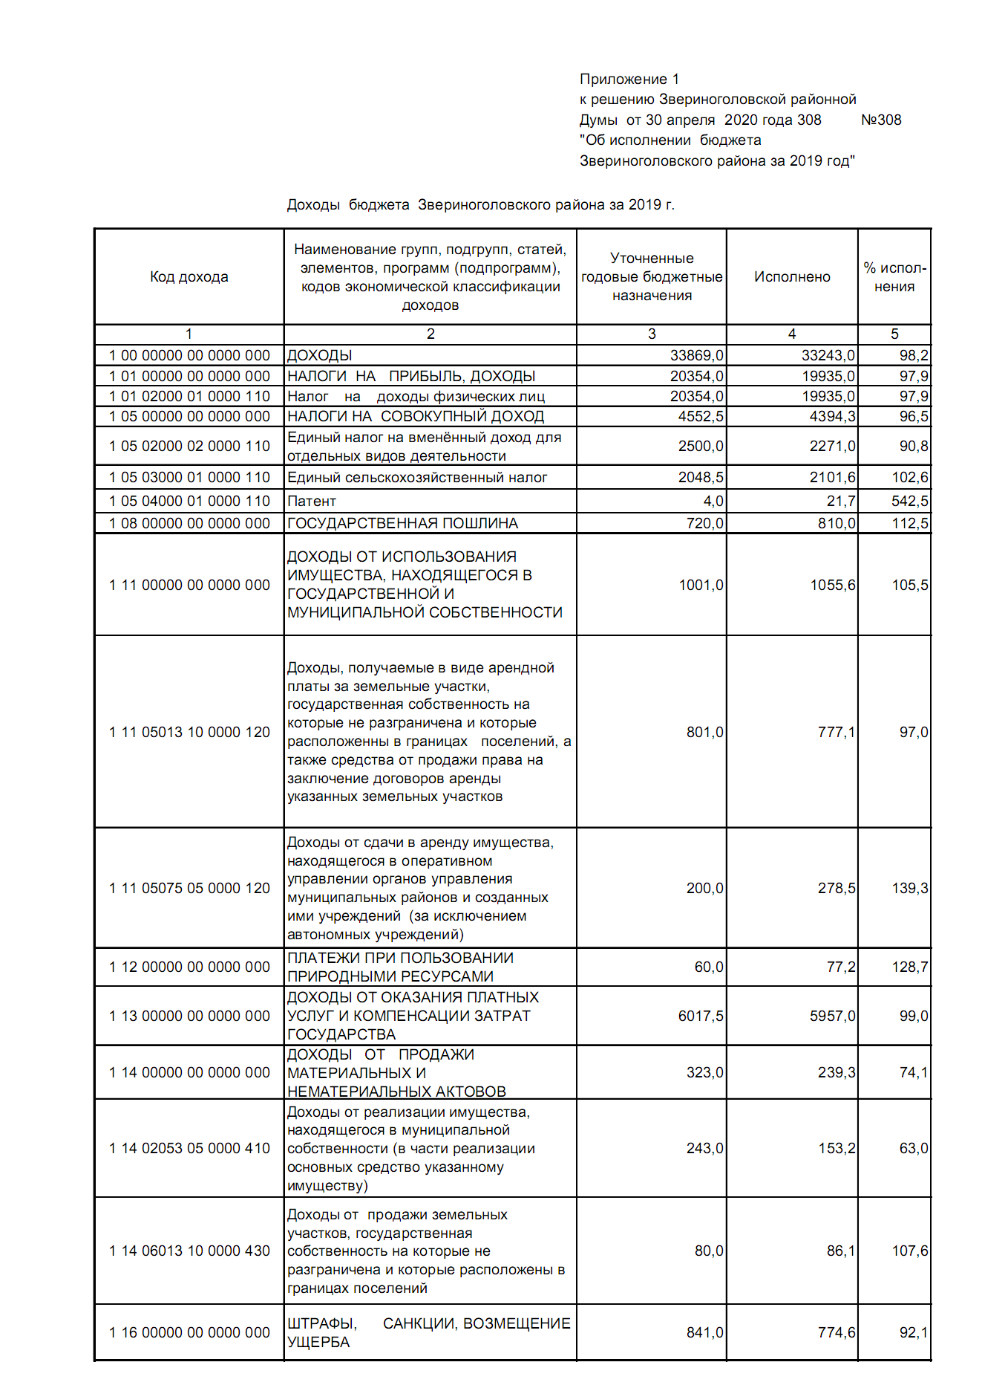

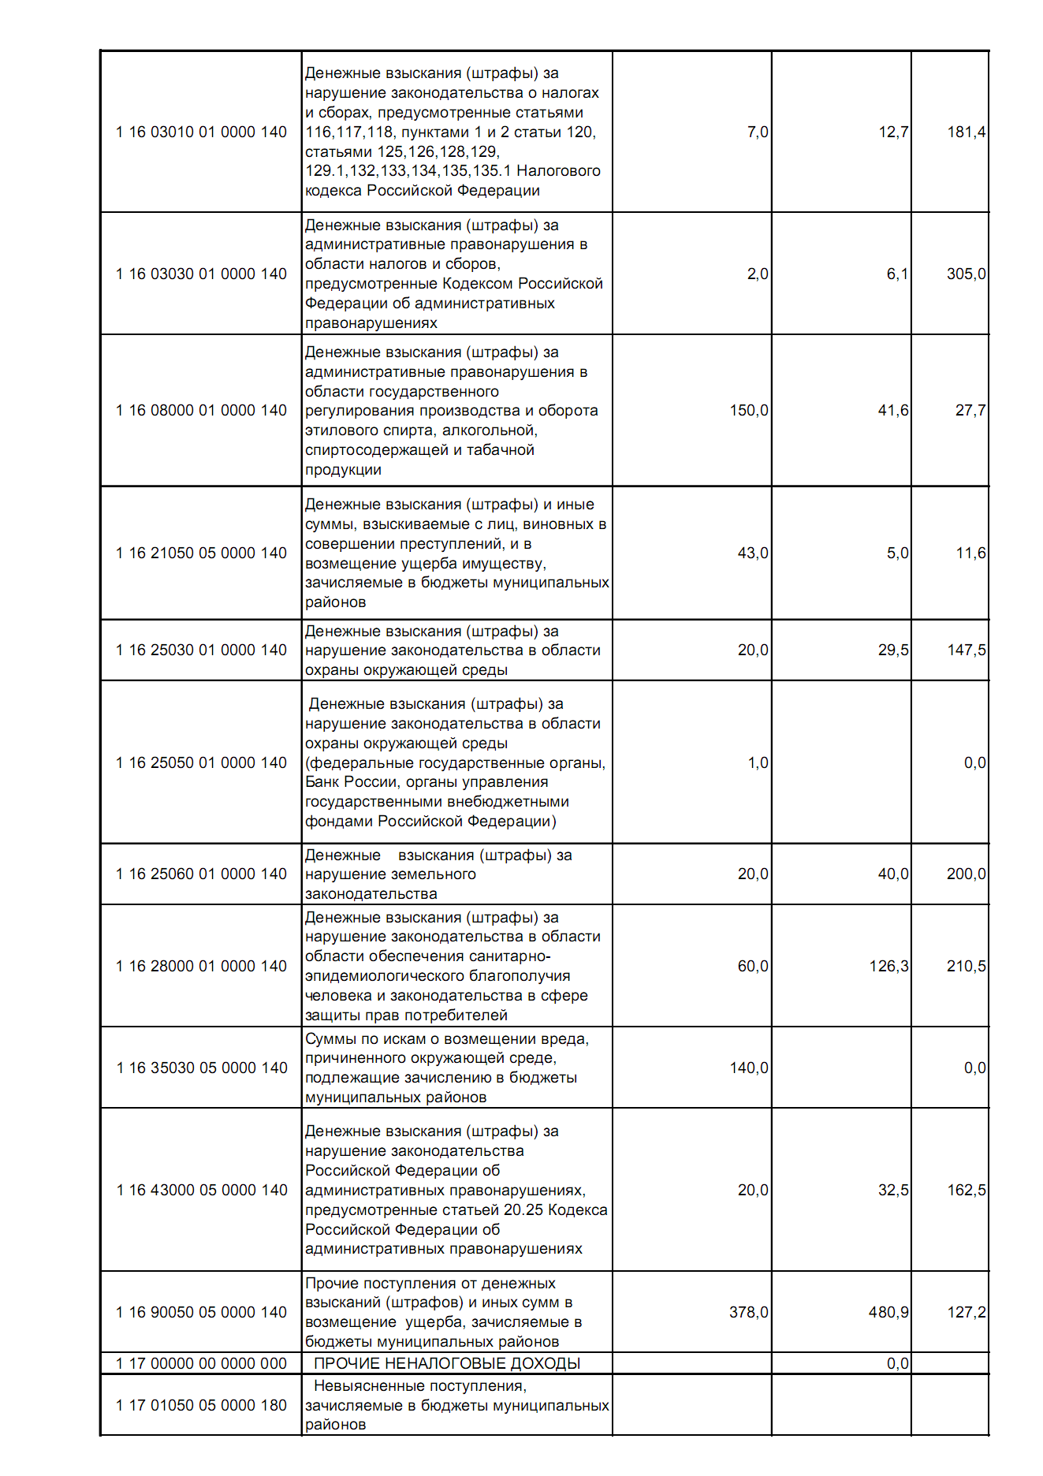

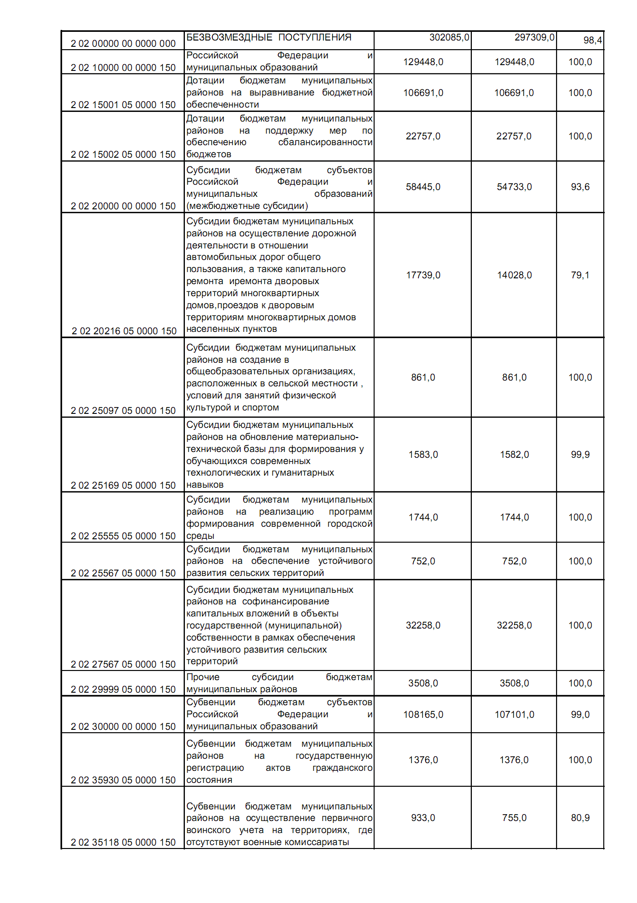

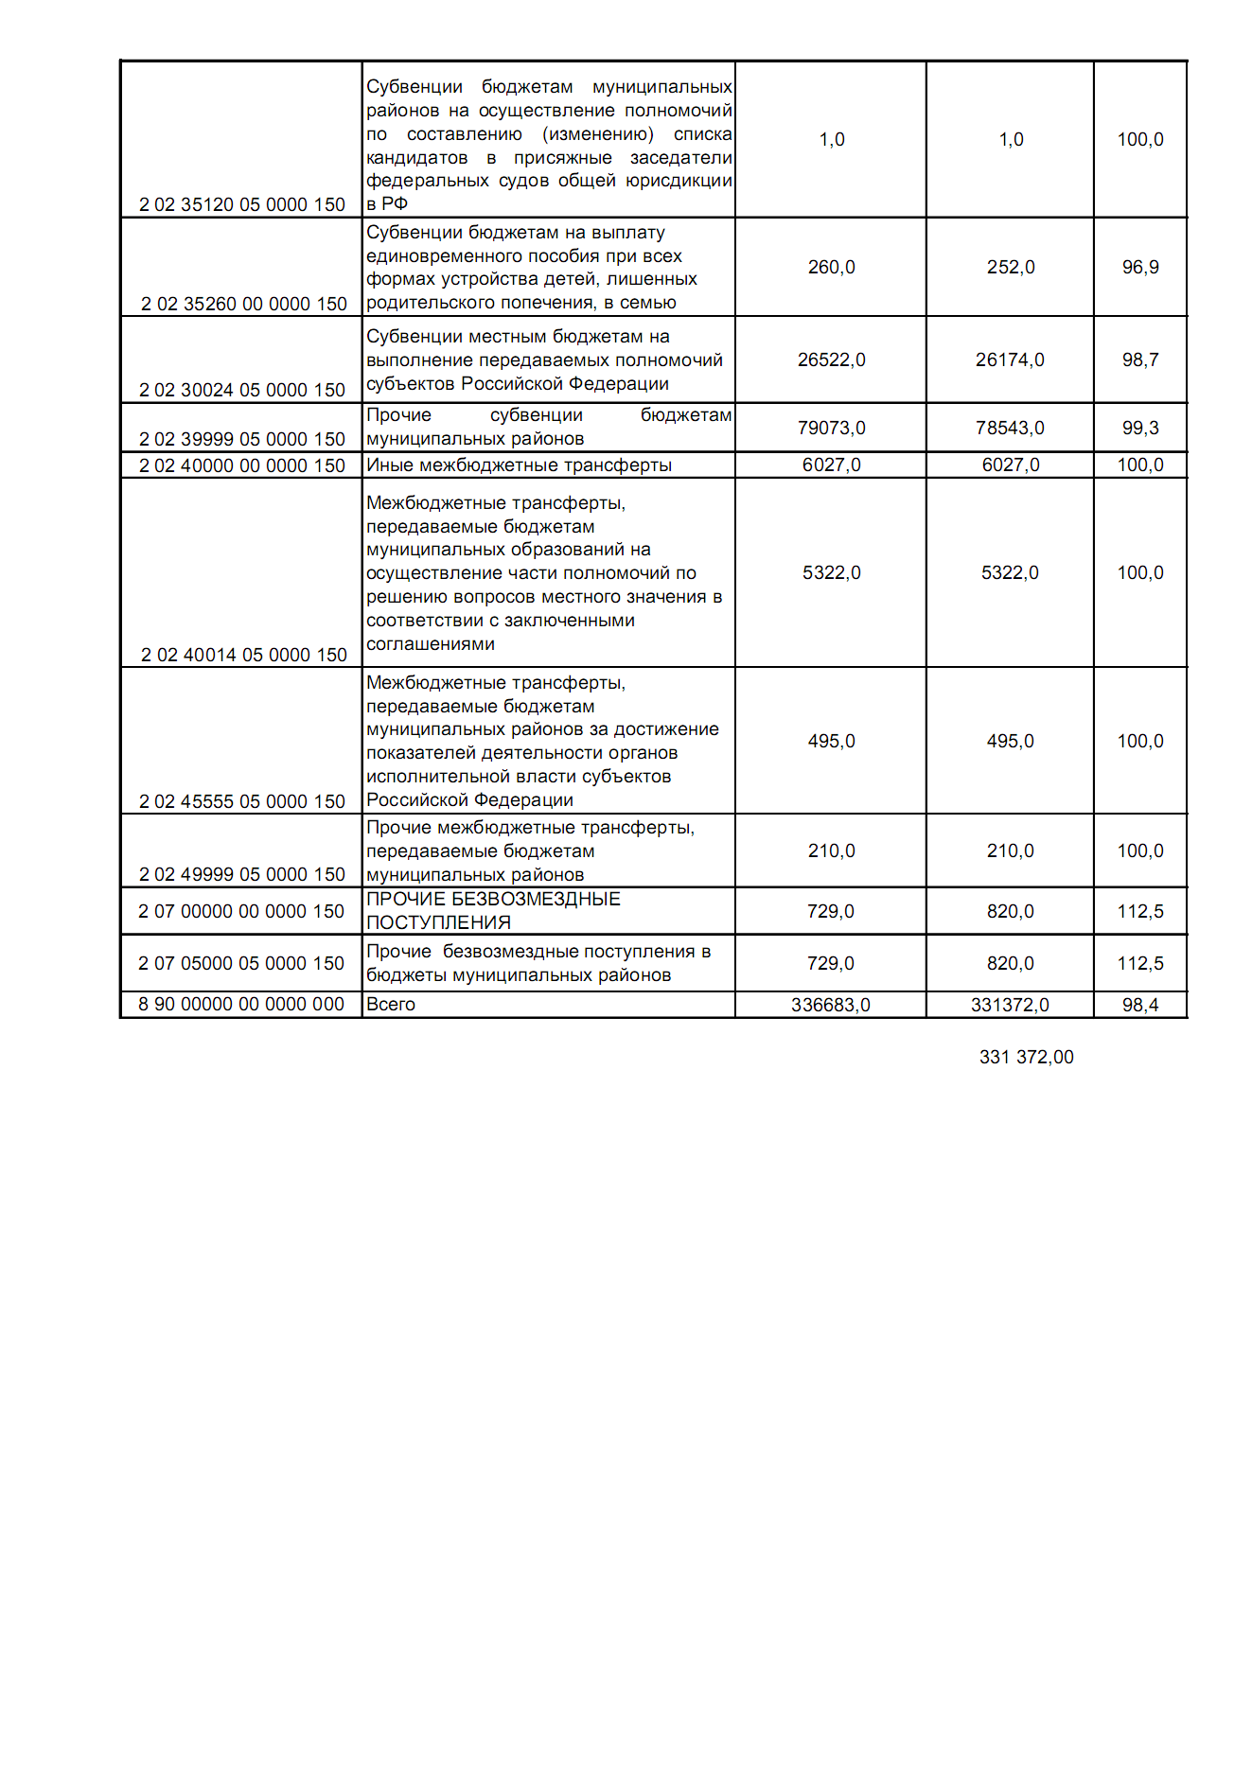

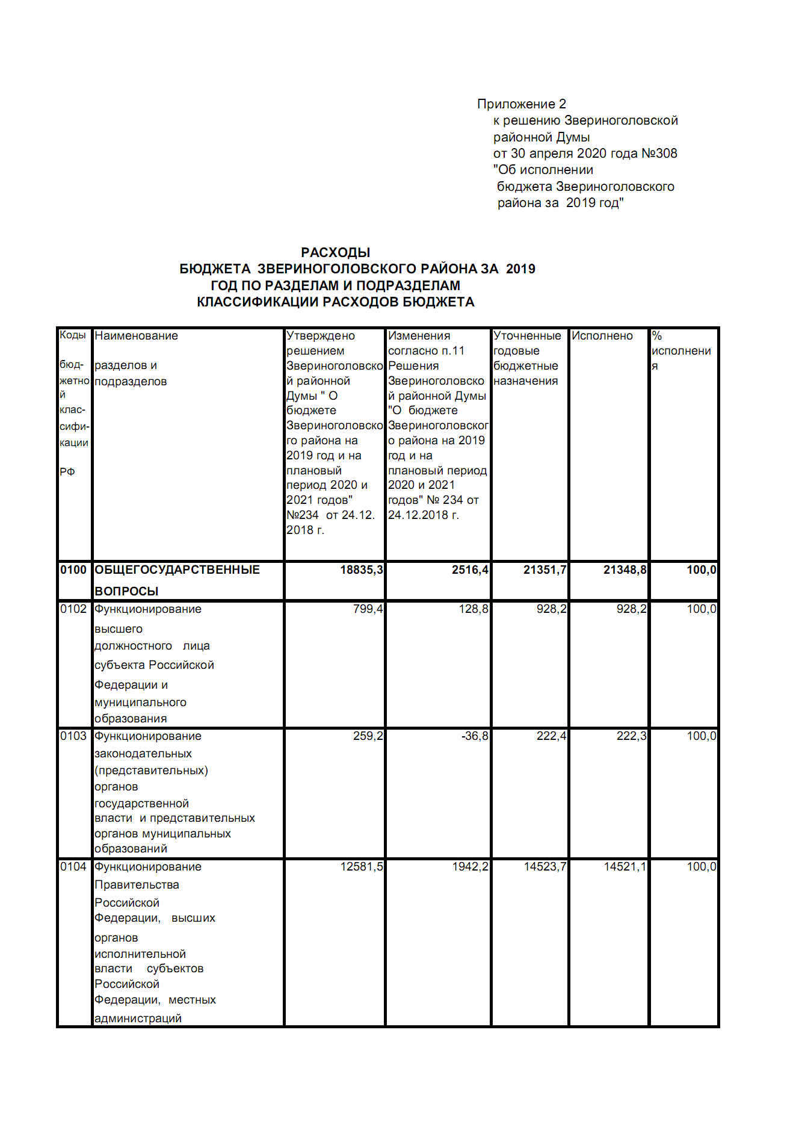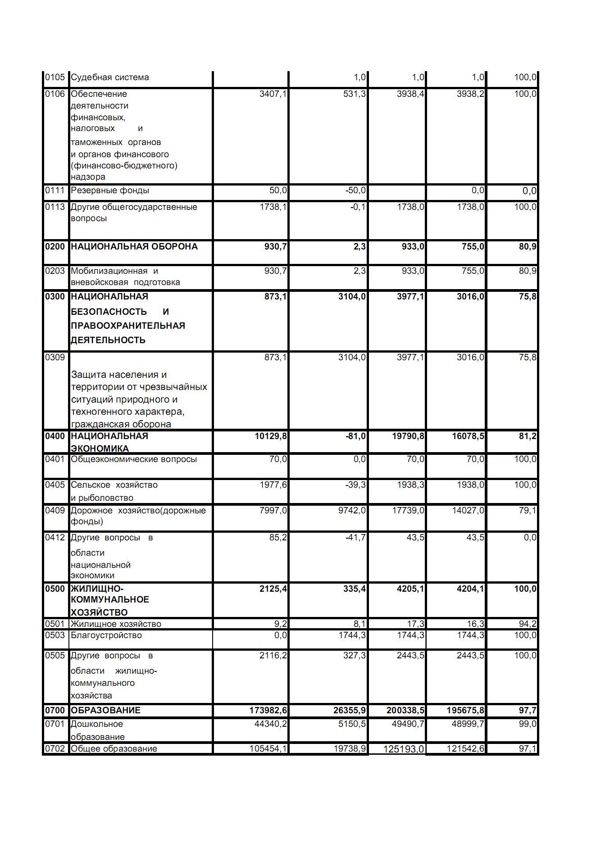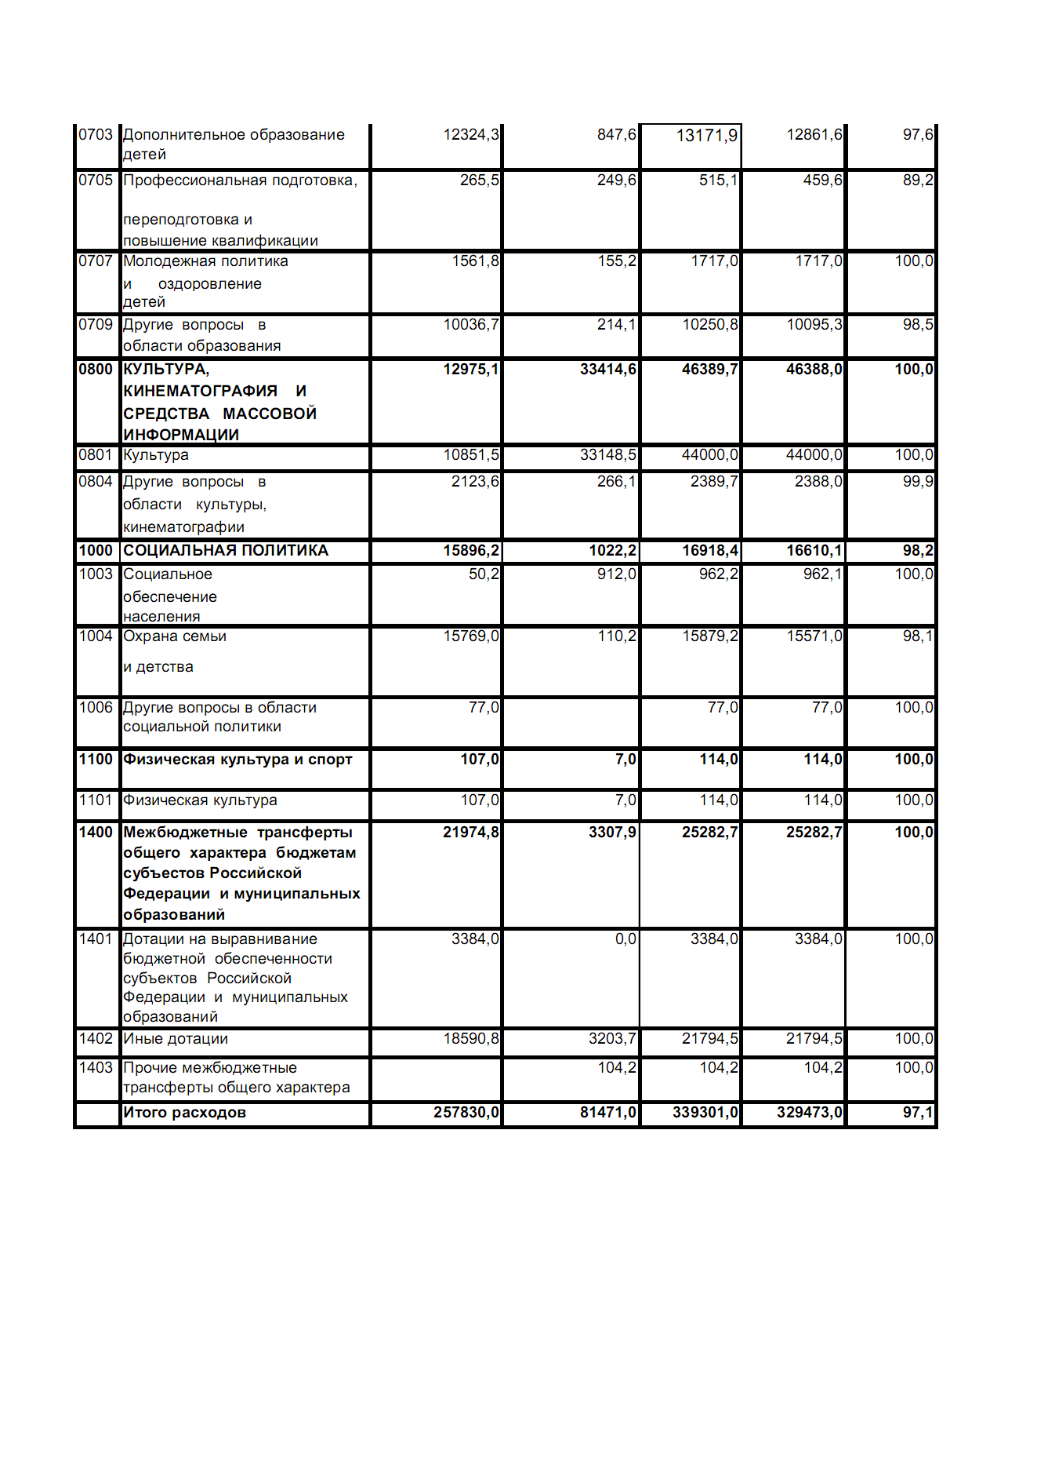

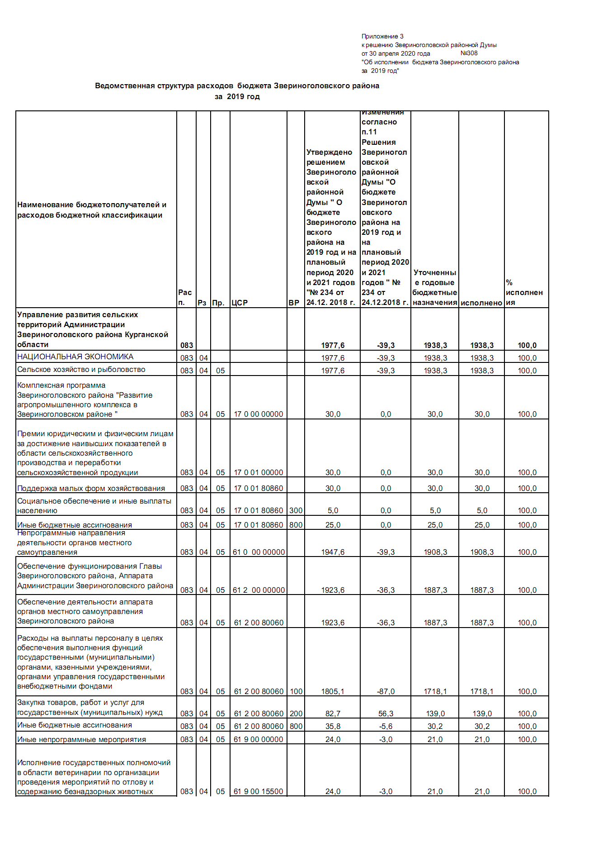

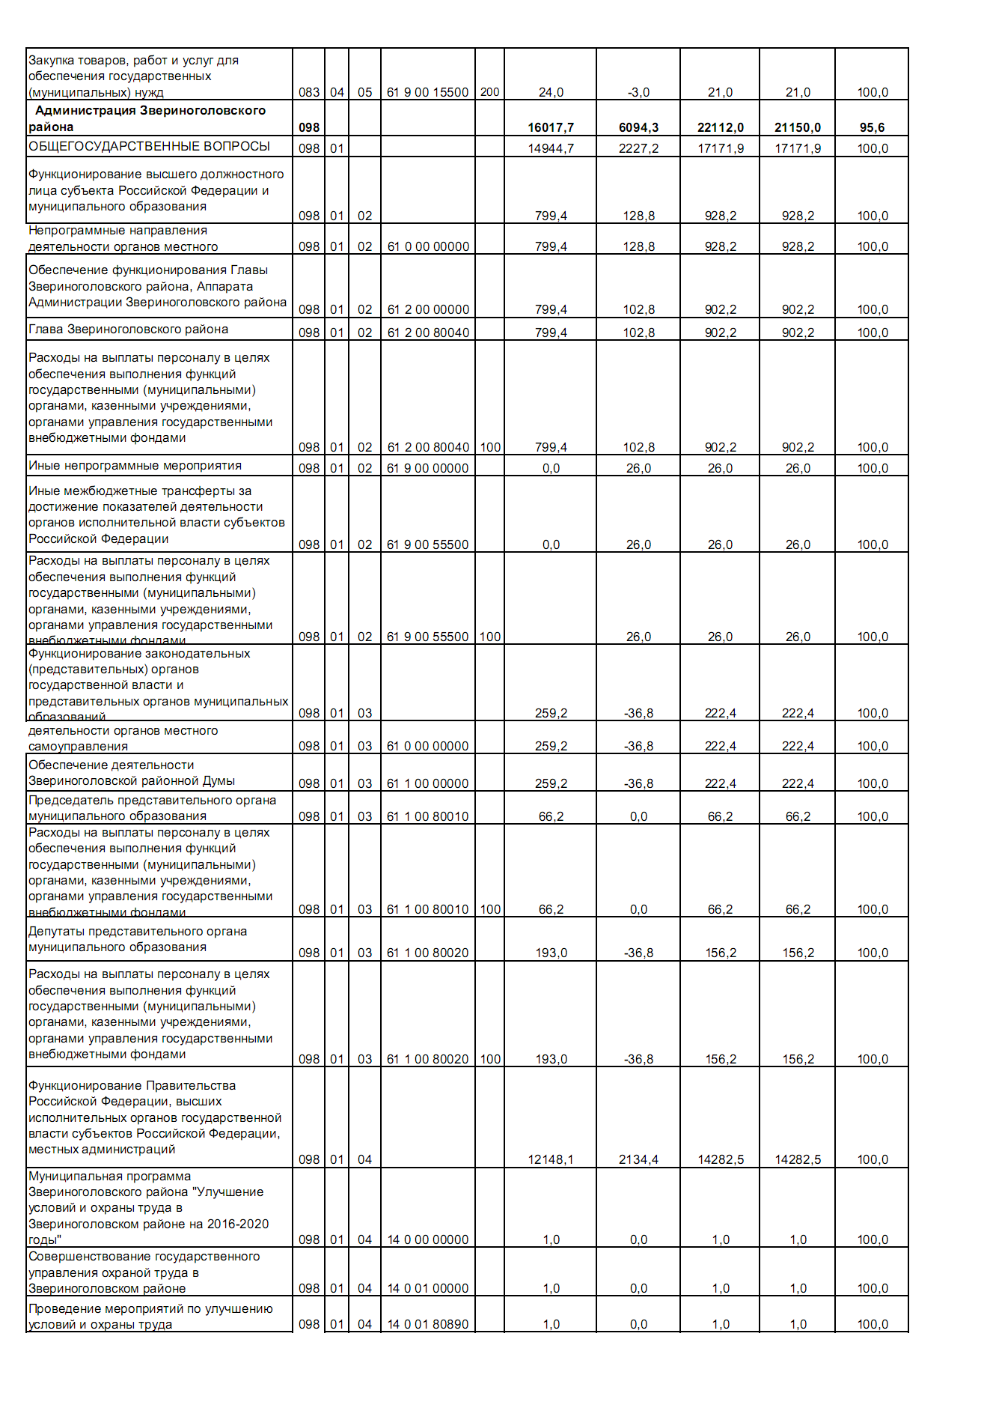

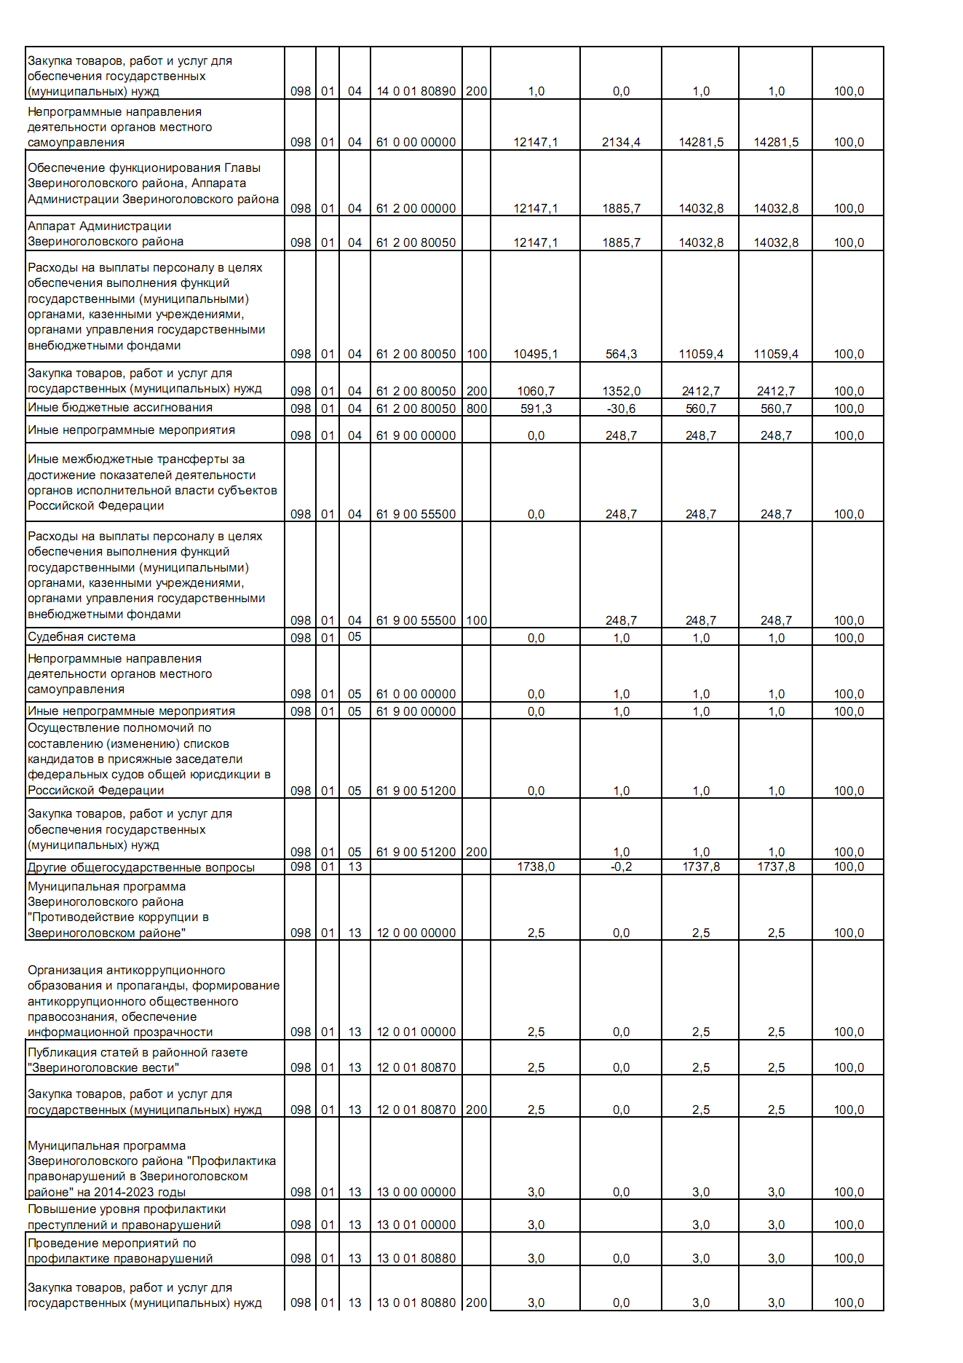

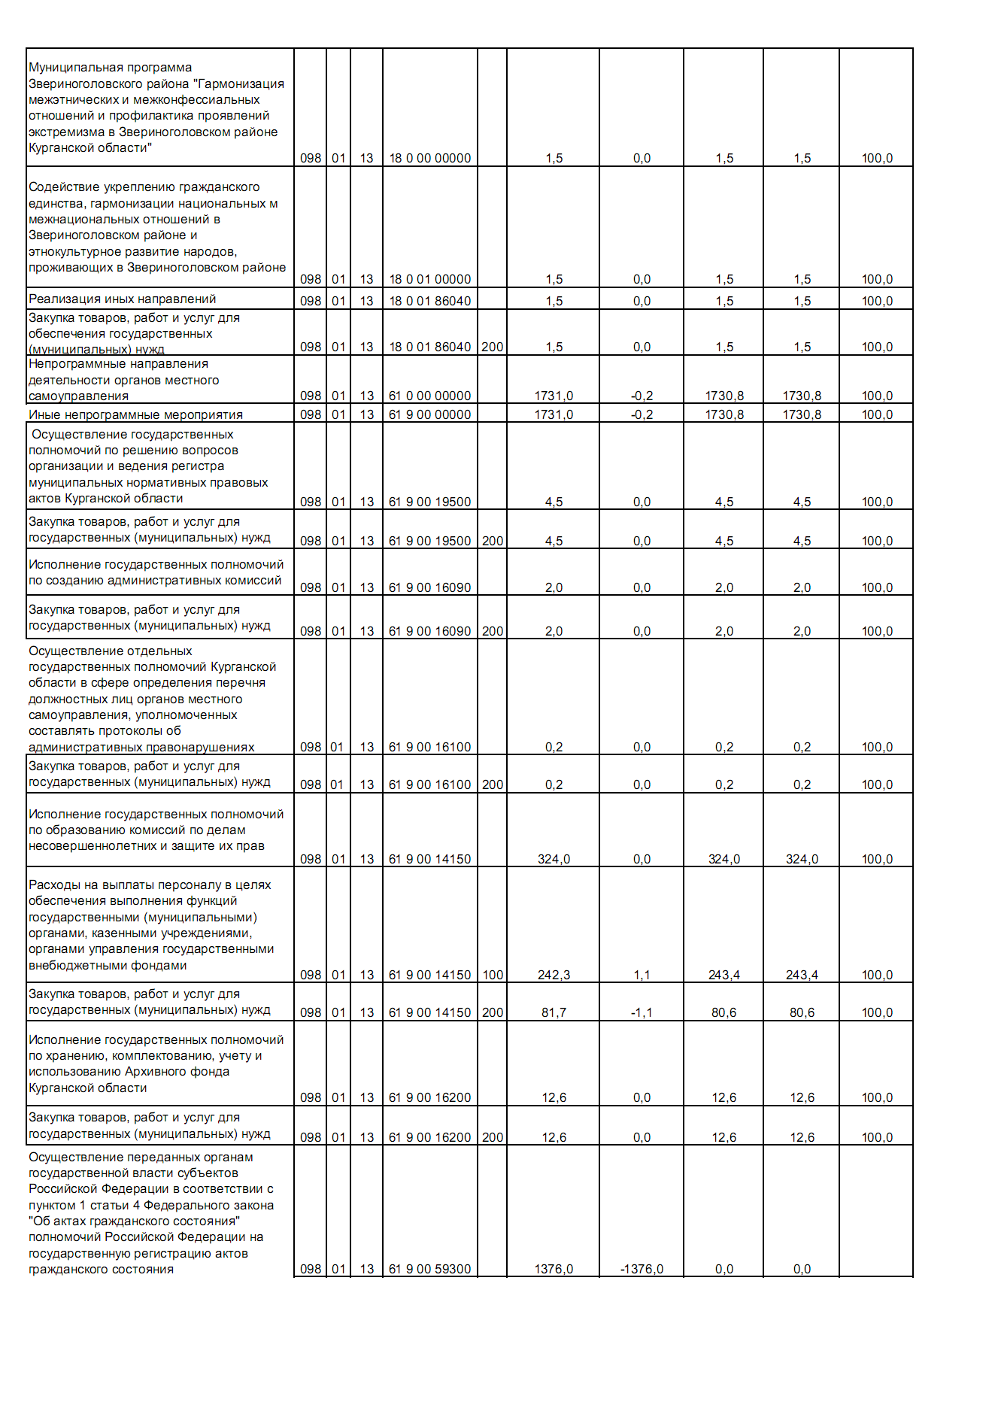

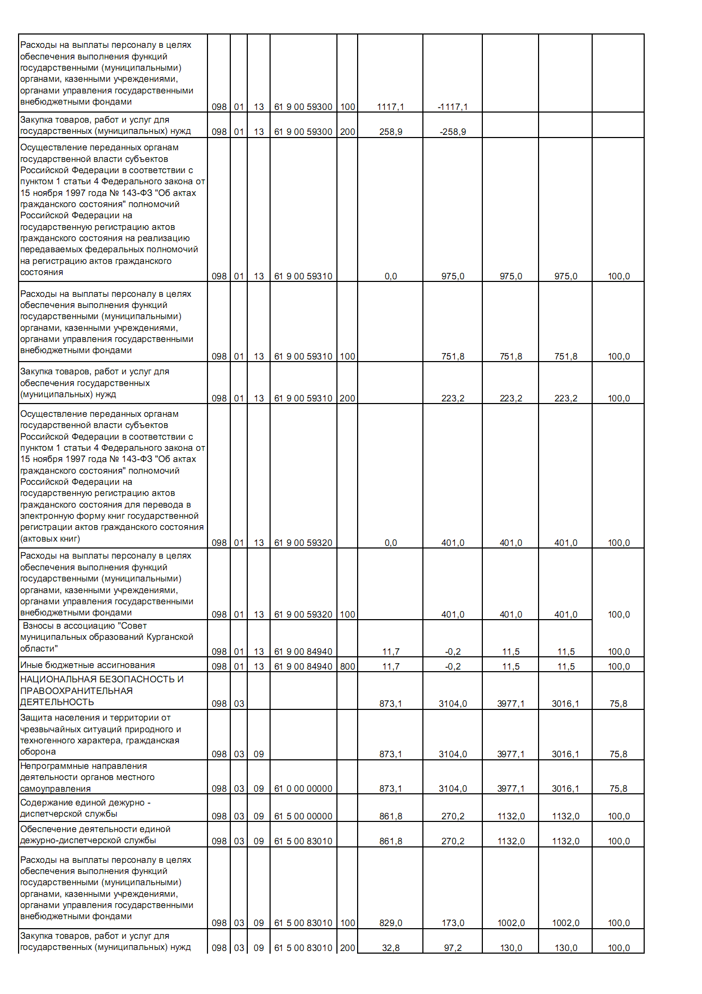

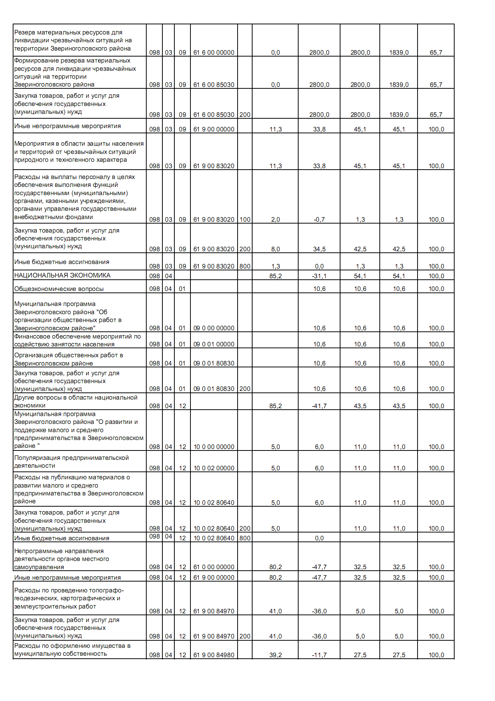

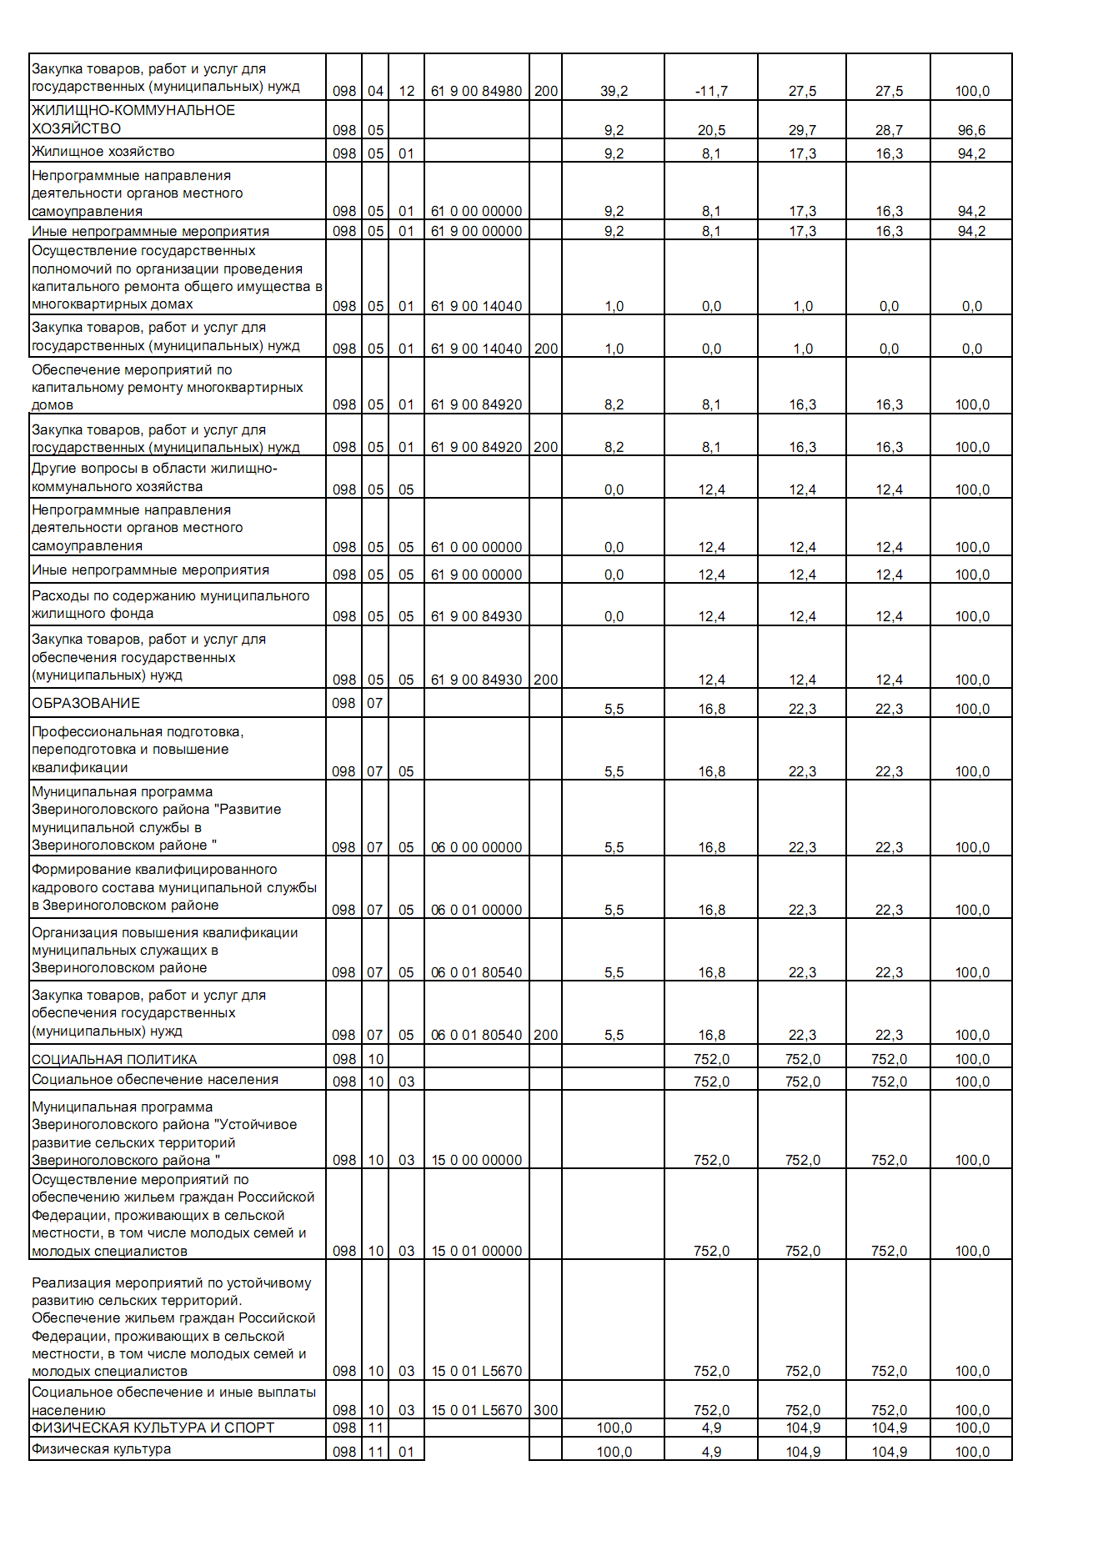

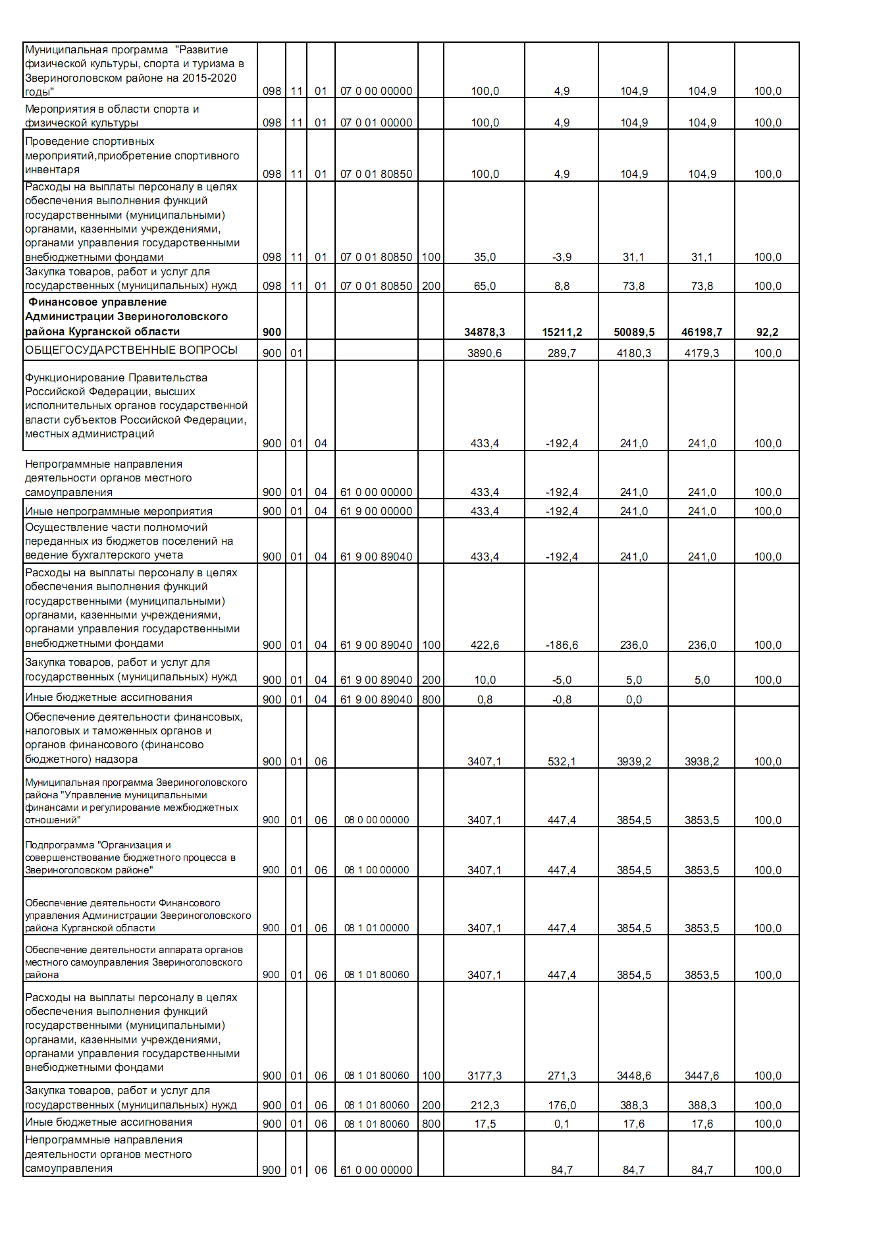

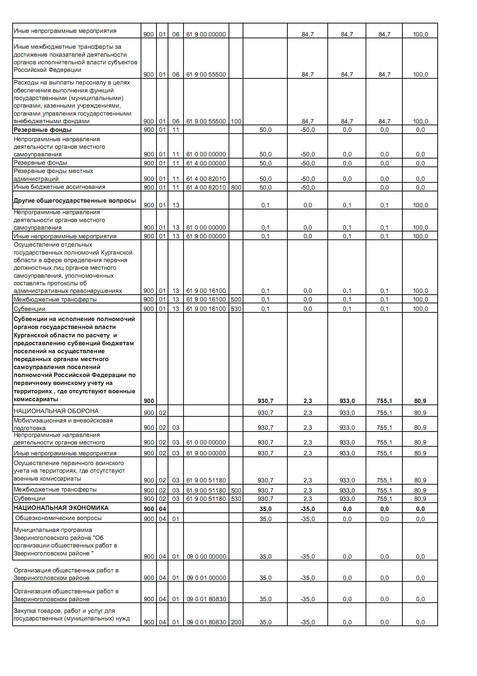

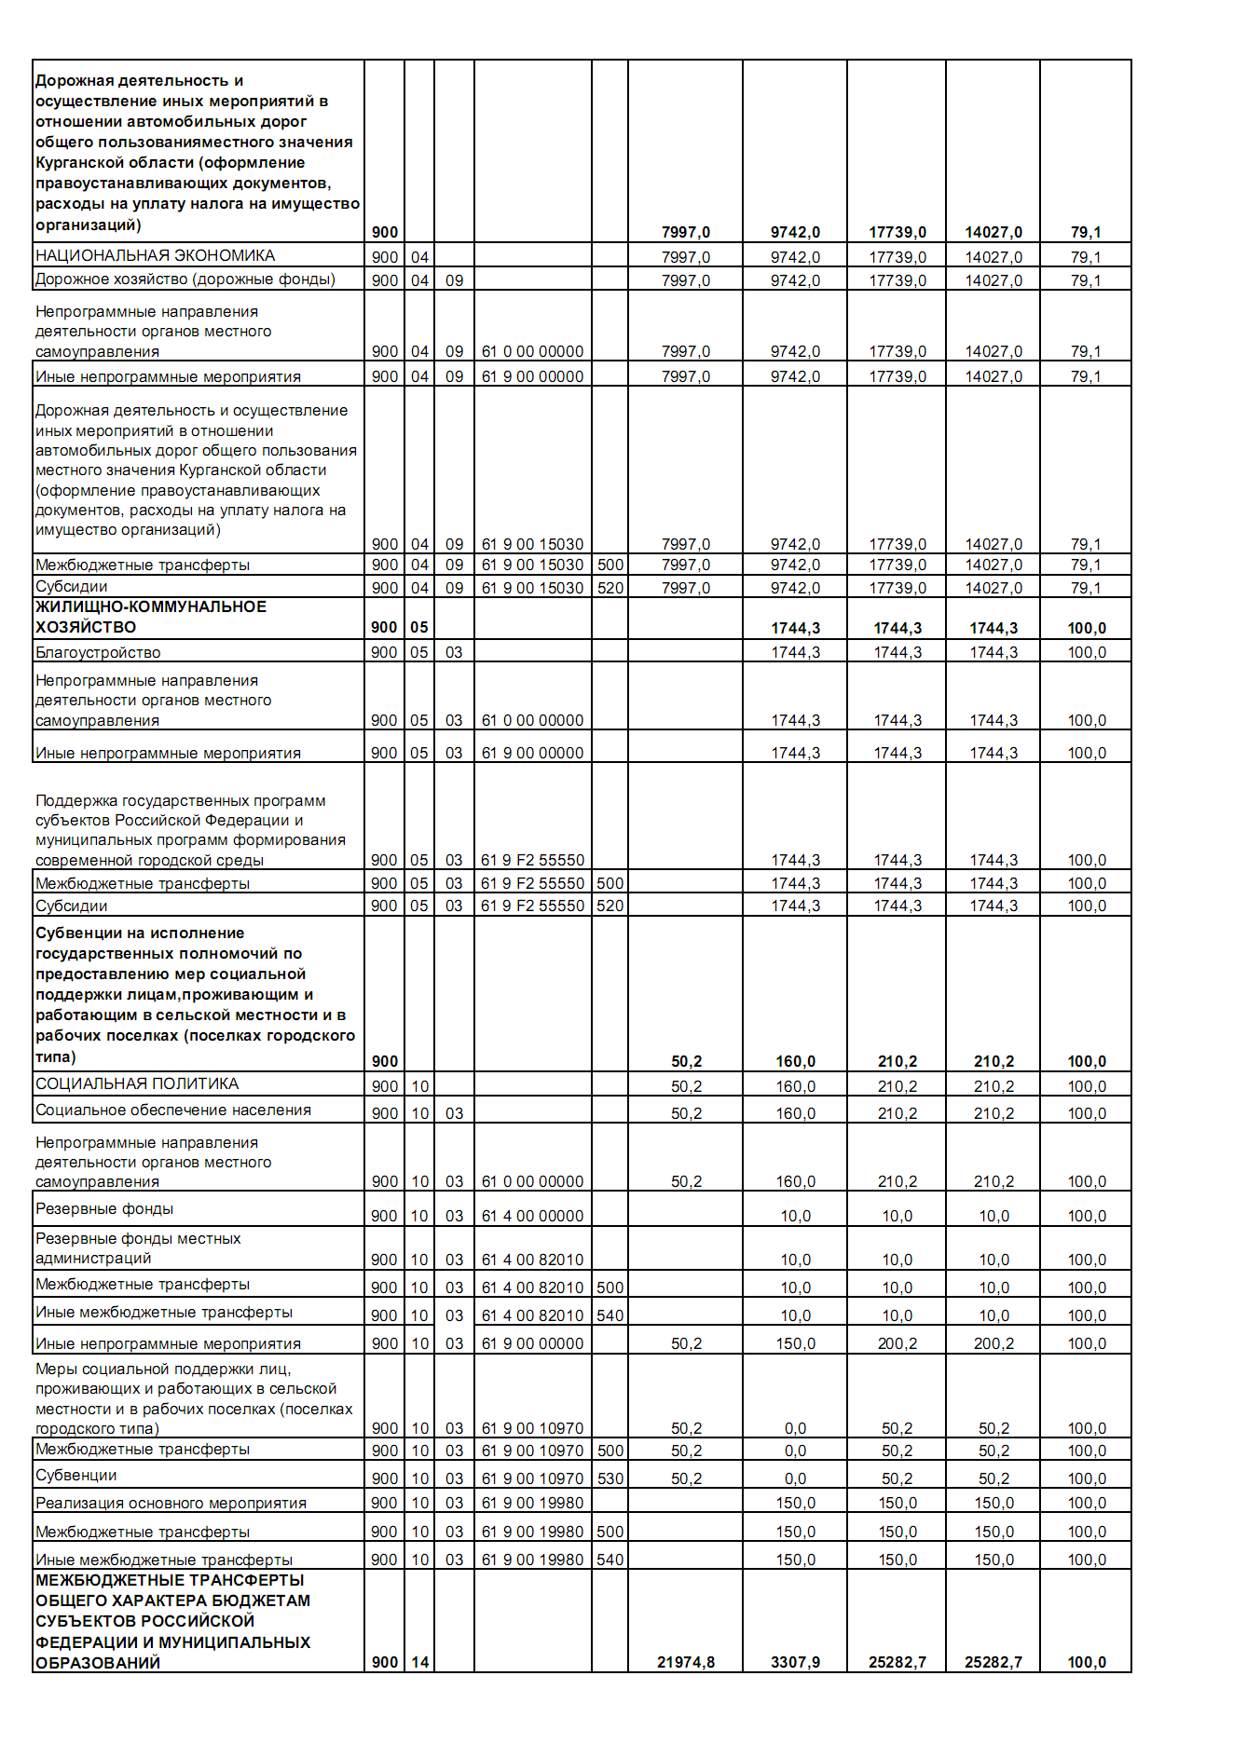

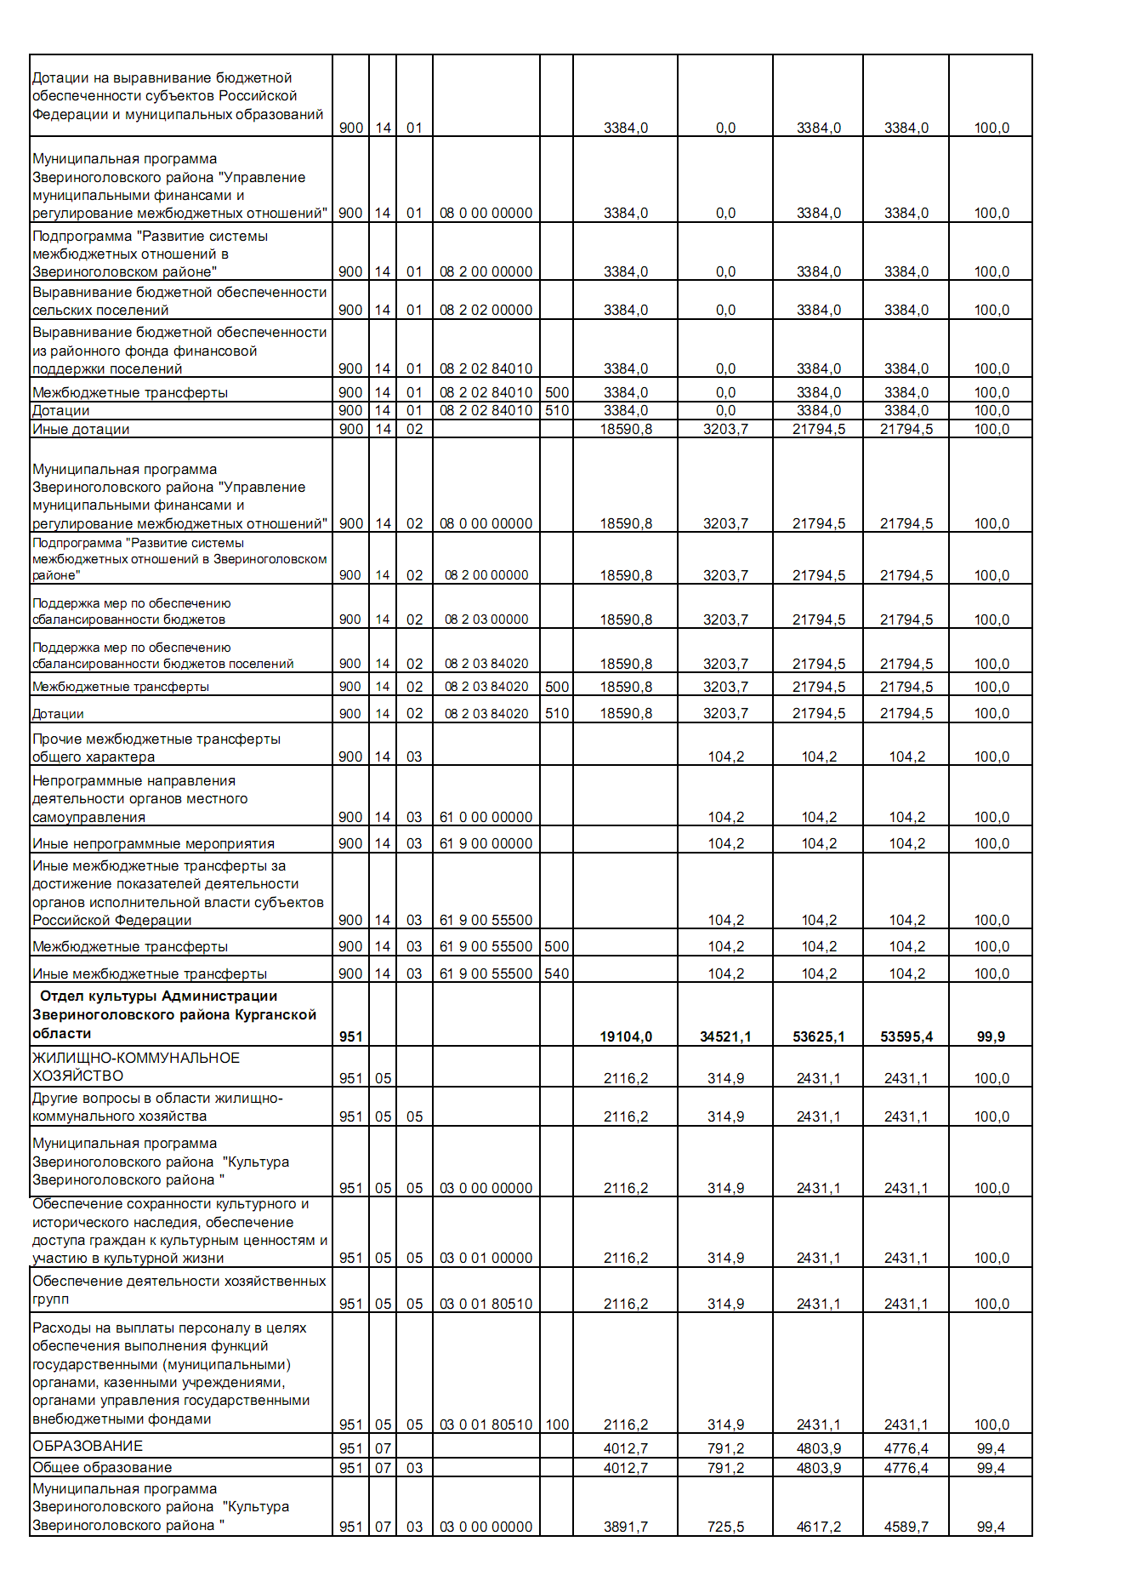

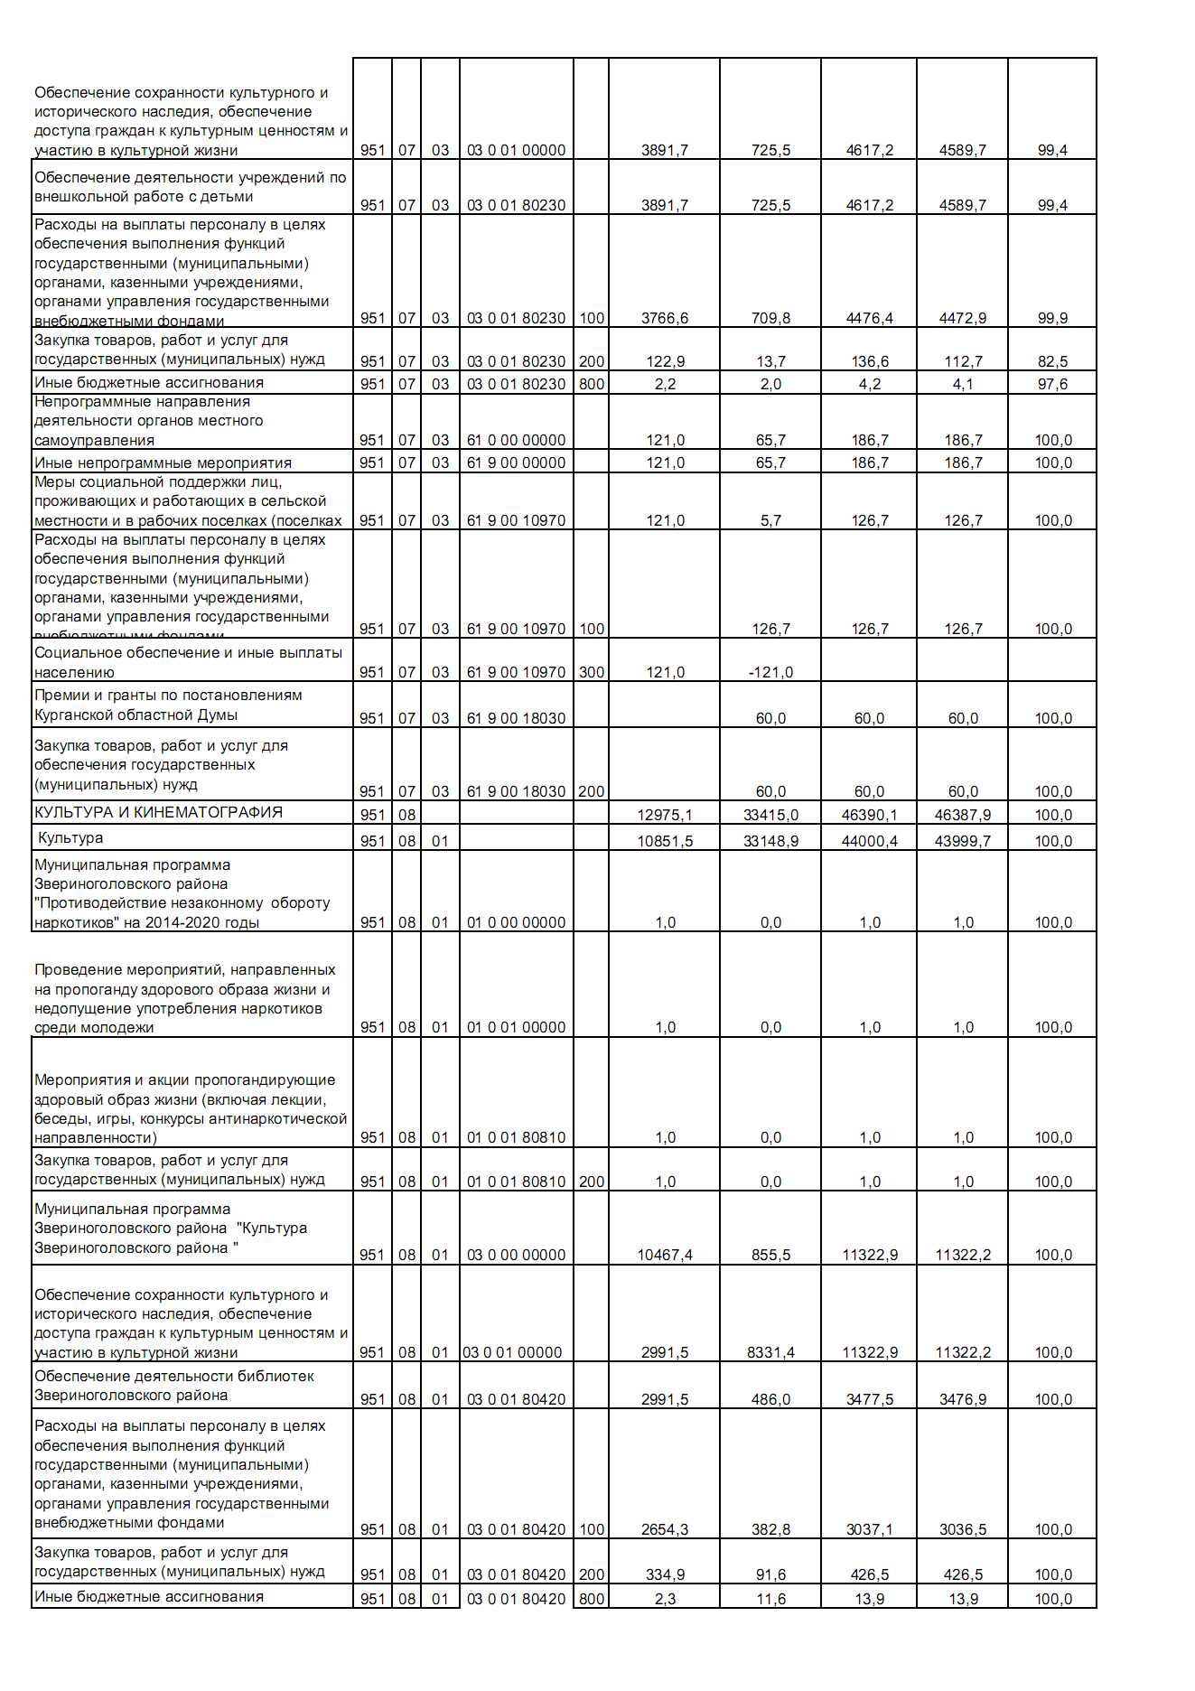

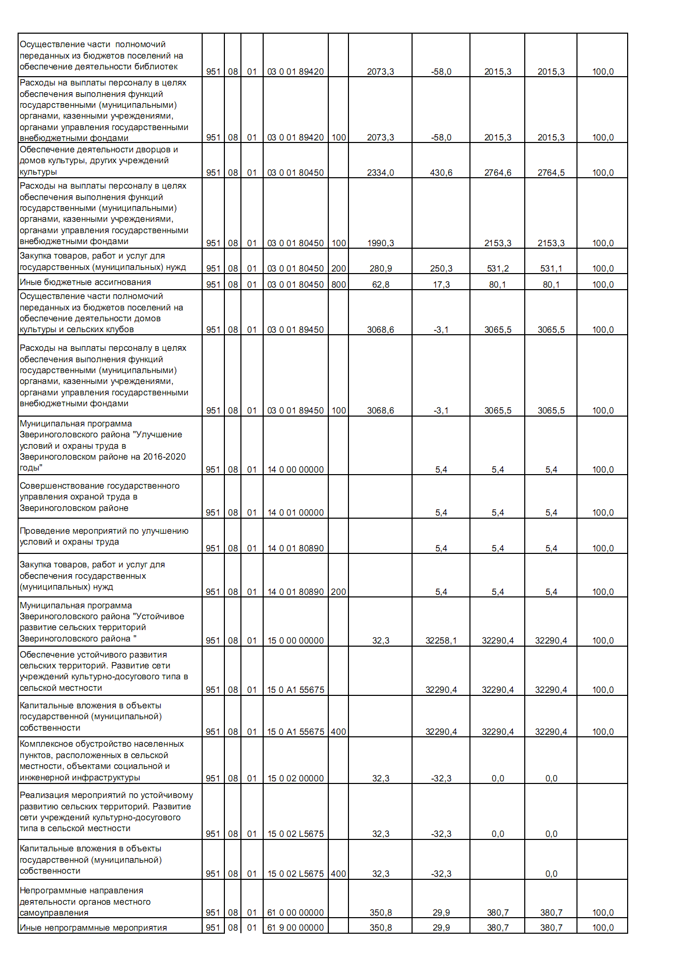
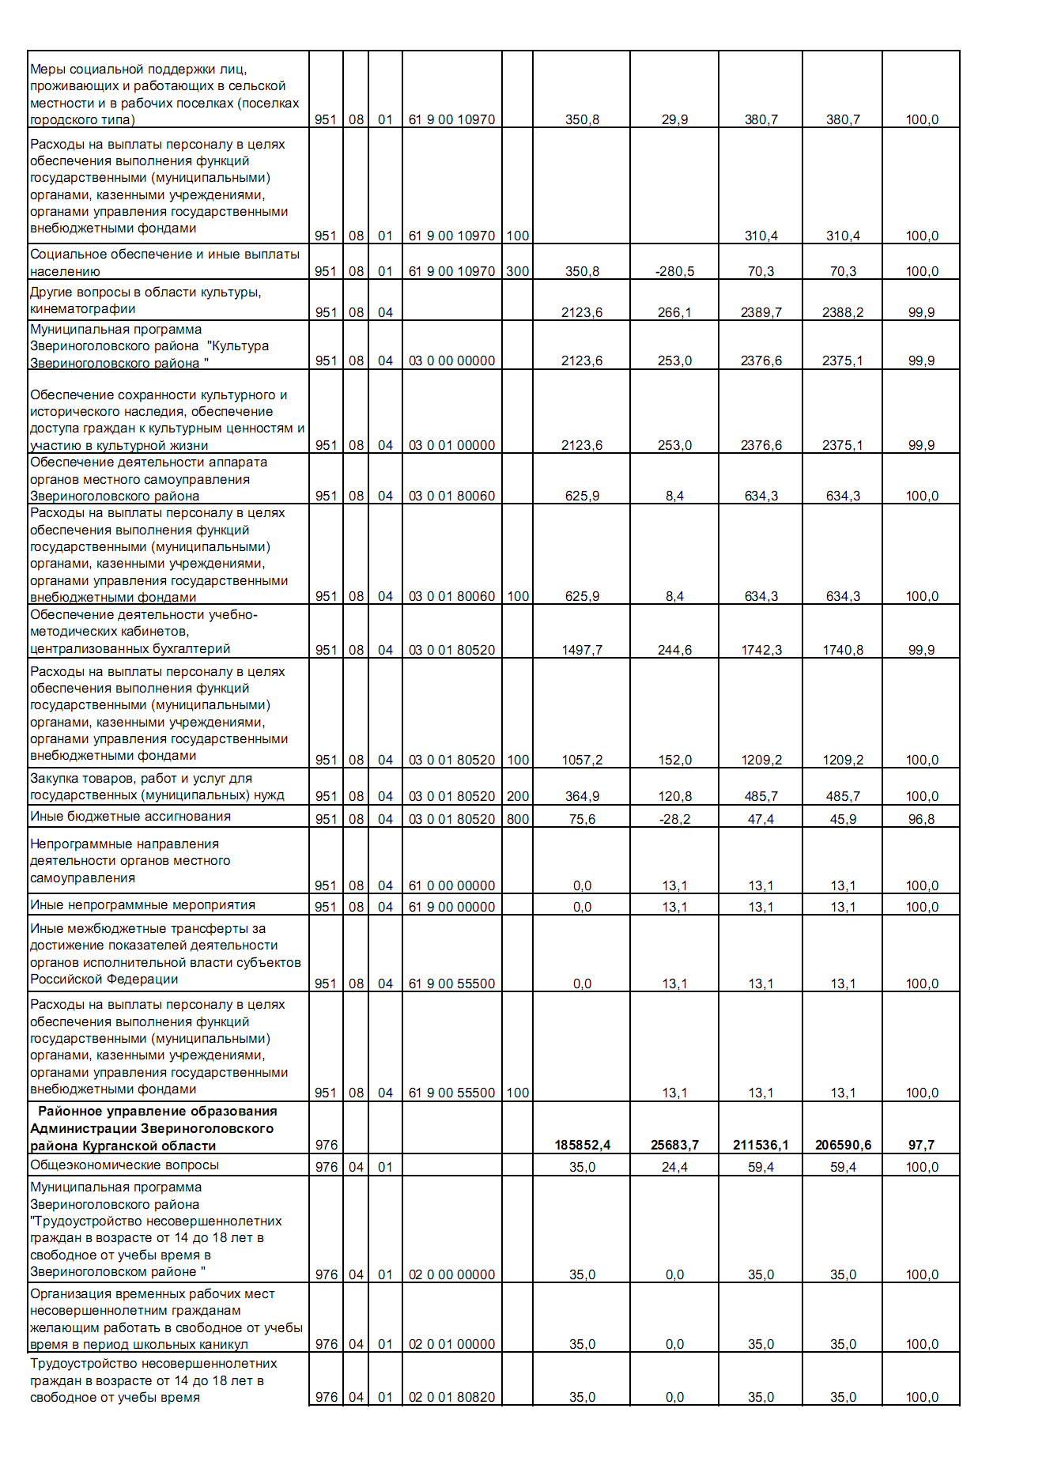

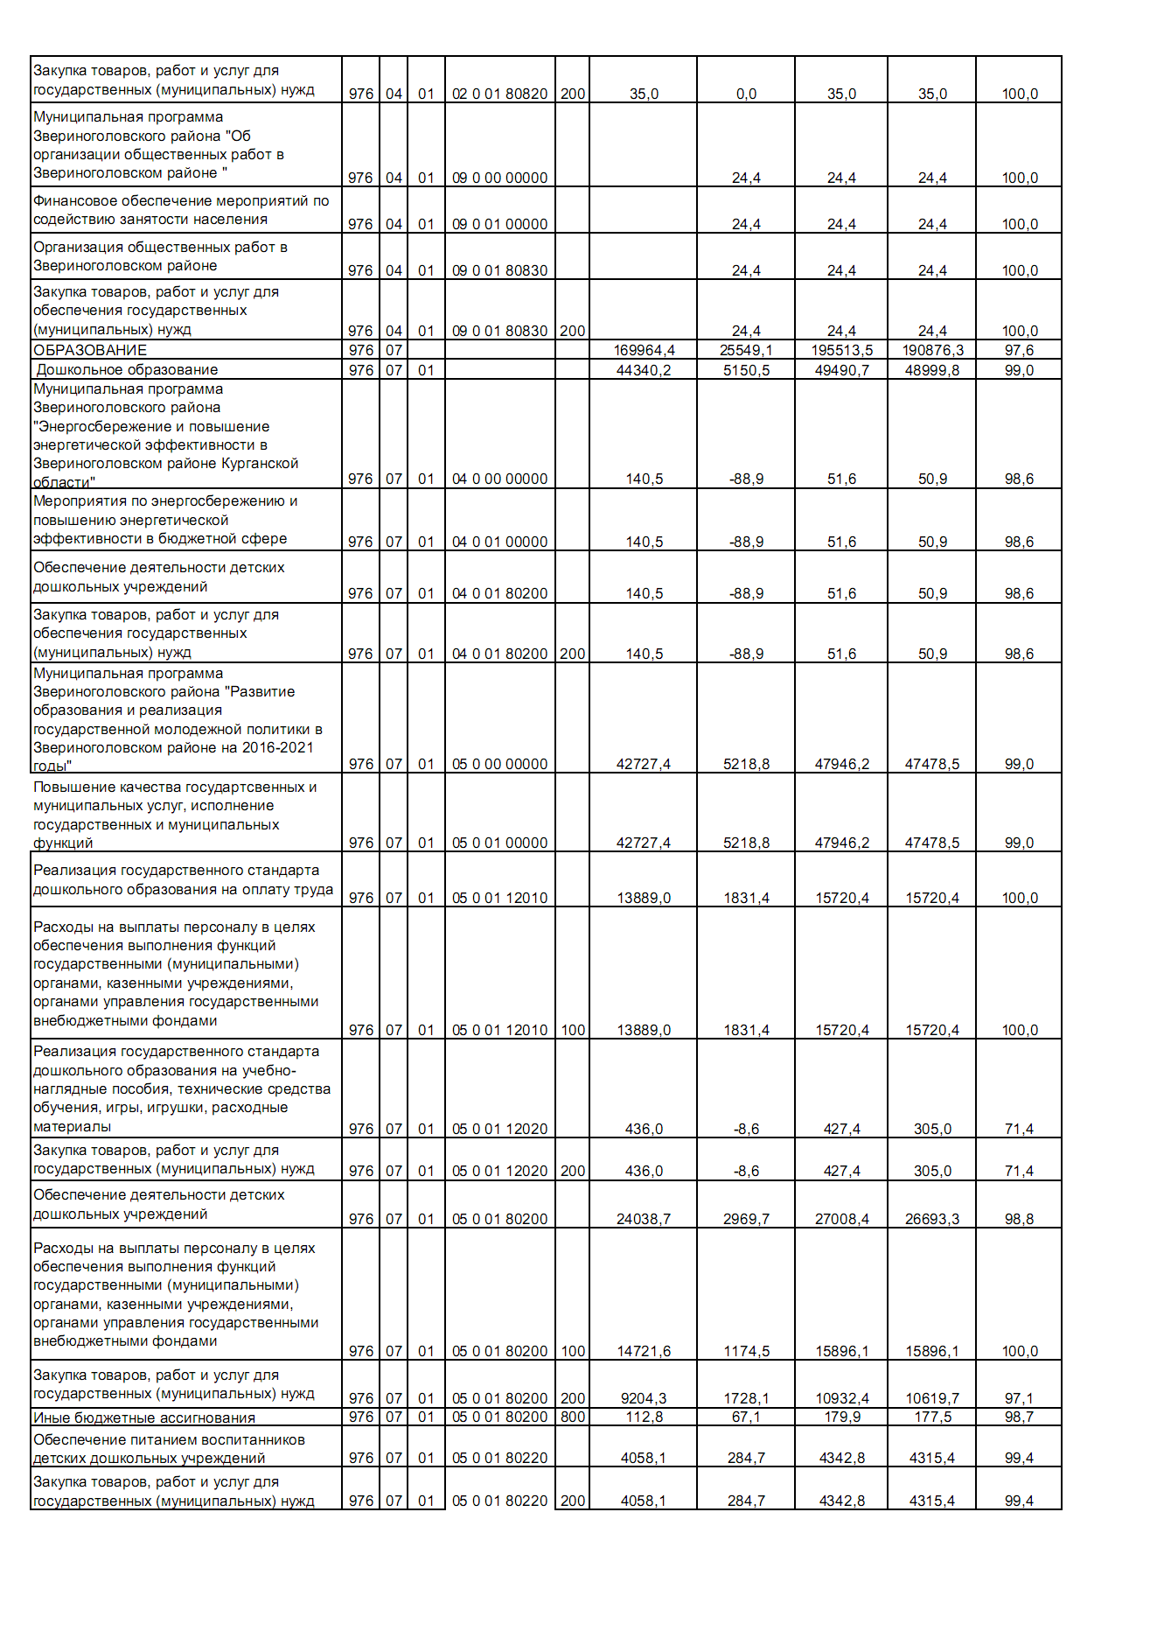

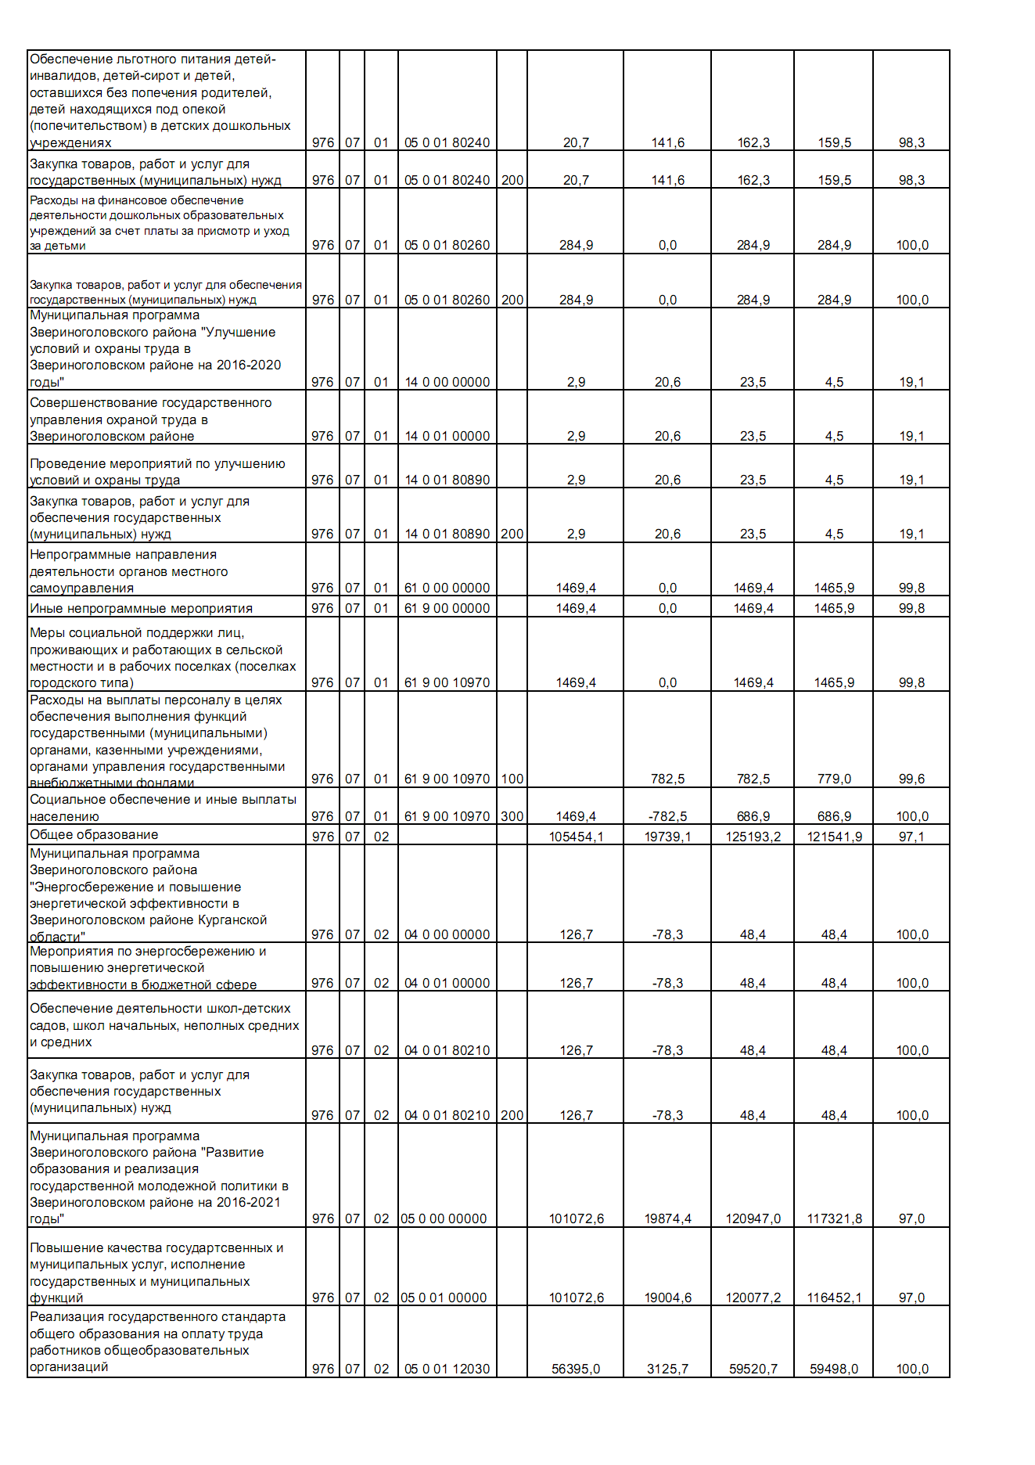

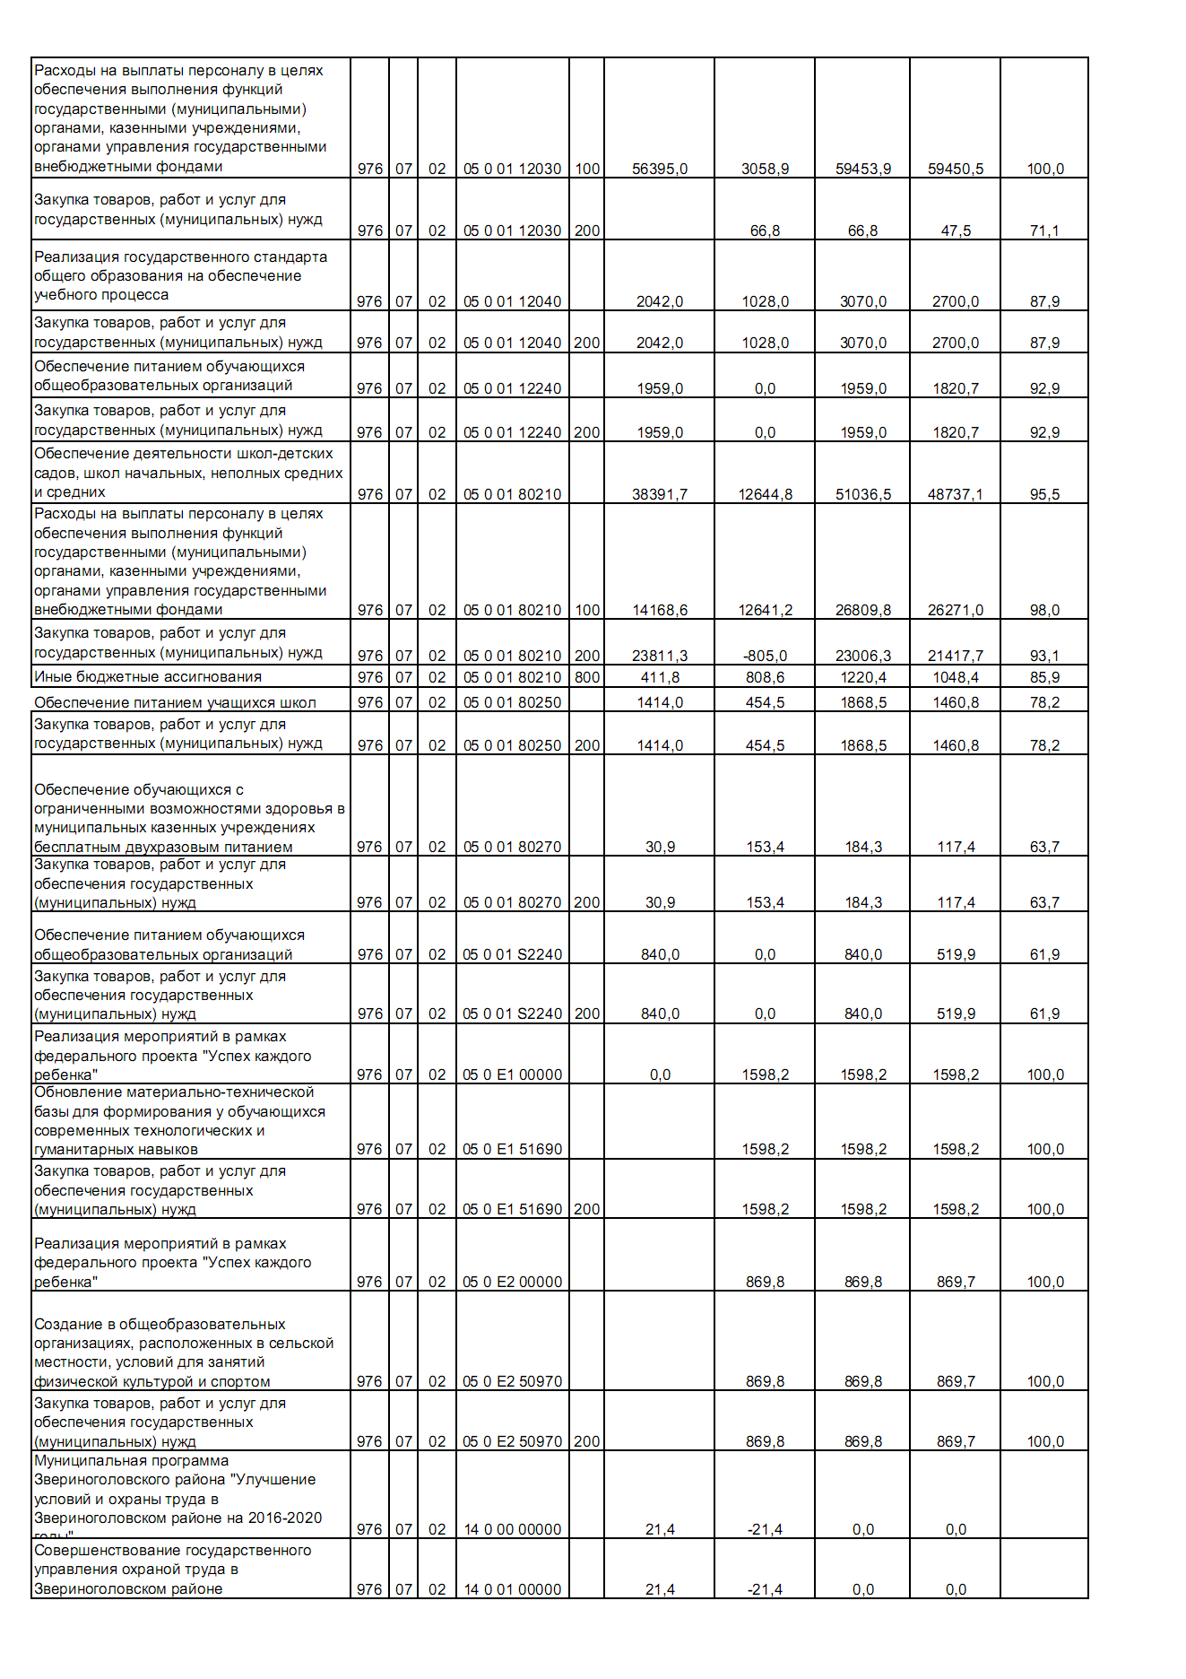

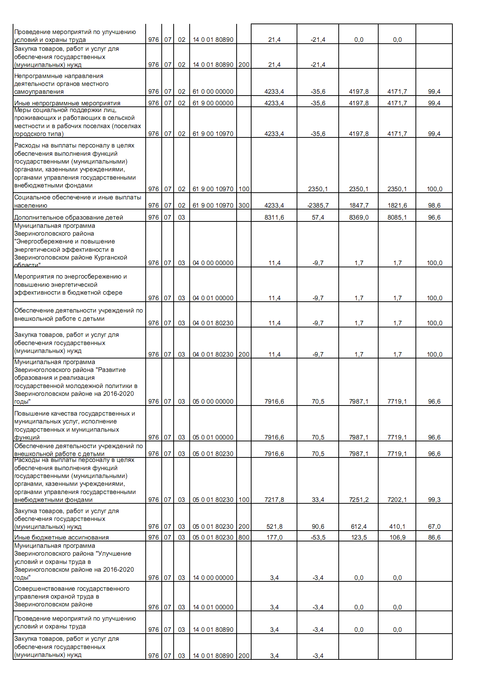

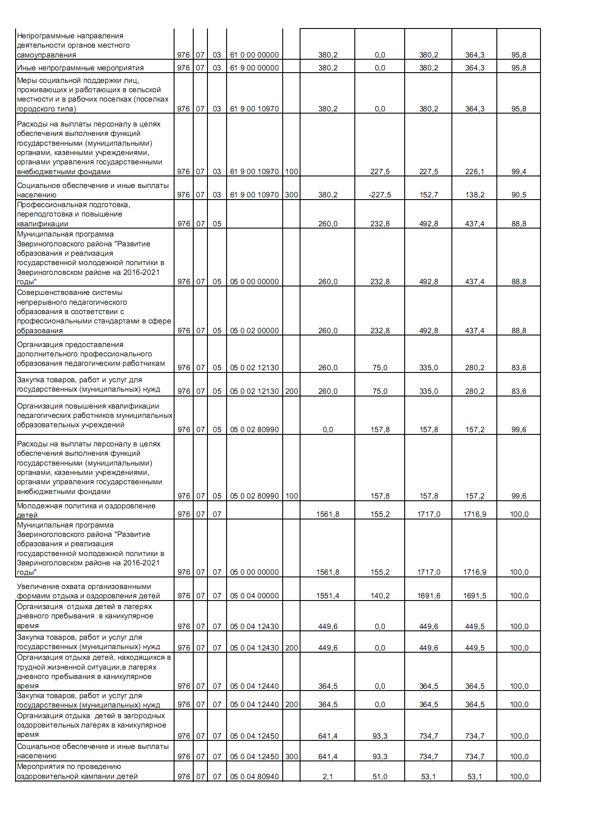

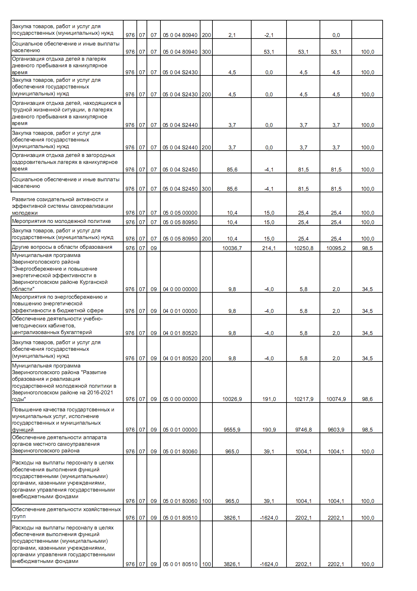

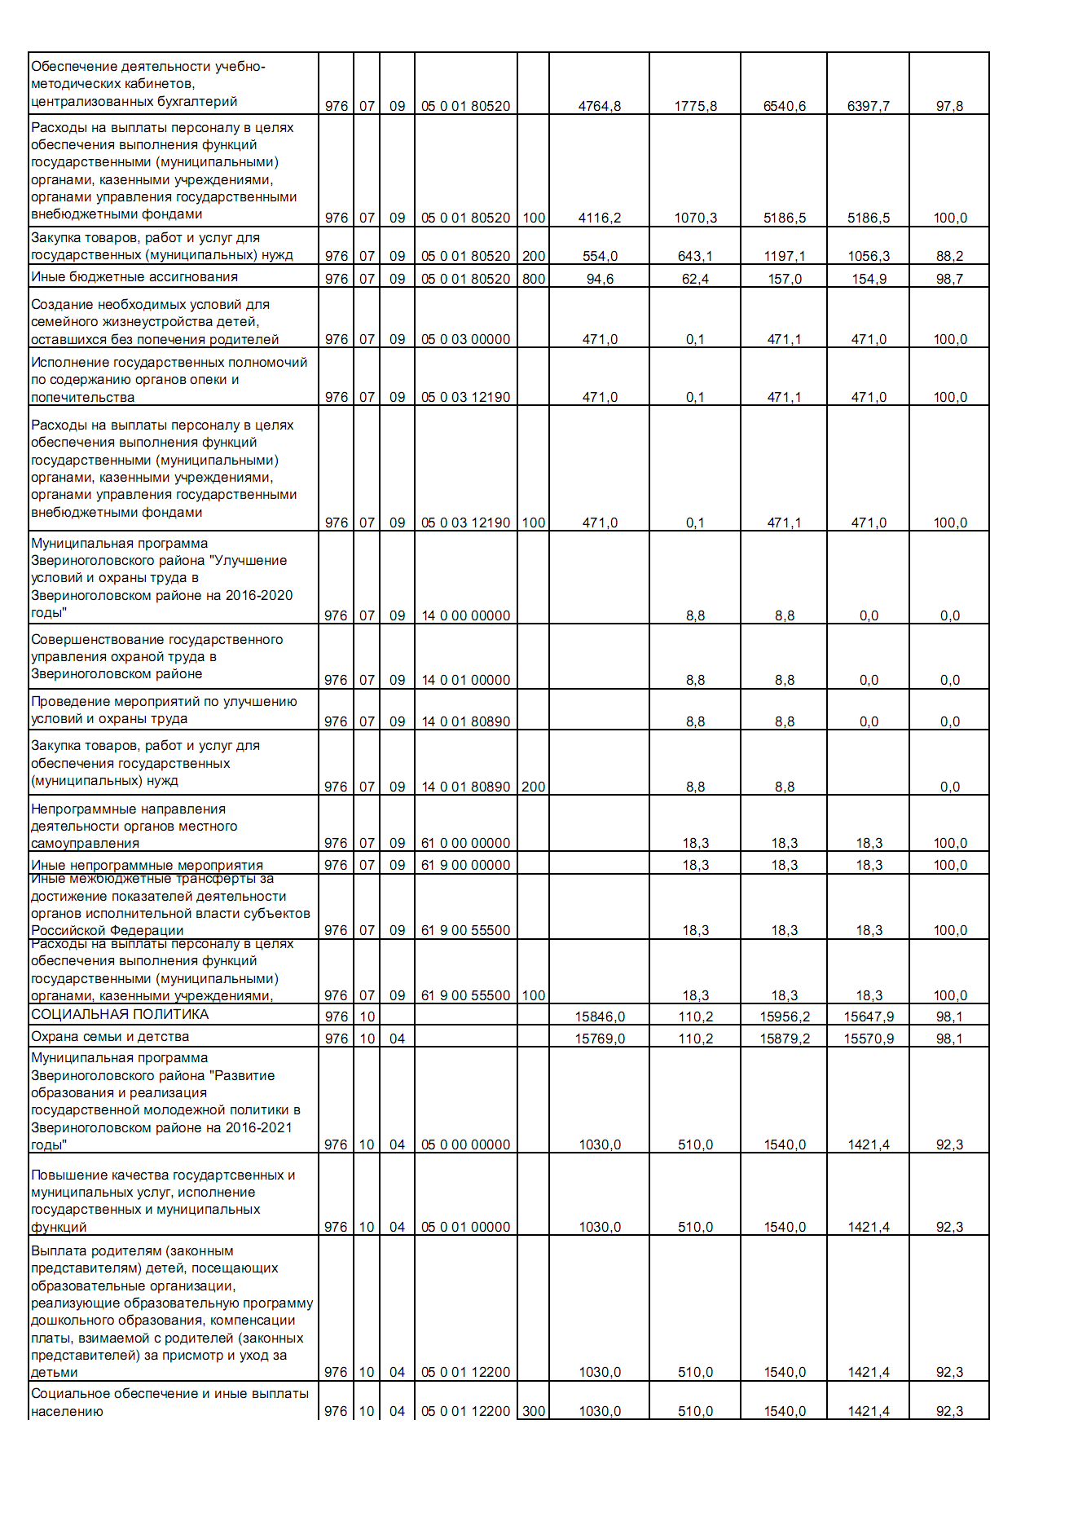

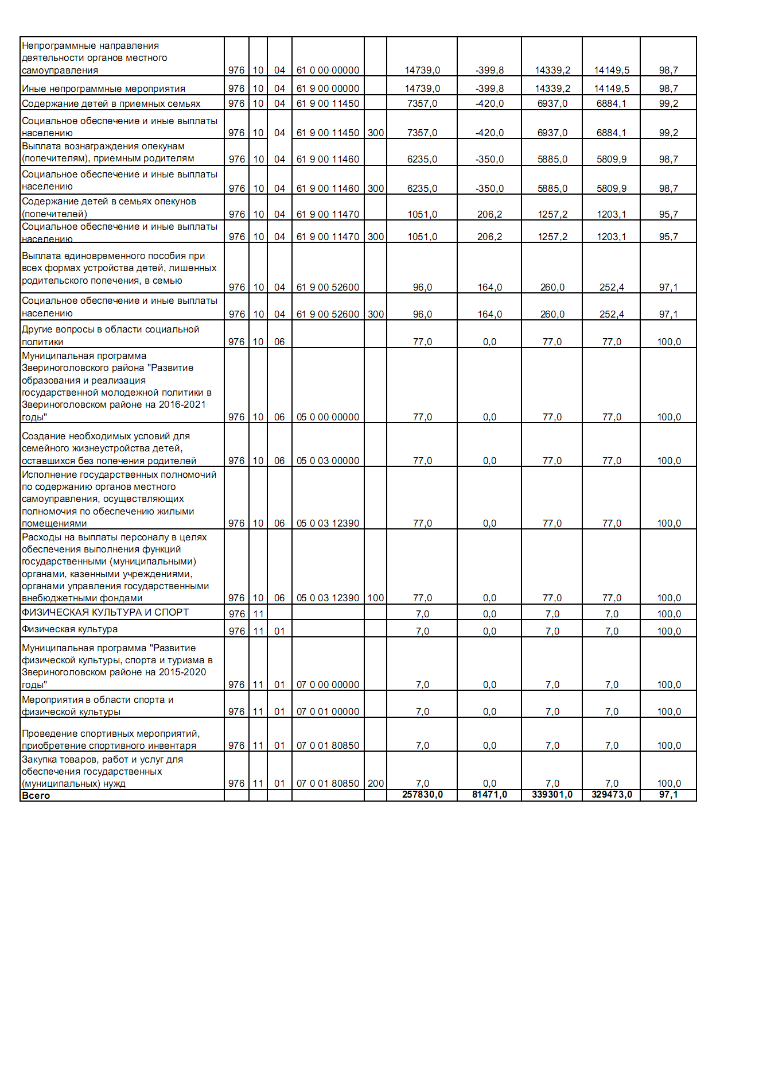

Приложение 4 к решению Звериноголовской районной
Думы от "30" апреля 2020 года №308
 | "Об исполнении бюджета Звериноголовского района
 | за 2019 год"
Источники внутреннего финансирования дефицита бюджета Звериноголовского района за 2019 год
(тыс.руб.)
Код бюджетной классификации РФ | Наименование кода источника финансирования | Уточненные бюджетные назначения | Исполнено
01 05 00 00 00 0000 000 | Изменение остатков средств на счетах по учету средств бюджетов | 2 618,0 | -1 899,00
 | в том числе:
01 05 02 01 05 0000 510 | Увеличение прочих остатков денежных средств бюджетов муниципальных районов | 337 083,0 | 332 379,00
01 05 02 01 05 0000 610 | Уменьшение прочих остатков денежных средств бюджетов муниципальных районов | 339 701,0 | 330 480,00
01 06 05 00 00 0000 600 | Возврат бюджетных кредитов, предоставленных внутри страны в валюте Российской Федерации | 400,0 | 0,0
 | в том числе:
01 06 05 02 05 0000 640 | Возврат бюджетных кредитов, предоставленных другим бюджетам бюджетной системы Российской Федерации из бюджетов муниципальных районов в валюте Российской Федерации | 400,0 | 0,0
 | в том числе:
 | Возврат бюджетных кредитов бюджетами поселений на покрытие временных кассовых разрывов, возникающих при исполнении бюджетов поселений, и осуществление мероприятий, связанных с ликвидацией последствий стихийных бедствий | 400,0 | 0,0
01 06 05 00 00 0000 500 | Предоставление бюджетных кредитов внутри страны в валюте Российской Федерации | -400,0 | 0,0
01 06 05 02 05 0000 540 | Предоставление бюджетных кредитов другим бюджетам бюджетной системы Российской Федерации из бюджетов муниципальных районов в валюте Российской Федерации | -400,0 | 0,0
 | в том числе:
 | Предоставление бюджетных кредитов бюджетам поселений на покрытие временных кассовых разрывов, возникающих при исполнении бюджетов поселений, и осуществление мероприятий, связанных с ликвидацией последствий стихийных бедствий | -400,0 | 0,0
 | Всего источников внутреннего финансирования дефицита бюджета | 2 618,0 | -1 899,00

